ΕΙΣΗΓΗΤΙΚΗ ΕΚΘΕΣΗ
στο σχέδιο νόμου "Κύρωση της Σύμβασης των Ηνωμένων
Εθνών για την καταπολέμηση της απερήμωσης στις χώρες εκείνες που αντιμετωπίζουν σοβαρή ξηρασία ή/και απερήμωση, ιδιαίτερα στην Αφρική"
Προς τη Βουλή των Ελλήνων
Με το προτεινόμενο σχέδιο νόμου κυρώνεται νομοθετικά η Σύμβαση των
Ηνωμένων Εθνών για την καταπολέμηση της απερήμωσης στις χώρες εκείνες
που αντιμετωπίζουν σοβαρή ξηρασία ή/και απερήμωση, ιδιαίτερα στην
Αφρική, η οποία υπογράφηκε από τη χώρα μας στο Παρίσι στις 14 Οκτωβρίου
1994.
Με την υπό κύρωση Σύμβαση επιδιώκεται η καταπολέμηση της απερήμωσης
και η μείωση των συνεπειών της ξηρασίας σε χώρες που αντιμετωπίζουν
αυτά τα προβλήματα, μέσω αποτελεσματικής δράσης σε όλα τα επίπεδα,
υποστηριζόμενη από διεθνείς διακανονισμούς συνεργασίας, στα πλαίσια
μιας ολοκληρωμένης προσέγγισης, όπως αναφέρεται στην Ημερήσια Διάταξη
21 της Συνδιάσκεψης για το περιβάλλον και την επίτευξη αειφορικής
ανάπτυξης, στις πληγείσες περιοχές.
Ειδικότερα με την υπό κύρωση Σύμβαση προβλέπονται:
α) Ο σκοπός, οι όροι και οι αρχές που διέπουν τη Σύμβαση (άρθρα 1 - 3).
β) Οι γενικές υποχρεώσεις των Μερών, οι υποχρεώσεις των πληγεισών
χωρών Μερών, οι υποχρεώσεις των αναπτυγμένων χωρών Μερών, η προτεραιότητα που πρέπει να δίνεται στις πληγείσες Αφρικανικές χώρες Μέρη και ο συντονισμός των δραστηριοτήτων που διεξάγονται σύμφωνα με την κυρούμενη Σύμβαση και σύμφωνα με άλλες διεθνείς συμβάσεις και ιδιαίτερα στο πλαίσιο της Σύμβασης των Ηνωμένων Εθνών για τις Κλιματολογικές Μεταβολές και τη Σύμβαση για τη Βιολογική Ποικιλομορφία (άρθρα 4 - 8).
γ) Τα προγράμματα δράσης για την καταπολέμηση της απερήμωσης, που
διακρίνονται σε εθνικά, υποπεριφερειακό και περιφερειακά, τα μέτρα
που μπορεί να περιλαμβάνουν τα εθνικά προγράμματα, η συνεργασία, σε
διεθνές επίπεδο, των ενδιαφερόμενων χωρών Μερών προκειμένου να εξασφαλίσουν τη βελτίωση ενός ικανού διεθνούς περιβάλλοντος για την εφαρμογή της Σύμβασης, η εκπόνηση και η εφαρμογή των προγραμμάτων δράσης, η επιστημονική και τεχνική συνεργασία των Κρατών - μελών στους τομείς της απερήμωσης και της ξηρασίας, η χρησιμοποίηση των εθνικών, υποπεριφερειακών, περιφερειακών και διεθνών συστημάτων πληροφόρησης πάνω στις διαθέσιμες τεχνολογίες, η χρησιμοποίηση της σχετικής παραδοσιακής και τοπικής τεχνολογίας, η εκπαίδευση και η ευαισθητοποίηση των ντόπιων, ιδιαίτερα των γυναικών και των παιδιών, από τα Κράτη - μέλη, οι οικονομικοί πόροι που απαιτούνται για την εφαρμογή των προγραμμάτων καταπολέμησης της απερήμωσης και άμβλυνσης των συνεπειών της ξηρασίας, καθώς και οι χρηματοδοτικοί μηχανισμοί που απαιτούνται για την εφαρμογή της Σύμβασης (άρθρα 9 - 21).
δ) Τα αναγκαία για την εφαρμογή της Σύμβασης όργανα που είναι η Συνδιάσκεψη των Μερών, η Μόνιμη Γραμματεία και η Επιτροπή Επιστήμης και Τεχνολογίας (άρθρα 22 - 25).
ε) Ο ορισμός στρατηγικών που καθιέρωσαν οι χώρες Μέρη για τα μέτρα
που πάρθηκαν σε υποπεριφερειακό ή περιφερειακά επίπεδα, τα μέτρα για
την επίλυση των προβλημάτων που μπορεί να προκύψουν κατά την εφαρμογή
της Σύμβασης, η ρύθμιση των διαφορών των Μερών που θα γίνεται με διαπραγμάτευση ή ειρηνικά μέσα, το καθεστώς των παραρτημάτων, η υιοθέτηση και η τροποποίηση αυτών, ο τρόπος και η διαδικασία τροποποίησης της Σύμβασης, καθώς και το δικαίωμα ψήφου των Μερών (άρθρα 26 - 32).
στ) Ο χρόνος υπογραφής της Σύμβασης από τα Μέρη, η διαδικασία επικύρωσης, αποδοχής, έγκρισης, προσχώρησης ή αποχώρησης των Μερών από τη Σύμβαση, η έναρξη ισχύος της Σύμβασης, ο Θεματοφύλακας της Σύμβασης και η αυθεντικότητα των κειμένων αυτής (άρθρα 33 - 40).
ζ) Ο προσδιορισμός των μέτρων και η εξασφάλιση της αποτελεσματικής
και πρακτικής εφαρμογής της Σύμβασης σε εθνικό, υποπεριφερειακό και
περιφερειακό επίπεδο στην Αφρική και υπό το φως των ειδικών συνθηκών
που επικρατούν εκεί (Παράρτημα Ι).
η) Η παροχή των απαραίτητων κατευθύνσεων και διευθετήσεων για την
αποτελεσματική εφαρμογή της Σύμβασης στις πληγείσες χώρες Μέρη της
περιοχής της Ασίας υπό το φως των ιδιαίτερών της συνθηκών (Παράρτημα
ΙΙ).
θ) Η παροχή γενικών κατευθύνσεων για την εφαρμογή της Σύμβασης στην
περιοχή της Λατινικής Αμερικής και της Καραϊβικής υπό το φως των ιδιαίτερων συνθηκών τους (Παράρτημα ΙΙΙ).
ι) Η παροχή των απαραίτητων οδηγιών και διευθετήσεων για την αποτελεσματική εφαρμογή της Σύμβασης στις πληγείσες χώρες Μέρη της περιφέρειας της Βόρειας Μεσογείου υπό το φως των ιδιαίτερων συνθηκών της (Παράρτημα IV).
Τα ανωτέρω θέματα ρυθμίζει η υπόψη Σύμβαση, η οποία υποβάλλεται, σύμφωνα με το άρθρο 28 παρ. 1 του Συντάγματος, για κύρωση με το προτεινόμενο νομοσχέδιο, το οποίο με κάθε άρθρο του ειδικότερα ορίζει:
Με το άρθρο πρώτο, κυρώνεται η προαναφερόμενη Σύμβαση.
Με το άρθρο δεύτερο, ορίζεται ότι ο νόμος θα ισχύσει από τη
δημοσίευσή του στην Εφημερίδα της Κυβερνήσεως, η δε κυρούμενη Σύμβαση
από την ολοκλήρωση των προϋποθέσεων της παρ.1 του άρθρου 36 αυτής.
Τα ανωτέρω θέματα αντιμετωπίζονται με το προτεινόμενο νομοσχέδιο,
το οποίο θέτουμε υπόψη σας για ψήφιση.
Αθήνα, 4 Δεκεμβρίου 1996
ΟΙ ΥΠΟΥΡΓΟΙ
ΕΞΩΤΕΡΙΚΩΝ ΕΘΝΙΚΗΣ ΟΙΚΟΝΟΜΙΑΣ
ΚΑΙ ΟΙΚΟΝΟΜΙΚΩΝ
Θ. Πάγκαλος Γιάννος Παπαντωνίου

ΑΝΑΠΤΥΞΗΣ ΠΕΡΙΒΑΛΛΟΝΤΟΣ,
ΧΩΡΟΤΑΞΙΑΣ ΚΑΙ
ΔΗΜΟΣΙΩΝ ΕΡΓΩΝ
Β. Παπανδρέου Κων. Λαλιώτης

ΓΕΩΡΓΙΑΣ ΥΓΕΙΑΣ ΚΑΙ ΠΡΟΝΟΙΑΣ
Στ. Τζουμάκας Κων. Γείτονας

ΣΧΕΔΙΟ ΝΟΜΟΥ
"Κύρωση της Σύμβασης των Ηνωμένων Εθνών για την καταπολέμηση της απερήμωσης στις χώρες εκείνες που αντιμετωπίζουν σοβαρή ξηρασία ή/και απερήμωση, ιδιαίτερα στην Αφρική"
άρθρο πρώτο
κυρώνεται και έχει την ισχύ που ορίζει το άρθρο 28 παρ. 1 του Συντάγματος η Σύμβαση των Ηνωμένων Εθνών για την καταπολέμηση της απερήμωσης στις χώρες εκείνες που αντιμετωπίζουν σοβαρή ξηρασία ή/και απερήμωση, ιδιαίτερα στην Αφρική, η οποία υπογράφηκε από την Ελλάδα στο Παρίσι στις 14 Οκτωβρίου 1994, της οποίας το κείμενο το πρωτότυπο στην αγγλική γλώσσα και σε μετάφραση στην ελληνική έχει ως εξής:
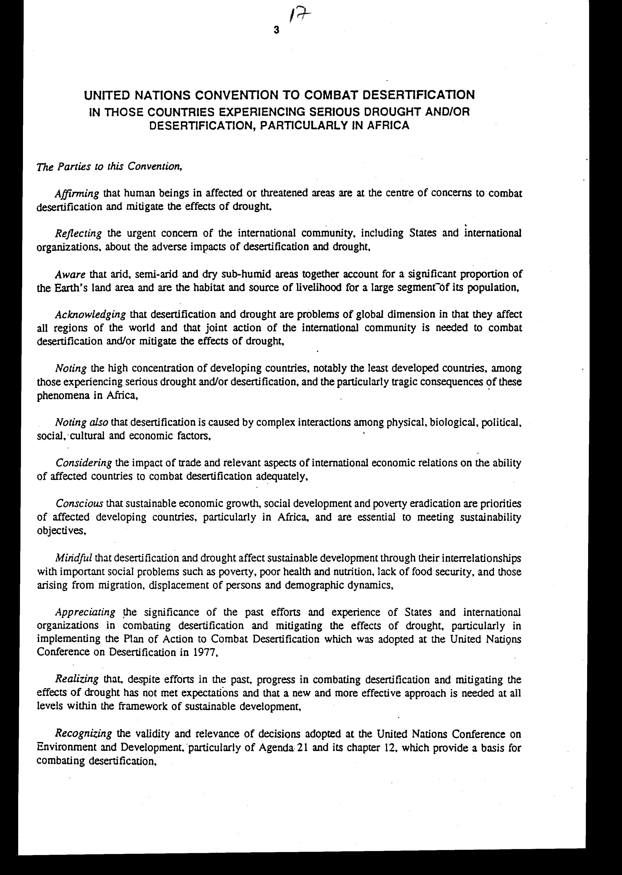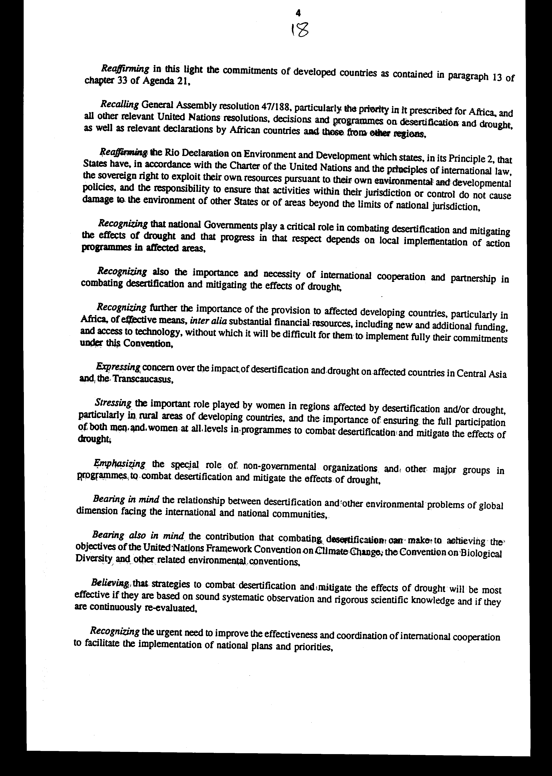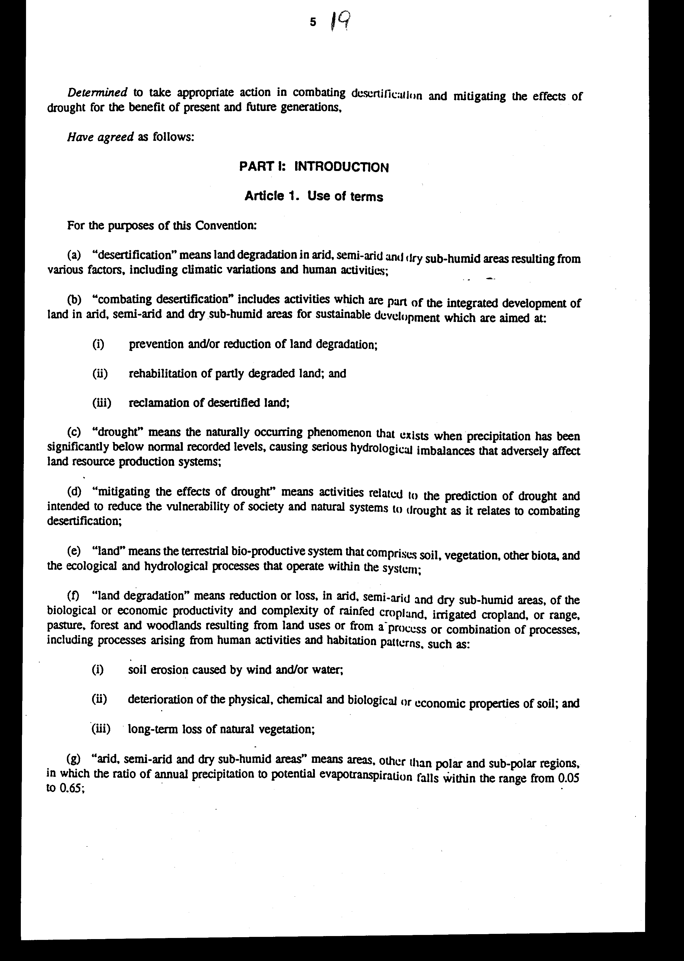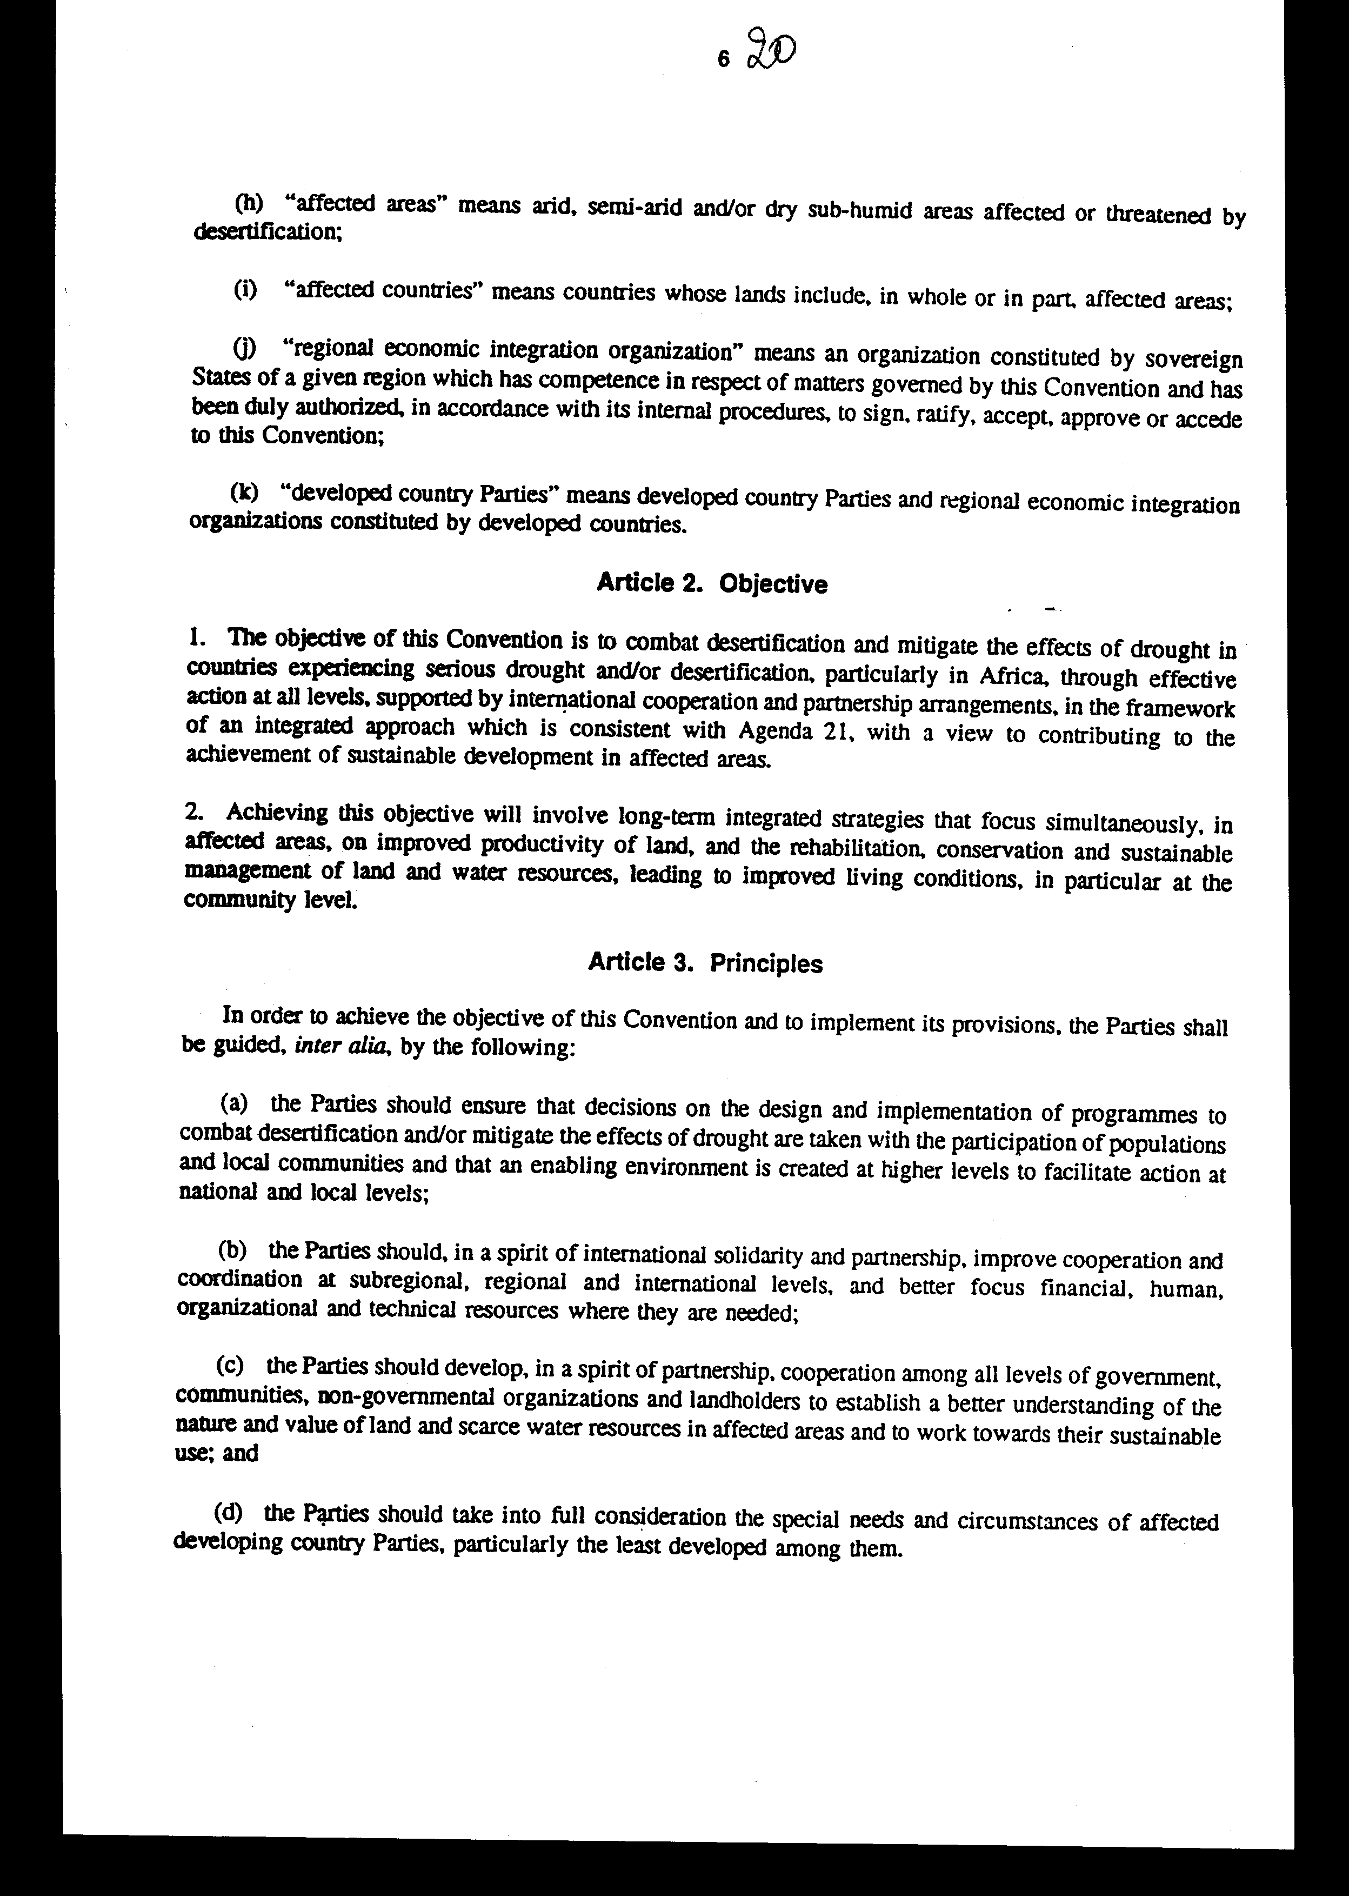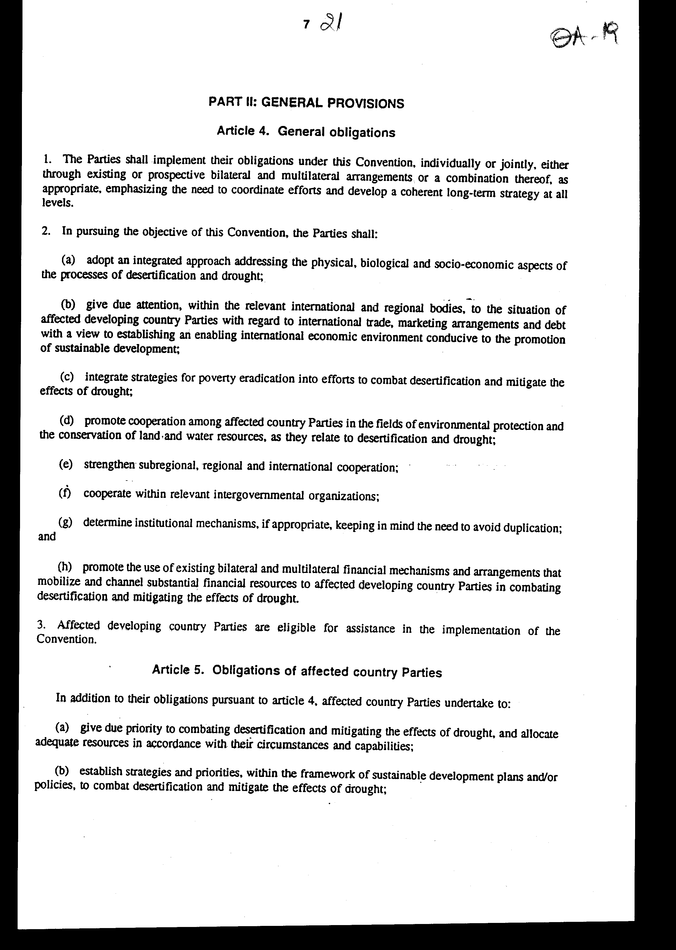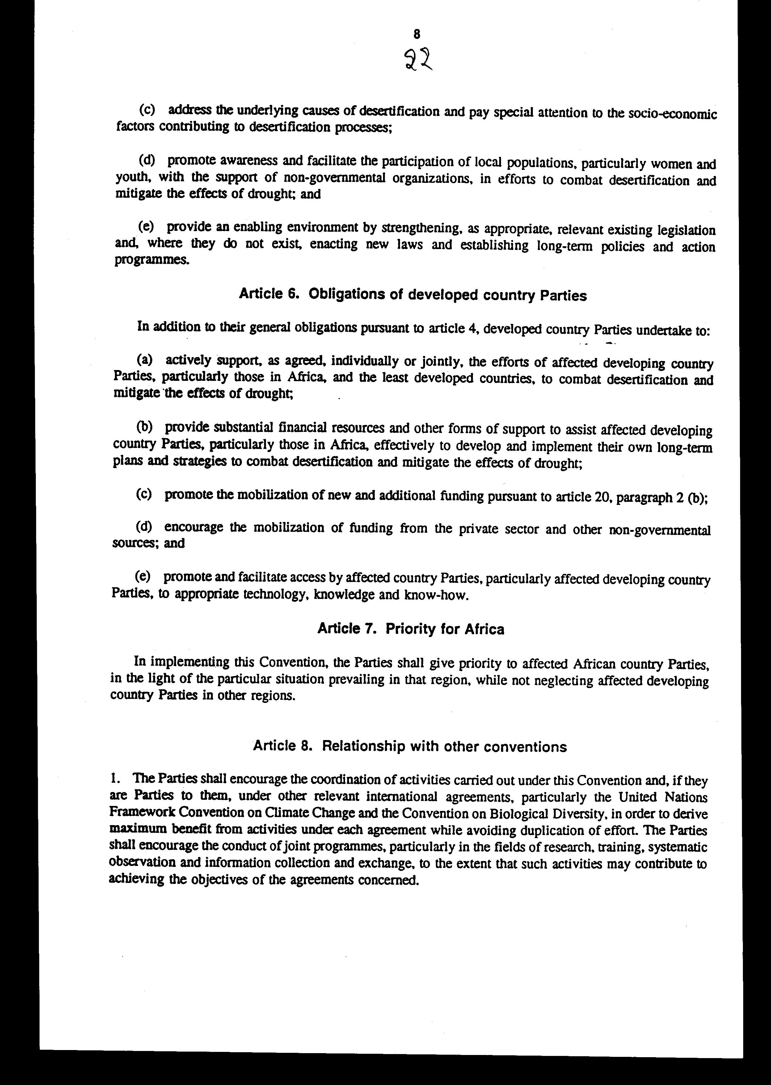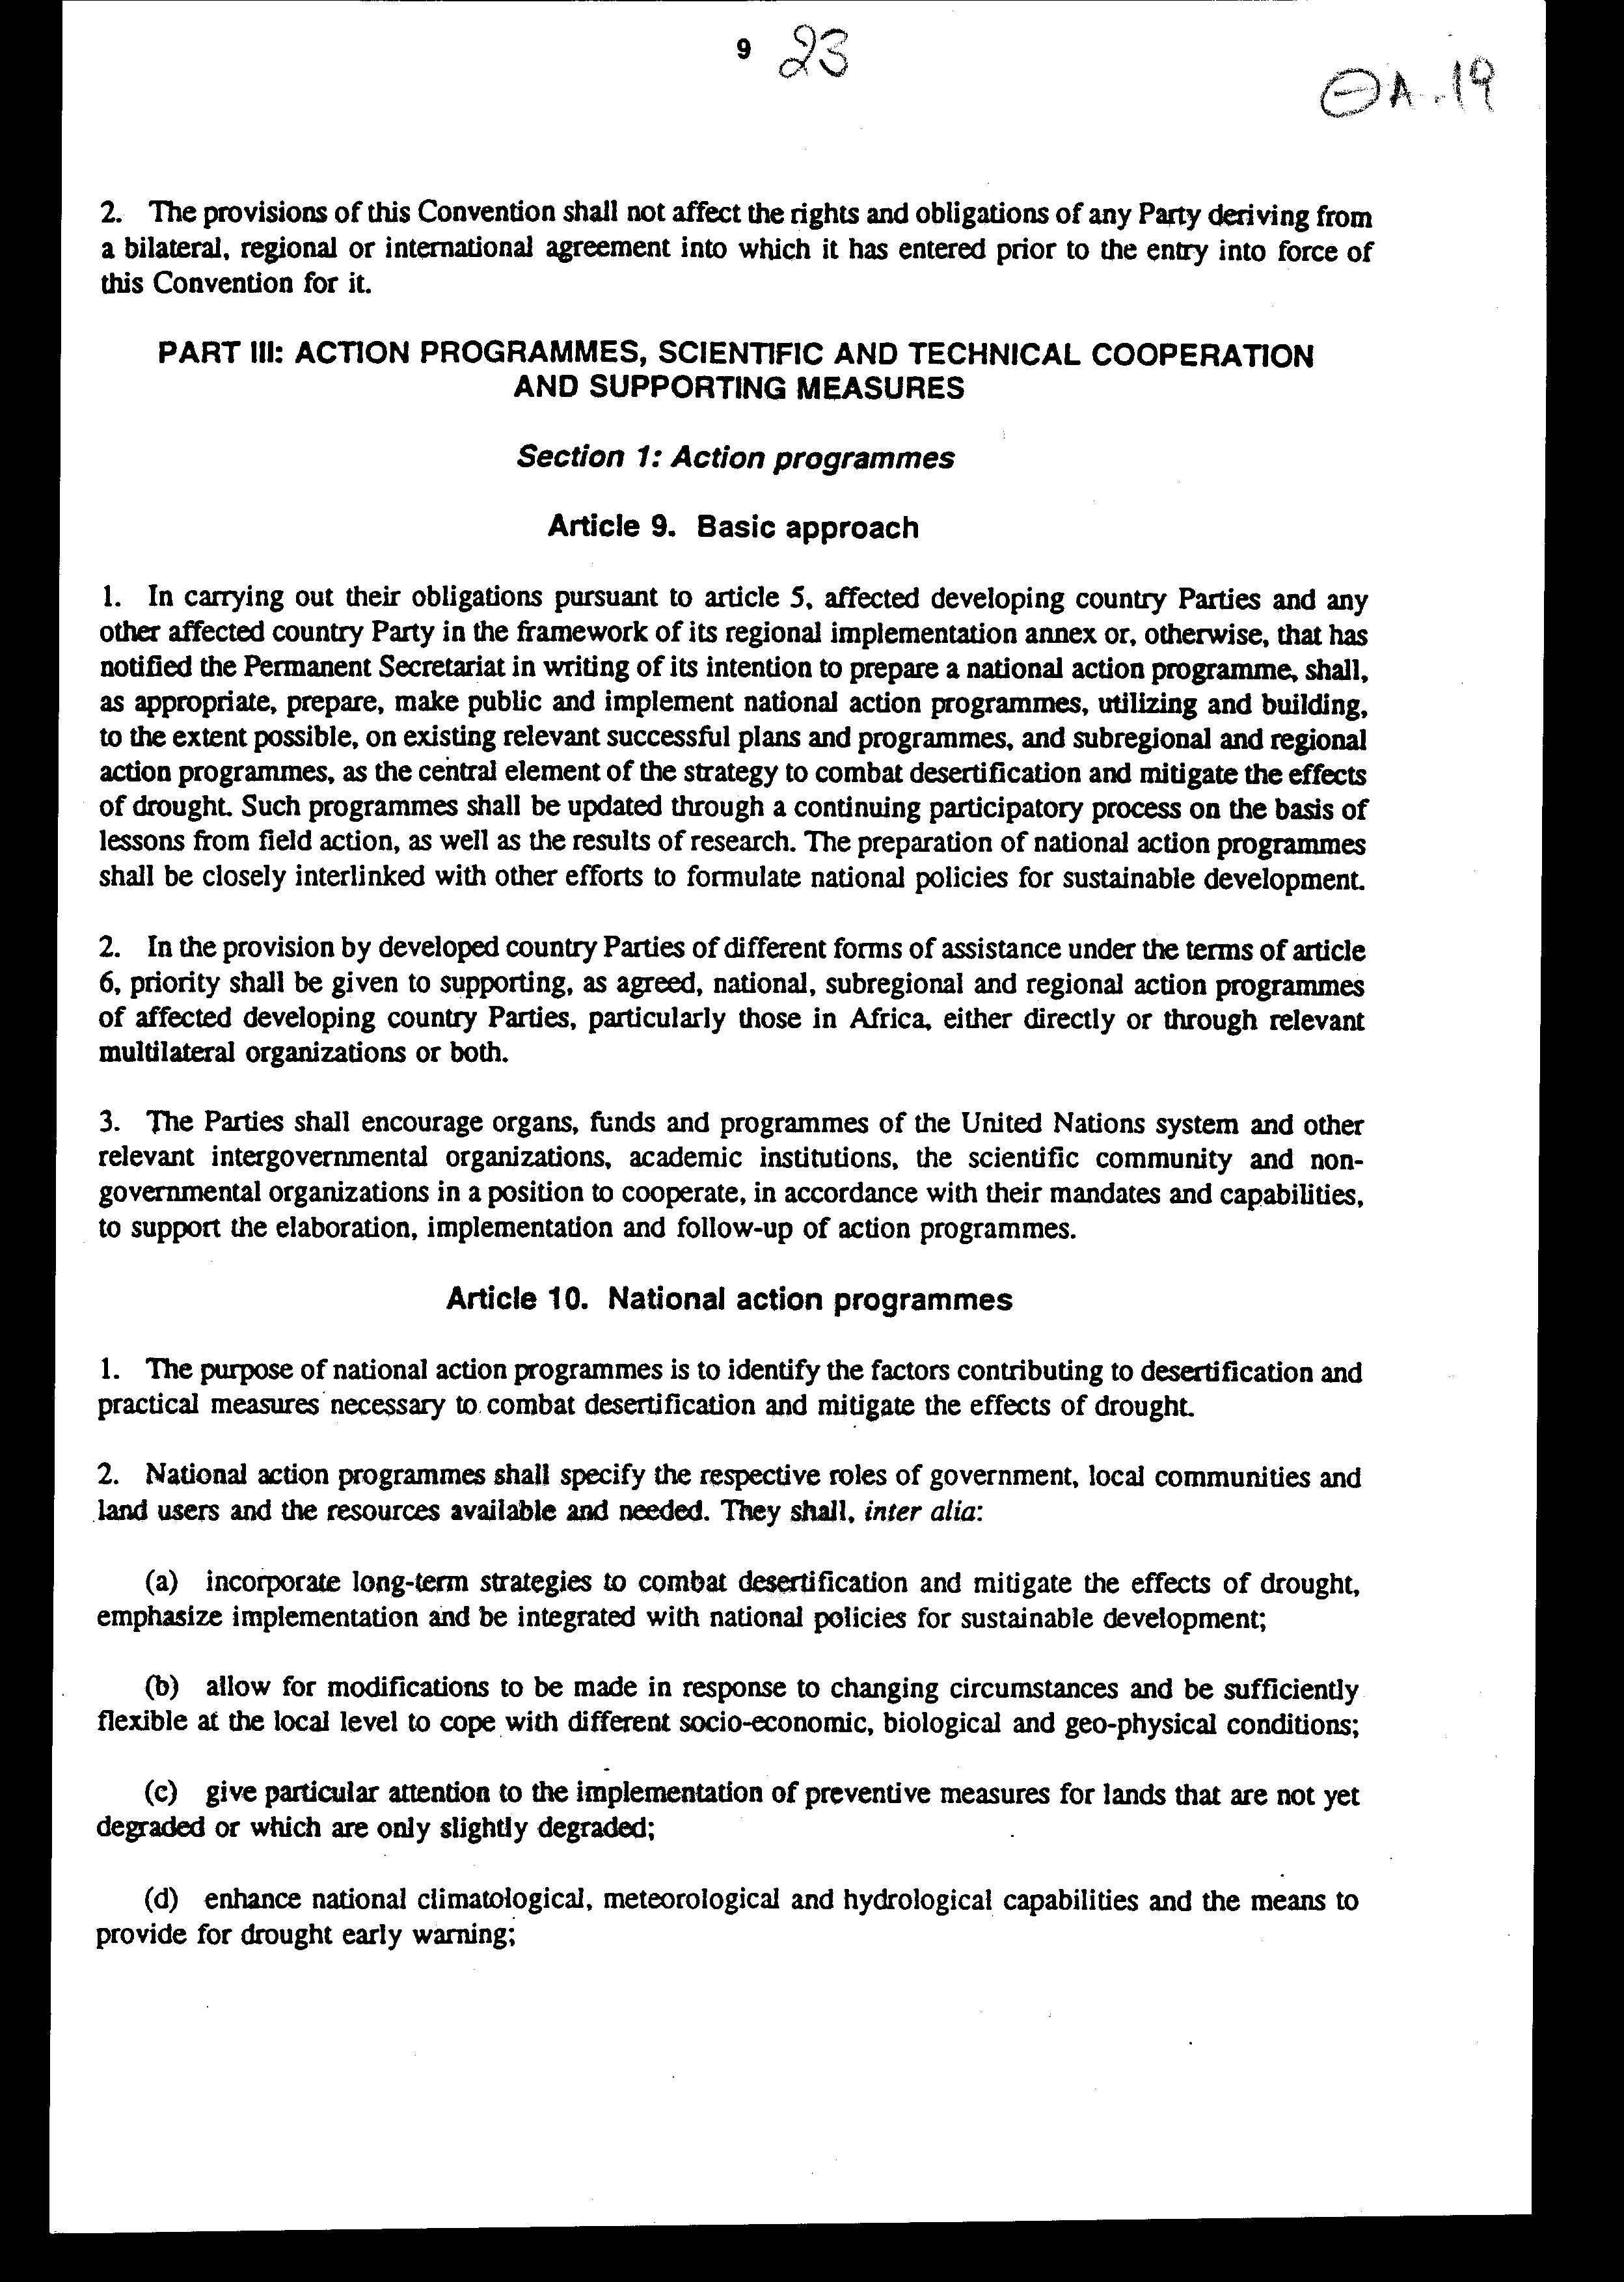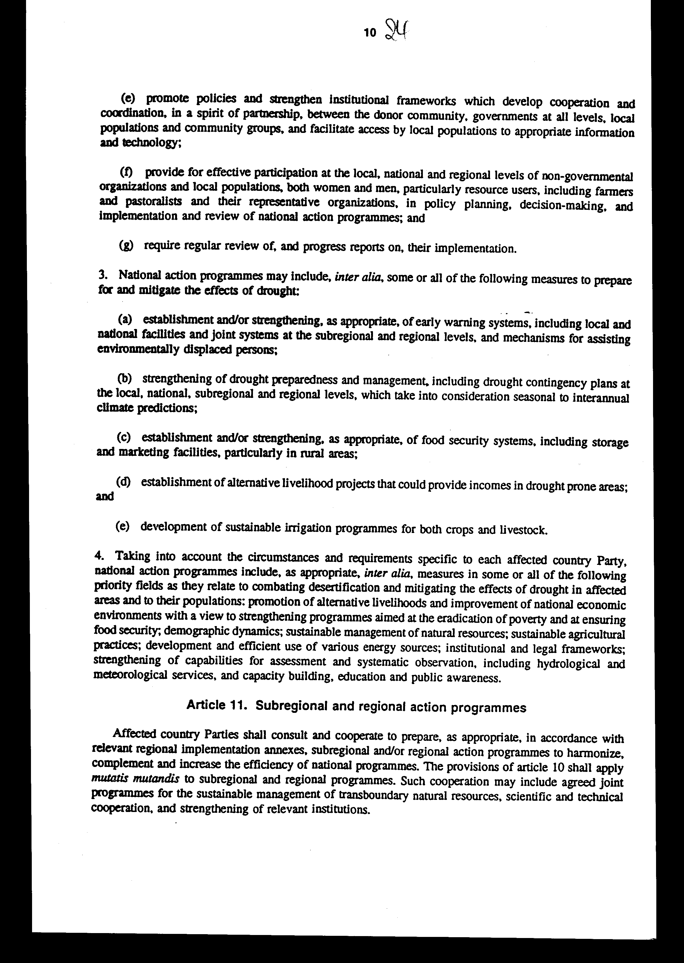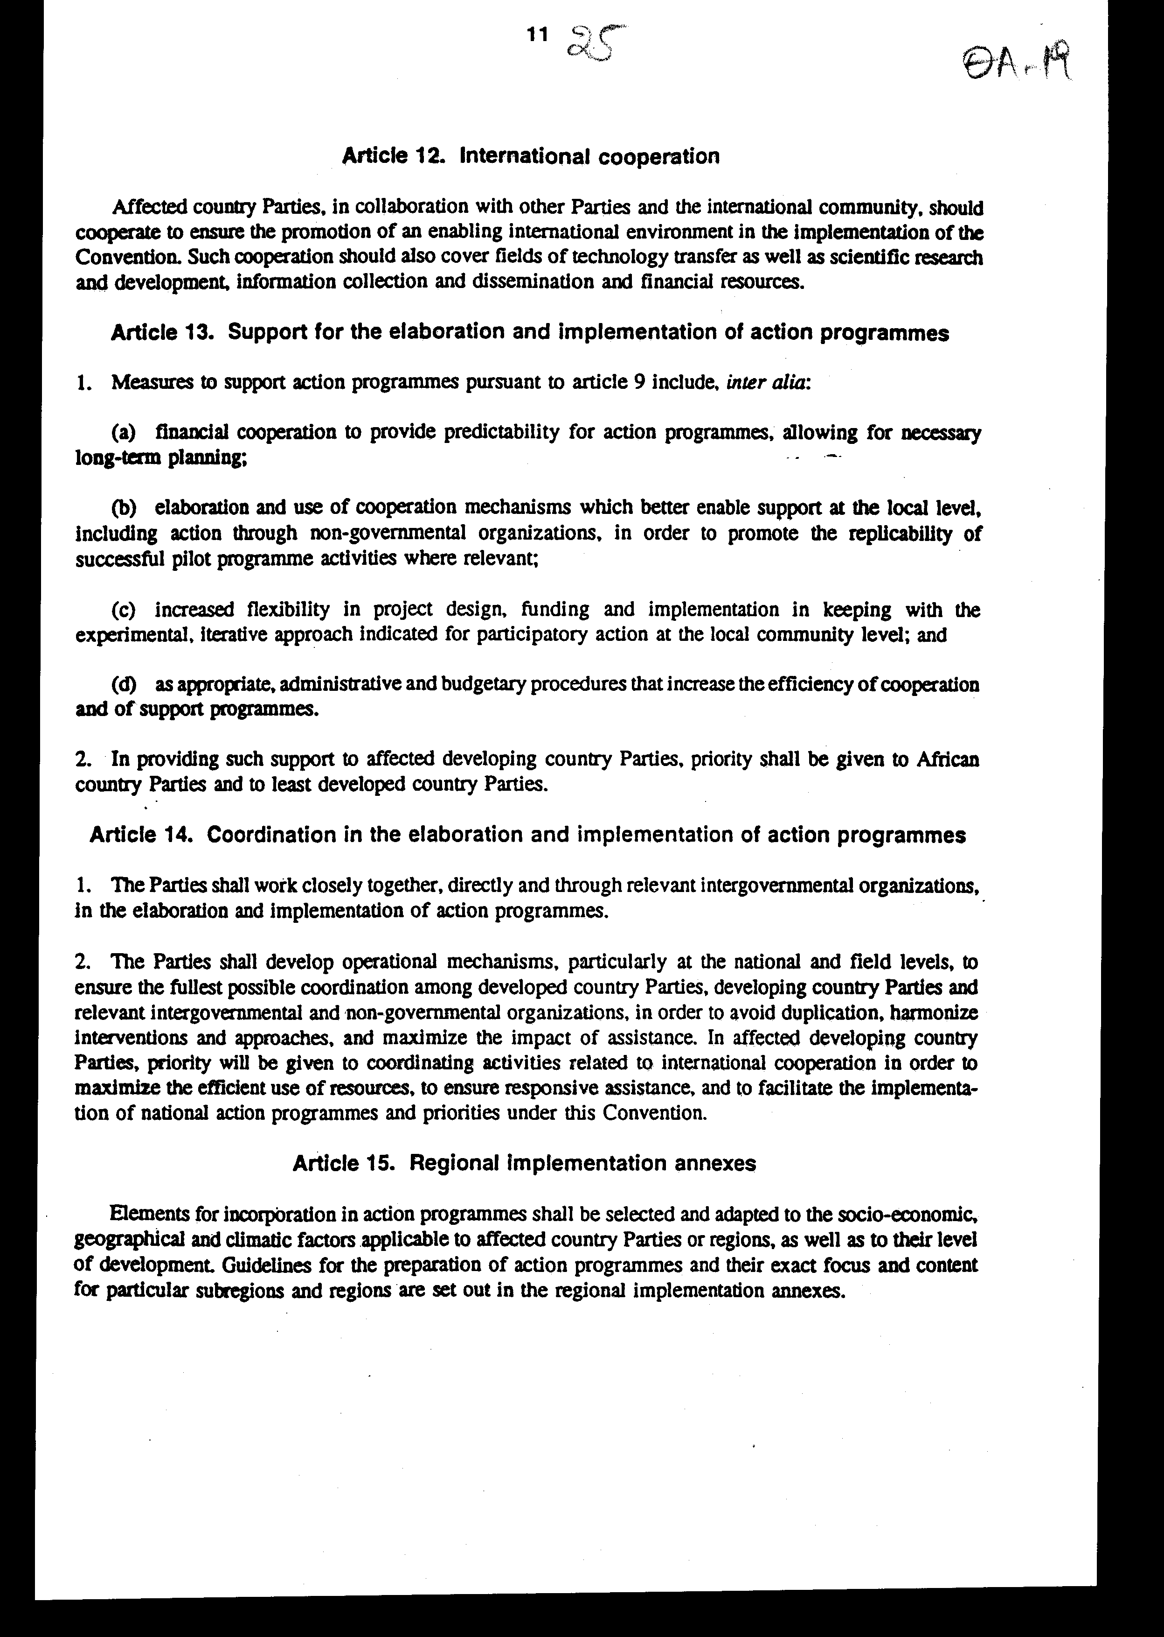

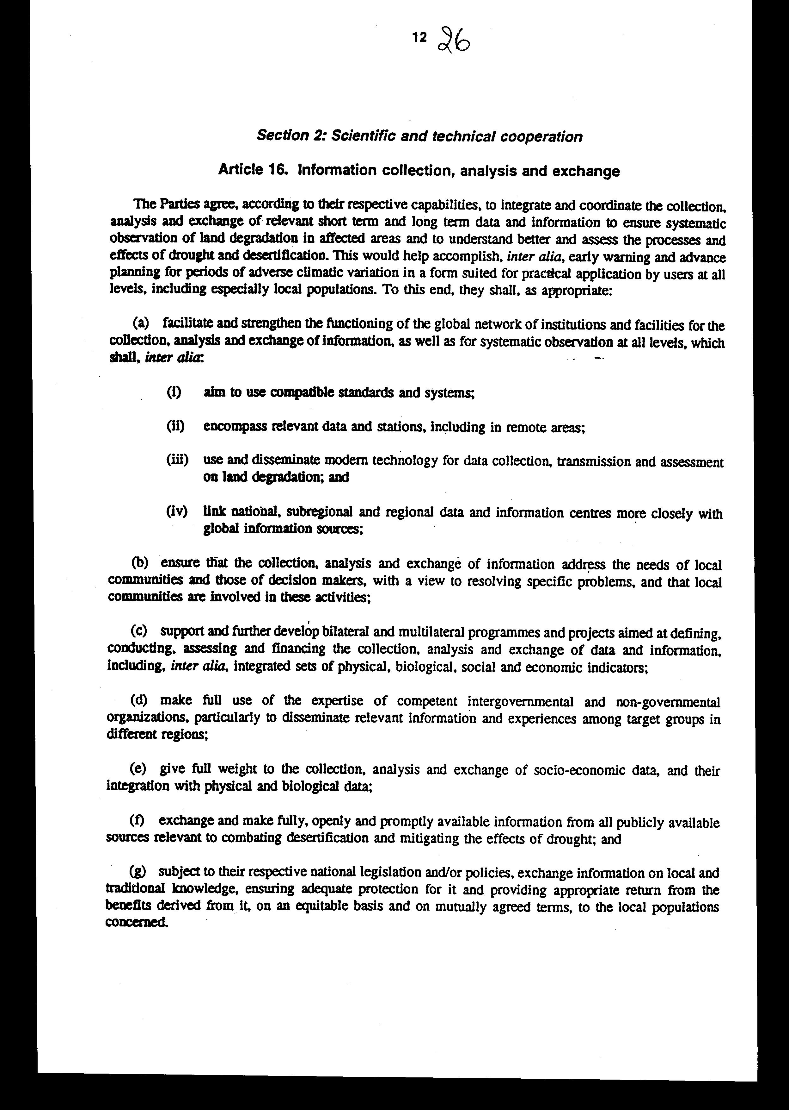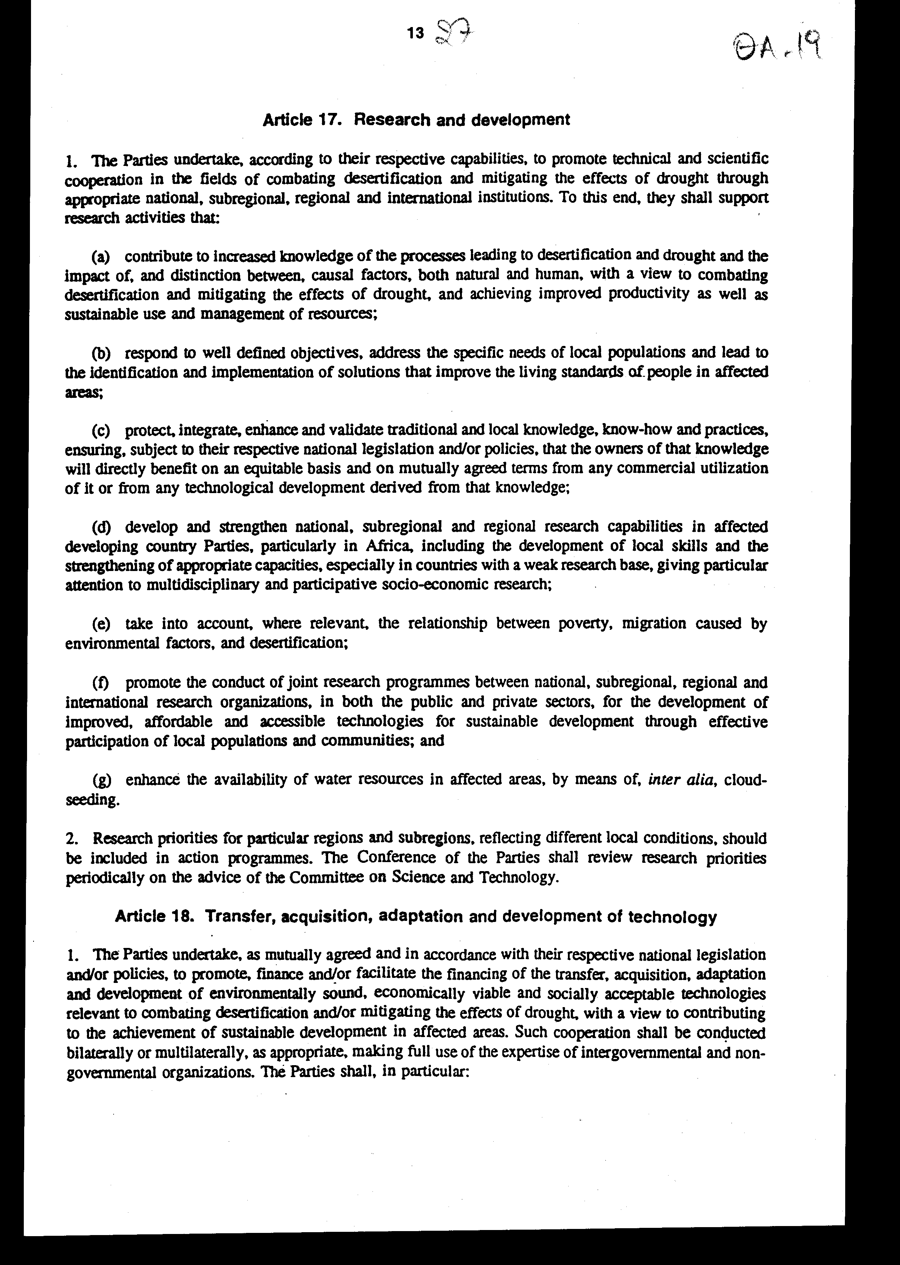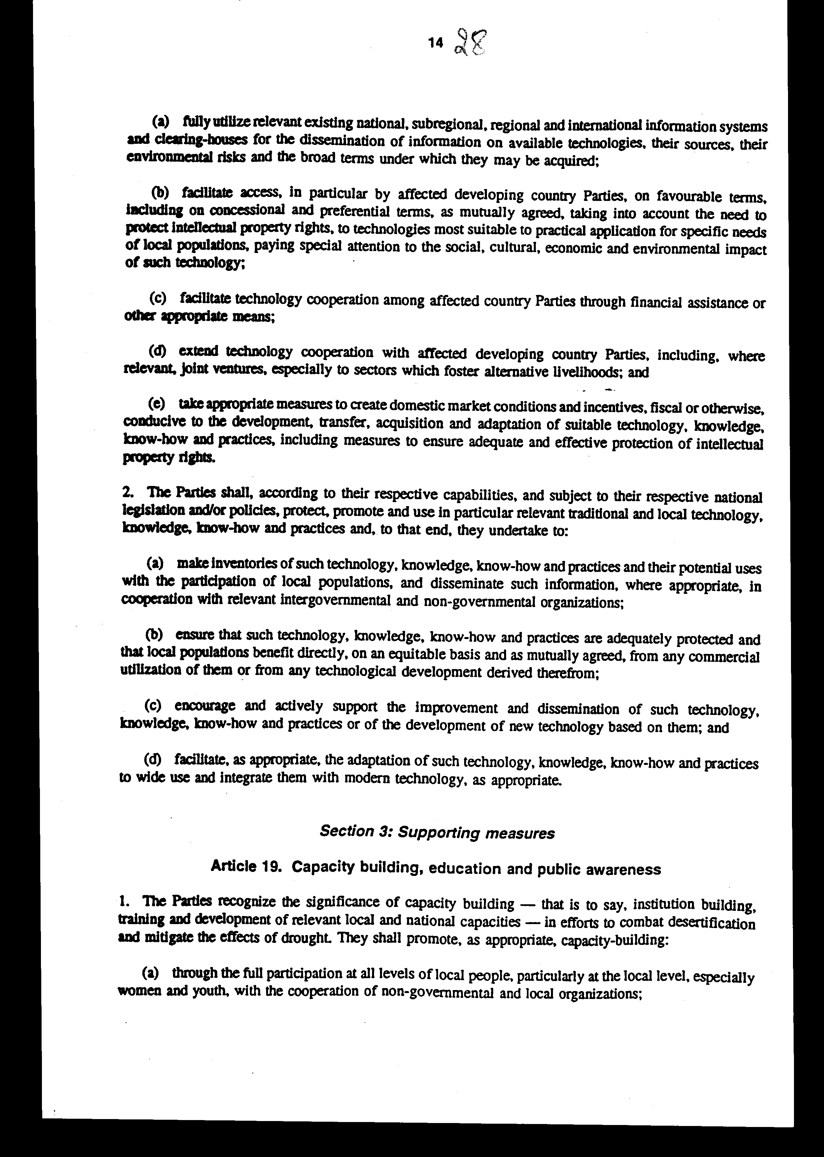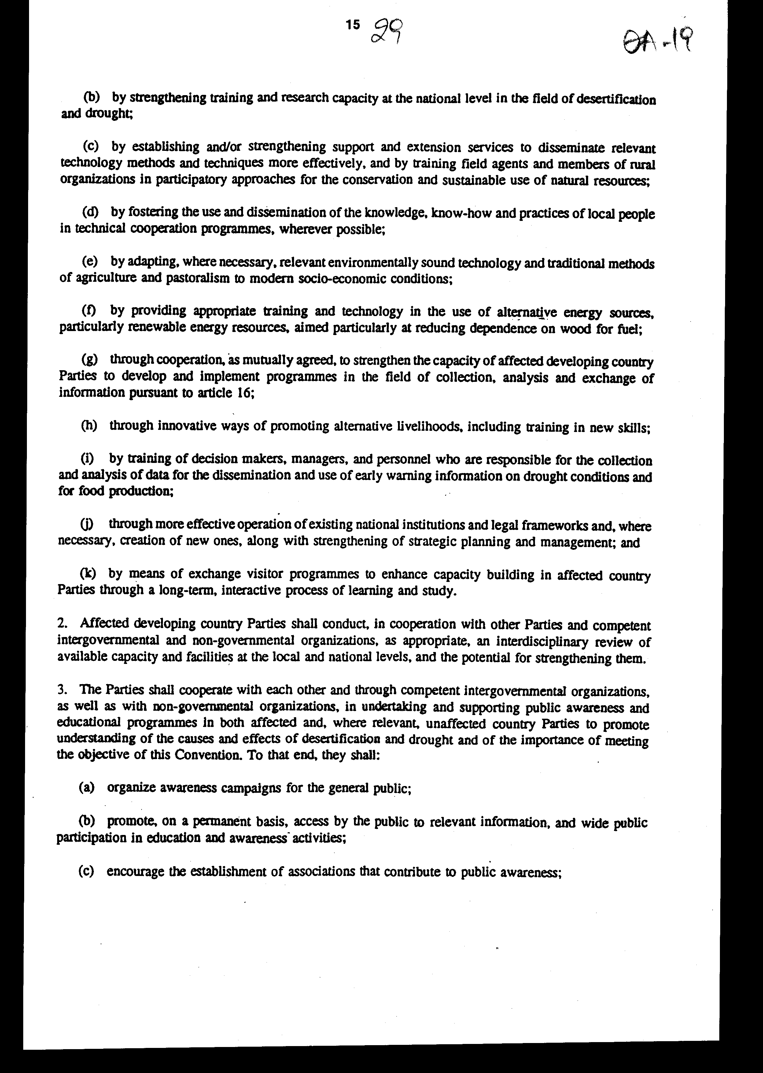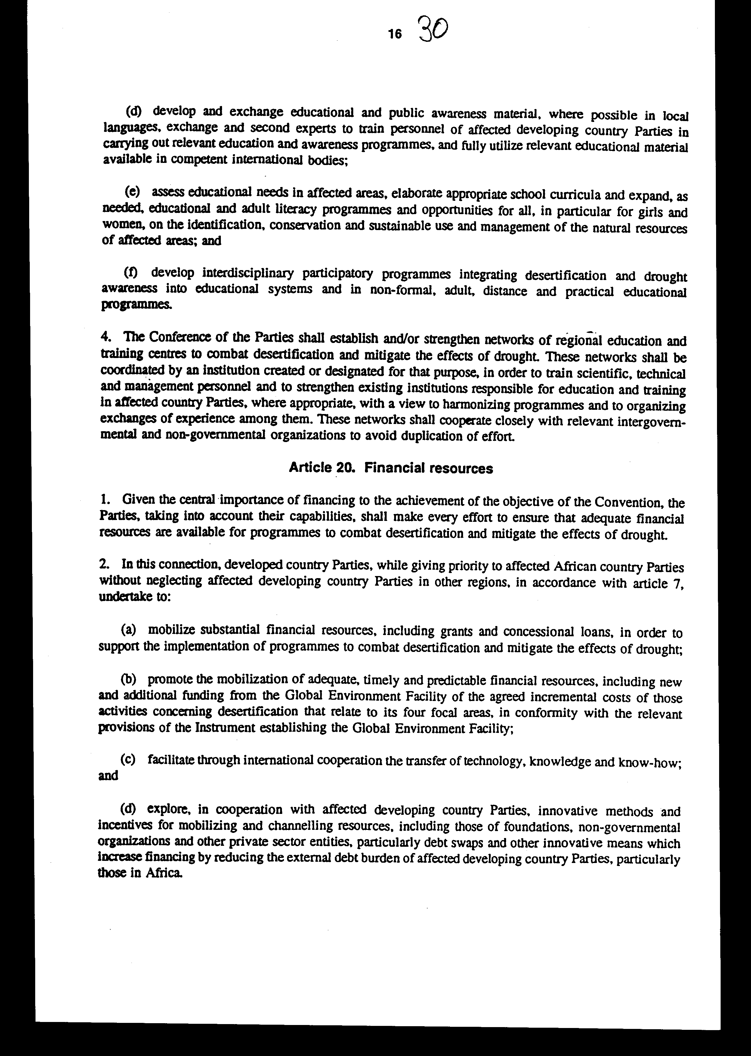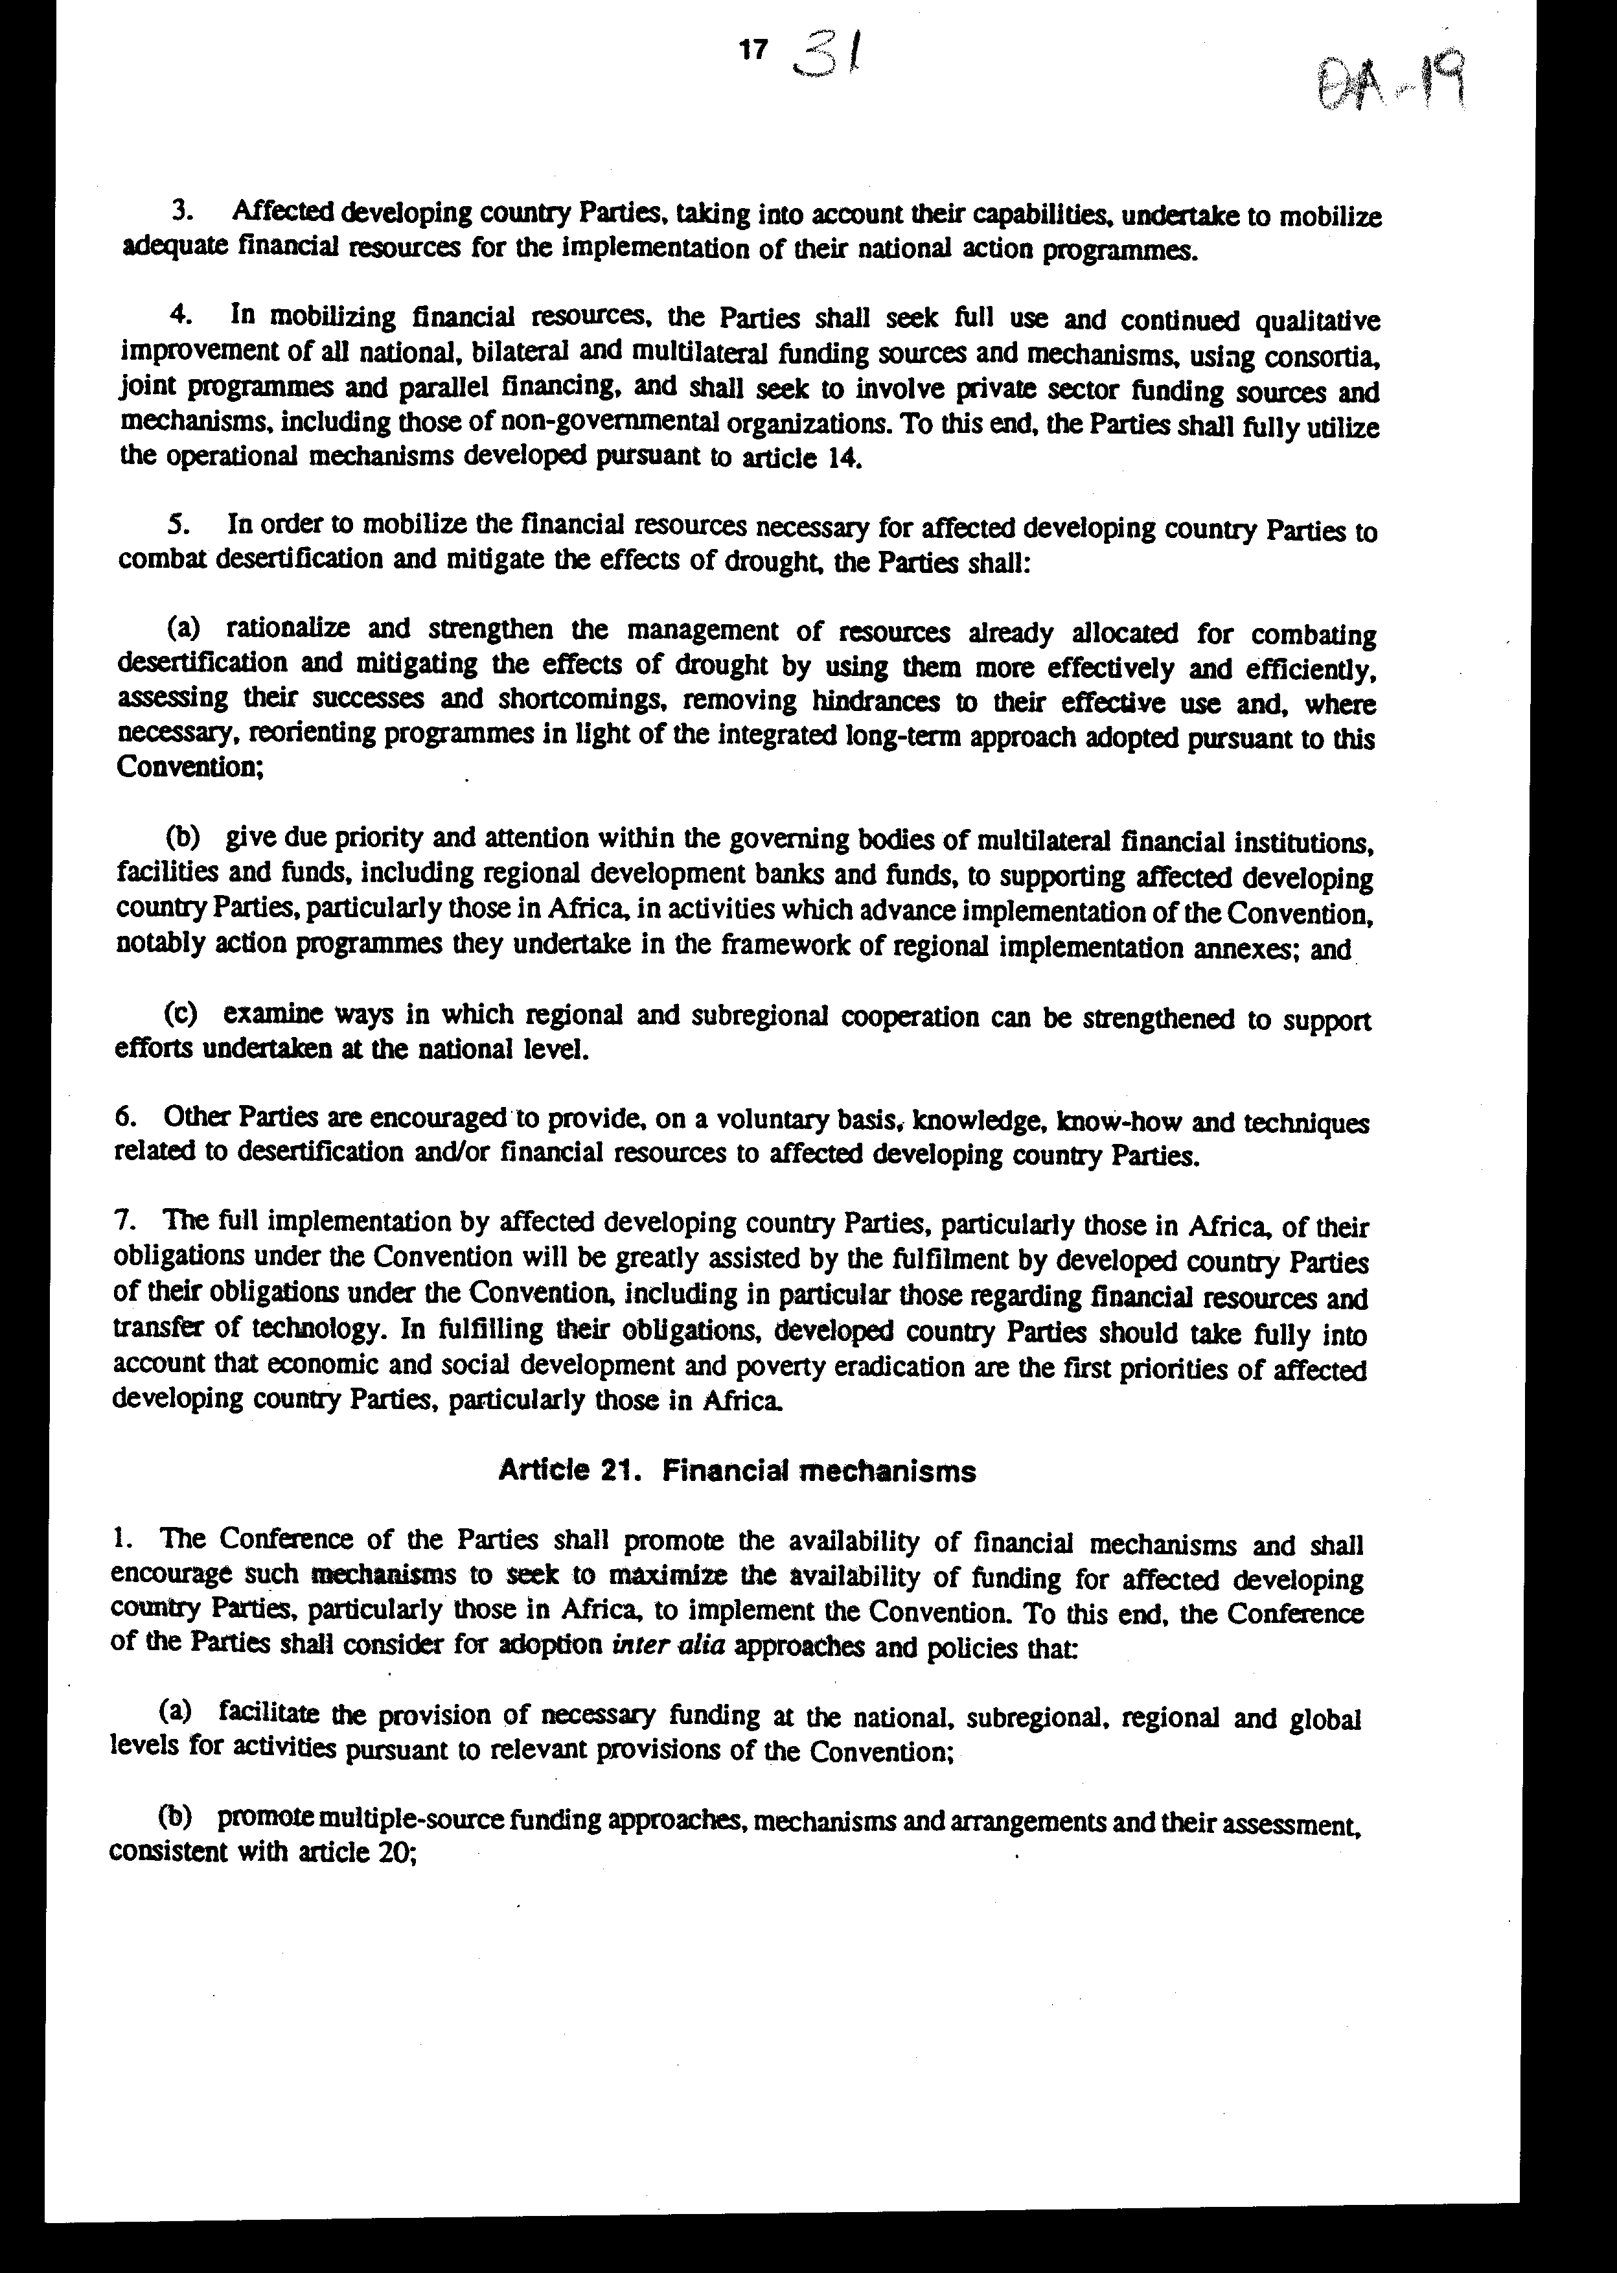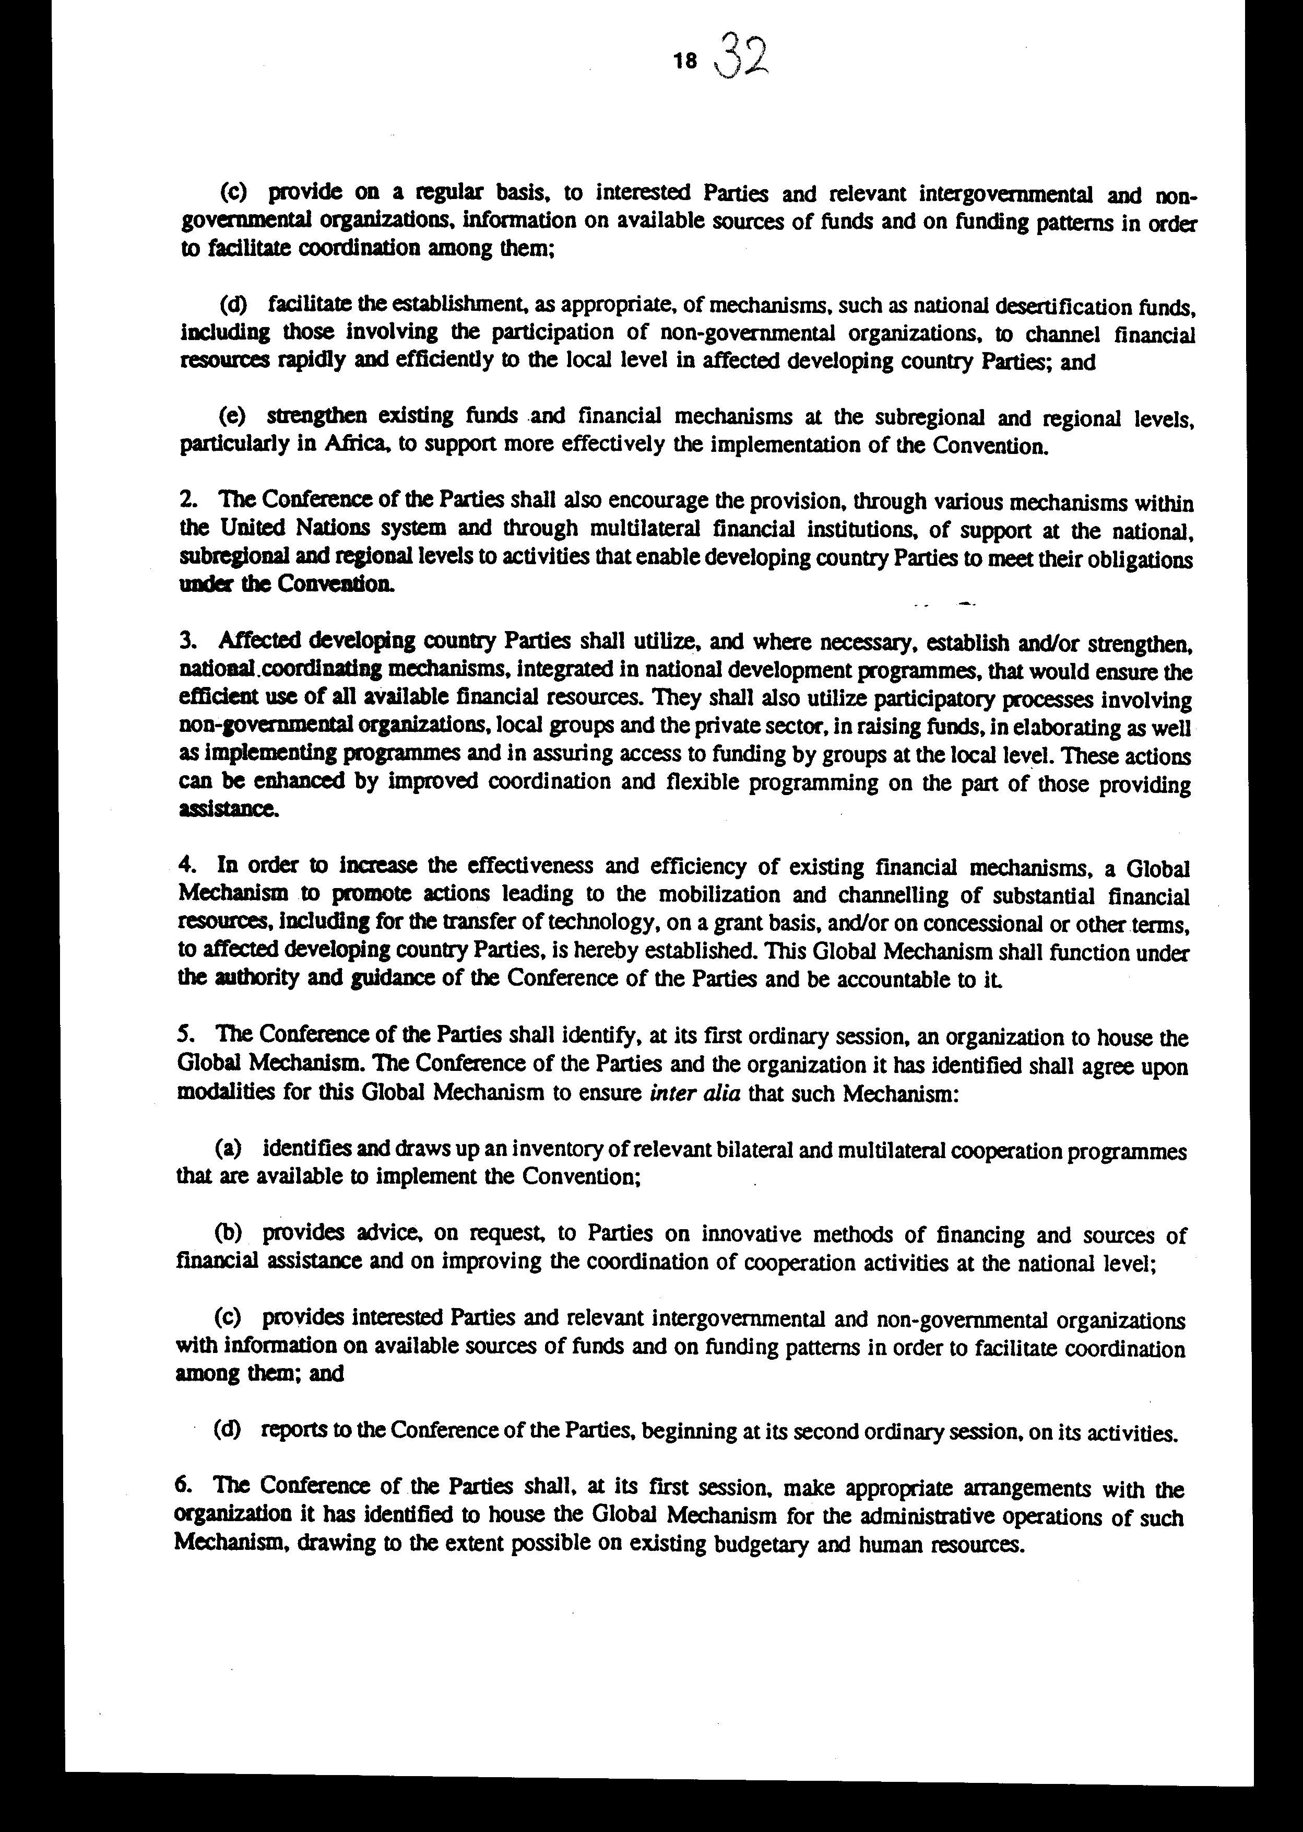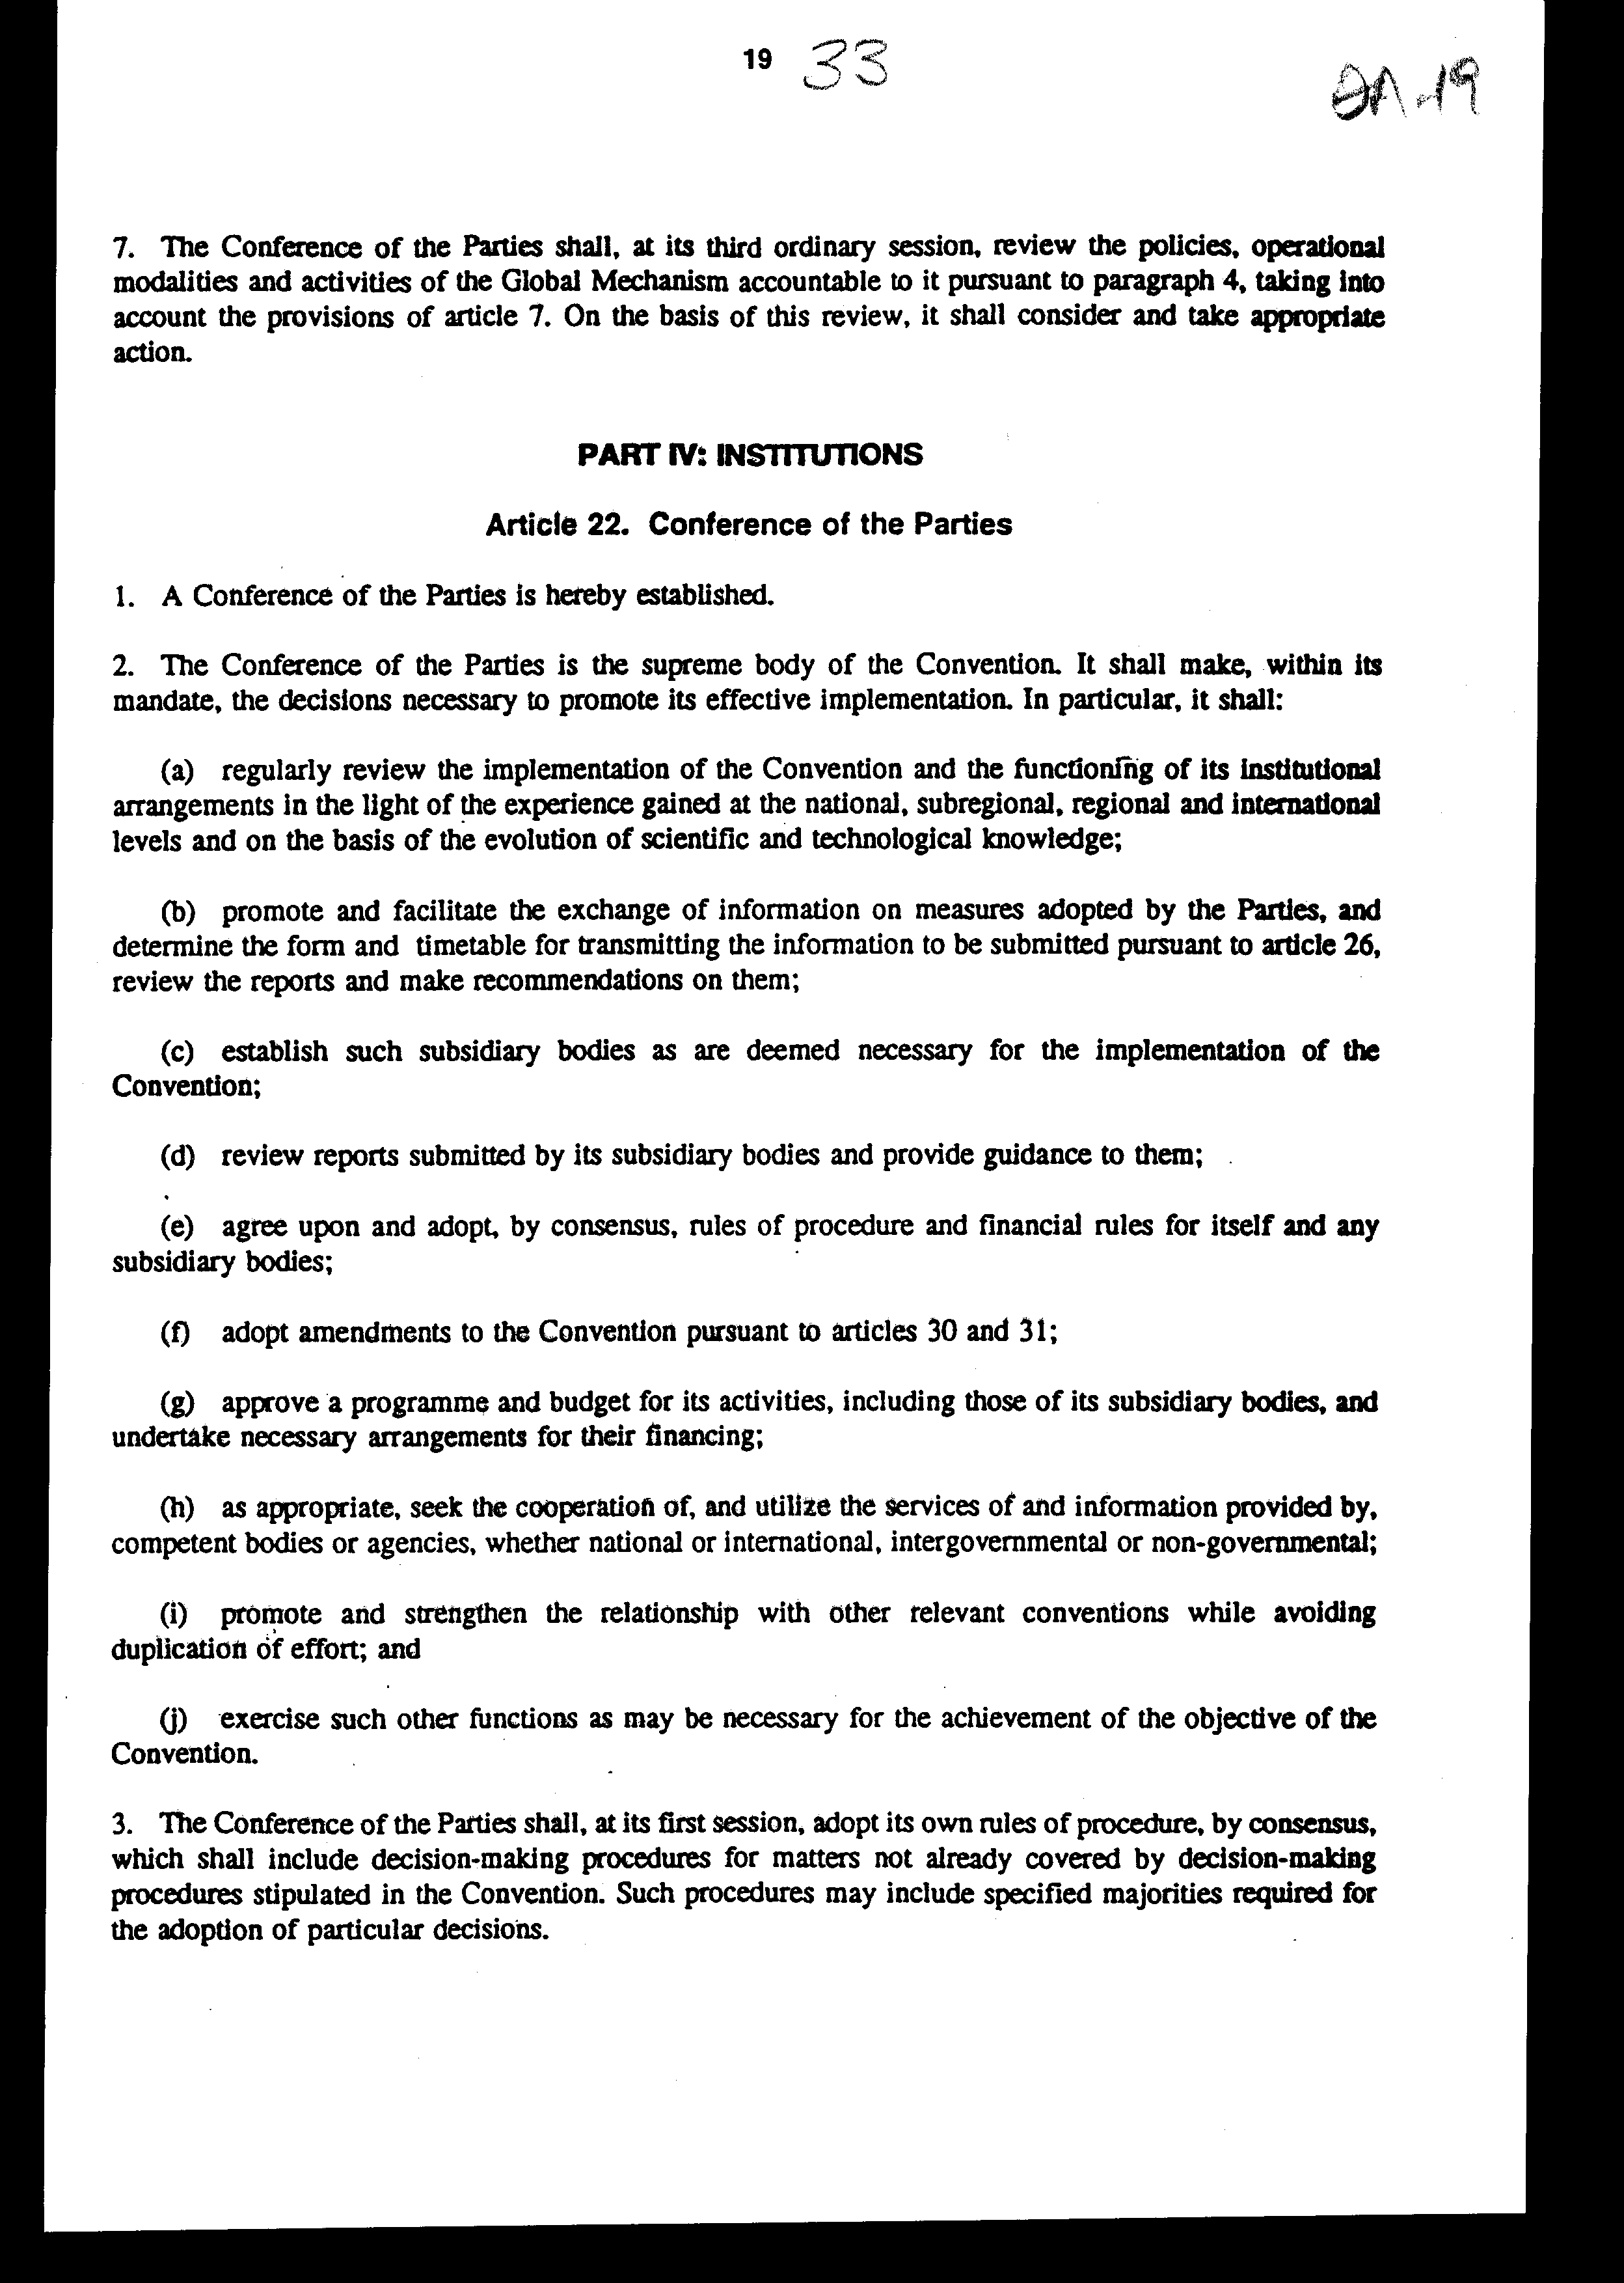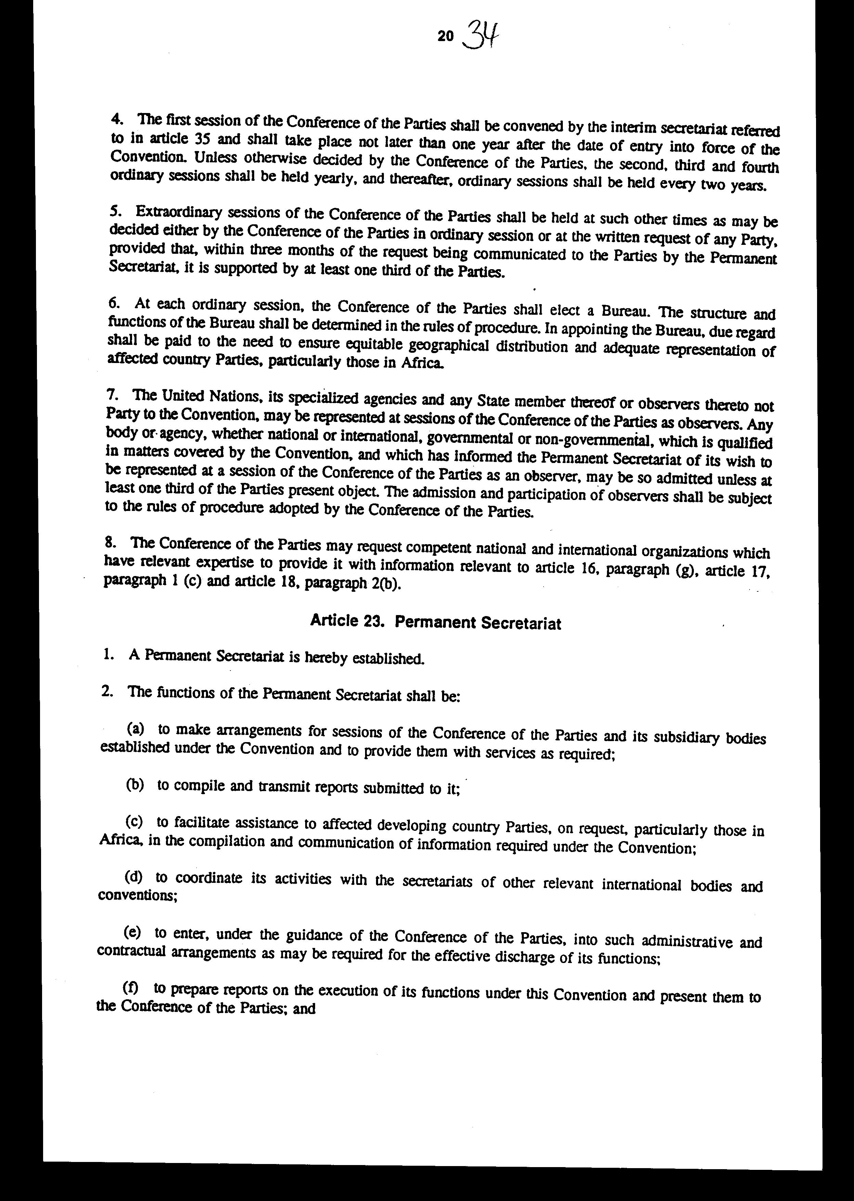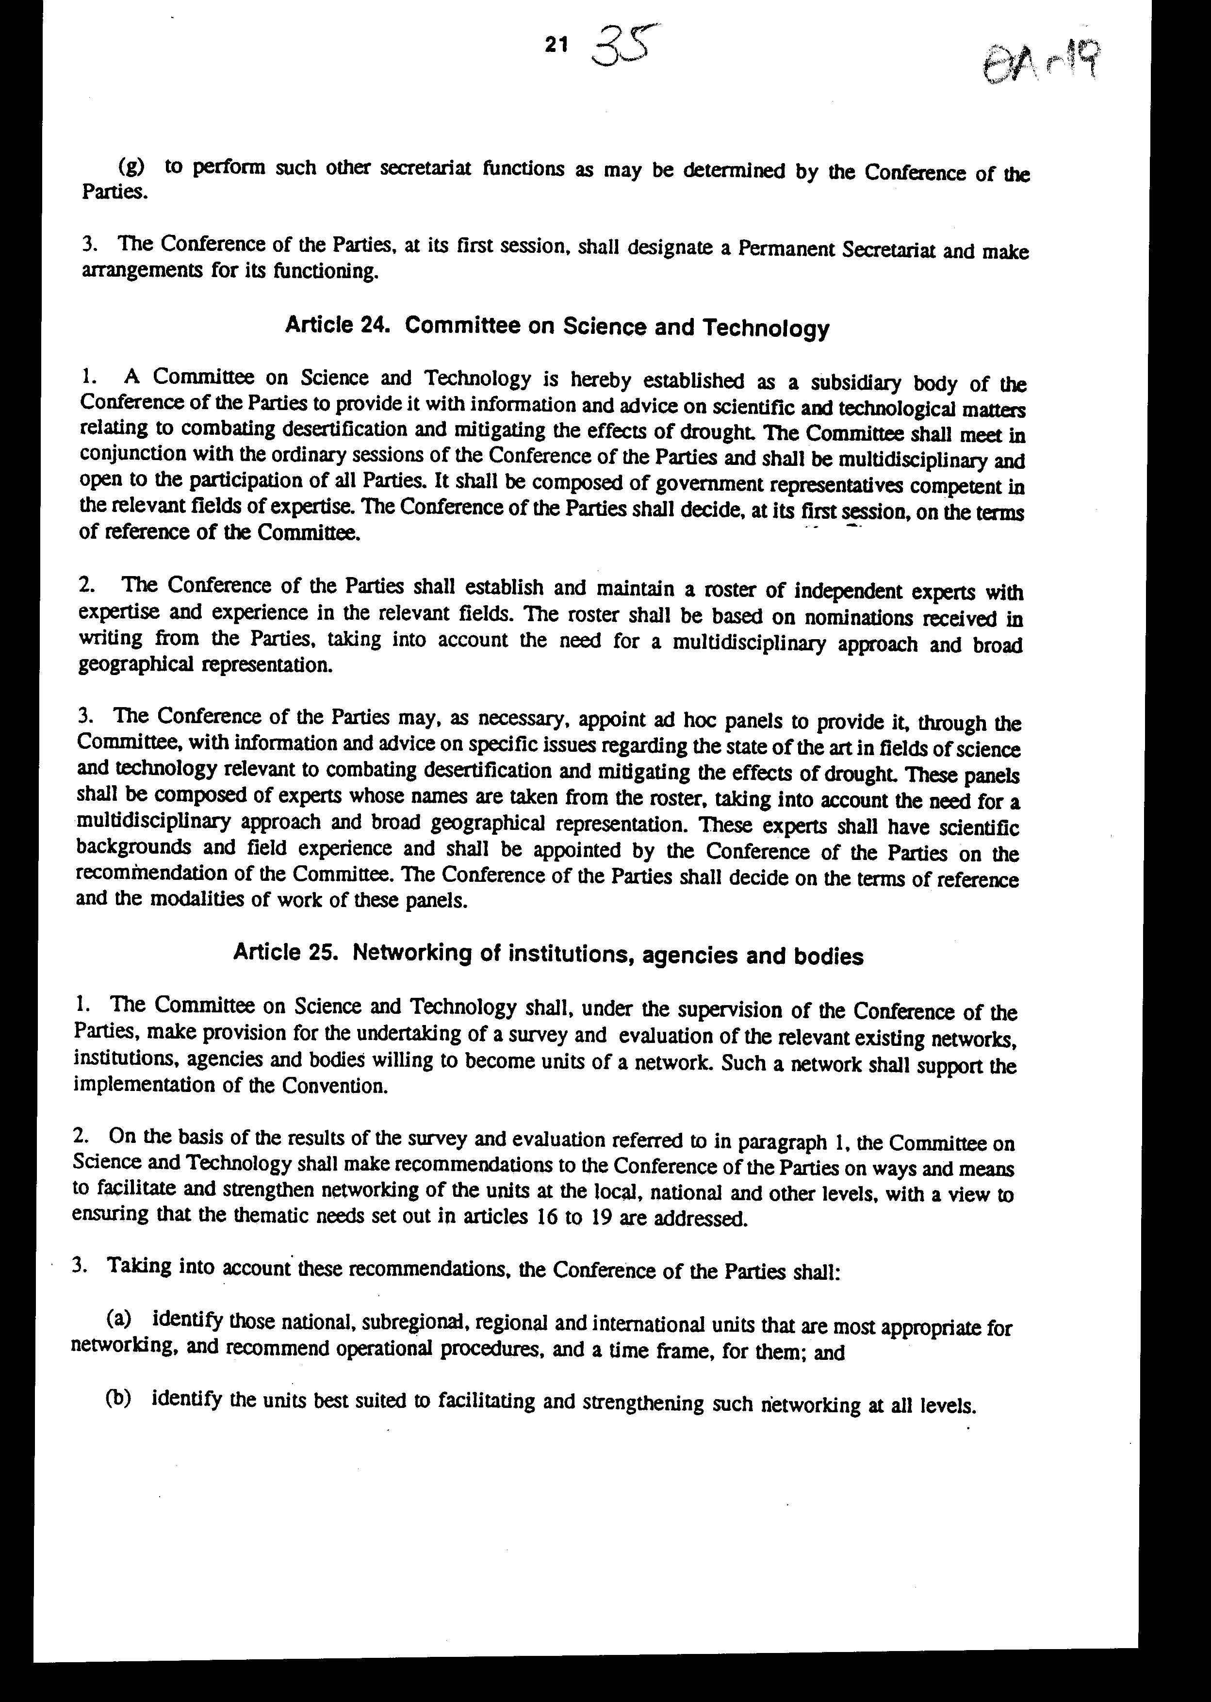

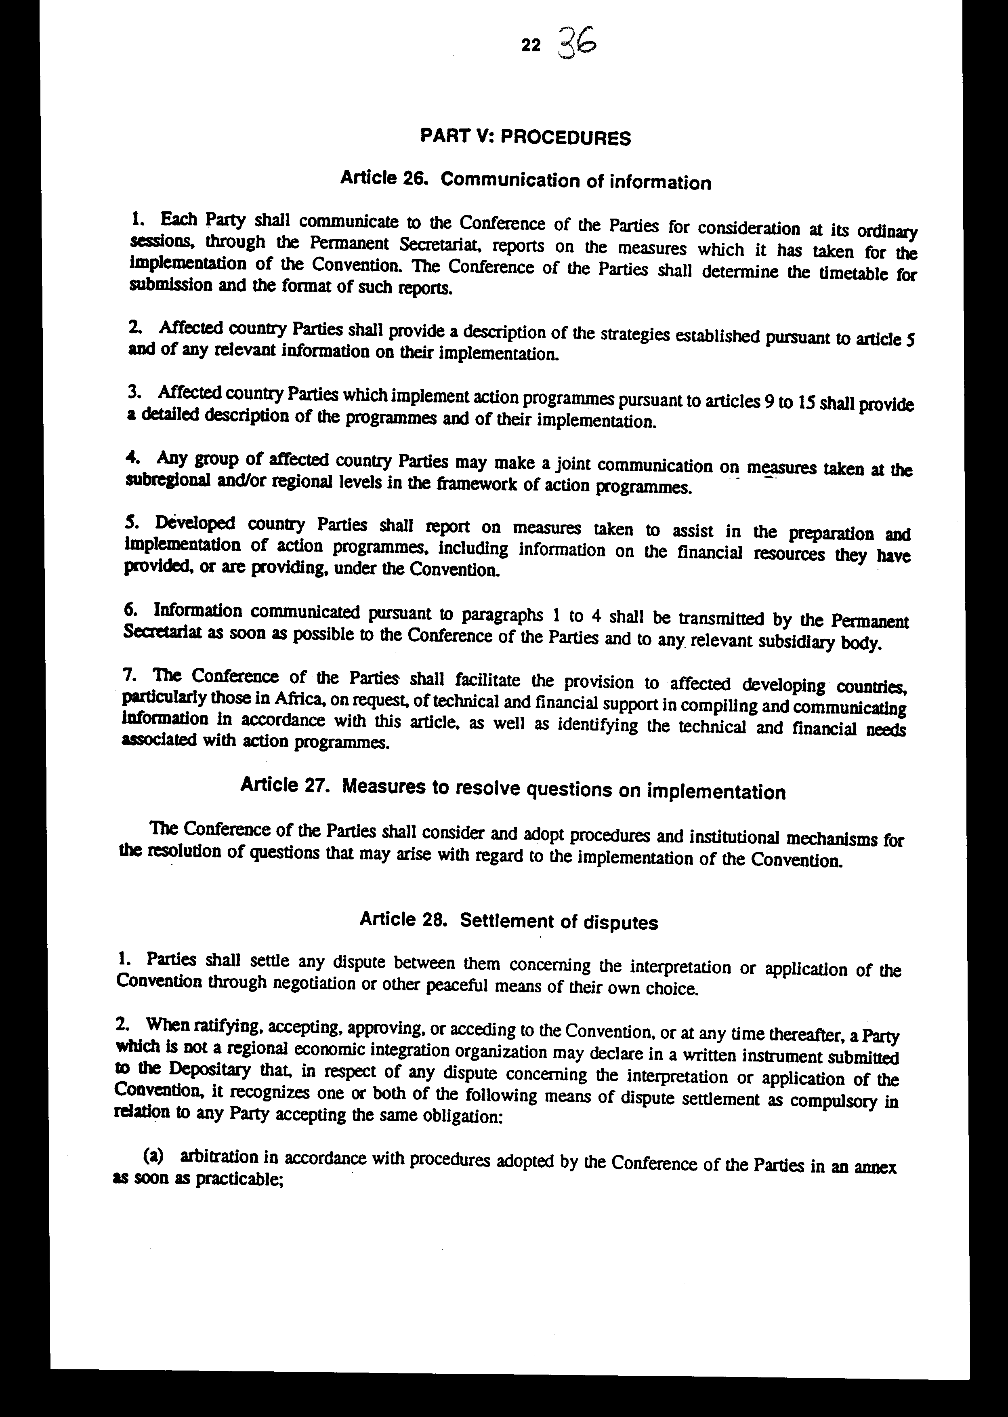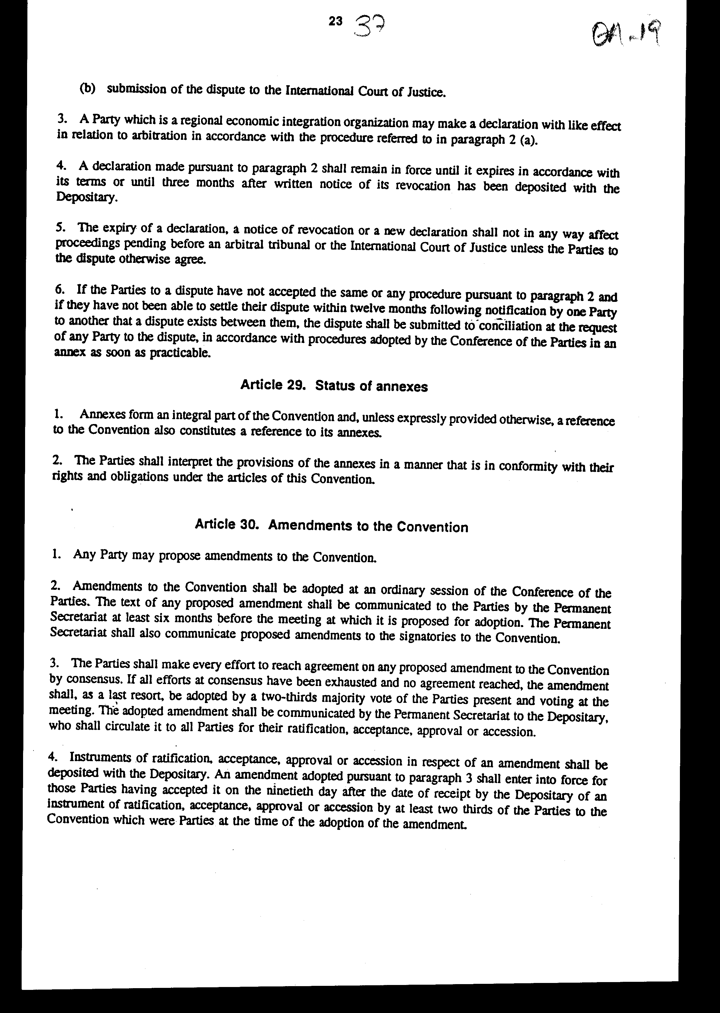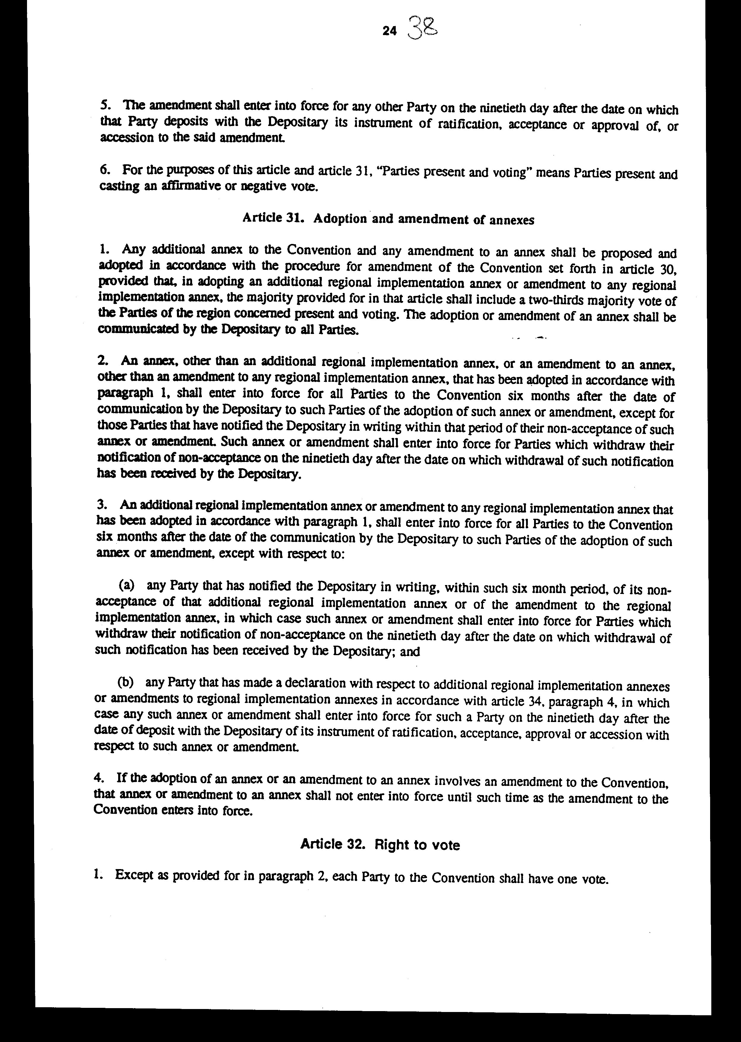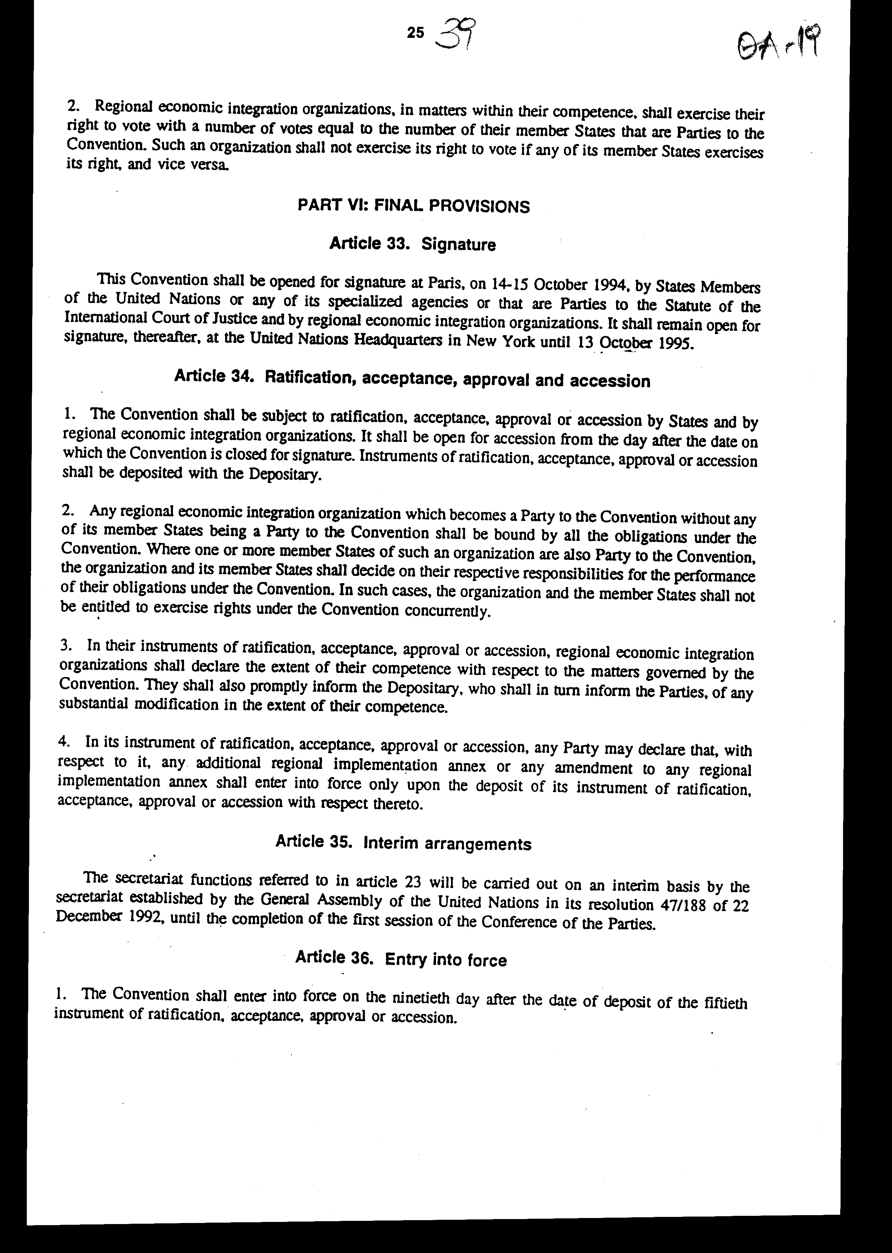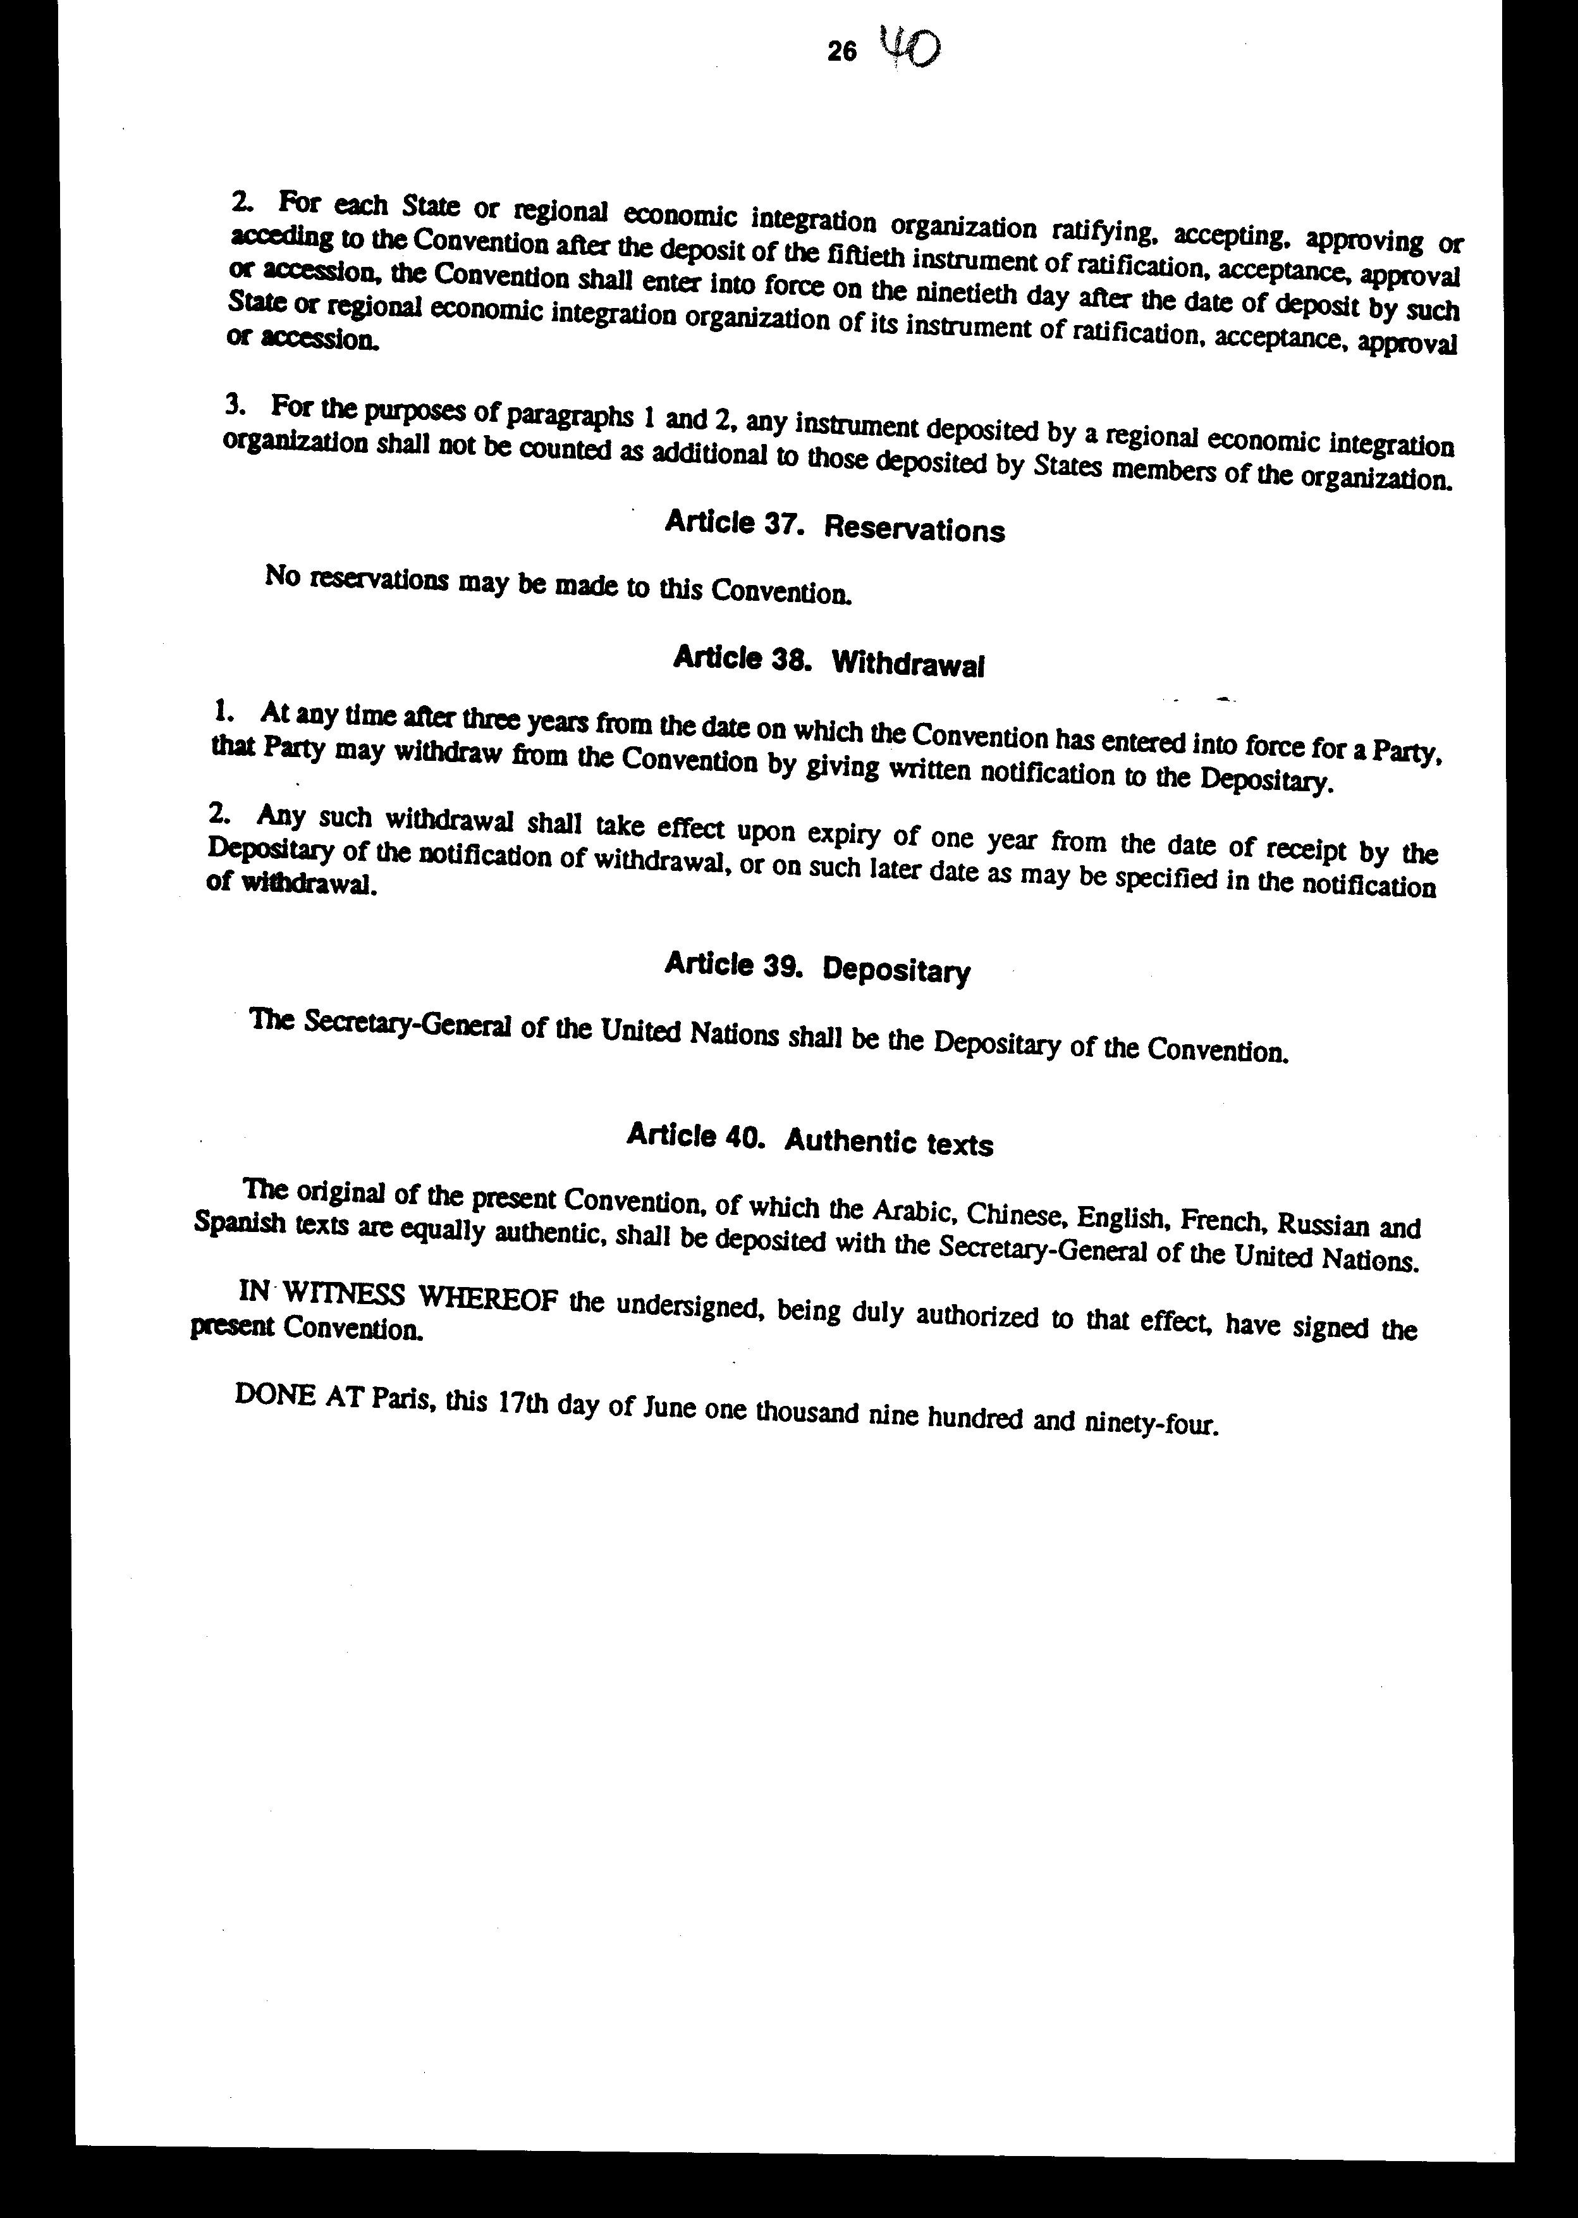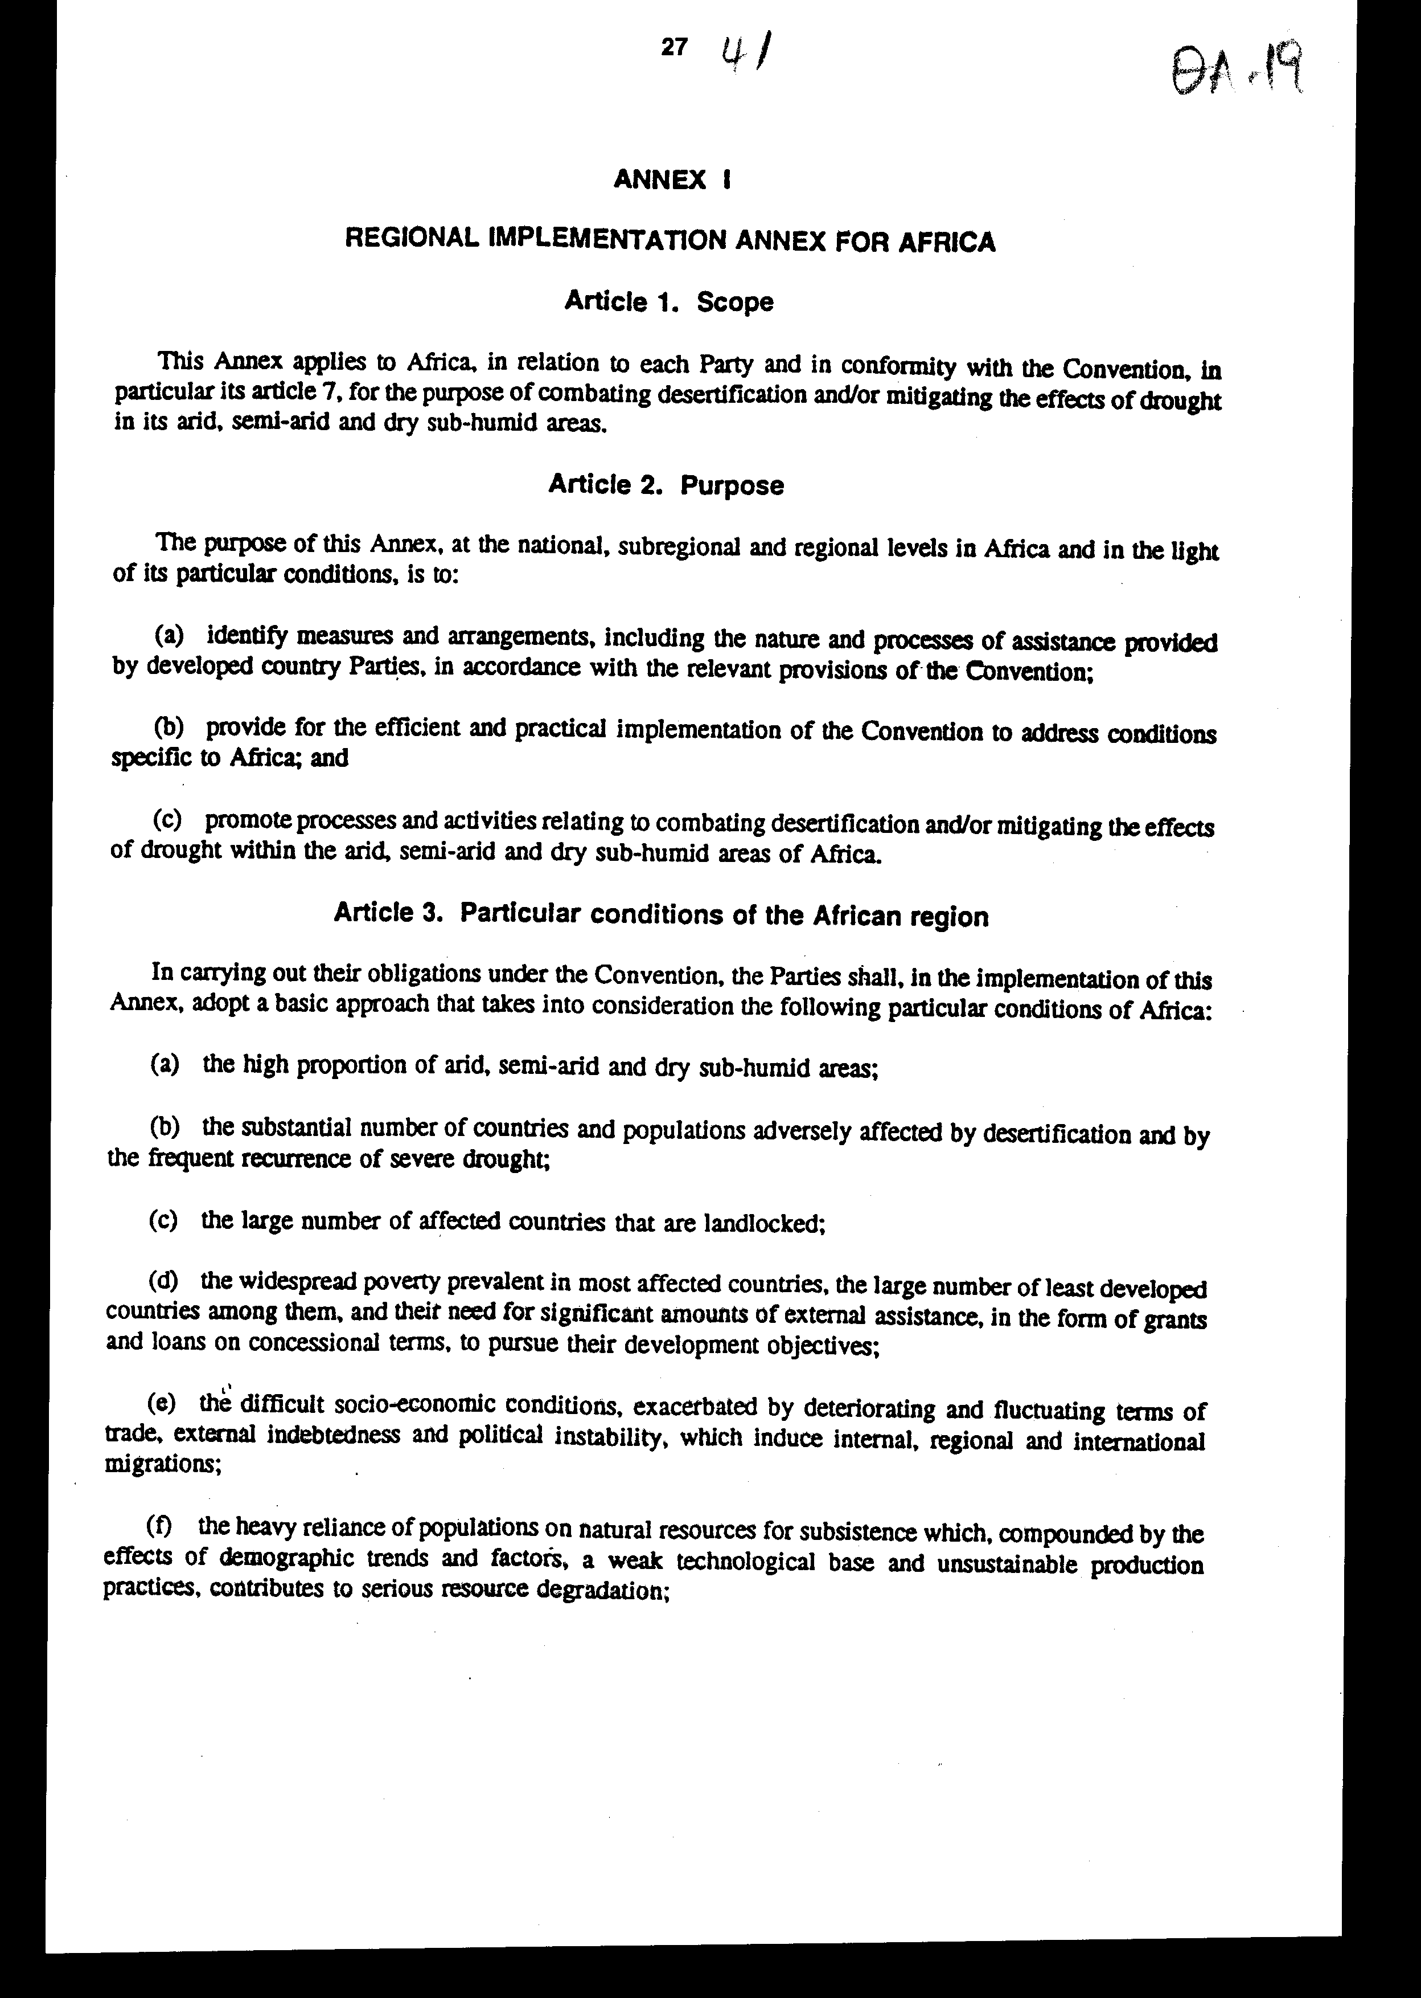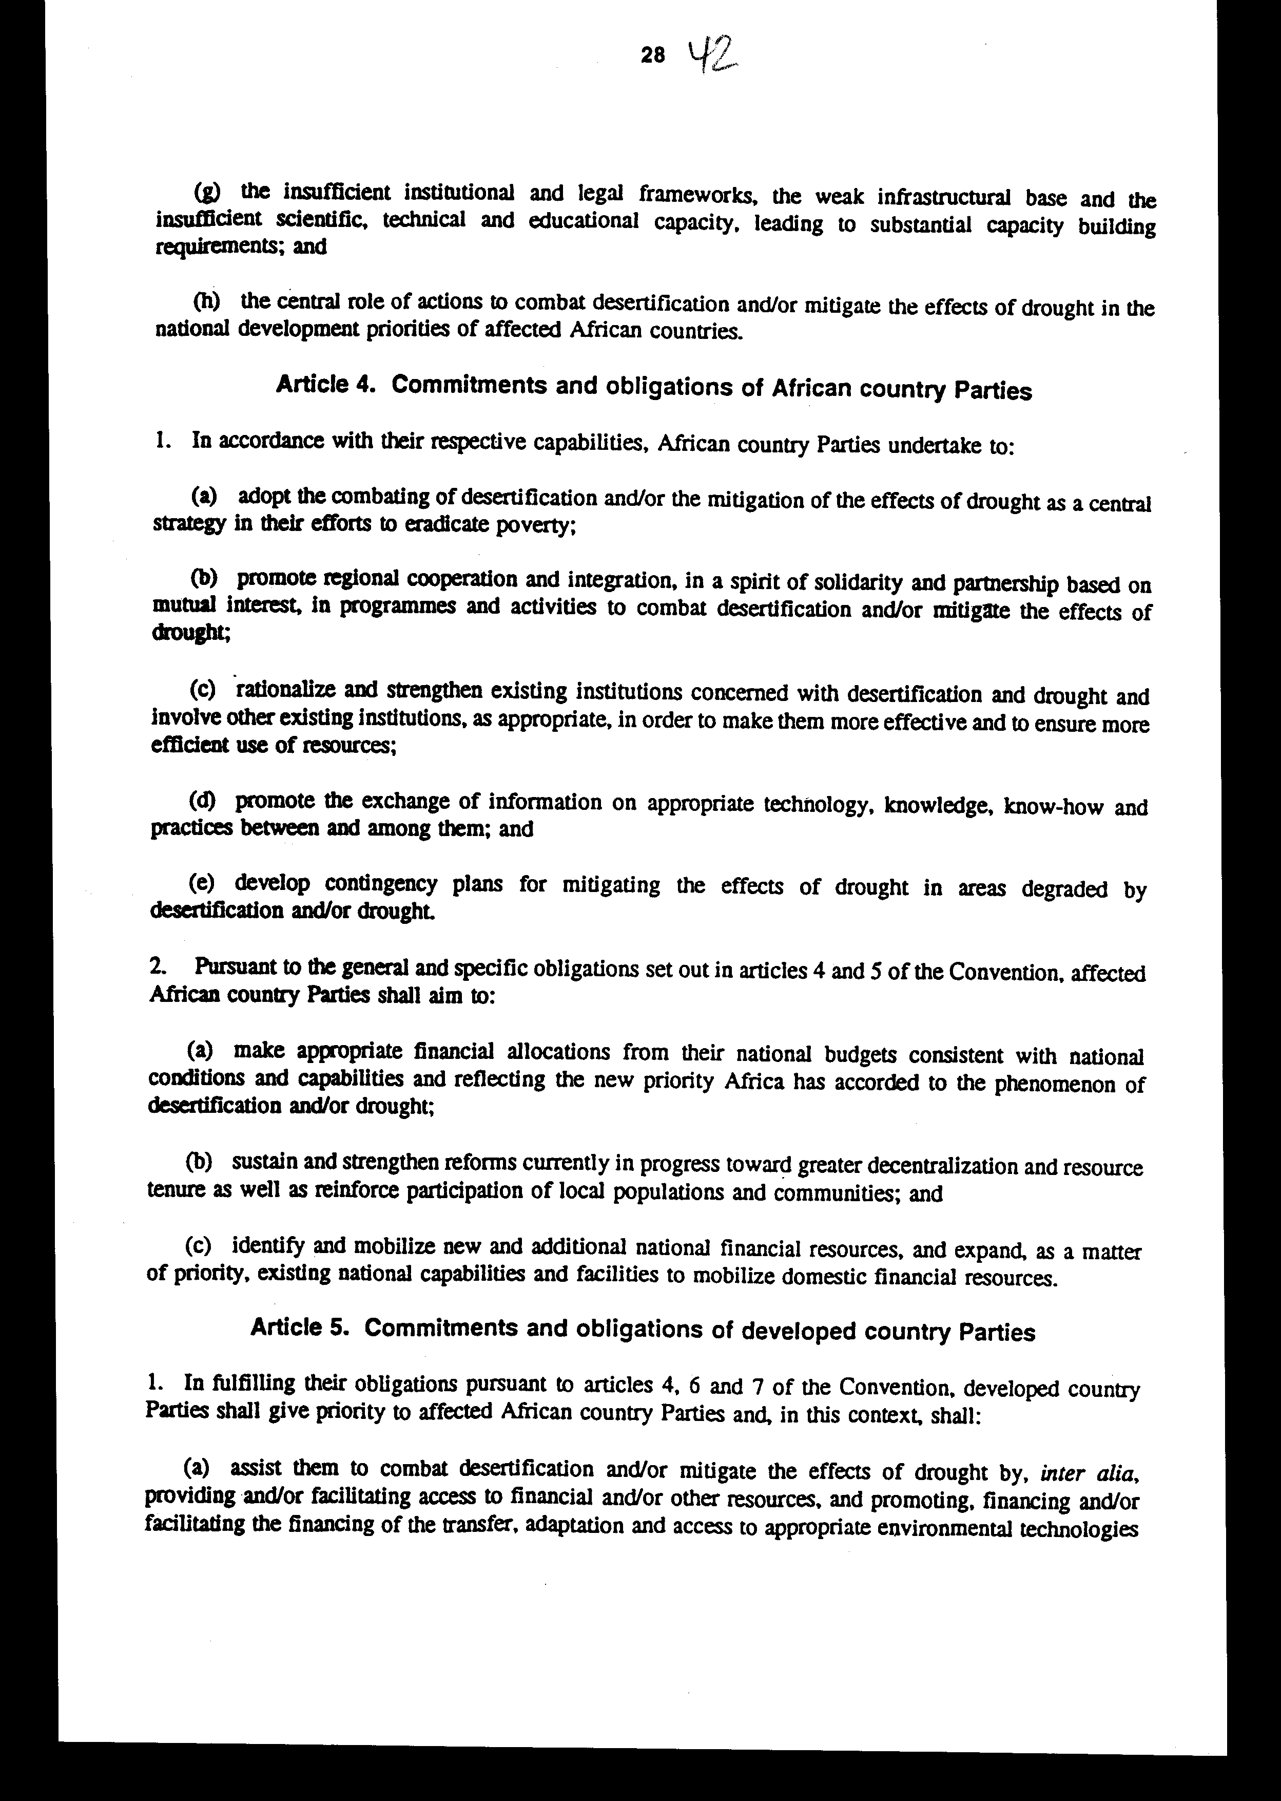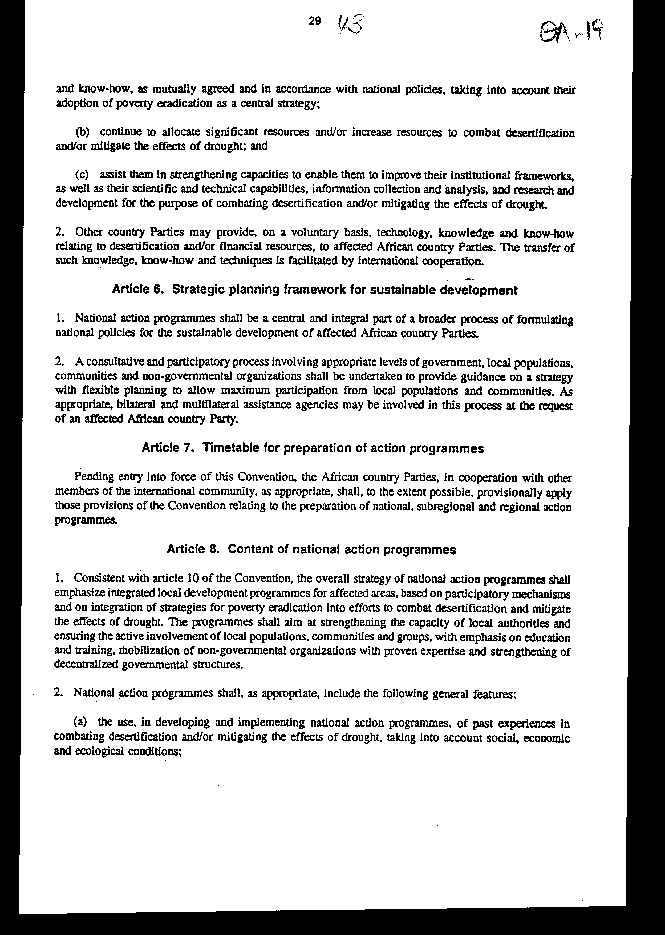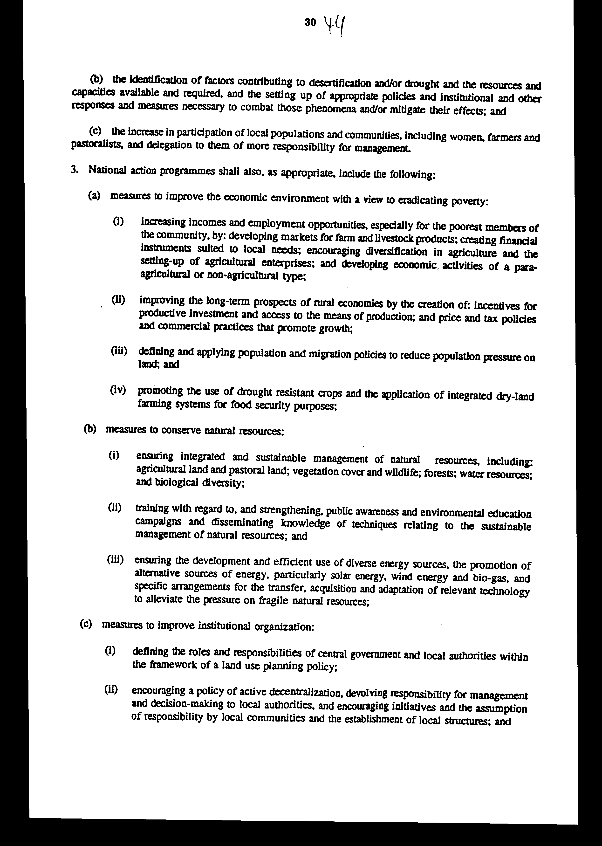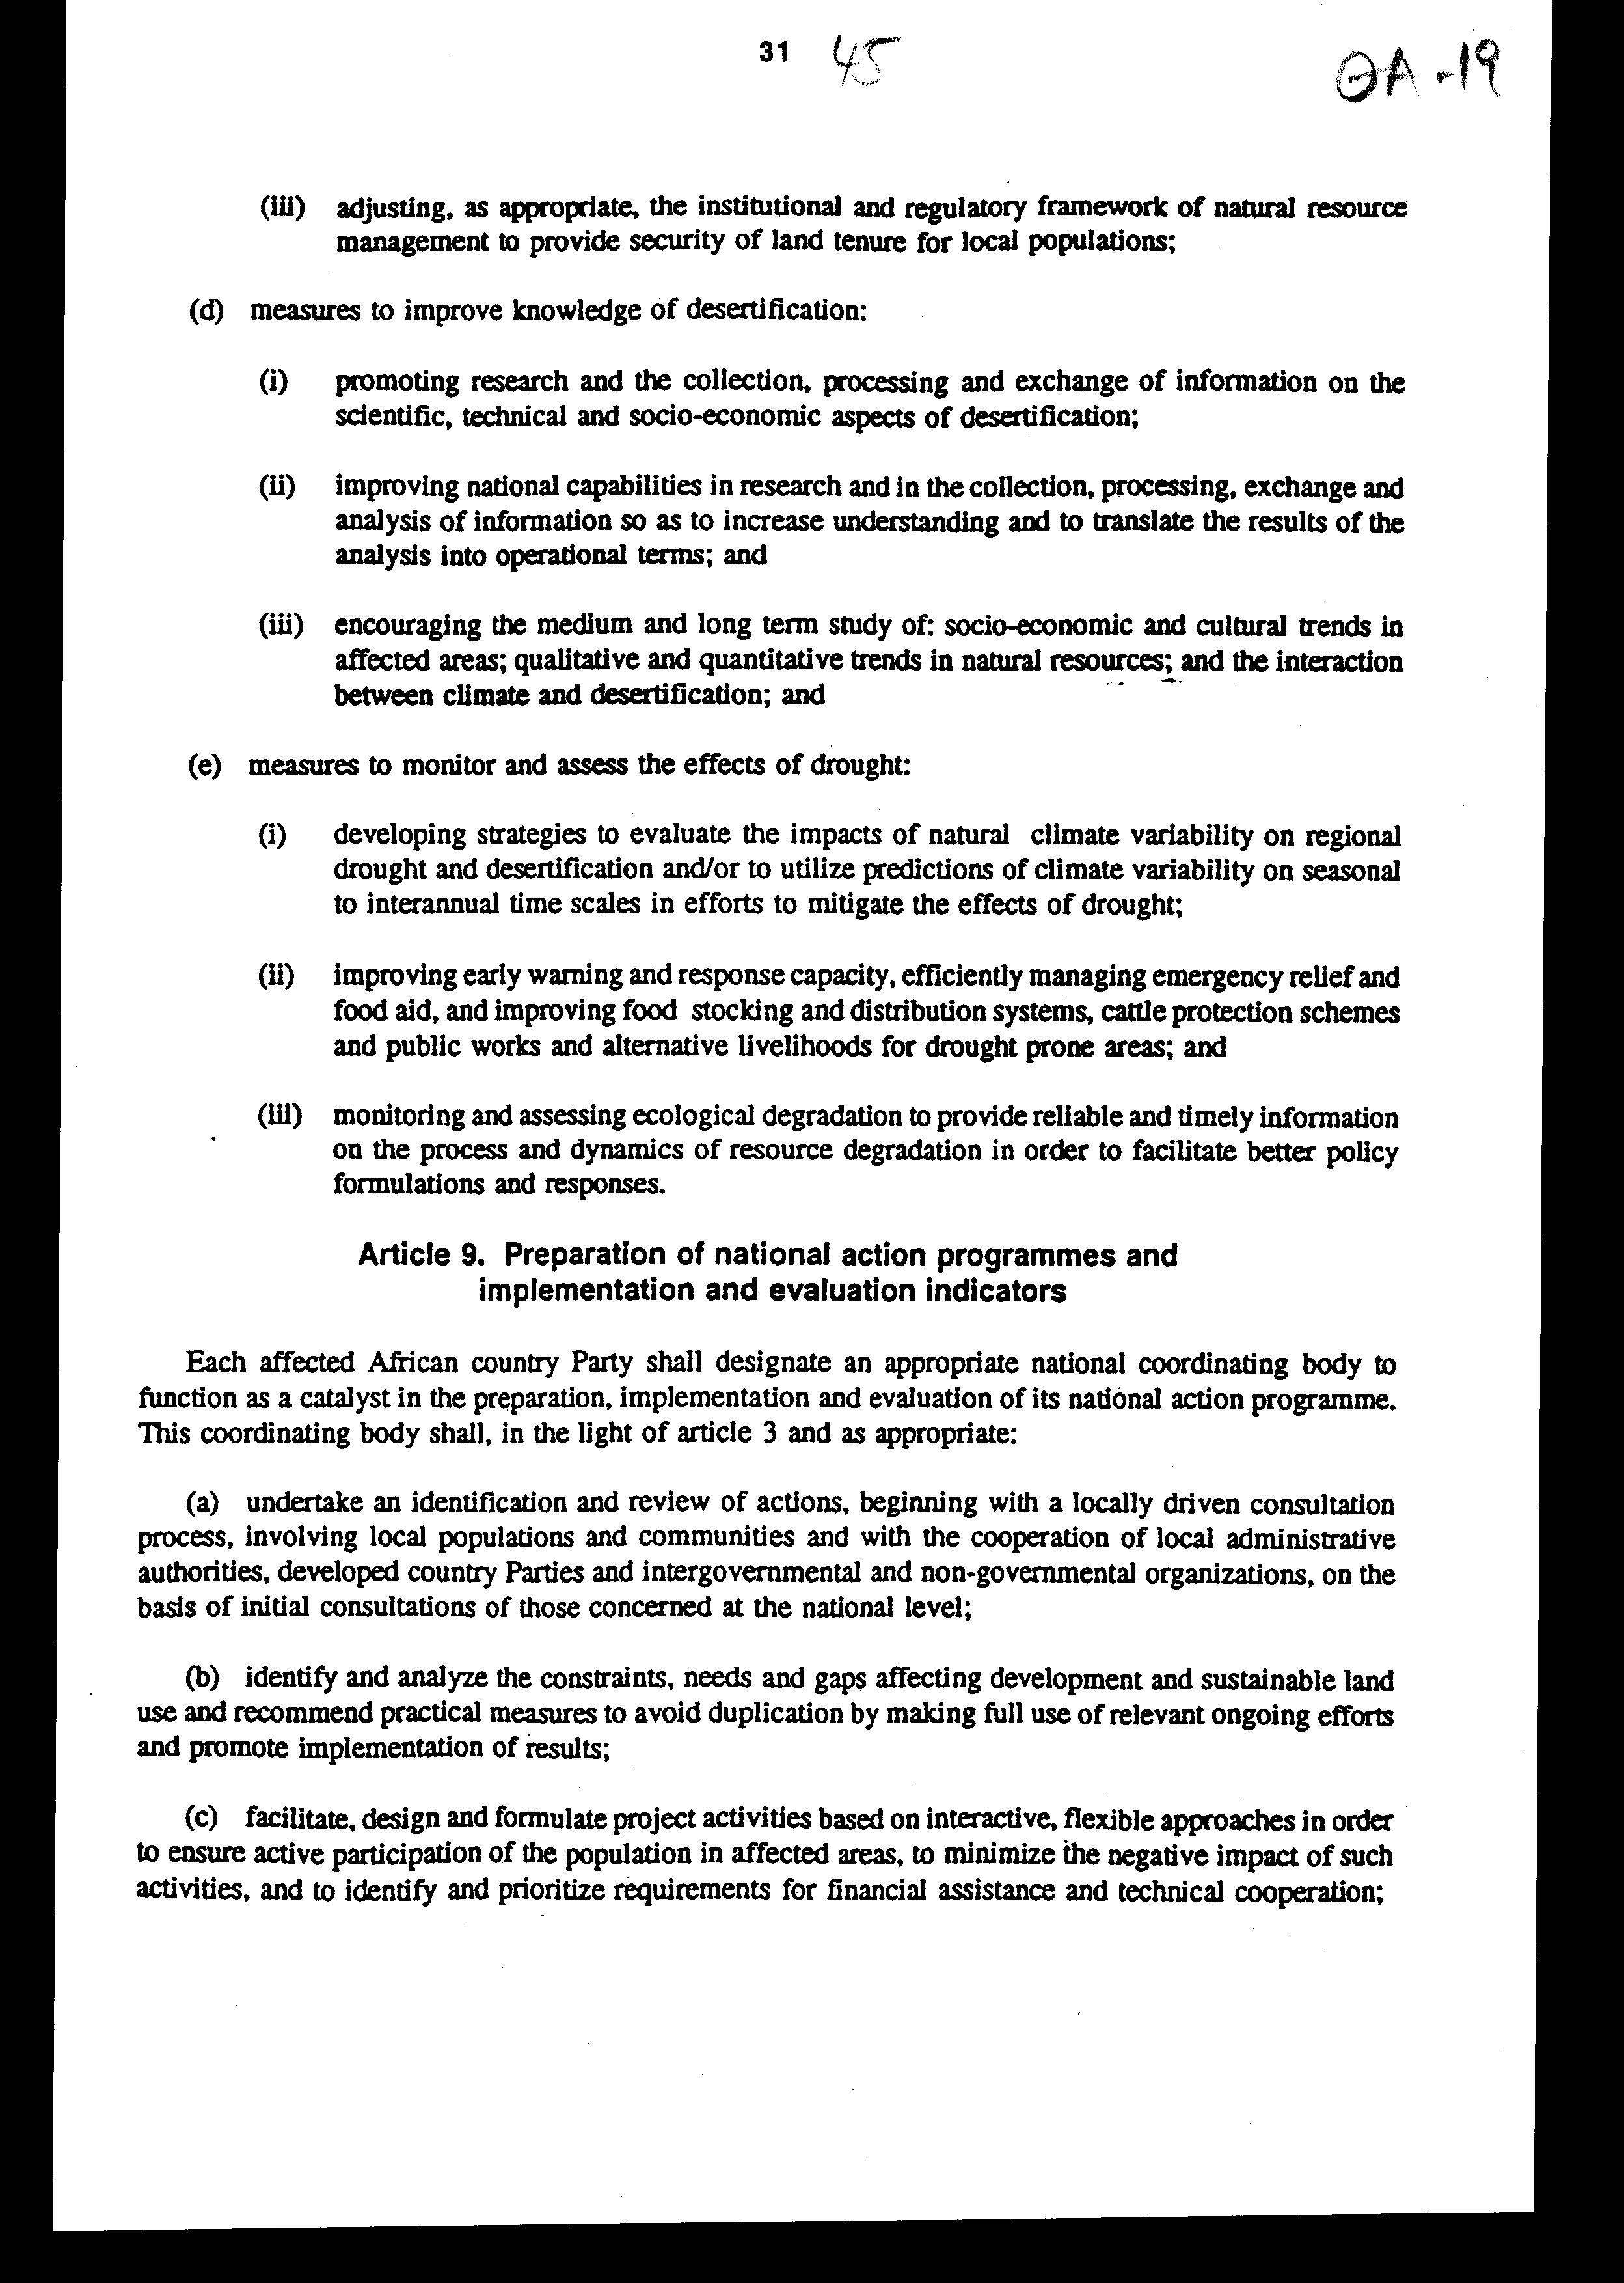
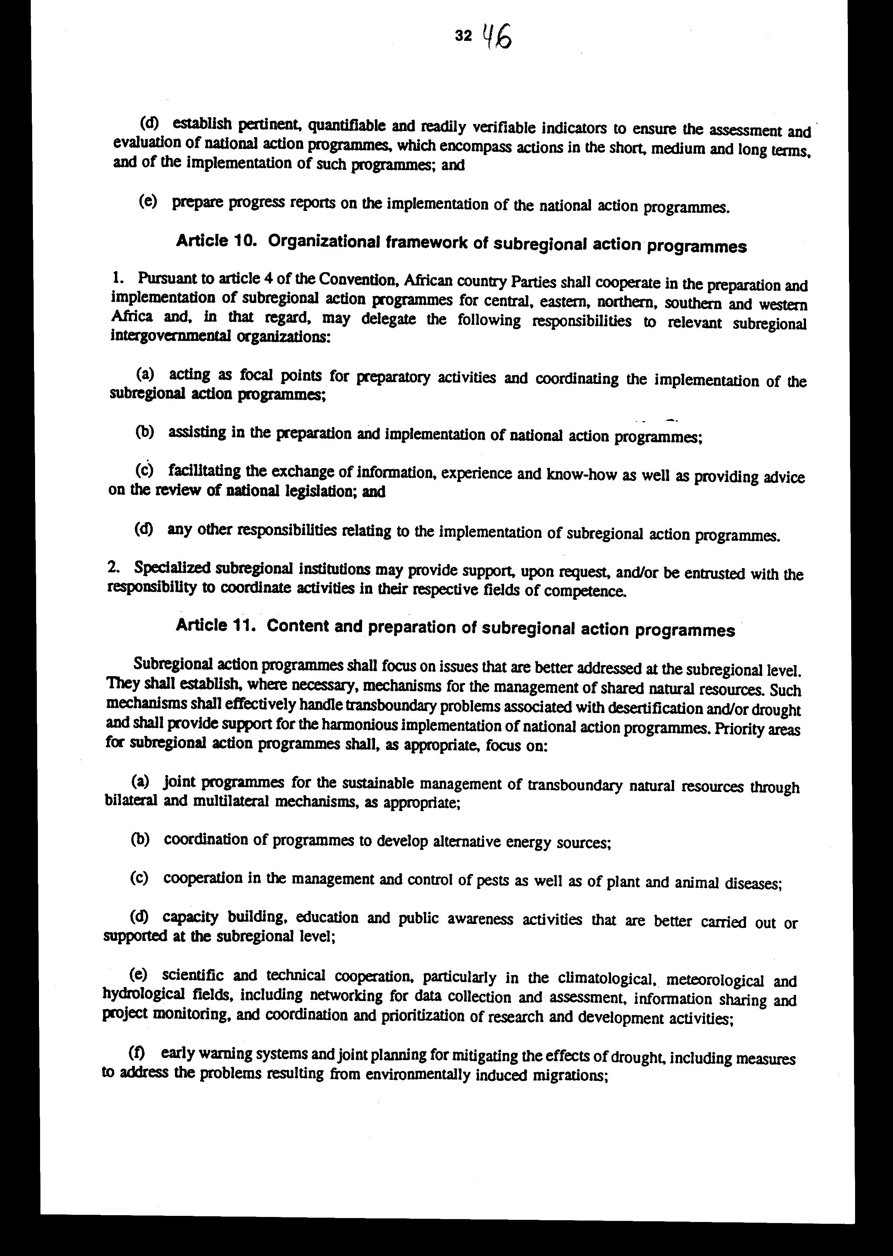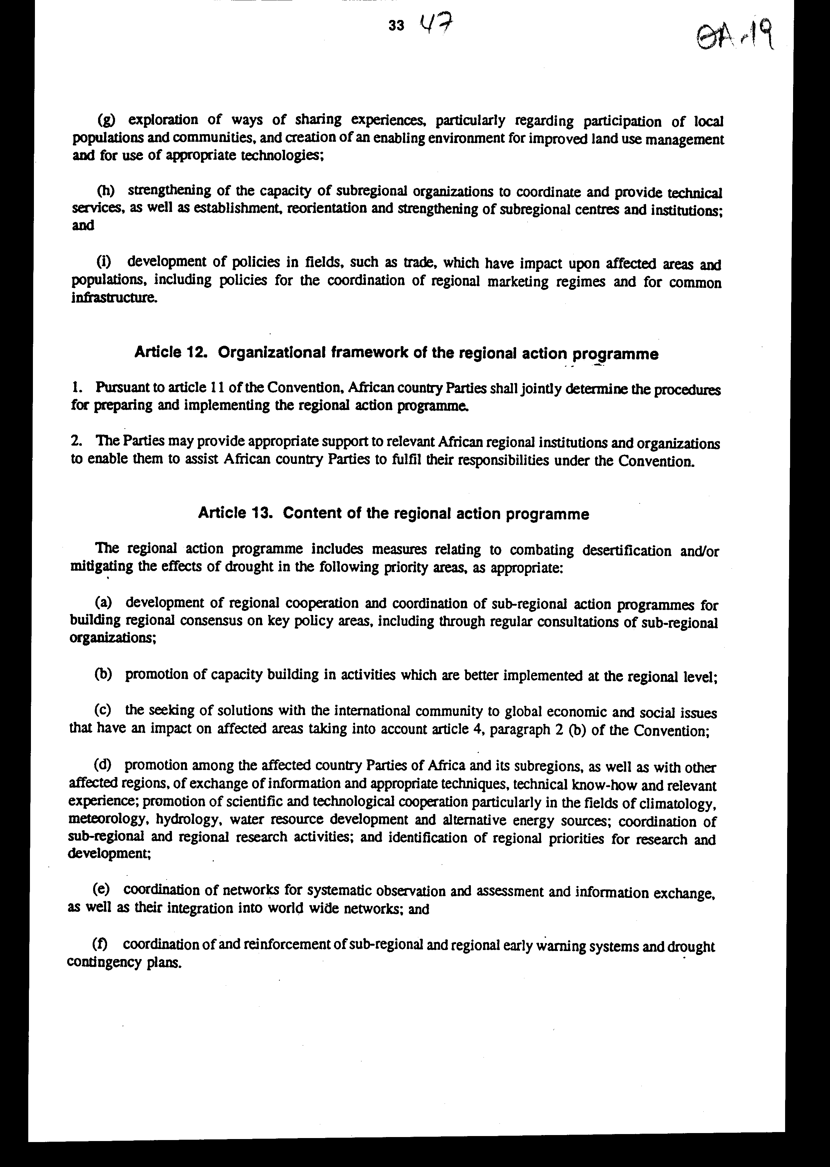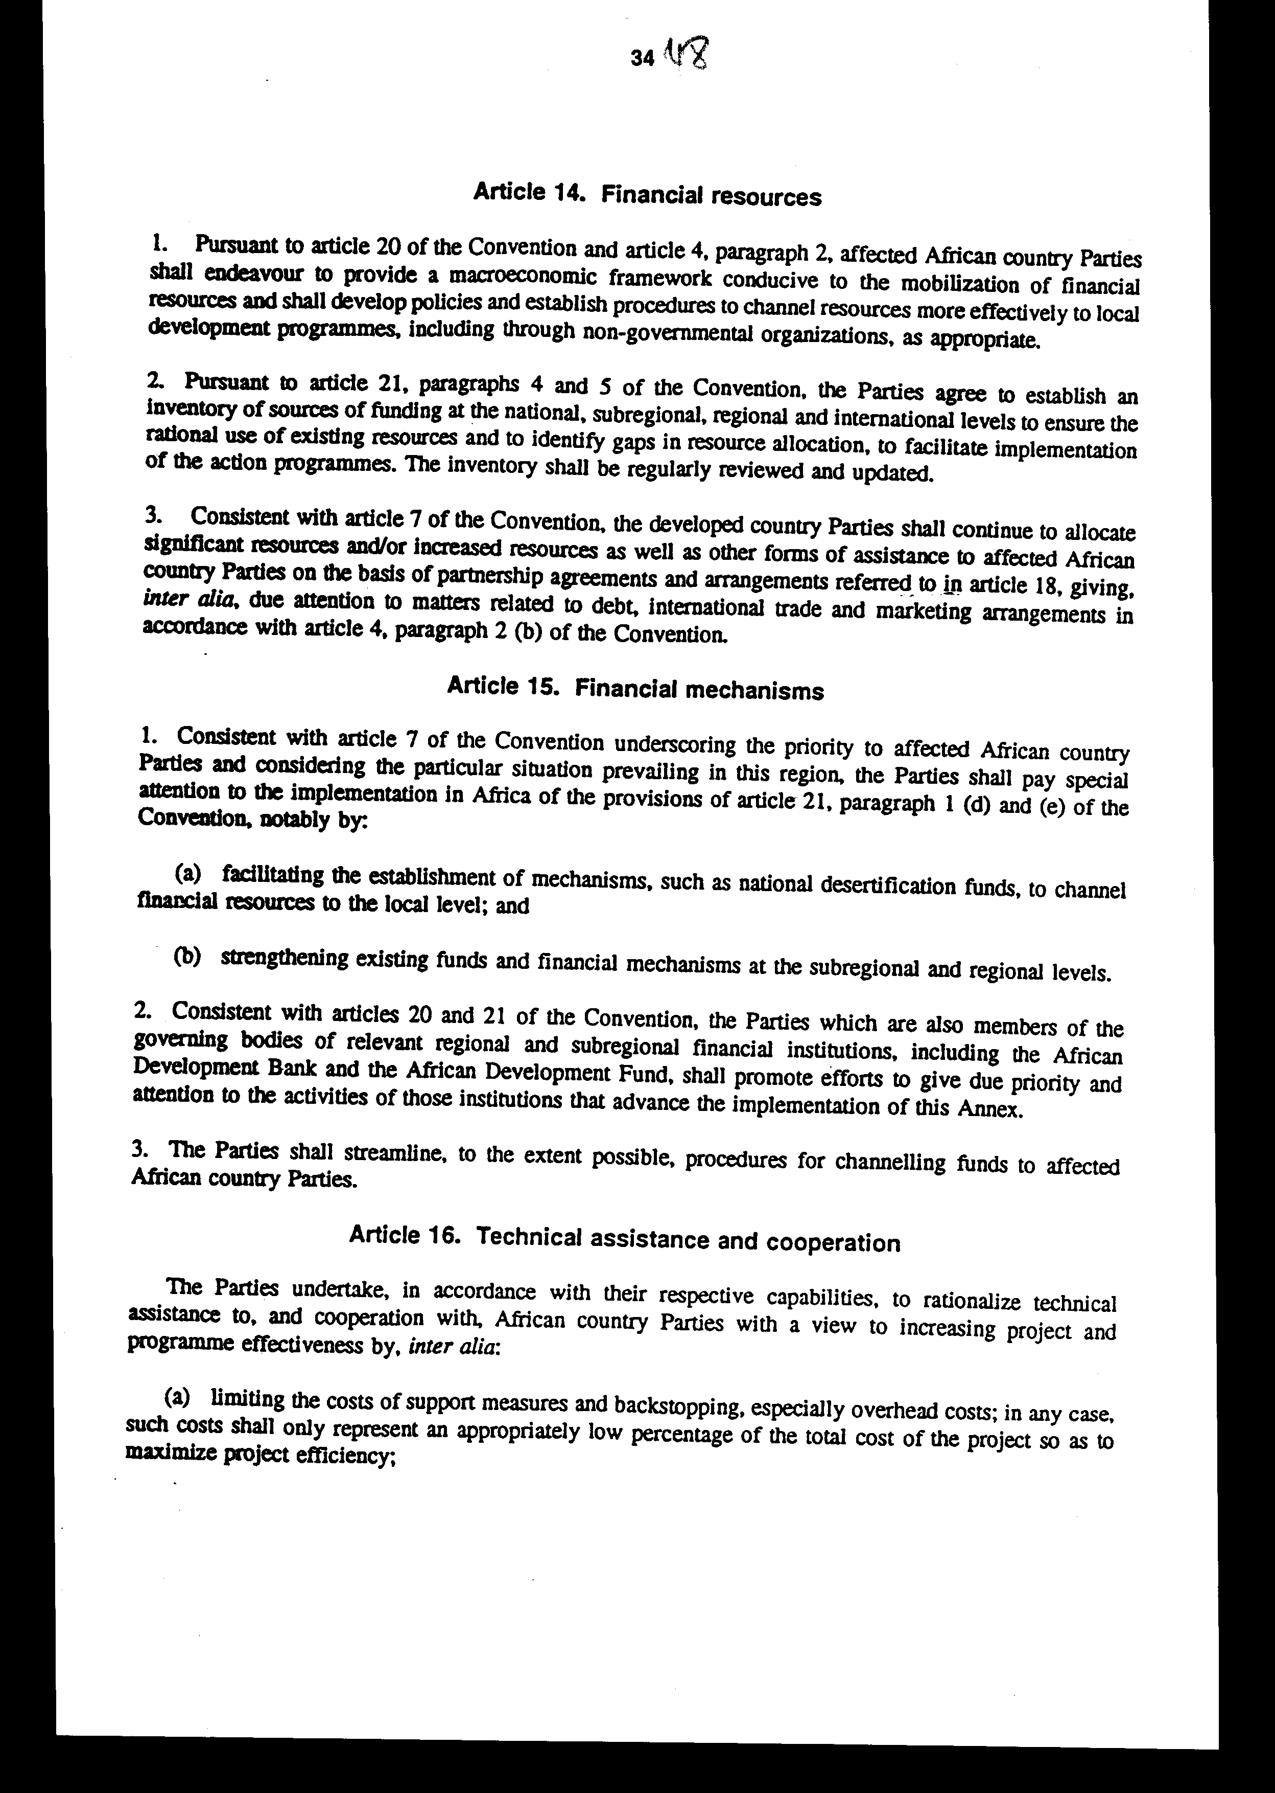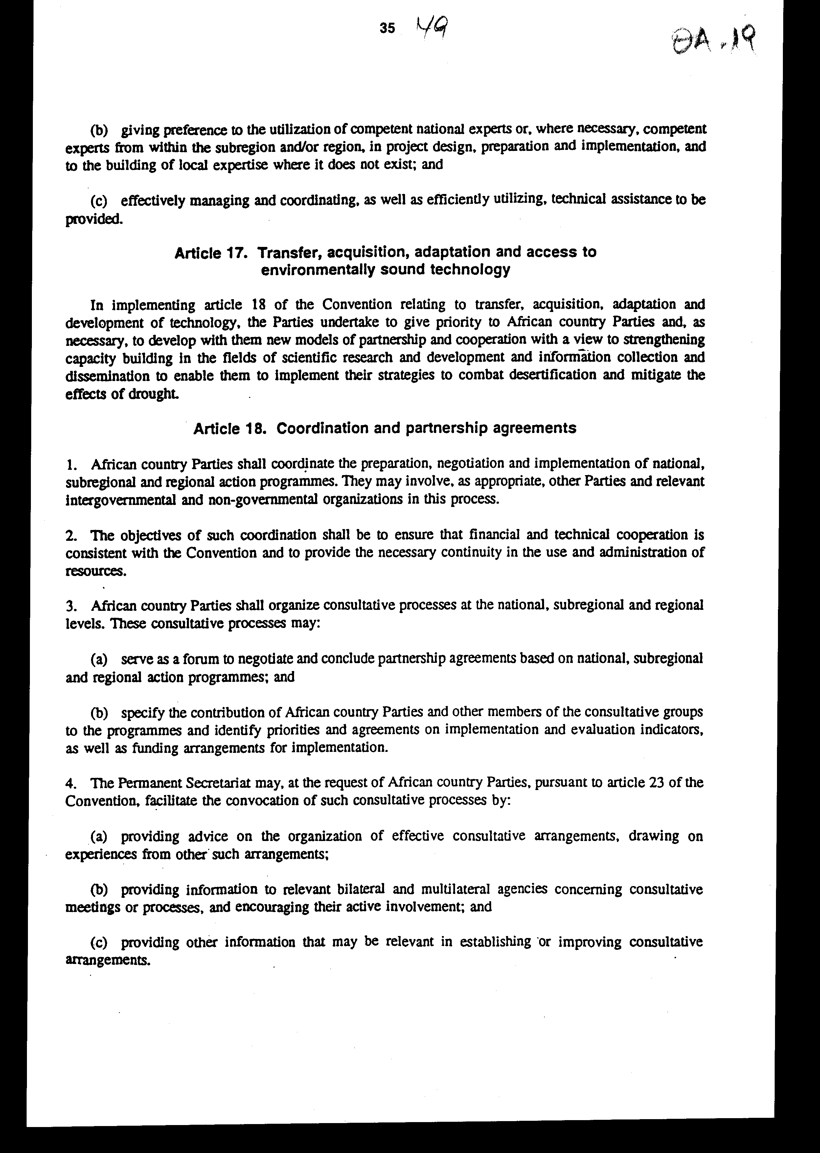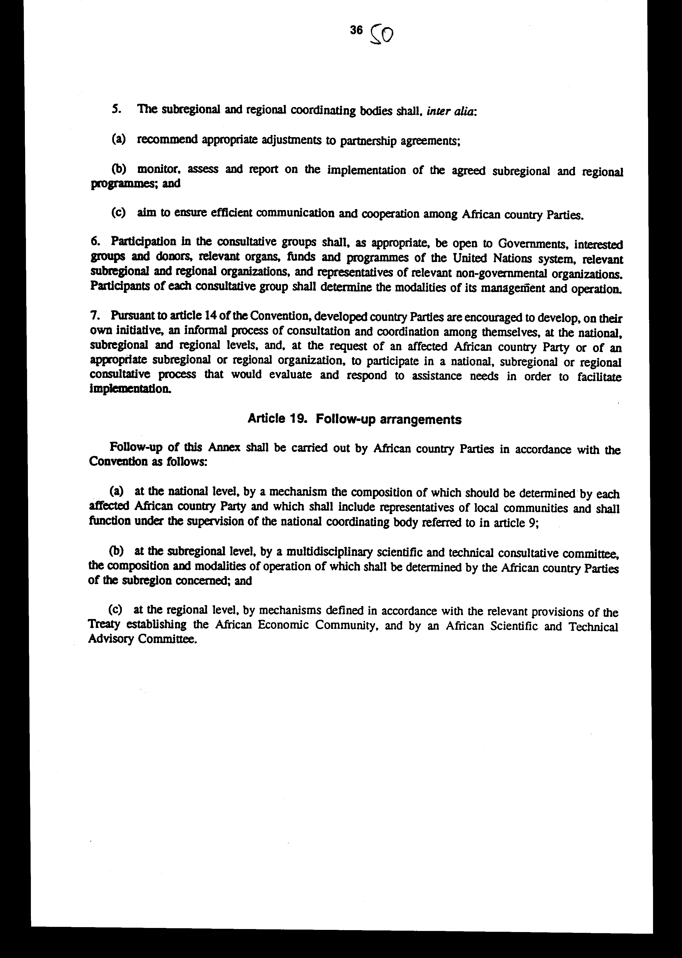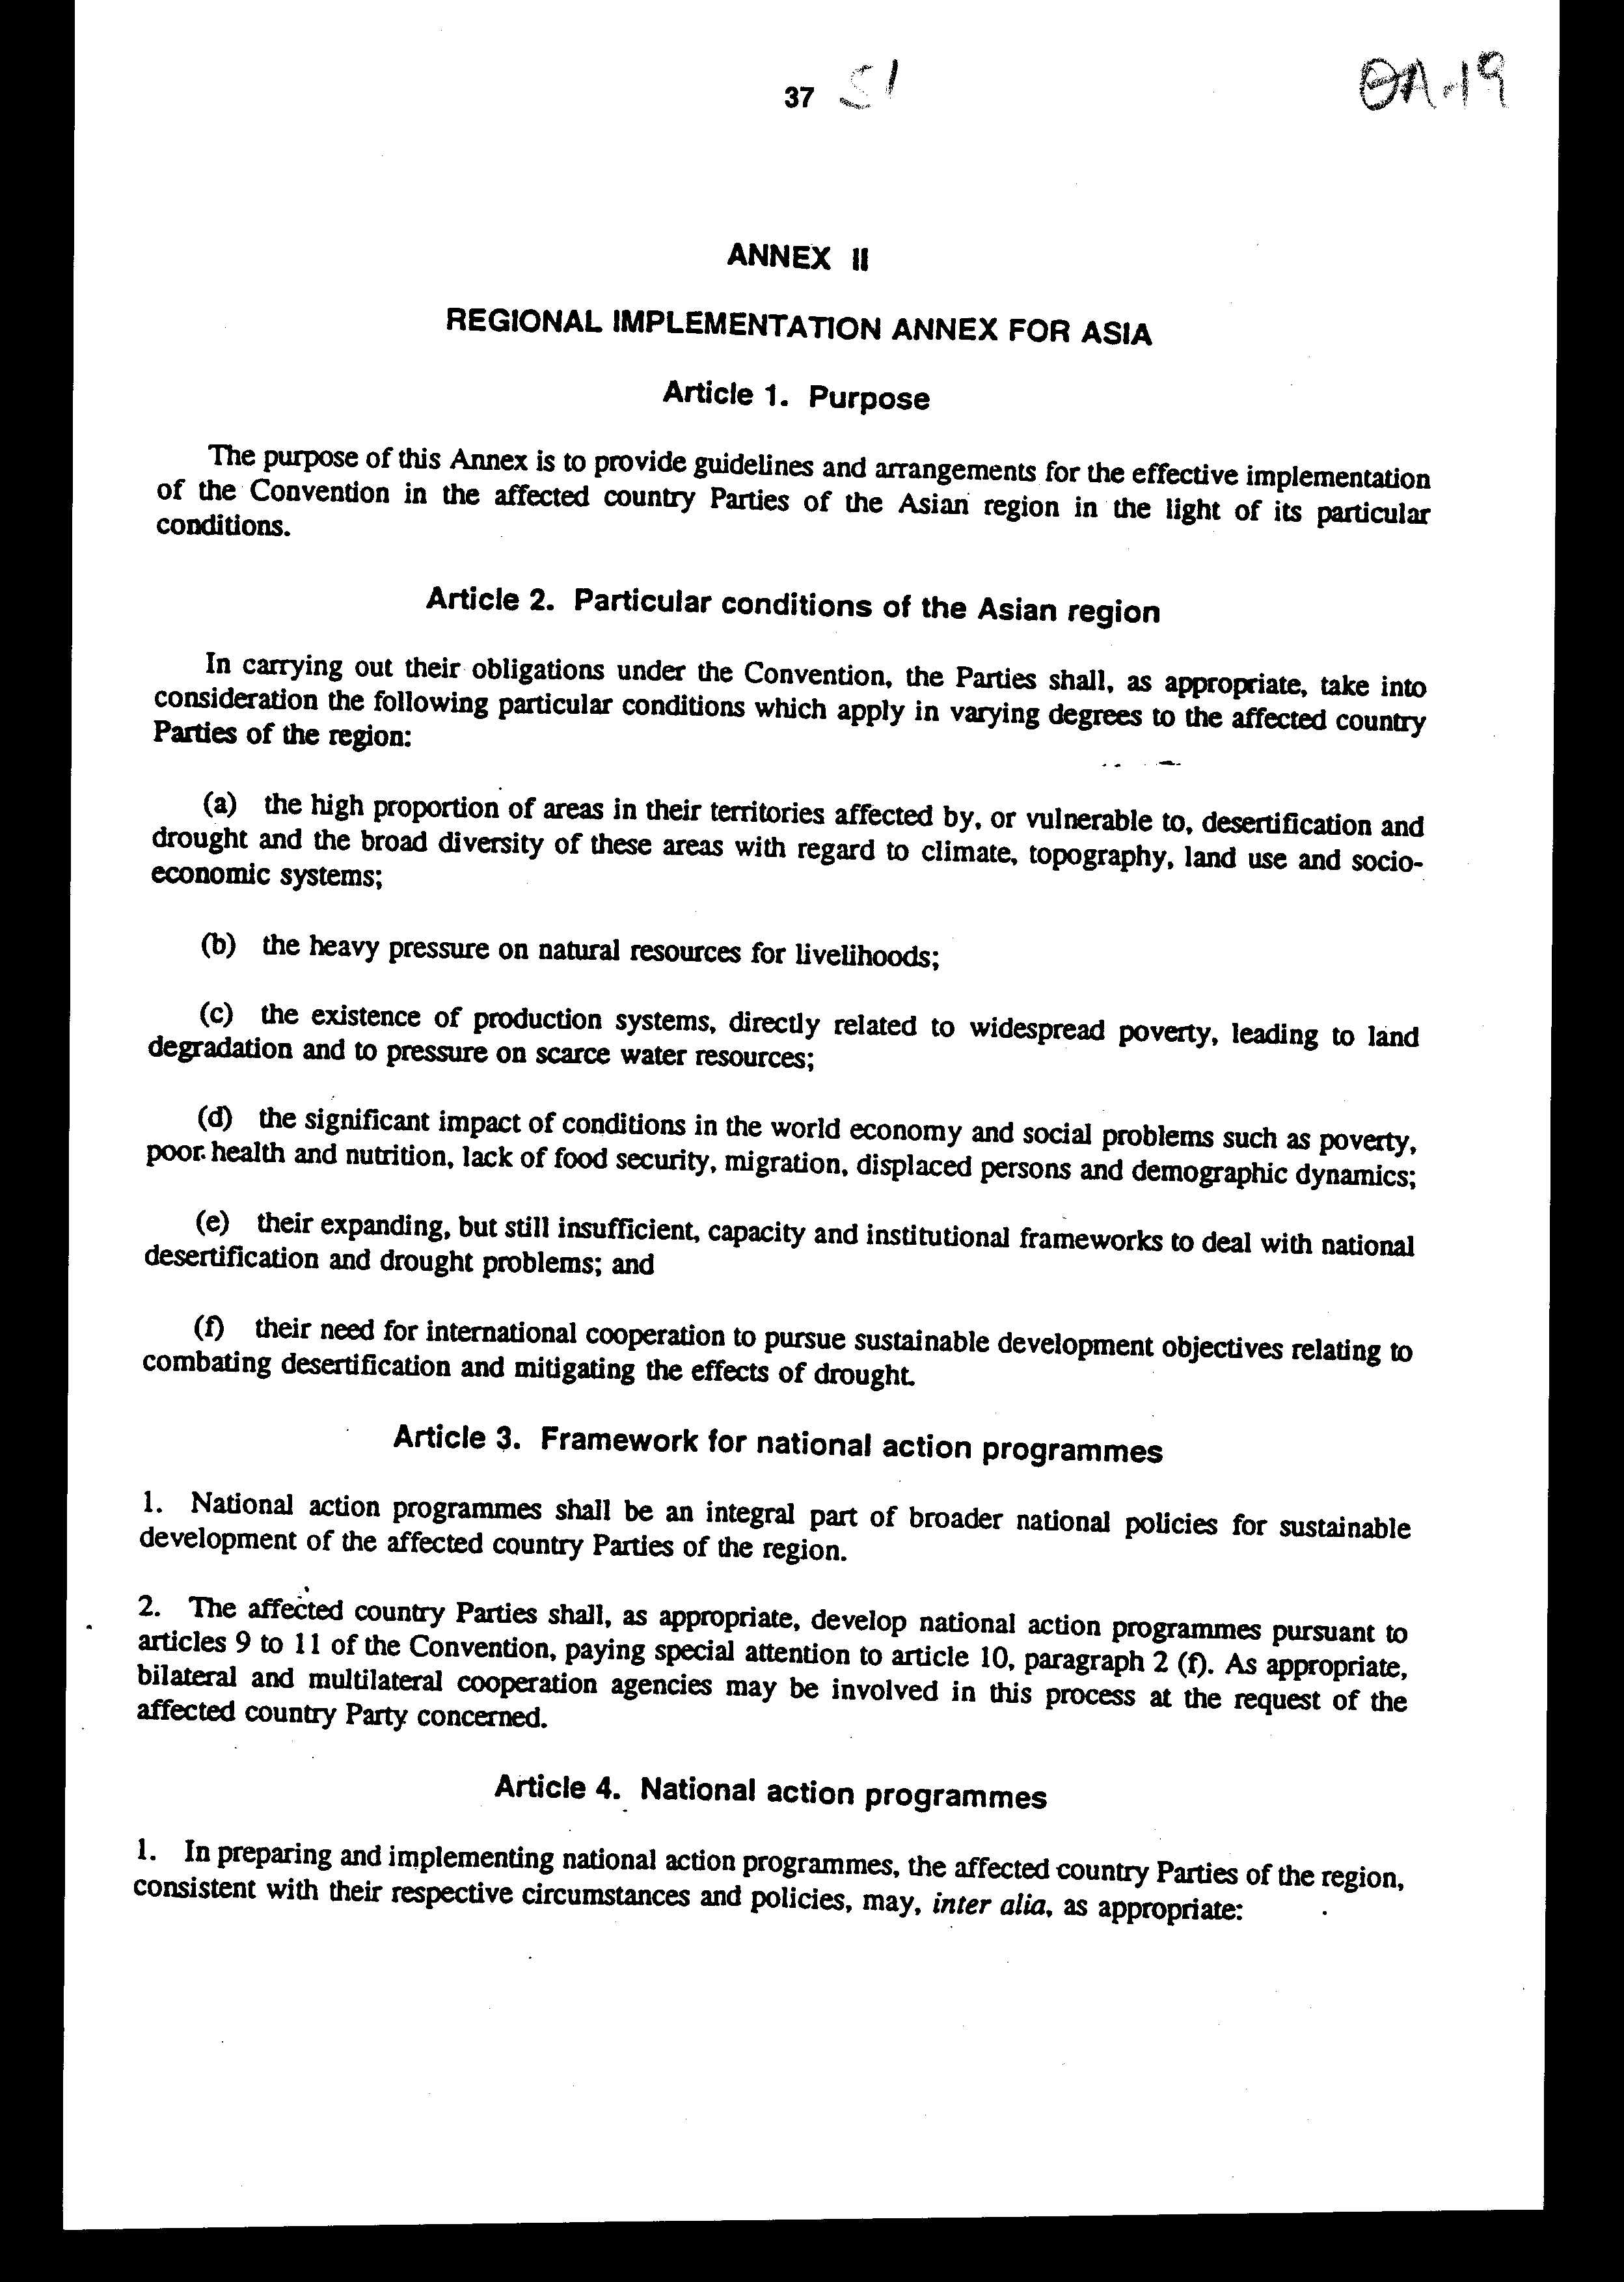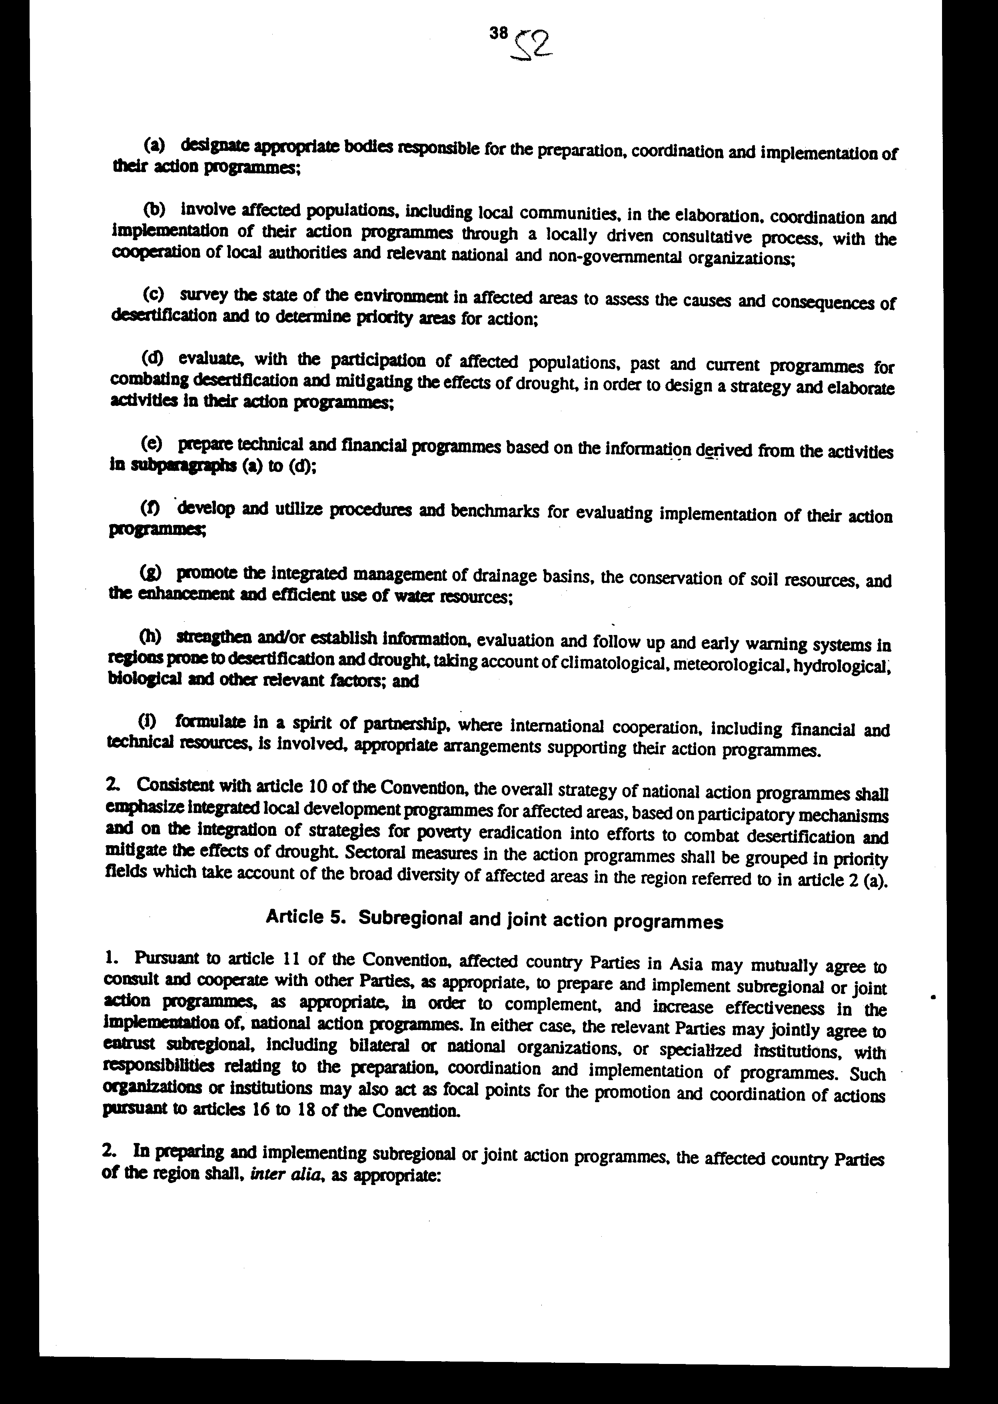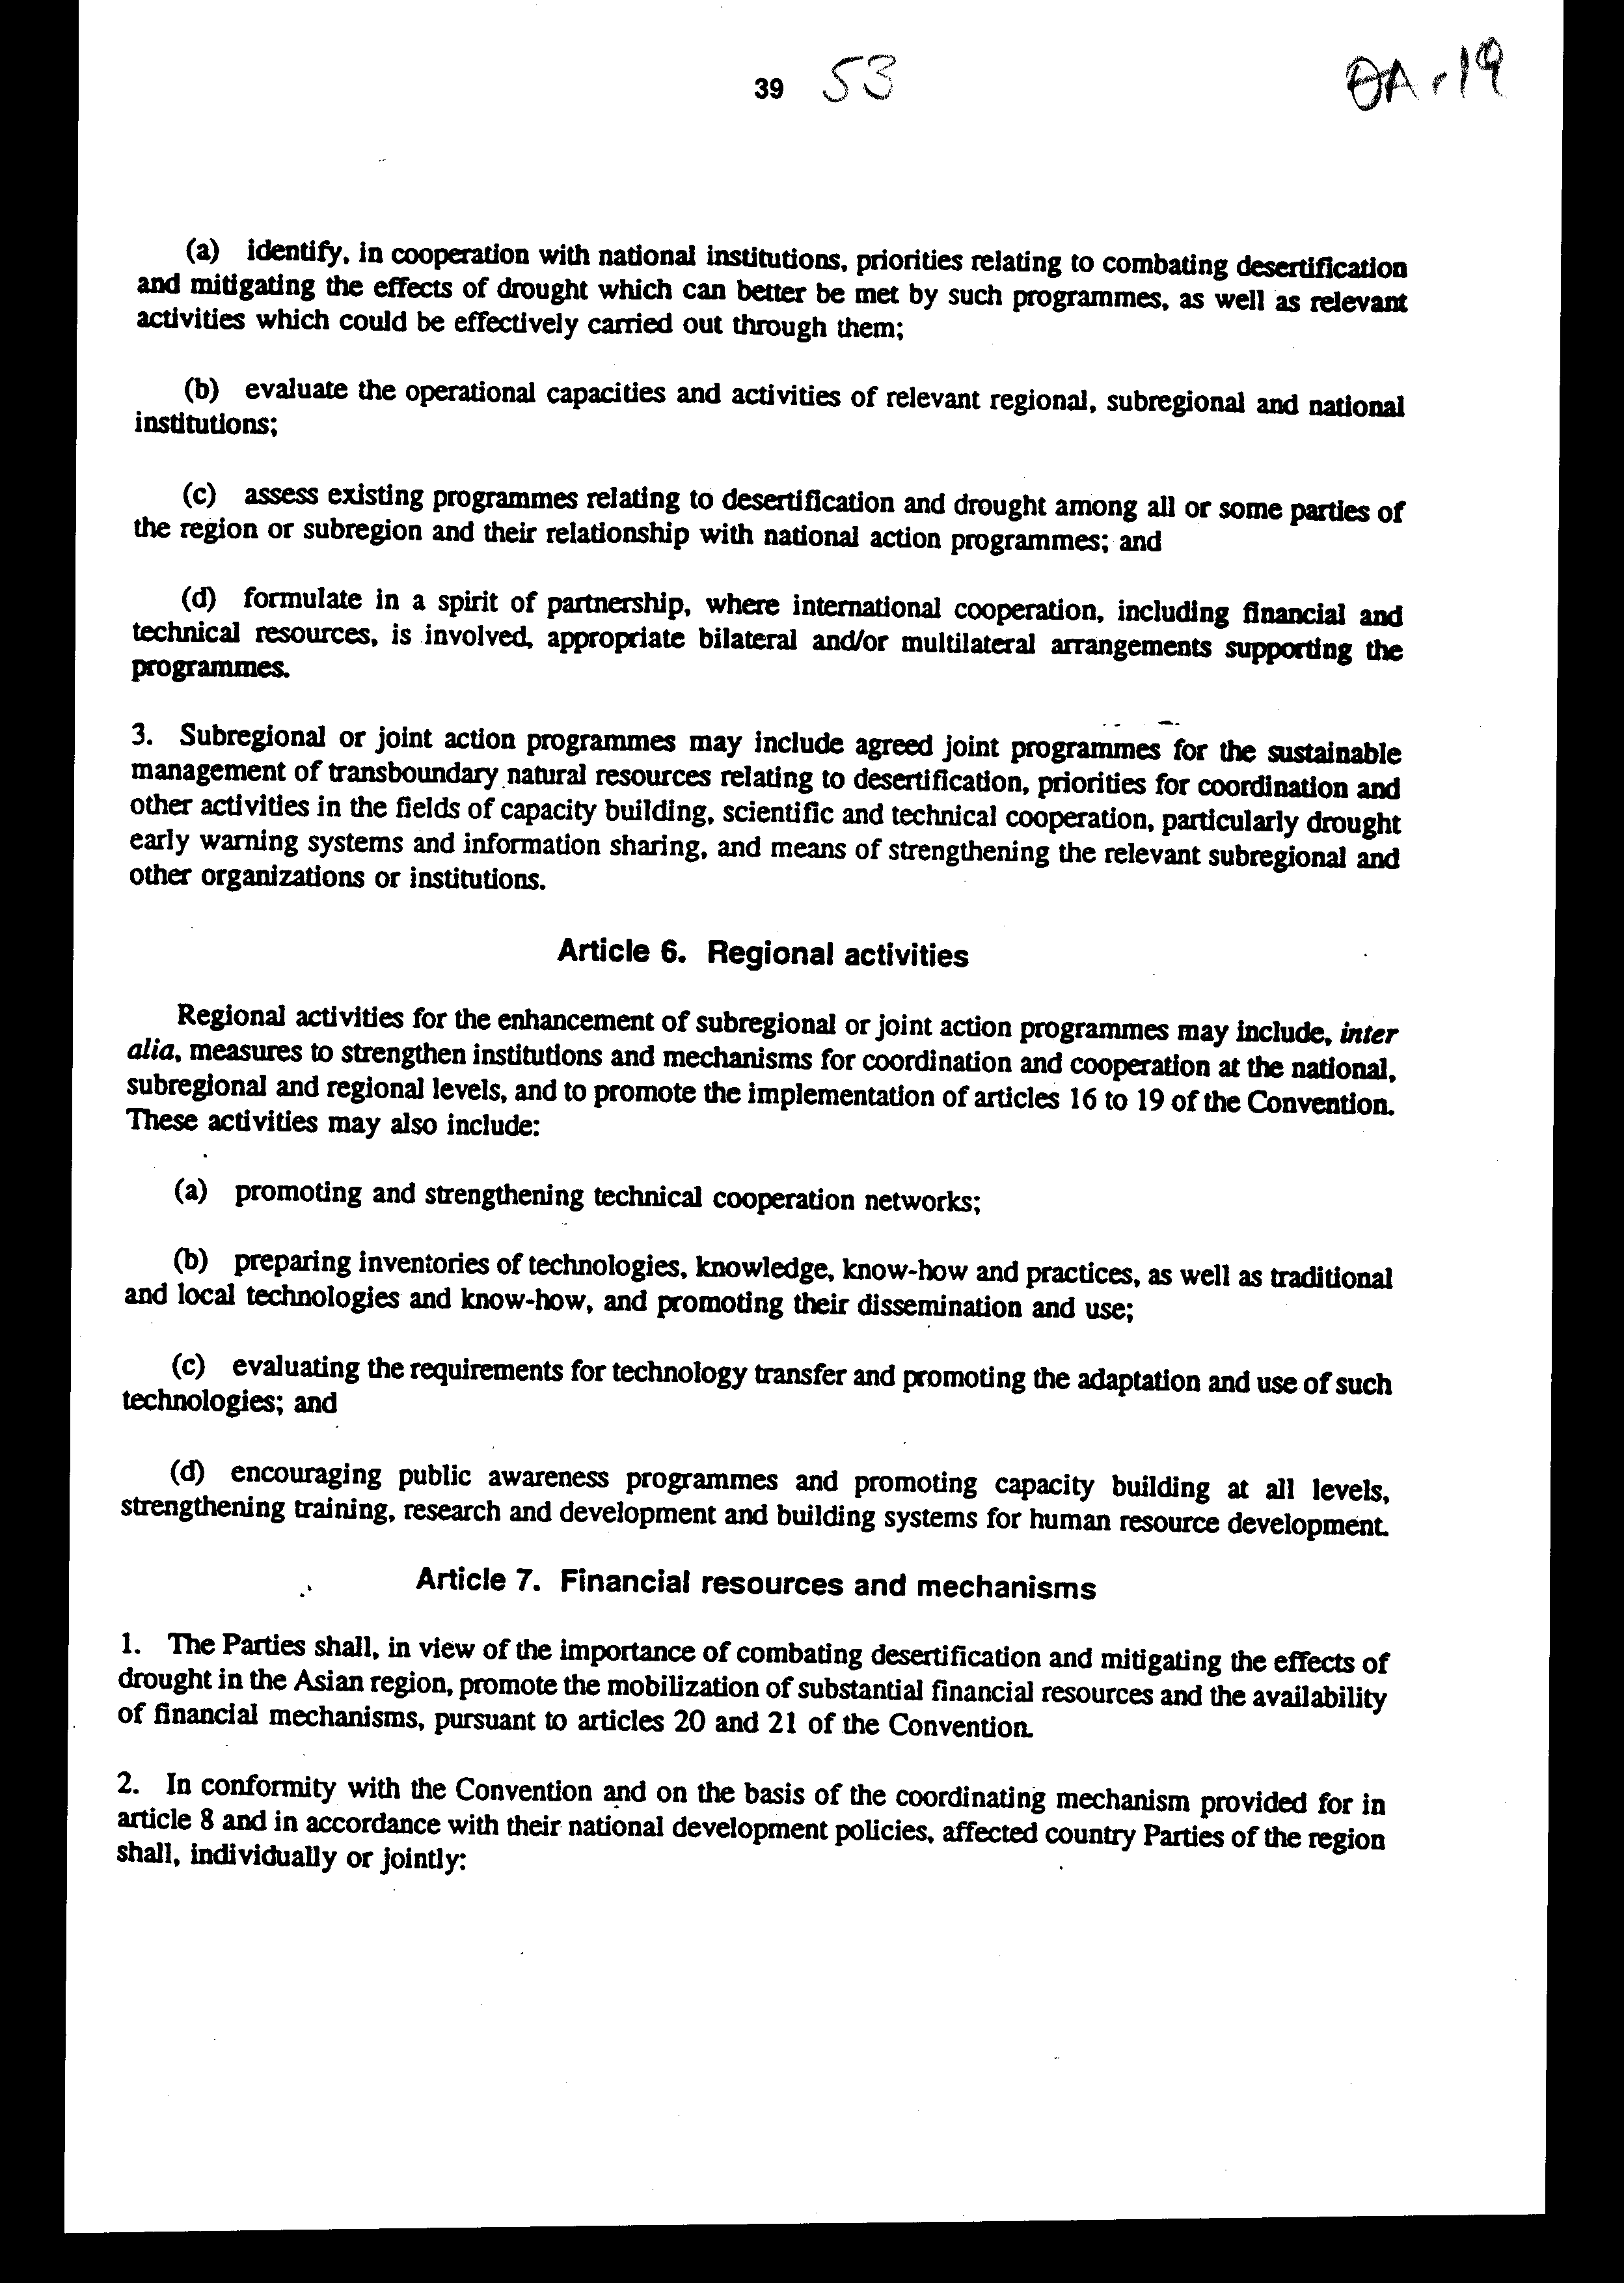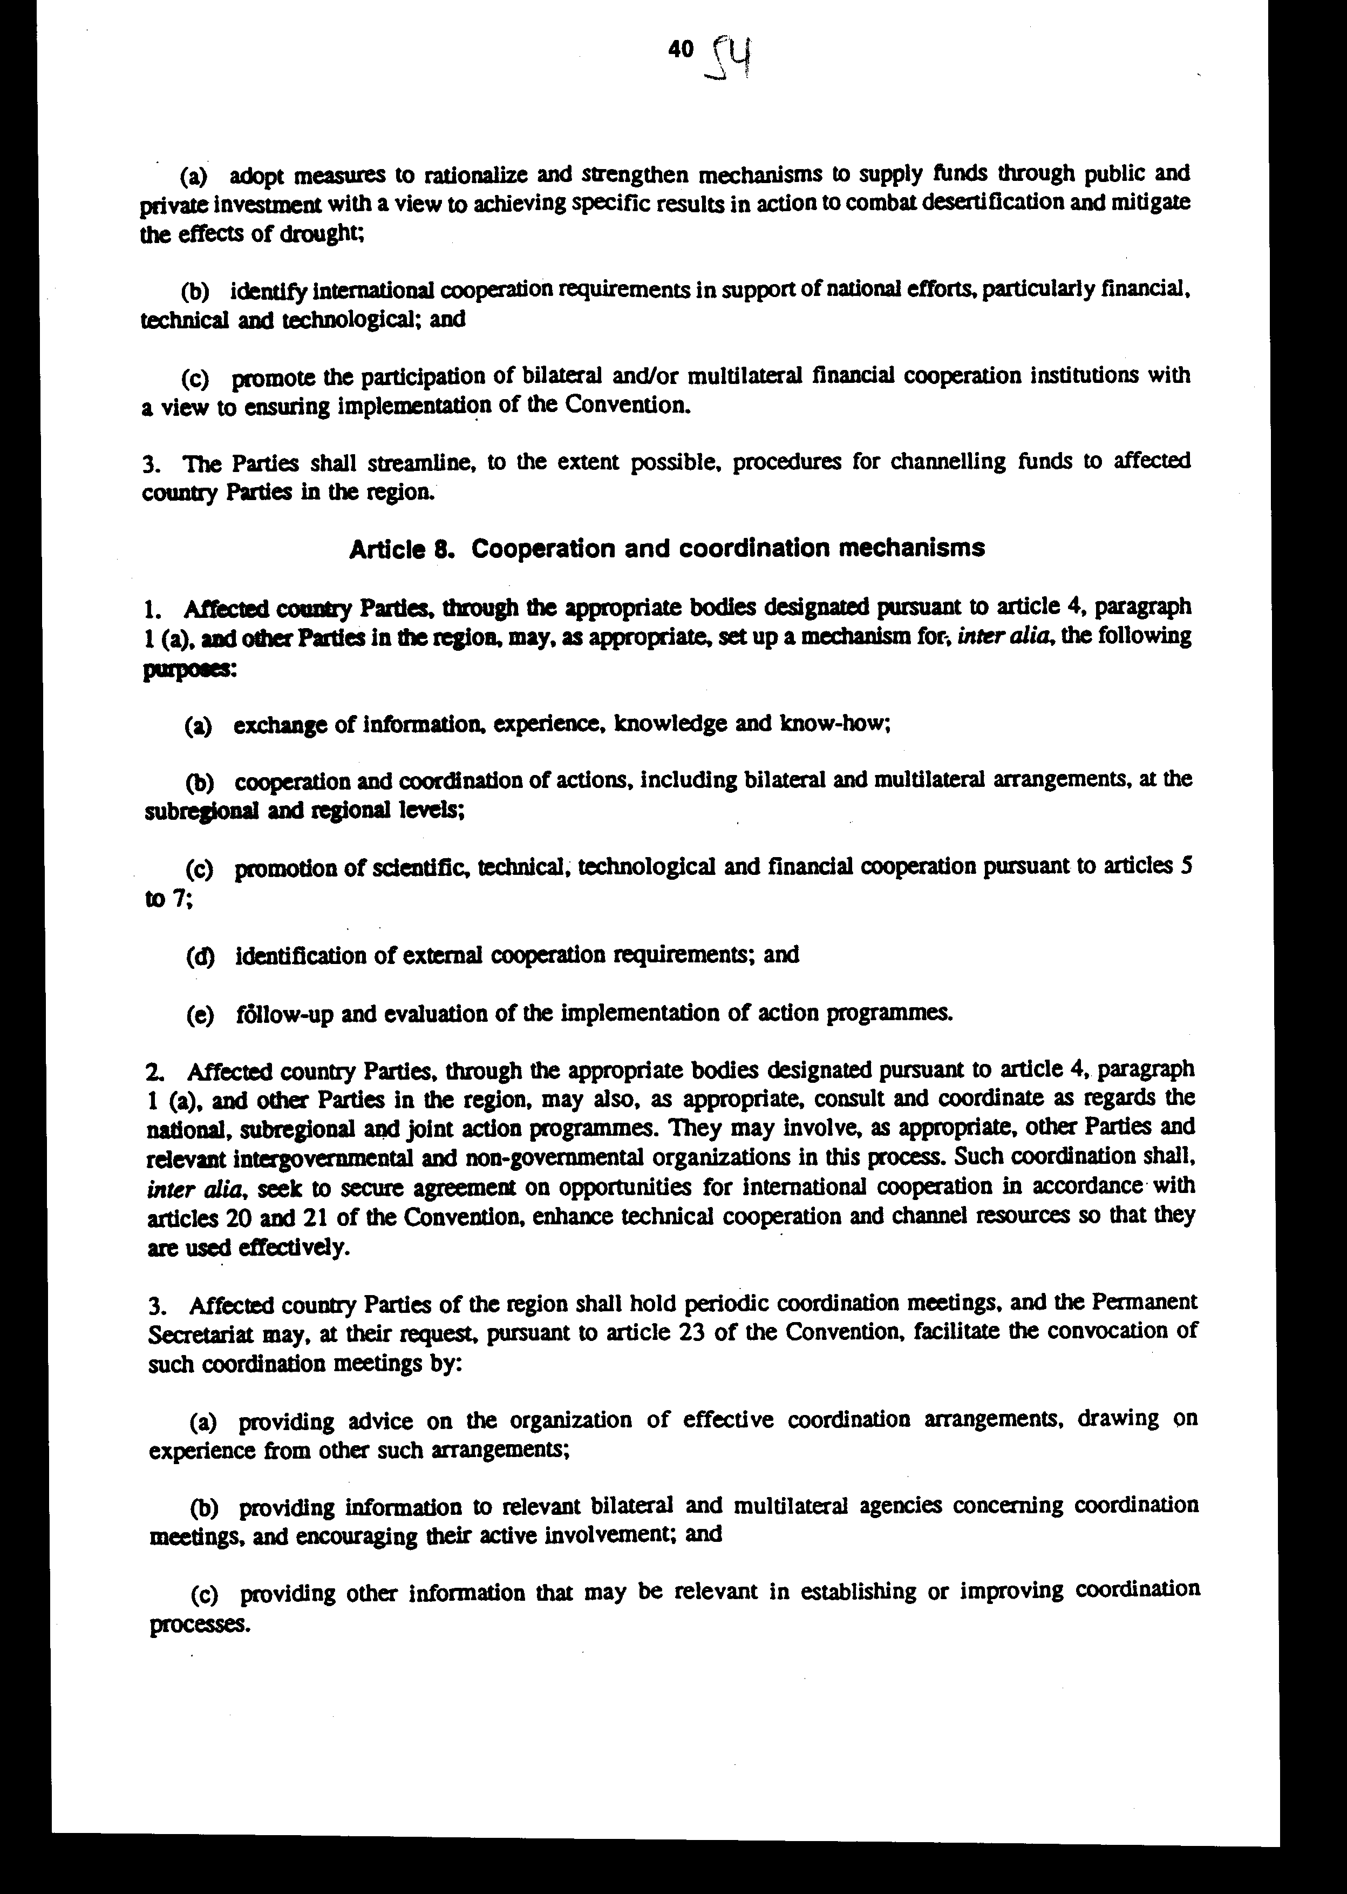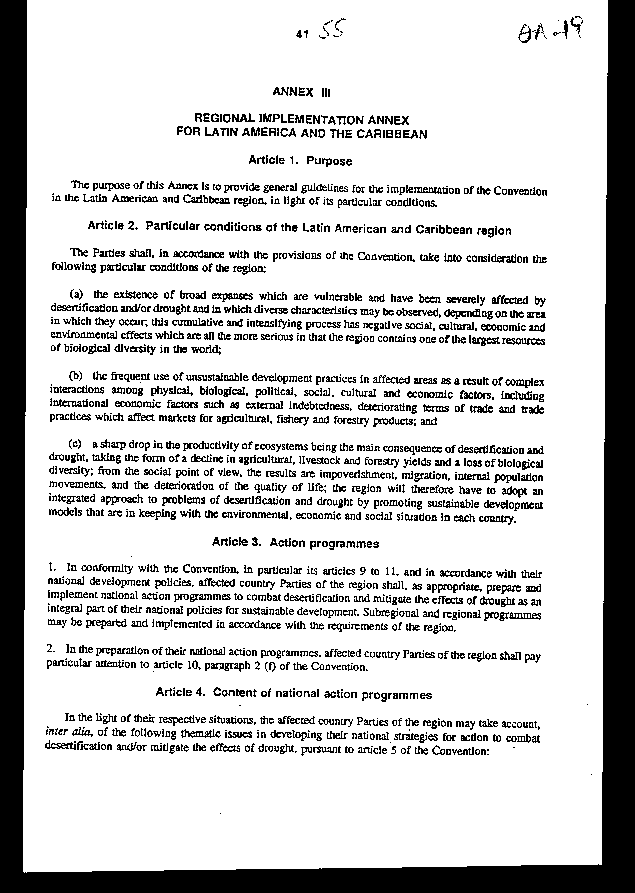
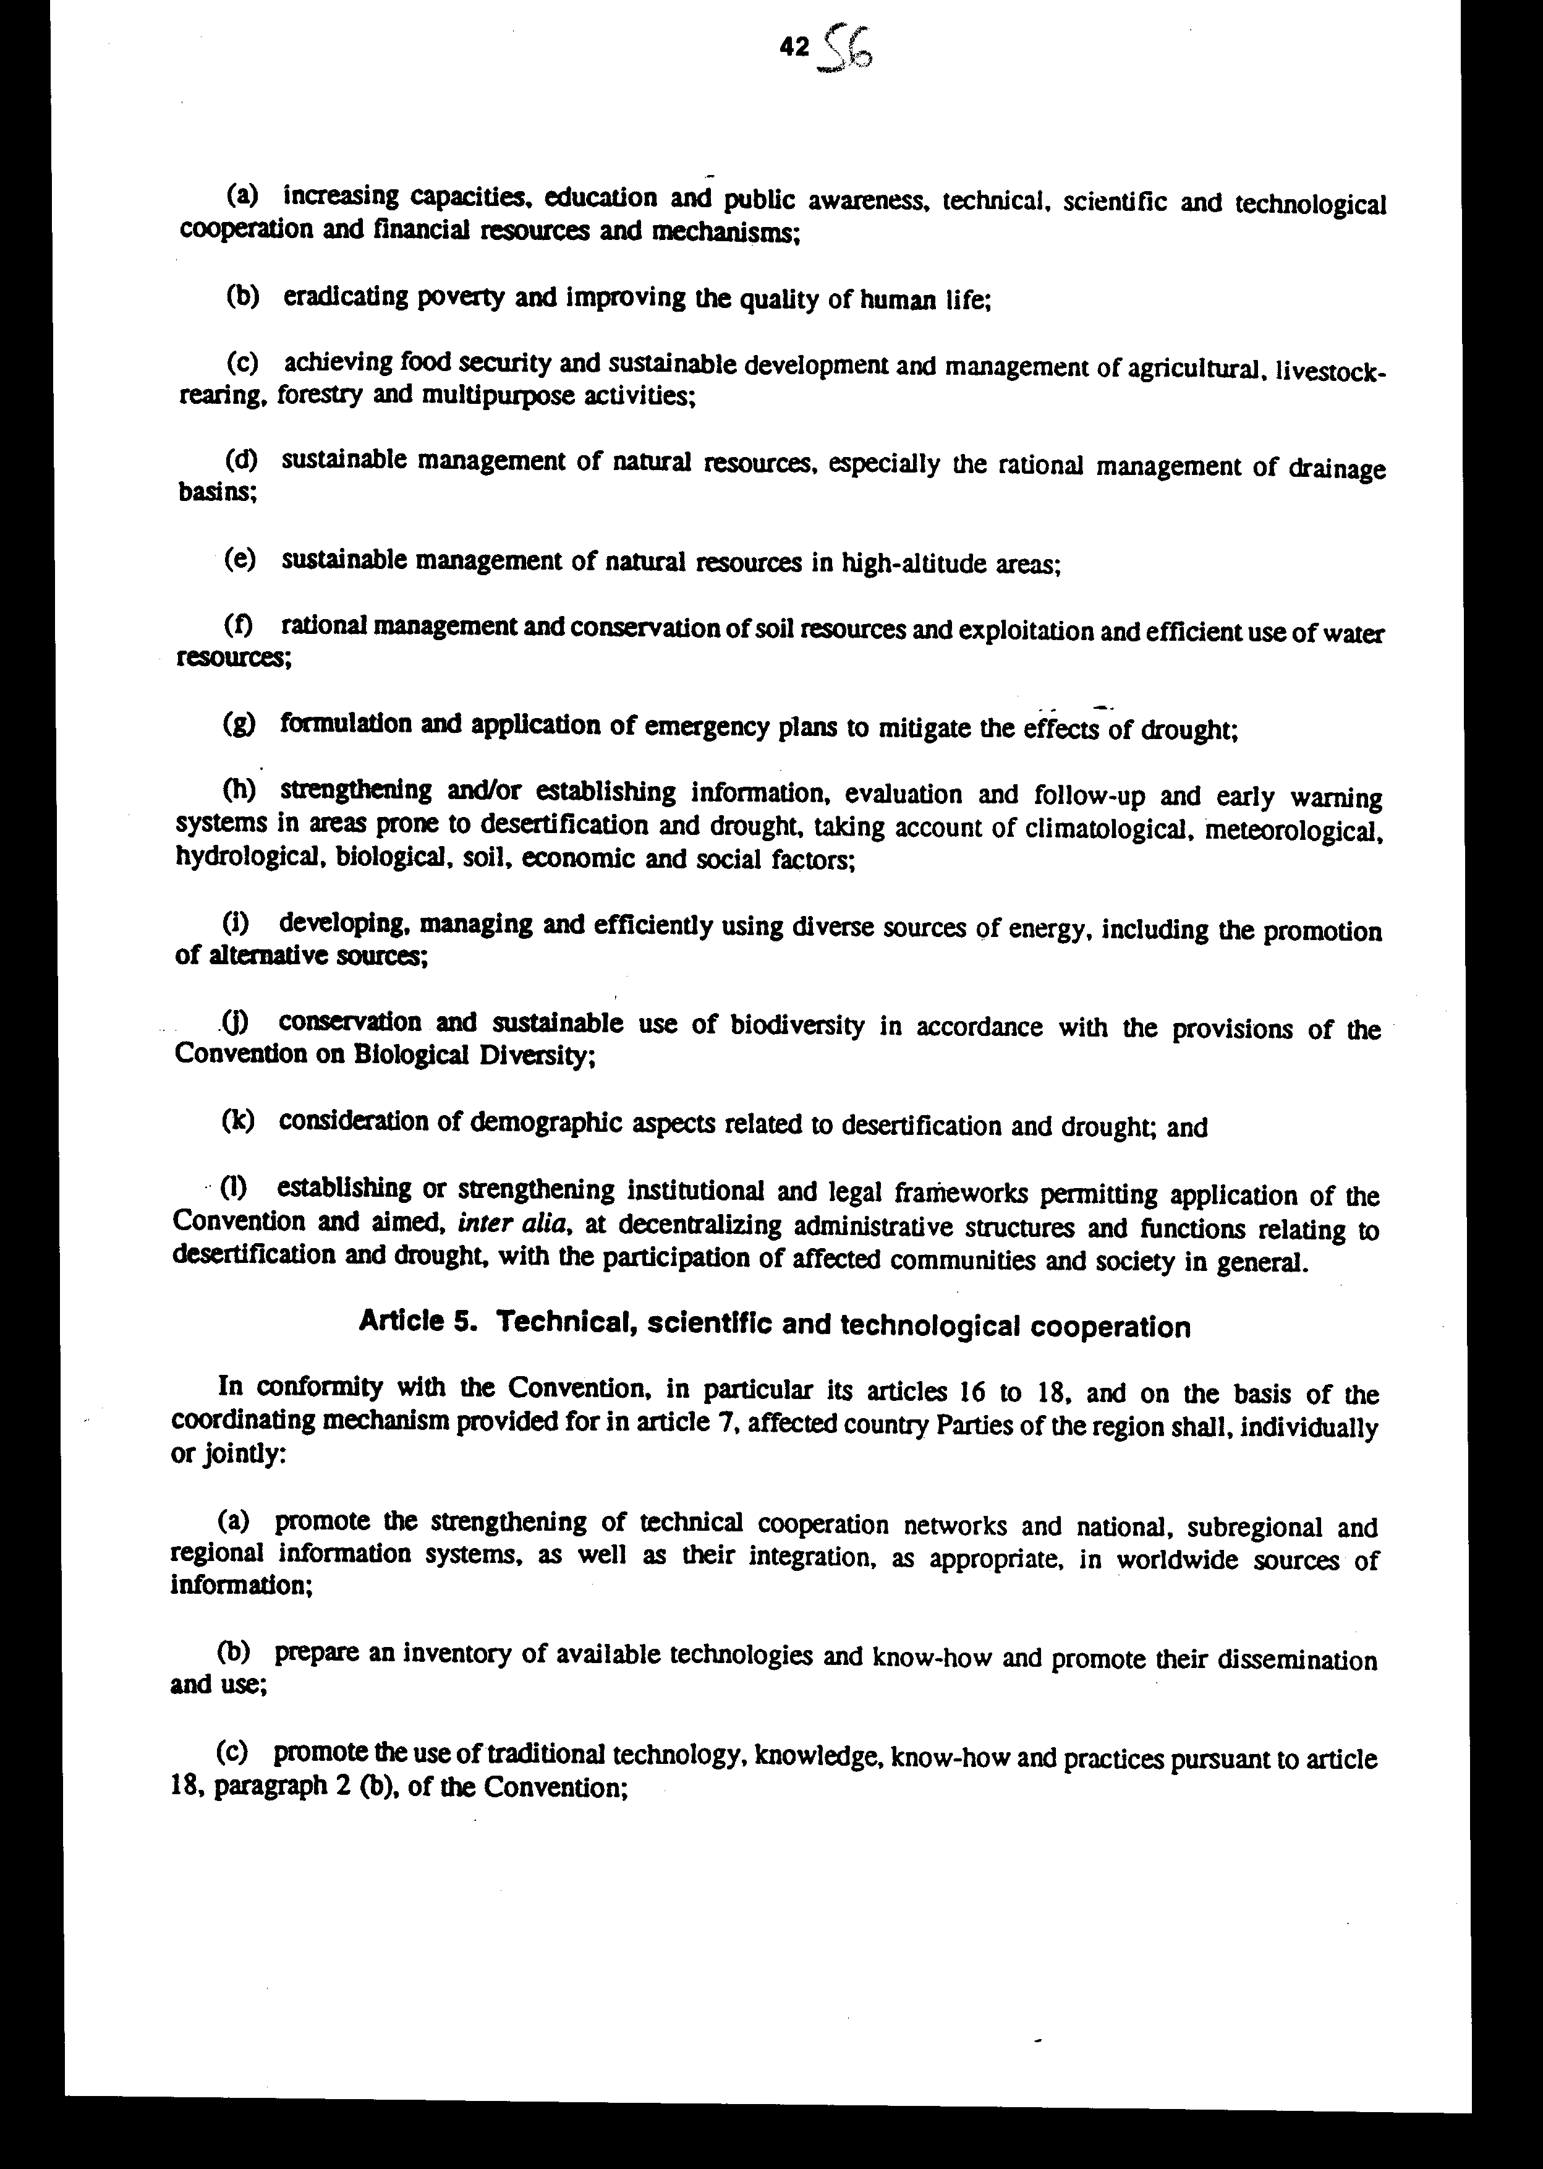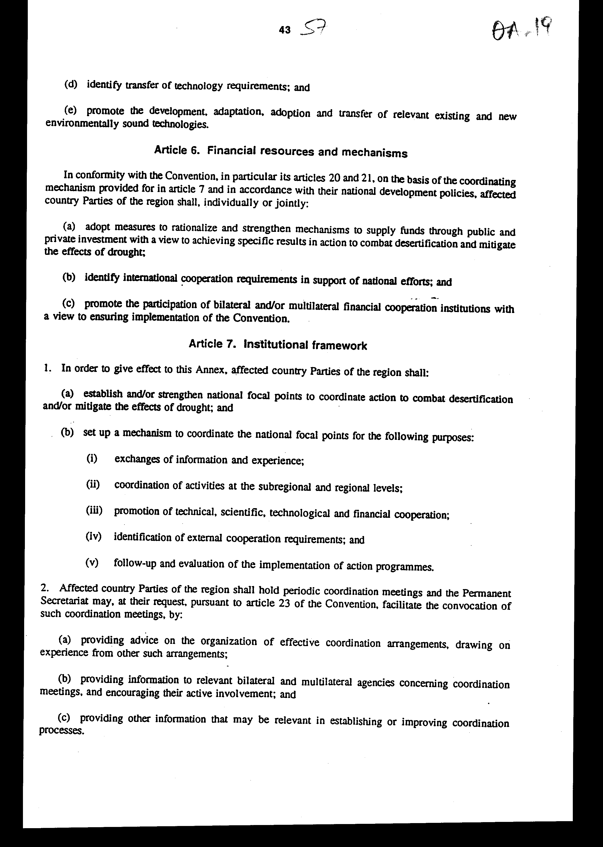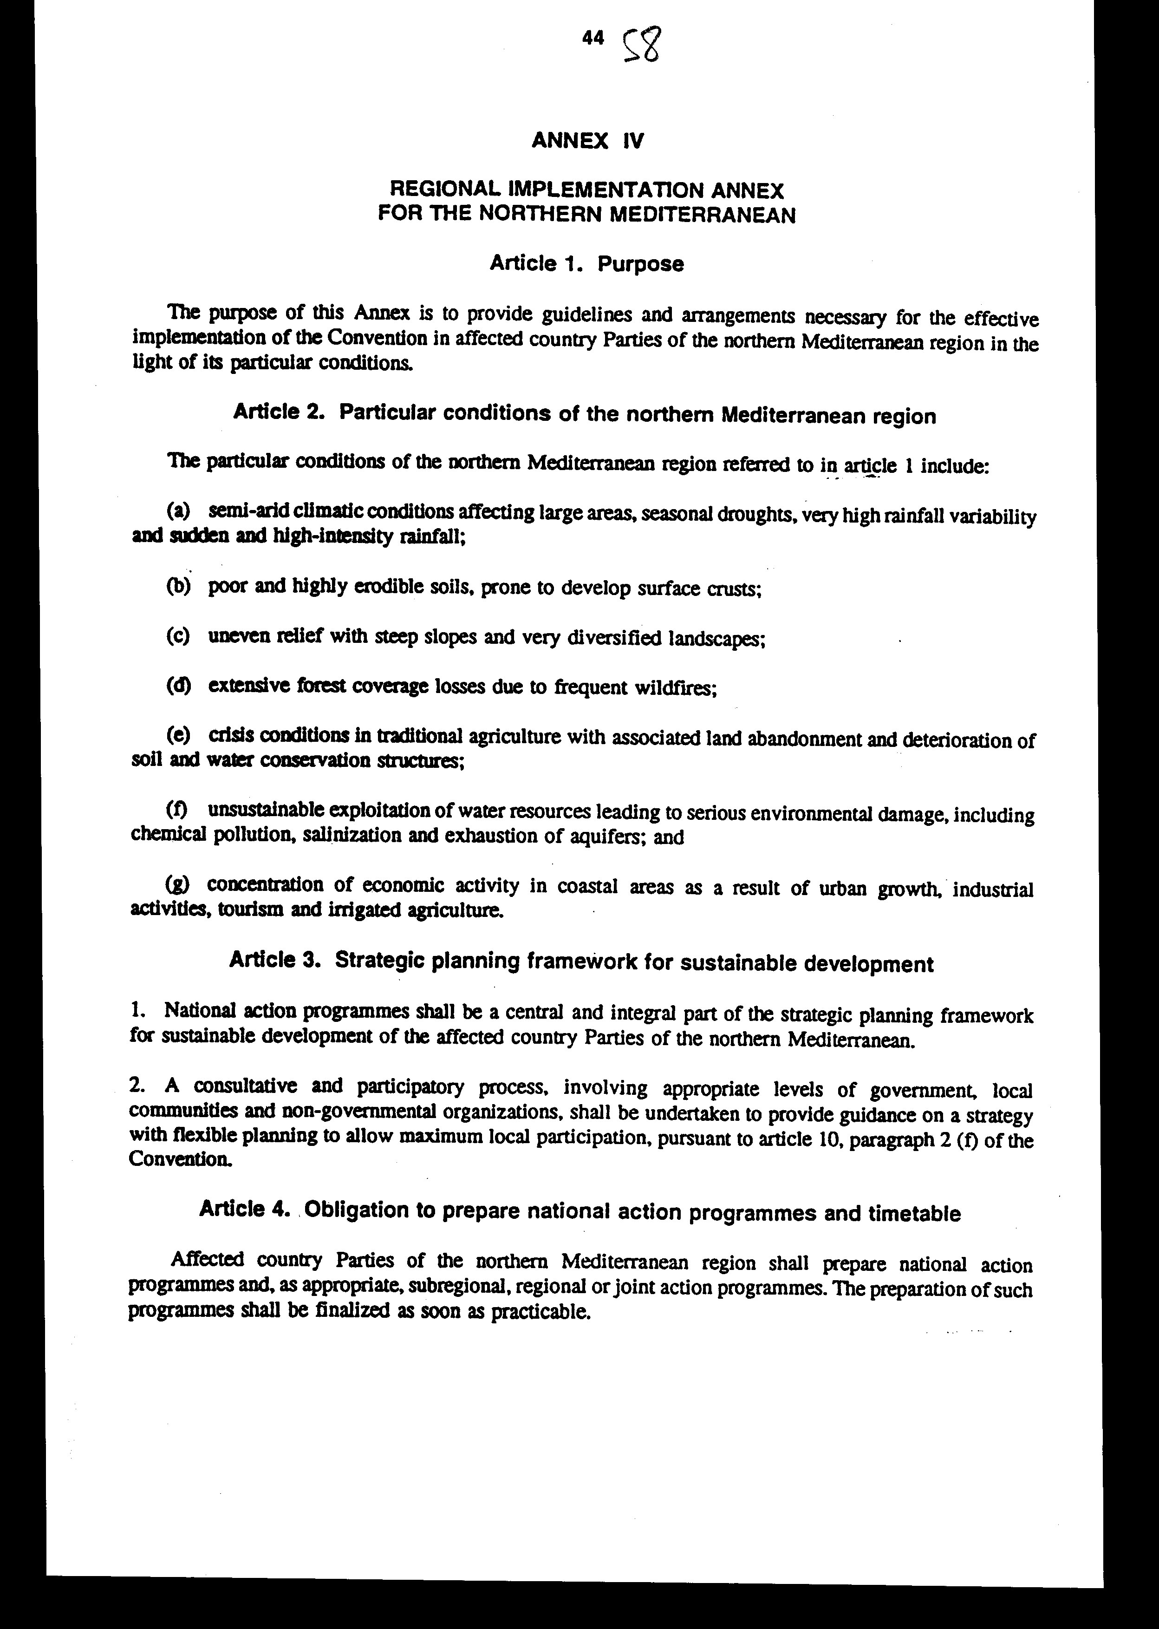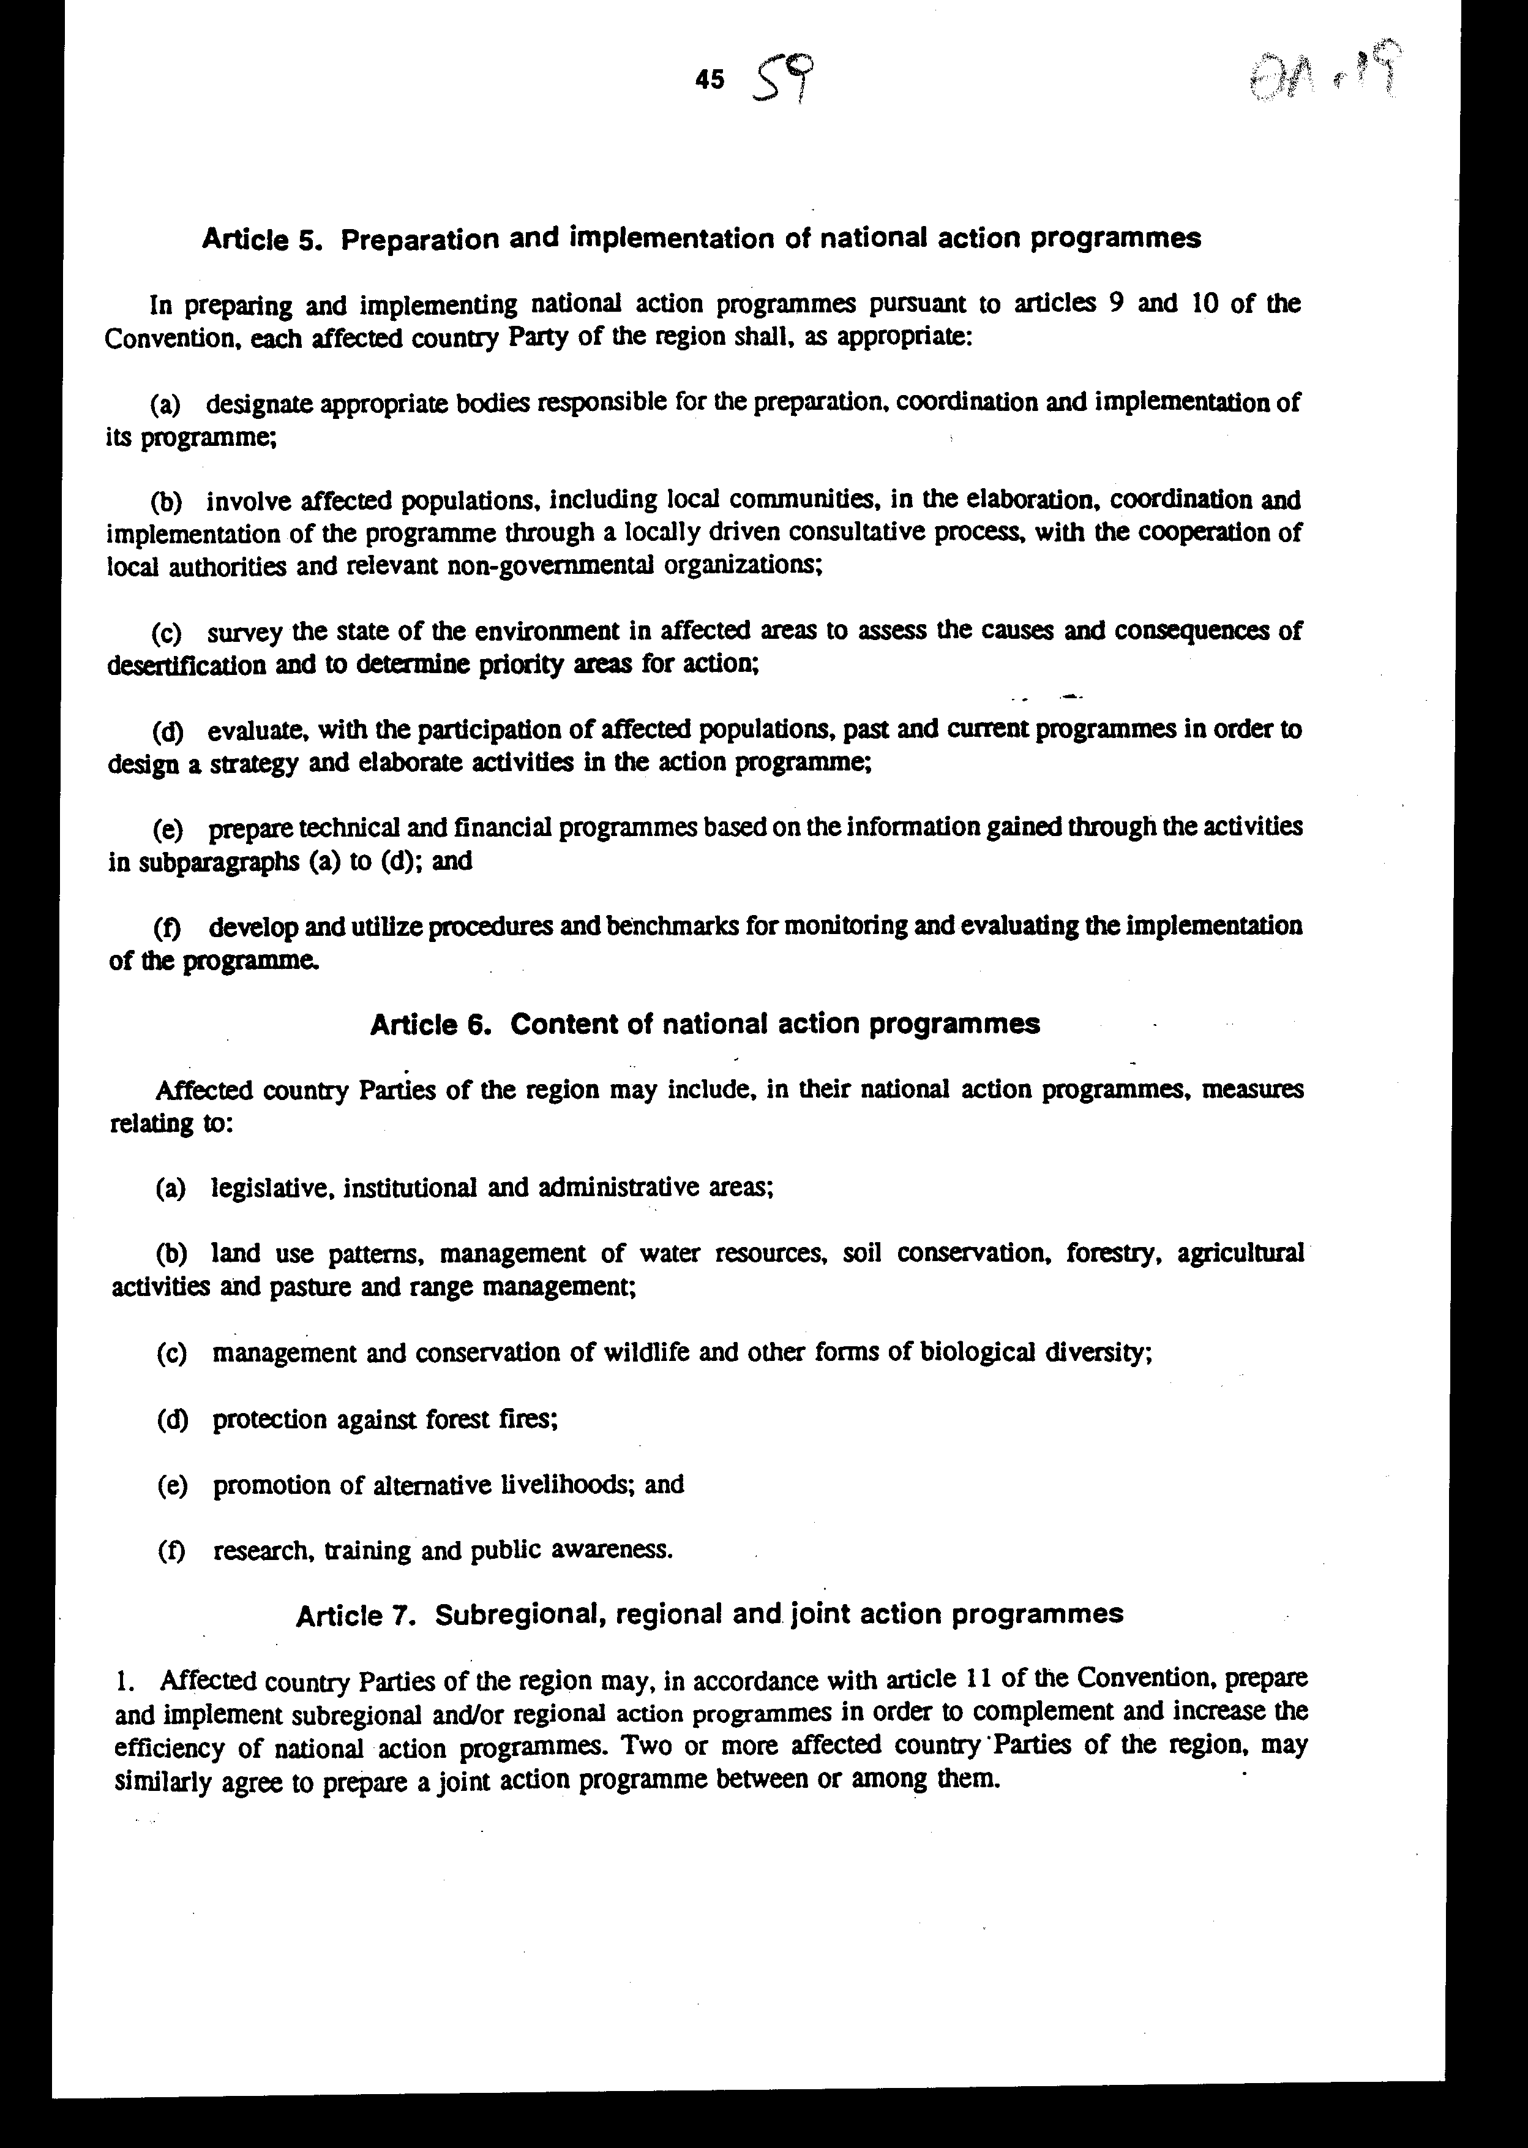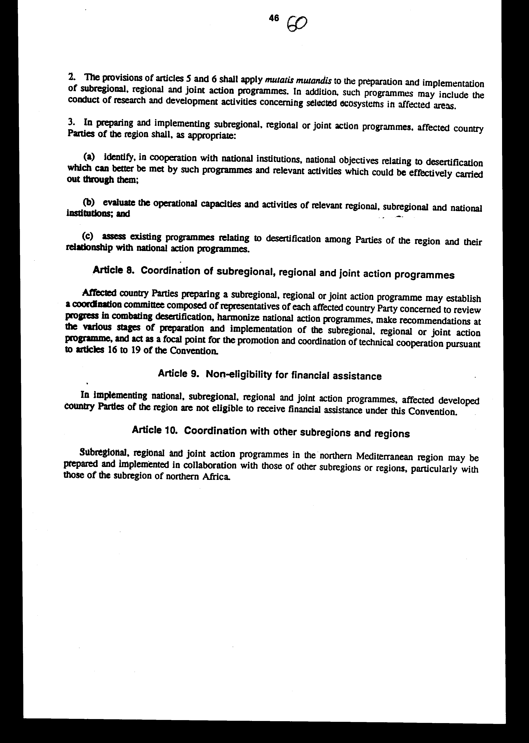

ΣΥΜΒΑΣΗ ΤΩΝ ΗΝΩΜΕΝΩΝ ΕΘΝΩΝ
ΓΙΑ ΤΗΝ ΚΑΤΑΠΟΛΕΜΗΣΗ ΤΗΣ ΑΠΕΡΗΜΩΣΗΣ
ΣΤΙΣ ΧΩΡΕΣ ΕΚΕΙΝΕΣ ΠΟΥ ΑΝΤΙΜΕΤΩΠΙΖΟΥΝ
ΣΟΒΑΡΗ ΞΗΡΑΣΙΑ Ή/ΚΑΙ ΑΠΕΡΗΜΩΣΗ,
ΙΔΙΑΙΤΕΡΑ ΣΤΗΝ ΑΦΡΙΚΗ
Τα Συμβαλλόμενα Μέρη αυτής της Σύμβασης,
ΔΗΛΩΝΟΝΤΑΣ υπεύθυνα ότι οι άνθρωποι στις πληγείσες ή απειλούμενες
περιοχές βρίσκονται στο κέντρο του ενδιαφέροντος, για την καταπολέμηση
της απερήμωσης και την άμβλυνση των συνεπειών της ξηρασίας,
ΑΝΤΑΝΑΚΛΩΝΤΑΣ το άμεσο ενδιαφέρον της διεθνούς κοινότητας, συμπεριλαμβανομένων Κρατών και Διεθνών Οργανισμών, για τις δυσμενείς επιπτώσεις της απερήμωσης και της ξηρασίας,
ΓΝΩΡΙΖΟΝΤΑΣ ότι οι άνυδρες, ημιάνυδρες και ξηρές, ημιυγρές περιοχές
αποτελούν σημαντικό ποσοστό της ξηράς της Γης και είναι τόπος κατοικίας
και ο πόρος ζωής, για ένα μεγάλο ποσοστό του πληθυσμού,
ΑΝΑΓΝΩΡΙΖΟΝΤΑΣ ότι η απερήμωση και η ξηρασία είναι προβλήματα με παγκόσμιες διαστάσεις, με την έννοια ότι επηρεάζουν όλες τις περιοχές του κόσμου και ότι χρειάζεται κοινή δράση της διεθνούς κοινότητας, για την καταπολέμηση της απερήμωσης ή/και την άμβλυνση των συνεπειών της ξηρασίας,
ΣΗΜΕΙΩΝΟΝΤΑΣ το μεγάλο αριθμό των αναπτυσσόμενων χωρών, κυρίως των
λιγότερο αναπτυγμένων χωρών, μεταξύ εκείνων που αντιμετωπίζουν σοβαρή
ξηρασία ή/και την απερήμωση, καθώς και τις ιδιαίτερα τραγικές επιπτώσεις αυτών των φαινομένων στην Αφρική,
ΣΗΜΕΙΩΝΟΝΤΑΣ επίσης ότι η απερήμωση προκαλείται από πολύπλοκες αλληλεπιδράσεις μεταξύ φυσικών, βιολογικών, πολιτικών, κοινωνικών, πολιτιστικών και οικονομικών παραγόντων,
ΕΞΕΤΑΖΟΝΤΑΣ την επίδραση του εμπορίου και των σχετικών πλευρών των
διεθνών οικονομικών σχέσεων, στην ικανότητα των πληγεισών χωρών, να
καταπολεμούν την απερήμωση ικανοποιητικά,
ΣΥΝΕΙΔΗΤΟΠΟΙΩΝΤΑΣ ότι η αειφορική οικονομική και η κοινωνική ανάπτυξη
και η εξάλειψη της φτώχειας είναι προτεραιότητες των πληγεισών αναπτυσσόμενων χωρών, ιδιαίτερα στην Αφρική και είναι σημαντικές για την επίτευξη των στόχων,
ΚΑΤΑΝΟΩΝΤΑΣ ότι η απερήμωση και η ξηρασία επηρεάζουν την αειφορική
ανάπτυξη, μέσω της αλληλεπίδρασής τους με σημαντικά κοινωνικά προβλήματα όπως η φτώχεια, η κακή υγεία και ο υποσιτισμός, η έλλειψη επισιτιστικής ασφάλειας, καθώς και εκείνα που προέρχονται από τη μετανάστευση, τη μετακίνηση ανθρώπων και το δημογραφικό δυναμικό,
ΕΚΤΙΜΩΝΤΑΣ τη σημασία των παλαιότερων προσπαθειών και της εμπειρίας
των Κρατών και των διεθνών οργανισμών, όσον αφορά την καταπολέμηση
της απερήμωσης και την άμβλυνση των συνεπειών της ξηρασίας, ιδιαίτερα
σχετικά με την εφαρμογή του Σχεδίου Δράσης για την Καταπολέμηση της
Απερήμωσης, το οποίο θεσπίστηκε κατά το Συνέδριο των Ηνωμένων Εθνών
με Θέμα την Απερήμωση, το 1977,
ΣΥΝΕΙΔΗΤΟΠΟΙΩΝΤΑΣ ότι, παρά τις προσπάθειες κατά το παρελθόν, η πρόοδος
στην καταπολέμηση της απερήμωσης και στην άμβλυνση των συνεπειών της
ξηρασίας, δεν ανταποκρίθηκε στις προσδοκίες και ότι χρειάζεται μία
νέα και πιο αποτελεσματική προσέγγιση, σε όλα τα επίπεδα, στα πλαίσια
της αειφορικής ανάπτυξης,
ΑΝΑΓΝΩΡΙΖΟΝΤΑΣ την αξία και τη σχετικότητα των αποφάσεων που θεσπίστηκαν κατά τη Συνδιάσκεψη των Ηνωμένων Εθνών για το Περιβάλλον και την Ανάπτυξη, ιδιαίτερα αυτές της Ημερήσιας Διάταξης 21 και του κεφαλαίου της 12, οι οποίες παρέχουν μία βάση για την καταπολέμηση της απερήμωσης,
ΕΠΑΝΑΒΕΒΑΙΩΝΟΝΤΑΣ, σύμφωνα με όλα αυτά, τις υποχρεώσεις των αναπτυγμένων χωρών, όπως περιγράφονται στην παράγραφο 13 του κεφαλαίου 33 της Ημερήσιας Διάταξης 21,
ΕΠΙΚΑΛΟΥΜΕΝΟΙ το αποτέλεσμα της Γενικής Συνέλέυσης 47/188, ιδιαίτερα
την προτεραιότητα που αναφέρεται στην Αφρική, καθώς και όλες τις άλλες
σχετικές αποφάσεις των Ηνωμένων Εθνών, συμπεράσματα και προγράμματα
σχετικά με την απερήμωση και την ξηρασία, καθώς και τις σχετικές διακηρύξεις από τις Αφρικανικές χώρες και από άλλες περιφέρειες,
ΕΠΑΝΑΒΕΒΑΙΩΝΟΝΤΑΣ τη Διακήρυξη του Ρίο για το Περιβάλλον και την Ανάπτυξη στην οποία αναφέρεται, στην Αρχή 2, ότι τα Κράτη έχουν, σύμφωνα με το Χάρτη των Ηνωμένων Εθνών και τις αρχές του διεθνούς δικαίου, το κυρίαρχο δικαίωμα να εκμεταλλεύονται τους πόρους τους, σύμφωνα με τις περιβαλλοντικές και αναπτυξιακές τους πολιτικές, καθώς και την ευθύνη να εξασφαλίζουν ότι οι δραστηριότητες μέσα στην επικράτεια ή στον έλεγχό τους, δεν προκαλούν βλάβη στο περιβάλλον άλλων Κρατών ή περιοχών εκτός των ορίων εθνικής επικράτειας,
ΑΝΑΓΝΩΡΙΖΟΝΤΑΣ ότι οι εθνικές Κυβερνήσεις παίζουν κρίσιμο ρόλο στην
καταπολέμηση της απερήμωσης και στην άμβλυνση των συνεπειών της ξηρασίας και ότι η πρόοδος σε αυτό το Θέμα εξαρτάται από την τοπική εφαρμογή των προγραμμάτων δράσης στις πληγείσες περιοχές,
ΑΝΑΓΝΩΡΙΖΟΝΤΑΣ επίσης τη σημασία και την αναγκαιότητα της διεθνούς
συνεργασίας για την καταπολέμηση της απερήμωσης και την άμβλυνση των
συνεπειών της ξηρασίας,
ΑΝΑΓΝΩΡΙΖΟΝΤΑΣ ακόμη τη σημασία της πρόβλεψης για τις πληγείσες αναπτυσσόμενες χώρες, ιδιαίτερα στην Αφρική, αποτελεσματικών μέσων, μεταξύ άλλων και σημαντικών οικονομικών πόρων, συμπεριλαμβανομένης νέας και συμπληρωματικής χρηματοδότησης και πρόσβασης στην τεχνολογία, χωρίς τα οποία θα είναι δύσκολο για αυτές να εφαρμόσουν πλήρως τις υποχρεώσεις τους σύμφωνα με αυτή τη Σύμβαση,
ΕΚΦΡΑΖΟΝΤΑΣ τις ανησυχίες τους για τις συνέπειες της απερήμωσης και
της ξηρασίας στις πληγείσες χώρες της Κεντρικής Ασίας και της Υπερκαυκασίας,
ΤΟΝΙΖΟΝΤΑΣ το σημαντικό ρόλο των γυναικών σε περιφέρειες που πλήττονται
από απερήμωση ή/και ξηρασία, ιδιαίτερα στις αγροτικές περιοχές των
αναπτυσσόμενων χωρών και τη σημασία της εξασφάλισης της πλήρους συμμετοχής ανδρών και γυναικών, σε όλα τα επίπεδα των προγραμμάτων για την καταπολέμηση της απερήμωσης και την άμβλυνση των συνεπειών της ξηρασίας,
ΔΙΝΟΝΤΑΣ έμφαση στον ειδικό ρόλο των μη-κυβερνητικών οργανώσεων και
άλλων μεγάλων ομάδων, στα προγράμματα για την καταπολέμηση της απερήμωσης και την άμβλυνση των συνεπειών της ξηρασίας,
ΕΧΟΝΤΑΣ ΥΠΟΨΗ τη σχέση μεταξύ της απερήμωσης και άλλων περιβαλλοντικών
προβλημάτων παγκοσμίων διαστάσεων, τα οποία αντιμετωπίζουν οι διεθνείς
και οι εθνικές κοινότητες,
ΕΧΟΝΤΑΣ ΕΠΙΣΗΣ ΥΠΟΨΗ τη συμβολή που μπορεί να προσφέρει η καταπολέμηση
της απερήμωσης στην επίτευξη των στόχων της Σύμβασης των Ηνωμένων
Εθνών για τις Κλιματολογικές Μεταβολές, της Σύμβασης για τη Βιολογική
Ποικιλομορφία και άλλων σχετικών περιβαλλοντικών διακηρύξεων,
ΠΙΣΤΕΥΟΝΤΑΣ ότι οι στρατηγικές για την καταπολέμηση της απερήμωσης
και την άμβλυνση των συνεπειών της ξηρασίας θα είναι πιο αποτελεσματικές εάν βασίζονται σε ορθή συστηματική παρατήρηση και επιστημονική γνώση και εάν επαναξιολογούνται συνεχώς,
ΑΝΑΓΝΩΡΙΖΟΝΤΑΣ την επείγουσα ανάγκη για βελτίωση της αποτελεσματικότητας και του συντονισμού της διεθνούς συνεργασίας, για να διευκολυνθεί η εφαρμογή των εθνικών σχεδίων και προτεραιοτήτων,
ΑΠΟΦΑΣΙΣΜΕΝΟΙ να λάβουν τα κατάλληλα μέτρα για την καταπολέμηση της
απερήμωσης και την άμβλυνση των συνεπειών της ξηρασίας προς όφελος
της παρούσας και των μελλοντικών γενεών,
ΣΥΜΦΩΝΗΣΑΝ ΤΑ ΕΞΗΣ:
ΜΕΡΟΣ Ι
ΕΙΣΑΓΩΓΗ
Άρθρο 1
Χρήση των όρων
Για τους σκοπούς αυτής της Σύμβασης:
(α) "απερήμωση" σημαίνει υποβάθμιση της γης, σε άνυδρες,
υπό-άνυδρες και ξηρές υπό-υγρές περιοχές, η οποία προκαλείται από
διάφορους παράγοντες, συμπεριλαμβανομένων των κλιματολογικών διαφοροποιήσεων και των ανθρώπινων δραστηριοτήτων.
(β) η "καταπολέμηση της απερήμωσης" συμπεριλαμβάνει
δραστηριότητες οι οποίες αποτελούν μέρος της ολοκληρωμένης ανάπτυξης
της γης σε άνυδρες και ξηρές υπό-υγρές περιοχές, για αειφορική ανάπτυξη, με σκοπό:
(i) πρόληψη ή/και μείωση της υποβάθμισης της γης,
(ii) αποκατάστασης της εν μέρει υποβαθμισμένης γης, και
(iii) ανάκτηση της απερημωμένης γης.
(γ) "ξηρασία" σημαίνει το φυσικό φαινόμενο που παρατηρείται
όταν οι βροχοπτώσεις είναι σημαντικά χαμηλότερες από τα φυσιολογικά
επίπεδα, πράγμα που προκαλεί σοβαρές υδρολογικές ανισορροπίες που
επηρεάζουν δυσμενώς τα παραγωγικά συστήματα των πόρων της γης
(δ) "άμβλυνση των συνεπειών της ξηρασίας" σημαίνει
δραστηριότητες που έχουν σχέση με την πρόληψη της ξηρασίας και έχουν
σκοπό να μειώσουν την ευπάθεια της κοινωνίας και των φυσικών συστημάτων
στην ξηρασία, όσο αυτή έχει σχέση με την καταπολέμηση της απερήμωσης.
(ε) "γη" σημαίνει το εδαφικό βιοπαραγωγικό σύστημα
που περιλαμβάνει το έδαφος, τη βλάστηση, άλλα έμβια όντα και τις οικολογικές και υδρολογικές διαδικασίες που λειτουργούν μέσα στο σύστημα.
(στ) "υποβάθμιση της γης" σημαίνει τη μείωση ή την
απώλεια, στις άνυδρες, υπό-άνυδρες και ξηρές υπό-υγρές περιοχές, της
βιολογικής ή οικονομικής παραγωγικότητας και της ποικιλομορφίας της
τροφοδοτούμενης από βροχή καλλιεργούμενης γης, της αρδευόμενης καλλιεργούμενης γης ή των βοσκοτόπων και των δασικών εκτάσεων, ως αποτέλεσμα των χρήσεων της γης ή από μία διαδικασία ή συνδυασμό διαδικασιών, συμπεριλαμβανομένων και διαδικασιών που προέρχονται από ανθρώπινες δραστηριότητες και τύπους κατοικήσεως, όπως:
(i) διάβρωση του εδάφους που προκαλείται από τον άνεμο ή/και το νερό,
(ii) υποβάθμιση των φυσικών, χημικών και βιολογικών ή οικονομικών
ιδιοτήτων του εδάφους, και
(iii) μακροπρόθεσμη απώλεια της φυσικής βλάστησης.
(ζ) "άνυδρες, υπό-άνυδρες και ξηρές υπό-υγρές περιοχές" σημαίνουν
τις περιοχές, εκτός των πολικών και ημι-πολικών, στις οποίες η αναλογία
της ετήσιας βροχόπτωσης προς πιθανή εξάτμιση - διαπνοή, κυμαίνεται
από 0,05 έως 0,65.
(η) "πληγείσες περιοχές" σημαίνει τις ξηρές, ημι-ξηρές ή/και τις αποξηραμένες ημι-υγρές περιοχές που έχουν επηρεασθεί ή απειλούνται από απερήμωση.
(θ) "πληγείσες χώρες" σημαίνει τις χώρες στο έδαφος των οποίων συμπεριλαμβάνονται, συνολικά ή εν μέρει, πληγείσες περιοχές.
(ι) "περιφερειακός οργανισμός οικονομικής ολοκλήρωσης" σημαίνει οργανισμός, αποτελούμενος από κυρίαρχα Κράτη μίας δεδομένης περιφέρειας, ο οποίος είναι αρμόδιος για θέματα που διέπονται από αυτή τη Σύμβαση και έχει εξουσιοδοτηθεί κατάλληλα, σύμφωνα με τις συνολικές του διαδικασίες, για να υπογράφει, να επικυρώνει, να αποδέχεται, να εγκρίνει ή να συναινεί σύμφωνα με αυτή τη Σύμβαση.
(ια) "αναπτυγμένες χώρες Μέρη" σημαίνει τις αναπτυγμένες χώρες Μέρη
και τους περιφερειακούς οργανισμούς οικονομικής ολοκλήρωσης, που αποτελούνται από αναπτυγμένες χώρες.
Άρθρο 2
Σκοπός
1. Σκοπός της Σύμβασης αυτής είναι η καταπολέμηση της απερήμωσης και
η άμβλυνση των συνεπειών της ξηρασίας, σε χώρες που αντιμετωπίζουν
σοβαρή ξηρασία ή/και απερήμωση, ιδιαίτερα στην Αφρική, μέσω αποτελεσματικής δράσης σε όλα τα επίπεδα, υποστηριζόμενη από διεθνείς διακανονισμούς συνεργασίας, στα πλαίσια μιας ολοκληρωμένης προσέγγισης, η οποία αναφέρεται στην Ημερήσια Διάταξη 21, με σκοπό τη συμβολή στην επίτευξη αειφορικής ανάπτυξης, στις πληγείσες περιοχές.
2. Η επίτευξη αυτού του σκοπού θα συμπεριλάβει μακροπρόθεσμες ολοκληρωμένες
στρατηγικές που θα εστιάζονται ταυτόχρονα, στις πληγείσες περιοχές,
στη βελτίωση της παραγωγικότητας της γης, καθώς και στην αποκατάσταση,
τη διατήρηση και τη σταθερή διαχείριση των εδαφικών και υδάτινων πόρων,
πράγμα που θα οδηγήσει σε βελτίωση των συνθηκών ζωής, ιδιαίτερα σε
επίπεδο κοινότητας.
Άρθρο 3
Αρχές
Για να επιτευχθούν οι στόχοι αυτής της Σύμβασης και για να εφαρμοσθούν
οι διατάξεις της, τα Μέρη θα κατευθύνονται, μεταξύ άλλων, και από
τα εξής:
(α) Τα Μέρη πρέπει να διασφαλίζουν ότι οι αποφάσεις σε σχέση με το
σχεδιασμό και την εφαρμογή προγραμμάτων για την καταπολέμηση της απερήμωσης ή/και την άμβλυνση των συνεπειών της ξηρασίας, λαμβάνονται με τη συμμετοχή των πληθυσμών και των τοπικών κοινοτήτων και ότι δημιουργείται ένα περιβάλλον με μεγαλύτερες δυνατότητες, το οποίο θα διευκολύνει τη δράση σε εθνικό και τοπικό επίπεδο.
(β) Τα Μέρη θα πρέπει, με πνεύμα διεθνούς αλληλεγγύης και συνεργασίας
να βελτιώσουν τη συνεργασία και το συντονισμό σε υποπεριφερειακό,
περιφερειακό και διεθνές επίπεδο και να εστιάσουν καλύτερα τους οικονομικούς, ανθρώπινους, οργανωτικούς και τεχνικούς πόρους, που χρειάζονται.
(γ) Τα Μέρη θα πρέπει να αναπτύξουν, σε πνεύμα σύμπνοιας, τη συνεργασία
μεταξύ όλων των επιπέδων των κυβερνητικών, κοινοτικών, μη-κυβερνητικών
οργανισμών και των ιδιοκτητών γης, ώστε να υπάρξει μεγαλύτερη κατανόηση
της φύσης και της αξίας της γης και των σπάνιων υδάτινων πόρων στις
πληγείσες περιοχές, ώστε να εργασθούν για τη σωστή τους χρήση.
(δ) Τα Μέρη θα πρέπει να λάβουν πλήρως υπόψη τους
τις ειδικές ανάγκες και περιστάσεις των πληγεισών αναπτυσσόμενων χωρών
Μερών και ιδιαίτερα των λιγότερο αναπτυγμένων από αυτές.
ΜΕΡΟΣ ΙΙ
ΓΕΝΙΚΕΣ ΔΙΑΤΑΞΕΙΣ
Άρθρο 4
Γενικές υποχρεώσεις
1. Τα Μέρη θα εκπληρώσουν τις υποχρεώσεις τους, σύμφωνα
με αυτή τη Σύμβαση, μεμονωμένα ή από κοινού, είτε μέσω των υπαρχόντων
ή αναμενόμενων διμερών και πολυμερών διακανονισμών είτε μέσω συνδυασμού
αυτών, κατά περίπτωση, δίνοντας έμφαση στην ανάγκη συντονισμού των
προσπαθειών και στην ανάπτυξη μίας συνεπούς μακροπρόθεσμης στρατηγικής,
σε όλα τα επίπεδα.
2. Για την επίτευξη των στόχων αυτής της Σύμβασης,
τα Μέρη θα πρέπει να:
(α) θεσπίσουν μία ολοκληρωμένη προσέγγιση, που θα
αντιμετωπίζει τις φυσικές, βιολογικές και κοινωνικο-οικονομικές πλευρές
των διαδικασιών της απερήμωσης και της ξηρασίας.
(β) δώσουν την απαραίτητη προσοχή, στα πλαίσια των
αρμόδιων διεθνών και περιφερειακών φορέων, στην κατάσταση των πληγεισών
αναπτυσσόμενων χωρών Μερών, όσον αφορά το διεθνές εμπόριο, τους διακανονισμούς εμπορίας και τα χρέη, από την άποψη της καθιέρωσης ενός διεθνούς οικονομικού περιβάλλοντος, το οποίο θα διευκολύνει την προώθηση της αειφορικής
ανάπτυξης.
(γ) αναπτύσσουν στρατηγικές για την εξάλειψη της φτώχειας, εντός των προσπαθειών για την καταπολέμηση της απερήμωσης και την άμβλυνση των συνεπειών της ξηρασίας.
(δ) προωθούν τη συνεργασία μεταξύ των πληγεισών χωρών
Μερών στους τομείς της προστασίας του περιβάλλοντος και της διατήρησης
των εδαφικών και υδάτινων πόρων, καθώς έχουν σχέση με την απερήμωση
και την ξηρασία.
(ε) ενισχύουν την υποπεριφερειακή, περιφερειακή και
διεθνή συνεργασία.
(στ) συνεργάζονται με τους αρμόδιους διακυβερνητικούς
οργανισμούς.
(ζ) ορίζουν θεσμικούς μηχανισμούς εάν χρειάζεται,
έχοντας υπόψη την αποφυγή των επικαλύψεων αρμοδιοτήτων.
(η) προωθούν τη χρήση των υπαρχόντων διμερών και
πολυμερών οικονομικών μηχανισμών και διακανονισμών, που κινητοποιούν
και διοχετεύουν σημαντικούς οικονομικούς πόρους, προς τις πληγείσες
αναπτυσσόμενες χώρες Μέρη, για την καταπολέμηση της απερήμωσης και
την άμβλυνση των συνεπειών της ξηρασίας.
3. Οι πληγείσες αναπτυσσόμενες χώρες Μέρη δικαιούνται
βοήθειας, κατά την εφαρμογή της Σύμβασης.
Άρθρο 5
Υποχρεώσεις των πληγέντων
χωρών Μερών
1. Εκτός από τις υποχρεώσεις τους, σύμφωνα με το
άρθρο 4, οι πληγείσες χώρες Μέρη αναλαμβάνουν να:
(α) δίνουν την ανάλογη προτεραιότητα στην καταπολέμηση της απερήμωσης
και στην άμβλυνση των συνεπειών της ξηρασίας και να κατανέμουν επαρκείς
πόρους, σύμφωνα με τις περιστάσεις και τις δυνατότητές τους.
(β) καθιερώνουν στρατηγικές και προτεραιότητες, στα
πλαίσια αειφορικών αναπτυξιακών σχεδίων ή/και πολιτικών για την καταπολέμηση της απερήμωσης και την άμβλυνση των συνεπειών της ξηρασίας.
(γ) αντιμετωπίζουν τις πιο σημαντικές αιτίες της
απερήμωσης και να δίνουν ιδιαίτερη προσοχή στους κοινωνικο-οικονομικούς
παράγοντες που συμβάλλουν στις διαδικασίες της απερήμωσης.
(δ) προωθούν την ενημέρωση και να διευκολύνουν τη
συμμετοχή των τοπικών πληθυσμών, ιδιαίτερα των γυναικών και των νέων,
με την υποστήριξη μη-κυβερνητικών οργανώσεων, στις προσπάθειες για
την καταπολέμηση της απερήμωσης και την άμβλυνση των συνεπειών της
ξηρασίας.
(ε) παράσχουν ένα δημιουργικό περιβάλλον, ενισχύοντας,
κατά περίπτωση, την υπάρχουσα σχετική νομοθεσία και, όπου δεν υπάρχει,
να θέσουν σε ισχύ νέους νόμους και να θεσπίσουν μακροπρόθεσμες πολιτικές και προγράμματα δράσης.
Άρθρο 6
Υποχρεώσεις των αναπτυγμένων
χωρών Μερών
Εκτός των γενικών τους υποχρεώσεων, σύμφωνα με το
άρθρο 4, οι αναπτυγμένες χώρες Μέρη αναλαμβάνουν να:
(α) υποστηρίζουν ενεργά, μεμονωμένα ή από κοινού,
τις προσπάθειες των πληγέντων αναπτυσσόμενων χωρών Μερών, ιδιαίτερα
στην Αφρική, καθώς και των λιγότερο αναπτυγμένων χωρών, για την καταπολέμηση της απερήμωσης και την άμβλυνση των συνεπειών της ξηρασίας.
(β) παρέχουν σημαντικούς οικονομικούς πόρους και
άλλους τρόπους υποστήριξης, προς βοήθεια των πληγεισών αναπτυσσόμενων
χωρών Μερών, ιδιαίτερα της Αφρικής, έτσι ώστε να τις καταστήσουν ικανές
να αναπτύξουν και να εφαρμόσουν τα μακροπρόθεσμα σχέδια και στρατηγικές
τους, για την καταπολέμηση της απερήμωσης και την άμβλυνση των συνεπειών της ξηρασίας.
(γ) προωθούν την κινητοποίηση νέων και συμπληρωματικών
τρόπων χρηματοδότησης, σύμφωνα με το άρθρο 20, παράγραφος 2 (β).
δ) ενθαρρύνουν την κινητοποίηση χρηματοδότησης από τον ιδιωτικό τομέα και άλλες μη-κυβερνητικές πηγές.
(ε) προωθούν και διευκολύνουν την πρόσβαση των πληγεισών
χωρών Μερών, ιδιαίτερα των πληγεισών αναπτυσσόμενων χωρών Μερών, προς
την κατάλληλη τεχνολογία, γνώση και τεχνογνωσία.
Άρθρο 7
Προτεραιότητα για την Αφρική
Κατά την εφαρμογή αυτής της Σύμβασης τα Μέρη θα δίνουν
προτεραιότητα στις πληγείσες Αφρικανικές χώρες Μέρη, λαμβάνοντας υπόψη
τις ιδιάζουσες συνθήκες που επικρατούν σε αυτή την περιφέρεια, ενώ
δεν θα παραμελούνται οι πληγείσες αναπτυσσόμενες χώρες Μέρη σε άλλες
περιφέρειες.
Άρθρο 8
Σχέσεις με άλλες Συμβάσεις
1. Τα Συμβαλλόμενα Μέρη θα ενθαρρύνουν το συντονισμό
των δραστηριοτήτων που διεξάγονται σύμφωνα με αυτή τη Σύμβαση και
σύμφωνα με άλλες σχετικές διεθνείς συμφωνίες, εάν συμμετέχουν σε αυτές,
ιδιαίτερα το πλαίσιο Σύμβασης των Ηνωμένων Εθνών για τις Κλιματικές
Μεταβολές και τη Σύμβαση για τη Βιολογική Ποικιλομορφία, έτσι ώστε
να επιτυγχάνεται το μέγιστο όφελος από τις δραστηριότητες της κάθε
συμφωνίας, ενώ θα αποφεύγεται η διπλή προσπάθεια. Τα Μέρη θα ενθαρρύνουν
τη διεξαγωγή κοινών προγραμμάτων, ιδιαίτερα στους τομείς της έρευνας,
της εκπαίδευσης, της συστηματικής παρατήρησης και της συλλογής και
ανταλλαγής πληροφοριών, μέχρι το σημείο εκείνο που αυτές οι δραστηριότητες συμβάλλουν στην επίτευξη των στόχων των εν λόγω συμφωνιών.
2. Οι διατάξεις της Σύμβασης δεν θα επηρεάζουν τα
δικαιώματα και τις υποχρεώσεις κανενός Μέρους, οι οποίες προέρχονται
από κάποια διμερή, περιφερειακή ή παγκόσμια συμφωνία, η οποία έχει
ενεργοποιηθεί πριν τεθεί αυτή η Σύμβαση σε ισχύ, για το εν λόγω Μέρος.
ΜΕΡΟΣ ΙΙΙ
ΠΡΟΓΡΑΜΜΑΤΑ ΔΡΑΣΗΣ,
ΕΠΙΣΤΗΜΟΝΙΚΗ ΚΑΙ ΤΕΧΝΙΚΗ ΣΥΝΕΡΓΑΣΙΑ
ΚΑΙ ΜΕΤΡΑ ΣΤΗΡΙΞΗΣ
Τμήμα 1: Προγράμματα δράσης
Άρθρο 9
Βασική προσέγγιση
1. Κατά την πραγματοποίηση των υποχρεώσεών τους,
σύμφωνα με το άρθρο 5, οι πληγείσες αναπτυσσόμενες χώρες Μέρη και
οποιαδήποτε άλλη πληγείσα χώρα Μέρος, στα πλαίσια του Περιφερειακού
του Παραρτήματος Εφαρμογής ή διαφορετικά, εάν έχει γνωστοποιήσει προς
τη Μόνιμη Γραμματεία γραπτώς την πρόθεσή του να ετοιμάσει ένα εθνικό
πρόγραμμα δράσης, θα πρέπει κατά περίπτωση να δημοσιοποιήσει και να
εφαρμόσει τα εθνικά προγράμματα δράσης, χρησιμοποιώντας και στηριζόμενο, κατά το δυνατό, σε υπάρχοντα σχετικά επιτυχή σχέδια και προγράμματα και υποπεριφερειακό και περιφερειακά προγράμματα δράσης, ως κεντρικό στοιχείο της στρατηγικής για την καταπολέμηση της απερήμωσης και την άμβλυνση των συνεπειών της ξηρασίας. Αυτά τα προγράμματα θα εκσυγχρονίζονται μέσω μίας συνεχούς συμμετοχικής διαδικασίας, με βάση όσα θα μαθαίνονται από την επί τόπου δράση, καθώς και από τα αποτελέσματα της έρευνας.
Η κατάρτιση εθνικών προγραμμάτων δράσης θα συνδέεται στενά με άλλες
προσπάθειες δημιουργίας εθνικών πολιτικών για αειφορική ανάπτυξη.
2. Όσον αφορά την παροχή διαφόρων τύπων βοήθειας,
από τις αναπτυγμένες χώρες Μέρη, σύμφωνα με τους όρους του άρθρου
6, θα δίνεται προτεραιότητα στη στήριξη, όπως συμφωνήθηκε εθνικών,
υποπεριφερειακών και περιφερειακών προγραμμάτων δράσης των πληγέντων
αναπτυσσόμενων χωρών Μερών, ιδιαίτερα εκείνων της Αφρικής, είτε άμεσα
είτε μέσω σχετικών πολυμερών οργανώσεων ή και με τους δύο τρόπους.
3. Τα Μέρη ενθαρρύνουν τα όργανα, ταμεία και προγράμματα
του συστήματος Ηνωμένων Εθνών και άλλων σχετικών διακυβερνητικών οργανισμών, ακαδημαϊκών ιδρυμάτων, της επιστημονικής κοινότητας και μη-κυβερνητικών οργανώσεων, που είναι σε θέση να συνεργασθούν, σύμφωνα με τις αρμοδιότητες και τις δυνατότητές τους, έτσι ώστε να στηρίζουν την εκπόνηση, εφαρμογή και συνέχιση των προγραμμάτων δράσης.
Άρθρο 10
Εθνικά προγράμματα δράσης
1. Ο σκοπός των εθνικών προγραμμάτων δράσης είναι ο προσδιορισμός
των παραγόντων που συμβάλλουν στην απερήμωση και των αναγκαίων πρακτικών μέτρων για την καταπολέμηση της απερήμωσης και την άμβλυνση των συνεπειών της ξηρασίας.
2. Εθνικά προγράμματα δράσης θα καθορίζουν τους αντίστοιχους ρόλους
της κυβέρνησης, των τοπικών κοινοτήτων και των χρηστών γης, καθώς
και τους διαθέσιμους και απαιτούμενους πόρους.
Μεταξύ άλλων θα:
(α) συμπεριλάβουν μακροπρόθεσμες στρατηγικές για να αντιμετωπίσουν
την απερήμωση και να αμβλύνουν τις συνέπειες της ξηρασίας, θα δώσουν
έμφαση στην εφαρμογή και να ενσωματωθούν με τις εθνικές πολιτικές
για αειφορική ανάπτυξη.
(β) αφήσουν περιθώρια για τροποποιήσεις οι οποίες θα γίνονται για
να ανταποκρίνονται στις μεταβαλλόμενες συνθήκες και θα είναι ευπροσάρμοστα σε τοπικό επίπεδο ώστε να αντιμετωπίζουν τις διαφορετικές κοινωνικο-οικονομικές, βιολογικές και γεωφυσικές συνθήκες.
(γ) δώσουν ιδιαίτερη προσοχή στην εφαρμογή των προληπτικών μέτρων
για εκτάσεις που δεν έχουν ακόμη υποβαθμισθεί ή έχουν υποβαθμισθεί
ελαφρά.
(δ) ενισχύσουν τις εθνικές κλιματολογικές, μετεωρολογικές και υδρολογικές ικανότητες και τα μέσα για την πρόληψη της ξηρασίας με έγκαιρη προειδοποίηση.
(ε) προωθήσουν πολιτικές και θα ενισχύσουν θεσμικά πλαίσια τα οποία
αναπτύσσουν τη συνεργασία και το συντονισμό, σε πνεύμα συνεργασίας
μεταξύ της δωρήτριας κοινότητας, των κυβερνήσεων σε όλα τα επίπεδα
των κατά τόπους πληθυσμών και των κοινοτικών ομάδων και θα διευκολύνουν
την πρόσβαση των κατά τόπους πληθυσμών σε επαρκή πληροφόρηση και τεχνολογία.
(στ) παρέχουν αποτελεσματική συμμετοχή σε τοπικό, εθνικό και περιφερειακό επίπεδο μη-κυβερνητικών οργανισμών και τοπικών πληθυσμών, τόσο ανδρών όσο και γυναικών, και ιδιαίτερα αυτών που κάνουν χρήση των πόρων, συμπεριλαμβανομένων των αγροτών και κτηνοτρόφων και των εκπροσώπων οργανώσεών τους, στο σχεδιασμό πολιτικής, τη λήψη αποφάσεων και την εφαρμογή και αναθεώρηση εθνικών προγραμμάτων δράσης, και
(ζ) απαιτούν τακτική επανεξέταση και εκθέσεις προόδου επί της εφαρμογής
τους.
3. Τα εθνικά προγράμματα δράσης μπορούν να περιλαμβάνουν μεταξύ άλλων
κάποια ή όλα από τα ακόλουθα μέτρα για την προετοιμασία και αντιμετώπιση των συνεπειών της ξηρασίας:
(α) καθιέρωση ή/και ενίσχυση, όπου χρειάζεται, των συστημάτων έγκαιρης
προειδοποίησης, συμπεριλαμβάνοντας τοπικές και εθνικές εγκαταστάσεις
και κοινά συστήματα σε υποπεριφερειακό και περιφερειακό επίπεδο και
μηχανισμούς για τη βοήθεια των προσφύγων λόγω περιβαλλοντικών συνθηκών,
(β) ενίσχυση της ετοιμότητας και αντιμετώπισης της ξηρασίας, συμπεριλαμβανομένων
μέτρων ενδεχόμενης ξηρασίας σε τοπικό, εθνικό, υποπεριφερειακό και
περιφερειακό επίπεδο, τα οποία να εξετάζουν κλιματολογικές προβλέψεις
σε εποχιακή βάση όλο το χρόνο,
(γ) καθιέρωση ή/και ενίσχυση, κατά περίπτωση, συστημάτων επισιτιστικής
ασφάλειας, συμπεριλαμβανομένων και διευκολύνσεων αποθήκευσης και εμπορίας κυρίως στις αγροτικές περιοχές,
(δ) καθιέρωση εναλλακτικών προγραμμάτων διαβίωσης, τα οποία θα μπορούσαν να εξασφαλίσουν εισοδήματα σε περιοχές με προδιάθεση στην ξηρασία και
(ε) ανάπτυξη βιώσιμων προγραμμάτων άρδευσης τόσο για τη φυτική παραγωγή
όσο και για το ζωϊκό κεφάλαιο.
4. Λαμβάνοντας υπόψη τις συνθήκες και τις ειδικές απαιτήσεις σε κάθε
πληγείσα χώρα Μέρος, τα εθνικά προγράμματα δράσης περιλαμβάνουν, κατά
περίπτωση, μεταξύ άλλων, μέτρα για κάποιον ή όλους από τους ακόλουθους
τομείς προτεραιότητας που έχουν σχέση με την καταπολέμηση της απερήμωσης
και την αντιμετώπιση των συνεπειών της ξηρασίας στις πληγείσες περιοχές
και τους πληθυσμούς τους. Προώθηση εναλλακτικών τρόπων διαβίωσης και
βελτίωσης του εθνικού οικονομικού περιβάλλοντος, με σκοπό την ενίσχυση
προγραμμάτων που στοχεύουν στην εξάλειψη της φτώχειας και την παροχή
επισιτιστικής ασφάλειας, βιώσιμη διαχείριση των φυσικών πόρων, βιώσιμες
γεωργικές μεθόδους, ανάπτυξη και βιώσιμη χρήση των διαφόρων πηγών
ενέργειας, θεσμικά και νομικά πλαίσια, ενίσχυση των δυνατοτήτων για
αξιολόγηση και συστηματική παρακολούθηση, συμπεριλαμβανομένων υδρολογικών και μετεωρολογικών υπηρεσιών, την ανάπτυξη ικανοτήτων, επιμόρφωση και ενημέρωση του κοινού.
Άρθρο 11
υποπεριφερειακό και περιφερειακά
προγράμματα δράσης
Οι πληγείσες χώρες Μέρη θα συσκέπτονται και θα συνεργάζονται
για την προετοιμασία, κατά περίπτωση, σύμφωνα με τα σχετικά περιφερειακά προγράμματα εφαρμογής, υποπεριφερειακών ή/και περιφερειακών προγραμμάτων δράσης για την εναρμόνιση, συμπλήρωση και αύξηση της αποτελεσματικότητας των εθνικών προγραμμάτων. Οι διατάξεις του άρθρου 10 θα ισχύουν με τις απαραίτητες προσαρμογές σε υποπεριφερειακό και περιφερειακά προγράμματα.
Τέτοια συνεργασία μπορεί να περιλαμβάνει συμφωνημένα κοινά προγράμματα
για τη βιώσιμη διαχείριση διαμεθοριακών φυσικών πόρων, επιστημονική
και τεχνική συνεργασία και ενίσχυση των σχετικών θεσμών.
Άρθρο 12
Διεθνής συνεργασία
Οι πληγείσες χώρες Μέρη, σε συνεργασία με άλλα Μέρη και τη διεθνή
κοινότητα, θα πρέπει να συνεργάζονται για να εξασφαλίζουν τη βελτίωση
ενός ικανού διεθνούς περιβάλλοντος για την εφαρμογή της Σύμβασης.
Τέτοια συνεργασία θα μπορούσε επίσης να καλύπτει τομείς μεταφοράς
τεχνολογίας, καθώς και επιστημονική έρευνα και ανάπτυξη, συλλογή πληροφοριών και διάδοσή τους και οικονομικούς πόρους.
Άρθρο 13
Υποστήριξη για την εκπόνηση και εφαρμογή
προγραμμάτων δράσης
1. Τα μέτρα για την υποστήριξη των προγραμμάτων δράσης σύμφωνα με
το άρθρο 9 περιλαμβάνουν, μεταξύ άλλων:
(α) οικονομική συνεργασία για εξασφάλιση δυνατότητας πρόβλεψης για
τα προγράμματα δράσης, επιτρέποντας τον απαραίτητο μακροπρόθεσμο προγραμματισμό,
(β) επεξεργασία και χρησιμοποίηση μηχανισμών συνεργασίας, οι οποίοι
θα συμβάλλουν αποτελεσματικότερα στη στήριξη σε τοπικό επίπεδο, συμπεριλαμβανομένων
των ενεργειών που θα αναληφθούν από μη κυβερνητικούς οργανισμούς,
προκειμένου να προωθήσουν την επιτυχή μεταφορά δραστηριοτήτων προγράμματος-πιλότου όπου αυτό επιβάλλεται,
(γ) αυξημένη ευελιξία στο σχεδιασμό των προγραμμάτων, χρηματοδότηση
και υλοποίηση για την τήρηση της πειραματικής επαναληπτικής προσέγγισης
που ενδείκνυται για τη συμμετοχική δράση, σε τοπικό κοινοτικό επίπεδο,
και
(δ) κατά περίπτωση, όταν χρειάζεται, διοικητικές
και προϋπολογιστικές διαδικασίες, οι οποίες αυξάνουν την αποτελεσματικότητα της συνεργασίας και των προγραμμάτων στήριξης.
2. Κατά την παροχή αυτής της στήριξης στις πληγείσες
αναπτυσσόμενες χώρες Μέρη, θα δοθεί προτεραιότητα στις χώρες Μέρη
της Αφρικής και στις λιγότερο αναπτυγμένες χώρες Μέρη.
Άρθρο 14
Συντονισμός στην εκπόνηση και
εφαρμογή των προγραμμάτων δράσης
1. Τα Μέρη θα συνεργασθούν στενά, άμεσα και μέσω
των σχετικών διακυβερνητικών οργανισμών για την εκπόνηση και υλοποίηση
των προγραμμάτων δράσης.
2. Τα Μέρη θα αναπτύξουν λειτουργικούς μηχανισμούς, ιδίως σε εθνικό
και τοπικό επίπεδο, προκειμένου να εξασφαλίσουν τον τελειότερο δυνατό
συντονισμό μεταξύ των Μερών των αναπτυγμένων χωρών, των αναπτυσσόμενων
χωρών Μερών και σχετικών κυβερνητικών και μη κυβερνητικών οργανισμών,
ώστε να αποφευχθούν επαναλήψεις, να εναρμονισθούν οι παρεμβάσεις και
οι προσεγγίσεις και να μεγιστοποιηθεί το αποτέλεσμα της βοήθειας.
Στις πληγείσες αναπτυσσόμενες χώρες Μέρη, θα δοθεί προτεραιότητα στο
συντονισμό των δραστηριοτήτων συναφών με τη διεθνή συνεργασία, προκειμένου να μεγιστοποιηθεί η αποτελεσματική χρήση των πόρων, να εξασφαλισθεί αμοιβαία βοήθεια και να διευκολυνθεί η εφαρμογή προγραμμάτων εθνικής δράσης και προτεραιοτήτων, σύμφωνα με την παρούσα Σύμβαση.
Άρθρο 15
Περιφερειακά παραρτήματα εφαρμογής
Τα στοιχεία για την ενσωμάτωση στα προγράμματα δράσης θα επιλεγούν
και θα προσαρμοσθούν στις κοινωνικο-οικονομικές, γεωγραφικές και κλιματολογικές
συνθήκες που επικρατούν στις πληγείσες χώρες Μέρη ή περιφέρειες, όπως
και στο επίπεδο ανάπτυξής τους. Οι κατευθυντήριες οδηγίες για την
εκπόνηση των προγραμμάτων δράσης και ο ακριβής στόχος τους και περιεχόμενό τους, σχετικά με συγκεκριμένες υποπεριφέρειες και περιφέρειες, αναγράφονται στα παραρτήματα περιφερειακής εφαρμογής.
Τμήμα 2: Επιστημονική και τεχνική συνεργασία
Άρθρο 16
Συλλογή, ανάλυση και ανταλλαγή πληροφοριών
Τα Μέρη συμφωνούν, ανάλογα με τις αντίστοιχες δυνατότητές τους, να
εντάξουν και να συντονίσουν τη συλλογή, ανάλυση και ανταλλαγή των
σχετικών βραχυπρόθεσμων και μακροπρόθεσμων στοιχείων και πληροφόρησης,
ώστε να εξασφαλισθεί η συστηματική παρατήρηση της υποβάθμισης της
γης στις πληγείσες περιοχές και να γίνει καλύτερα κατανοητή, καθώς
και για να εκτιμηθούν οι διαδικασίες και συνέπειες της ξηρασίας και
της απερήμωσης. Αυτό θα συμβάλλει στην πραγματοποίηση, μεταξύ άλλων,
έγκαιρης προειδοποίησης και προκαταβολικού προγραμματισμού κατά τις
περιόδους που παρουσιάζουν αρνητικές κλιματολογικές διακυμάνσεις,
υπό μορφή που εναρμονίζεται με την πρακτική εφαρμογή από τους χρήστες
σε όλα τα επίπεδα, συμπεριλαμβανομένων ιδιαίτερα των τοπικών πληθυσμών.
Γι' αυτόν το σκοπό, κατά περίπτωση, θα:
(α) διευκολύνουν και θα ενισχύουν τη λειτουργία του παγκόσμιου δικτύου
των ιδρυμάτων και των εγκαταστάσεων για τη συλλογή, ανάλυση και ανταλλαγή πληροφοριών, όπως και για τη συστηματική παρατήρηση σε όλα τα επίπεδα, γεγονός το οποίο, μεταξύ άλλων, θα:
i) αποσκοπεί στη χρήση ανάλογων μέτρων και συστημάτων,
ii) συμπεριλαμβάνει τα σχετικά στοιχεία και σταθμούς ακόμα και σε
απομακρυσμένες περιοχές,
iii) χρησιμοποιεί και θα διαδίδει σύγχρονη τεχνολογία για τη συλλογή
στοιχείων, μεταβίβαση και αξιολόγηση όσον αφορά την υποβάθμιση της
γης, και
iv) συνδέει στενότερα εθνικά, υποπεριφερειακό και περιφερειακά κέντρα
στοιχείων και πληροφόρησης, με τις πηγές παγκόσμιας πληροφόρησης.
β) εξασφαλίζουν ότι η συλλογή, ανάλυση και η ανταλλαγή
πληροφοριών θα προσεγγίζει τις ανάγκες των τοπικών κοινοτήτων και
τις ανάγκες εκείνων που λαμβάνουν αποφάσεις, αποσκοπώντας στην επίλυση
των ειδικών προβλημάτων και στο ότι οι τοπικές κοινότητες θα εμπλέκονται στις εν λόγω δραστηριότητες.
(γ) στηρίξουν και θα αναπτύξουν περαιτέρω διμερή
και πολυμερή προγράμματα και έργα που αποσκοπούν στον προσδιορισμό,
διεξαγωγή, αξιολόγηση και χρηματοδότηση της συλλογής, την ανάλυση
και ανταλλαγή των στοιχείων και πληροφοριών, συμπεριλαμβανομένης μεταξύ
άλλων πλήρους σειράς φυσικών, βιολογικών, κοινωνικών και οικονομικών
δεικτών.
(δ) προβούν στην πλήρη χρήση της πραγματογνωμοσύνης
των διακυβερνητικών και μη κυβερνητικών αρμόδιων οργανισμών, ιδίως
για να διαδώσουν τη σχετική πληροφόρηση και εμπειρίες μέσω των ομάδων
αναφοράς των διαφόρων περιφερειών.
(ε) επιμείνουν ιδιαίτερα στη συλλογή, ανάλυση και ανταλλαγή κοινωνικο-οικονομικών στοιχείων, καθώς και ενσωμάτωσή τους με φυσικά και βιολογικά στοιχεία.
(στ) ανταλλάξουν και θα καταστήσουν πλήρως, ευρέως
και ταχέως διαθέσιμες τις πληροφορίες προερχόμενες από όλες τις δημόσια
διαθέσιμες πηγές που θα προορίζονται για την καταπολέμηση της απερήμωσης και την άμβλυνση των συνεπειών της ξηρασίας, και
(ζ) ανταλλάσσουν πληροφορίες για τοπική και παραδοσιακή γνώση, εξασφαλίζοντάς της επαρκή προστασία, σύμφωνα με την αντίστοιχή τους εθνική νομοθεσία, ή/και πολιτικές εξασφαλίζοντας κατάλληλη πρόσοδο από τα οφέλη που προέρχονται από αυτή, πάνω σε ισοδύναμη βάση και σε αμοιβαίως συμφωνηθέντες όρους στους ενδιαφερόμενους τοπικούς πληθυσμούς.
Άρθρο 17
Έρευνα και ανάπτυξη
1. Τα Μέρη αναλαμβάνουν, σύμφωνα με τις δυνατότητές τους, να προωθήσουν
την τεχνική και επιστημονική συνεργασία στους τομείς της καταπολέμησης
της απερήμωσης και της άμβλυνσης των συνεπειών της ξηρασίας, μέσω
κατάλληλων εθνικών, υποπεριφερειακών, περιφερειακών και διεθνών θεσμών.
Για το σκοπό αυτόν θα προωθούν ερευνητικές δραστηριότητες οι οποίες
θα:
(α) συνεισφέρουν στην αυξανόμενη γνώση των διεργασιών που οδηγούν
στην απερήμωση και ξηρασία και στην επίδραση και διάκριση μεταξύ τυχαίων
παραγόντων, φυσικών και ανθρώπινων, στοχεύοντας στην καταπολέμηση
της απερήμωσης και την άμβλυνση των συνεπειών της ξηρασίας, επιτυγχάνοντας βελτιωμένη παραγωγικότητα, καθώς επίσης χρήση και διαχείριση των πόρων.
(β) ανταποκριθούν σε σαφώς ορισμένους αντικειμενικούς στόχους, θα
αντιμετωπίσουν τις ειδικές ανάγκες των τοπικών πληθυσμών και θα οδηγήσουν στην αναγνώριση και εφαρμογή λύσεων που θα βελτιώσουν το επίπεδο ζωής των ανθρώπων στις πληγείσες περιοχές.
(γ) προστατέψουν, ενσωματώσουν, προωθήσουν και επικυρώσουν την παραδοσιακή και τοπική γνώση, την τεχνογνωσία και τις πρακτικές που υπόκεινται στην αντίστοιχη εθνική νομοθεσία τους ή και στις πολιτικές, εξασφαλίζοντας ότι οι ιδιοκτήτες αυτής της γνώσης θα ωφεληθούν άμεσα σε ισοδύναμη βάση και σε αμοιβαίους συμφωνηθέντες όρους από οποιαδήποτε εμπορική χρησιμοποίηση αυτής ή από οποιαδήποτε τεχνολογική ανάπτυξη προκύψει από αυτή τη γνώση.
(δ) αναπτύξουν και ενδυναμώσουν τις εθνικές, υποπεριφερειακές και
περιφερειακές ερευνητικές δυνατότητες στα Μέρη των αναπτυσσόμενων
χωρών, ιδιαίτερα στην Αφρική, συμπεριλαμβανομένης και της ανάπτυξης
των τοπικών ικανοτήτων και ενισχύσεως των κατάλληλων ικανοτήτων, ιδιαίτερα
σε χώρες με ασθενή ερευνητική βάση, δίνοντας ιδιαίτερη προσοχή στην
κοινωνικο-οικονομική έρευνα με τη συνεργασία και τη συμμετοχή πολλών
επιστημονικών κλάδων.
(ε) λάβουν υπόψη τη σχέση μεταξύ φτώχειας και μετανάστευσης που προκαλείται από περιβαλλοντικούς παράγοντες και από την απερήμωση.
(στ) προωθήσουν τη διεξαγωγή κοινών ερευνητικών προγραμμάτων
μεταξύ εθνικών, υποπεριφερειακών, περιφερειακών και διεθνών ερευνητικών
οργανώσεων, τόσο στο δημόσιο όσο και στον ιδιωτικό τομέα, για την
ανάπτυξη βελτιωμένων, οικονομικών και προσιτών τεχνολογιών για αειφορική ανάπτυξη, μέσω της αποτελεσματικής συμμετοχής των τοπικών πληθυσμών και κοινοτήτων, και
(ζ) ενισχύσουν τη διαθεσιμότητα υδάτινων πόρων στις
πληγείσες περιοχές μέσω, μεταξύ των άλλων, του βομβαρδισμού των νεφών.
2. Οι προτεραιότητες στην έρευνα για συγκεκριμένες
περιφέρειες και υποπεριφέρειες που αντικατοπτρίζουν διαφορετικές τοπικές συνθήκες, θα πρέπει να συμπεριληφθούν στα προγράμματα δράσης. Η Συνδιάσκεψη των Μερών θα εξετάζει τις ερευνητικές προτεραιότητες, κατόπιν εισηγήσεως της Επιτροπής για την Επιστήμη και Τεχνολογία.
Άρθρο 18
Μεταβίβαση, απόκτηση, προσαρμογή
και ανάπτυξη της τεχνολογίας
1. Τα Μέρη αναλαμβάνουν, όπως συμφωνήθηκε από κοινού και σύμφωνα με
την αντίστοιχη εθνική τους νομοθεσία ή και τις πολιτικές τους, να
προωθήσουν, χρηματοδοτήσουν ή/και διευκολύνουν τη χρηματοδότηση της
μεταφοράς, απόκτησης, προσαρμογής και ανάπτυξης από περιβαλλοντικής
άποψης υγιών, οικονομικά βιώσιμων και κοινωνικά αποδεκτών τεχνολογιών
σχετικά με την καταπολέμηση της απερήμωσης ή/και της άμβλυνσης των
συνεπειών της ξηρασίας, με σκοπό να συνεισφέρουν στην επίτευξη μιας
αειφορικής ανάπτυξης στις πληγείσες περιοχές, Αυτή η συνεργασία θα
είναι διμερής ή πολυμερής, κατά περίπτωση, κάνοντας χρήση της πείρας
των διακυβερνητικών και μη κυβερνητικών οργανισμών.
Ειδικότερα, τα Μέρη θα:
(α) χρησιμοποιήσουν πλήρως τα σχετικά υπάρχοντα εθνικά, υποπεριφερειακό,
περιφερειακά και διεθνή συστήματα πληροφόρησης και γραφεία επεξεργασίας
για διάδοση πληροφοριών πάνω στις διαθέσιμες τεχνολογίες, τις πηγές
τους, τους κινδύνους για το περιβάλλον και τους γενικούς όρους σύμφωνα
με τους οποίους μπορεί να αποκτηθούν.
(β) διευκολύνουν την πρόσβαση, ιδιαίτερα από τις πληγείσες αναπτυσσόμενες
χώρες Μέρη, με ευνοϊκούς όρους, συμπεριλαμβανομένων των παραχωρητικών
και των προτιμησιακών όρων, όπως αμοιβαία συμφωνήθηκε, λαμβάνοντας
υπόψη την ανάγκη για προστασία της ιδιοκτησίας των πνευματικών δικαιωμάτων
σε τεχνολογίες που είναι πιο κατάλληλες για πρακτική εφαρμογή για
συγκεκριμένες ανάγκες των τοπικών πληθυσμών, δίνοντας ιδιαίτερη προσοχή
στον κοινωνικό, πολιτιστικό, οικονομικό και περιβαλλοντικό αντίκτυπο
μιας τέτοιας τεχνολογίας.
(γ) διευκολύνουν τη συνεργασία της τεχνολογίας ανάμεσα στις πληγείσες
χώρες Μέρη μέσω οικονομικής βοήθειας ή άλλων κατάλληλων μέσων.
(δ) επεκτείνουν την τεχνολογική συνεργασία με τις αναπτυσσόμενες πληγείσες χώρες Μέρη, συμπεριλαμβανομένων, όπου είναι σχετικό, των κοινοπραξιών, ιδιαίτερα στους τομείς οι οποίοι ενθαρρύνουν εναλλακτικούς τρόπους επιβίωσης.
(ε) λάβουν τα κατάλληλα μέτρα να δημιουργήσουν συνθήκες εγχώριας αγοράς
και κίνητρα δημοσιονομικά ή άλλα, που θα συμβάλλουν στην ανάπτυξη,
μετάδοση, απόκτηση και προσαρμογή κατάλληλης τεχνολογίας, γνώσης,
τεχνογνωσίας και πρακτικών, συμπεριλαμβανομένων και μέτρων για την
εξασφάλιση της ικανοποιητικής και αποτελεσματικής προστασίας των πνευματικών δικαιωμάτων.
2. Τα Μέρη, σύμφωνα με τις αντίστοιχες δυνατότητές τους και σύμφωνα
με τις αντίστοιχες εθνικές νομοθεσίες τους ή/και πολιτικές, θα προστατεύουν,
θα προωθούν και θα χρησιμοποιούν τη σχετική παραδοσιακή και τοπική
τεχνολογία, τη γνώση, την τεχνογνωσία και τις πρακτικές και για το
σκοπό αυτόν θα αναλάβουν να:
(α) καταγράψουν αυτή την τεχνολογία, τη γνώση, την τεχνογνωσία και
τις πρακτικές, καθώς και τις ενδεχόμενες χρήσεις με τη συμμετοχή των
τοπικών πληθυσμών και να διαδώσουν αυτές τις πληροφορίες, κατά περίπτωση, σε συνεργασία με τους σχετικούς διακυβερνητικούς και μη-κυβερνητικούς οργανισμούς.
(β) εξασφαλίσουν ότι τέτοια τεχνολογία, γνώση, τεχνογνωσία και πρακτικές προστατεύονται επαρκώς και ότι οι τοπικοί πληθυσμοί ωφελούνται άμεσα
και πάνω σε μια ισοδύναμη βάση, όπως αμοιβαία συμφωνήθηκε, από οποιαδήποτε εμπορική τους χρησιμοποίηση ή από οποιαδήποτε τεχνολογική ανάπτυξη προέρχεται από αυτές.
(γ) ενθαρρύνουν και ενεργά να υποστηρίξουν τη βελτίωση και διάδοση
αυτής της τεχνολογίας, γνώσης, τεχνογνωσίας και πρακτικών ή την ανάπτυξη της καινούριας τεχνολογίας που βασίζεται πάνω σ' αυτές και
(δ) διευκολύνουν, κατά περίπτωση, τη θέσπιση αυτής της τεχνολογίας,
γνώσης, τεχνογνωσίας και πρακτικών, ώστε να χρησιμοποιηθούν ευρέως
και να τις ενσωματώσουν στη σύγχρονη τεχνολογία, κατά περίπτωση.
Τμήμα 3: Μέτρα στήριξης
Άρθρο 19
Ανάπτυξη δυνατοτήτων, εκπαίδευση
και ευαισθητοποίηση
1. Τα Μέρη αναγνωρίζουν τη σπουδαιότητα της ανάπτυξης δυνατοτήτων
-αυτό σημαίνει, τη δημιουργία θεσμών, την εκπαίδευση και ανάπτυξη
των σχετικών τοπικών και εθνικών δυνατοτήτων- στις προσπάθειες για
καταπολέμηση της απερήμωσης και άμβλυνση των συνεπειών της ξηρασίας.
Γι' αυτό, θα προωθήσουν την κατά περίπτωση ανάπτυξη:
(α) μέσω πλήρους συμμετοχής σε όλα τα επίπεδα των ντόπιων ιδιαίτερα
σε τοπικό επίπεδο και ειδικότερα των γυναικών και των νέων, με τη
συνεργασία των μη-κυβερνητικών και τοπικών οργανισμών,
(β) ενδυναμώνοντας την εκπαίδευση και τη δυνατότητα έρευνας σε εθνικό
επίπεδο στον τομέα της απερήμωσης και της ξηρασίας,
(γ) ιδρύοντας ή και ενδυναμώνοντας τις υπηρεσίες στήριξης και εφαρμογών
για τη διάδοση των σχετικών μεθόδων τεχνολογίας και τεχνικών, πιο
αποτελεσματικά, και εκπαιδεύοντας αντιπροσώπους και μέλη των αγροτικών
οργανώσεων, πάνω σε συμμετοχικές προσεγγίσεις για την προστασία και
αειφορική χρήση των φυσικών πόρων,
(δ) ενθαρρύνοντας τη χρήση και διάδοση της γνώσης, της τεχνογνωσίας
και των πρακτικών των ντόπιων σε τεχνικά προγράμματα συνεργασίας,
οπουδήποτε είναι δυνατό,
(ε) προσαρμόζοντας, όπου είναι απαραίτητο, σχετική από περιβαλλοντική
άποψη υγιή τεχνολογία και παραδοσιακές μεθόδους γεωργίας και κτηνοτροφίας στις σύγχρονες κοινωνικο-οικονομικές συνθήκες,
(στ) παρέχοντας ικανή εκπαίδευση και τεχνολογία στη χρήση των εναλλακτικών
πόρων ενέργειας και ιδιαίτερα στους αναεώσιμους πόρους ενέργειας που
στοχεύουν στη μείωση της εξάρτησης από το ξύλο ως καύσιμο,
(ζ) μέσω συνεργασίας, όπως αμοιβαία συμφωνήθηκε, για να ενδυναμωθεί
η δυνατότητα των πληγεισών αναπτυσσόμενων χωρών Μερών να αναπτύξουν
και να εφαρμόσουν προγράμματα στον τομέα της συγκέντρωσης, ανάλυσης
και ανταλλαγής πληροφοριών, σύμφωνα με το άρθρο 16,
(η) μέσω καινοτομικών τρόπων, την προώθηση εναλλακτικών πόρων ζωής,
συμπεριλαμβανομένης και της εκπαίδευσης σε νέες δραστηριότητες,
(θ) εκπαιδεύοντας αυτούς που παίρνουν τις αποφάσεις, τους ιθύνοντες
και το προσωπικό οι οποίοι είναι υπεύθυνοι για τη συγκέντρωση και
ανάλυση των στοιχείων για τη διάδοση και χρήση των πρόωρων προειδοποιητικών στοιχείων πάνω στις συνθήκες ξηρασίας και σχετικά με την παραγωγή τροφίμων,
(ι) μέσω μιας πιο αποτελεσματικής λειτουργίας των υπαρχόντων εθνικών
θεσμών και νομικών πλαισίων και όπου είναι αναγκαίο τη δημιουργία
καινούριων, μαζί με την ενδυνάμωση του στρατηγικού σχεδιασμού και
διαχείρισης, και
(ια) μέσω προγραμμάτων ανταλλαγής επισκέψεων ώστε να προωθηθεί η ανάπτυξη δυνατοτήτων στις πληγείσες χώρες Μέρη μέσω μιας μακροπρόθεσμης, διαδικασίας
αλληλεπιδράσεως μεταξύ μάθησης και μελέτης.
2. Οι πληγείσες αναπτυσσόμενες χώρες Μέρη, σε συνεργασία με τα άλλα
Μέρη και τις αρμόδιες διακυβερνητικές και μη-κυβερνητικές οργανώσεις,
θα κάνουν μια διεπιστημονική ανασκόπηση του υφιστάμενου δυναμικού,
καθώς και των μέσων σε τοπικό και εθνικό επίπεδο και της δυνατότητας
ενδυνάμωσής τους.
3. Τα Μέρη θα συνεργασθούν μεταξύ τους και μέσω αρμόδιων
διακυβερνητικών και μη-κυβερνητικών οργανώσεων, για την ανάληψη και
υποστήριξη εκπαιδευτικών προγραμμάτων και ευαισθητοποίησης του κοινού,
τόσο στις πληγείσες, όσο και, κατά περίπτωση, στις μη πληγείσες χώρες
Μέρη για την προώθηση της κατανόησης των αιτιών και των συνεπειών
της απερήμωσης και της ξηρασίας, καθώς και τη σημασία εκπλήρωσης του
αντικειμενικού στόχου αυτής της Σύμβασης. Τέλος θα:
(α) οργανώσουν εκστρατείες ευαισθητοποίησης για το
κοινό.
(β) προωθήσουν, πάνω σε μόνιμη βάση, την πρόσβαση
του κοινού στη σχετική πληροφόρηση, καθώς και ευρεία δημόσια συμμετοχή
στην εκπαίδευση και στις δραστηριότητες ενημέρωσης<M^>.
(γ) ενθαρρύνουν την ίδρυση εταιρειών που θα συνεισφέρουν
στην ευαισθητοποίηση του κοινού<M^>.
(δ) δημιουργήσουν και θα ανταλλάξουν εκπαιδευτικό
υλικό, καθώς και υλικό για την ευαισθητοποίηση του κοινού, όπου
είναι δυνατό στις τοπικές διαλέκτους, ανταλλαγή και υποστήριξη εμπειρογνωμόνων
για την εκπαίδευση προσωπικού των πληγεισών αναπτυσσόμενων χωρών Μερών,
για την πραγματοποίηση σχετικών προγραμμάτων εκπαίδευσης και ευαισθητοποίησης, καθώς και πλήρη χρησιμοποίηση του σχετικού εκπαιδευτικού υλικού που υπάρχει στους αρμόδιους διεθνείς φορείς.
(ε) εκτιμήσουν τις εκπαιδευτικές ανάγκες στις πληγείσες
περιοχές, θα επεξεργασθούν τα κατάλληλα σχολικά προγράμματα μαθημάτων
και θα επεκτείνουν, εάν χρειάζεται, εκπαιδευτικά προγράμματα, καθώς
και προγράμματα καταπολέμησης του αναλφαβητισμού των ενηλίκων, καθώς
και ευκαιρίες για όλους, ιδιαίτερα για τα κορίτσια και τις γυναίκες
πάνω στην εξακρίβωση, προστασία και αειφορική χρήση και διαχείριση
των φυσικών πόρων των πληγεισών περιοχών, και
(στ) δημιουργήσουν διεπιστημονικά προγράμματα συμμετοχής
ενσωματώνοντας τη γνώση απερήμωσης και ξηρασίας στα εκπαιδευτικά συστήματα, καθώς και στα ανεπίσημα, για ενήλικους, πρακτικά εκπαιδευτικά προγράμματα και μαθήματα εξ' αποστάσεως.
4. Η Συνδιάσκεψη των Μερών θα δημιουργήσει ή και
θα ενδυναμώσει δίκτυα περιφερειακής επιμόρφωσης και εκπαιδευτικά κέντρα
για την καταπολέμηση της απερήμωσης και την άμβλυνση των συνεπειών
της ξηρασίας. Τα δίκτυα αυτά θα συντονισθούν από ένα ίδρυμα που θα
δημιουργηθεί και θα προορίζεται για την εκπαίδευση επιστημονικού,
τεχνικού και διοικητικού προσωπικού και το οποίο θα ενθαρρύνει τα
ήδη υπάρχοντα που είναι υπεύθυνα για την επιμόρφωση και εκπαίδευση
των πληγεισών χωρών Μερών με σκοπό την εναρμόνιση προγραμμάτων και
την οργάνωση ανταλλαγών εμπειρίας μεταξύ τους. Τα δίκτυα αυτά θα συνεργασθούν στενά με τους σχετικούς διακυβερνητικούς και μη-κυβερνητικούς οργανισμούς, ώστε να αποφευχθεί η επανάληψη των προσπαθειών.
Άρθρο 20
Οικονομικοί πόροι
1. Λόγω της μεγάλης σημασίας της χρηματοδότησης
στην επίτευξη του αντικειμενικού στόχου της Σύμβασης, τα Μέρη, λαμβάνοντας
υπόψη τις δυνατότητές τους, θα προσπαθήσουν να εξασφαλίσουν επαρκείς
οικονομικούς πόρους για τα προγράμματα καταπολέμησης της απερήμωσης
και άμβλυνσης των συνεπειών της ξηρασίας.
2. Στο πλαίσιο αυτό οι ανεπτυγμένες χώρες Μέρη θα δίνουν προτεραιότητα
στις πληγείσες χώρες Μέρη της Αφρικής, χωρίς να παραμελούν τις πληγείσες αναπτυσσόμενες χώρες Μέρη σε άλλες περιφέρειες, σύμφωνα με το άρθρο 7, θα αναλάβουν να:
(α) κινητοποιήσουν σημαντικούς οικονομικούς πόρους, συμπεριλαμβανομένων
των επιχορηγήσεων και των παραχωρητικών δανείων με σκοπό την υποστήριξη
της εφαρμογής των προγραμμάτων για την απερήμωση και την άμβλυνση
των συνεπειών της ξηρασίας.
(β) προωθήσουν την κινητοποίηση επαρκών, έγκαιρων
και προβλέψιμων οικονομικών πόρων, συμπεριλαμβανομένης νέας και πρόσθετης χρηματοδότησης από το Παγκόσμιο Ίδρυμα για το Περιβάλλον για το συμφωνηθέν οριακό κόστος αυτών των δραστηριοτήτων που αφορούν την απερήμωση που έχει σχέση με τις τέσσερις κύριες περιοχές, σε συμμόρφωση με τις σχετικές διατάξεις του Οργάνου που ίδρυσε το Παγκόσμιο Ίδρυμα για το Περιβάλλον.
(γ) διευκολύνουν μέσω της διεθνούς συνεργασίας τη μεταβίβαση της γνώσης
και τεχνογνωσίας, και
(δ) διερευνήσουν, σε συνεργασία με τις πληγείσες
αναπτυσσόμενες χώρες Μέρη, καινούργιες μεθόδους και κίνητρα για την
κινητοποίηση και διοχέτευση των πόρων, συμπεριλαμβανομένων και εκείνων
των ιδρυμάτων, των μη-κυβερνητικών οργανώσεων, καθώς και άλλων επιχειρήσεων
ιδιωτικού τομέα, ειδικότερα τα ανταλλασσόμενα χρέη και άλλα νέα μέσα
τα οποία αυξάνουν τη χρηματοδότηση μειώνοντας το εξωτερικό χρέος των
πληγεισών αναπτυσσόμενων χωρών Μερών και ειδικότερα αυτών της Αφρικής.
3. Οι πληγείσες αναπτυσσόμενες χώρες Μέρη, λαμβάνοντας
υπόψη τις δυνατότητές τους, αναλαμβάνουν την κινητοποίηση επαρκών
οικονομικών πόρων για την εφαρμογή αυτής της Σύμβασης.
4. Στην επιστράτευση των οικονομικών πόρων, τα Μέρη
θα επιδιώξουν πλήρη χρήση και συνεχή ποιοτική βελτίωση όλων των εθνικών, διμερών και πολυμερών πόρων χρηματοδότησης και μηχανισμών, χρησιμοποιώντας κοινοπραξίες, κοινά προγράμματα και παράλληλη χρηματοδότηση και θα επιδιώξουν να συμπεριλάβουν πόρους χρηματοδότησης από ιδιωτικό τομέα και μηχανισμούς, συμπεριλαμβανομένων και εκείνων των μη-κυβερνητικών οργανισμών. Τέλος, τα Μέρη θα χρησιμοποιήσουν πλήρως τους λειτουργικούς μηχανισμούς που δημιουργούνται σε συνέχεια του άρθρου 14.
5. Με σκοπό να κινητοποιήσουν τους οικονομικούς πόρους
που είναι απαραίτητοι για τις πληγείσες αναπτυσσόμενες χώρες Μέρη
για να καταπολεμήσουν την απερήμωση και να αμβλύνουν τις συνέπειες
από την ξηρασία, τα Μέρη θα:
(α) οργανώσουν και θα ενδυναμώσουν τη διαχείριση
των πόρων που ήδη διανέμονται για την καταπολέμηση της απερήμωσης
και την άμβλυνση των συνεπειών της ξηρασίας, χρησιμοποιώντας τους
περισσότερο αποτελεσματικά και αποδοτικά, υπολογίζοντας τις επιτυχίες
τους και τις ελλείψεις τους, παραμερίζοντας τα εμπόδια στην αποτελεσματική τους χρήση και όπου είναι απαραίτητο επαναπροσανατολίζοντας προγράμματα
εν όψει της ολοκληρωμένης μακροπρόθεσμης προσέγγισης που θεσπίσθηκε
σ' εφαρμογή αυτής της Σύμβασης.
(β) δώσουν τη δέουσα προτεραιότητα και προσοχή εντός
των διοικήσεων των πολυμερών χρηματοδοτικών ιδρυμάτων, εγκαταστάσεων
και κεφαλαίων, συμπεριλαμβανομένων και των τραπεζών περιφερειακής
ανάπτυξης και ταμείων, για την υποστήριξη των πληγεισών αναπτυσσόμενων
χωρών Μερών και ιδιαίτερα εκείνων της Αφρικής, με δραστηριότητες οι
οποίες προχωρούν την εφαρμογή της Σύμβασης, προγράμματα δράσης τα
οποία θα αναλάβουν στα πλαίσια των Παραρτημάτων Περιφερειακής Εφαρμογής.
(γ) εξετάσουν τρόπους με τους οποίους η περιφερειακή
και υποπεριφερειακή συνεργασία μπορεί να ενδυναμωθεί, ώστε να υποστηριχθούν οι προσπάθειες που θα γίνουν σε εθνικό επίπεδο.
6. Άλλα Μέρη ενθαρρύνονται να παρέχουν εθελοντικά
γνώση, τεχνογνωσία και τεχνικές σχετικά με την απερήμωση ή και με
τους χρηματοδοτικούς πόρους σε πληγείσες αναπτυσσόμενες χώρες Μέρη.
7. Η πλήρης τήρηση από πληγείσες αναπτυσσόμενες χώρες
Μέρη, ιδιαίτερα από αυτές της Αφρικής, των υποχρεώσεών τους, σύμφωνα
με τη Σύμβαση, θα βοηθηθεί πολύ από την τήρηση των υποχρεώσεων των
αναπτυγμένων χωρών Μερών σύμφωνα με τη Σύμβαση, συμπεριλαμβανομένων
ιδιαιτέρως αυτών που αφορούν τους χρηματοδοτικούς πόρους και τη μεταφορά τεχνολογίας. Κατά την τήρηση των υποχρεώσεών τους οι αναπτυγμένες χώρες Μέρη πρέπει να λάβουν πλήρως υπόψη τους ότι η οικονομική και κοινωνική ανάπτυξη και η εξάλειψη της φτώχειας είναι η πρώτη προτεραιότητα στις πληγείσες αναπτυσσόμενες χώρες Μέρη, ιδιαίτερα σ' αυτές της Αφρικής.
Άρθρο 21
Χρηματοδοτικοί μηχανισμοί
1. Η Συνδιάσκεψη των Μερών θα προωθήσει τη διάθεση
χρηματοδοτικών μηχανισμών και θα ενθαρρύνει να επιδιώξουν τέτοιοι
μηχανισμοί να μεγιστοποιήσουν τη διαθεσιμότητα χρηματοδότησης για
τις πληγείσες αναπτυσσόμενες χώρες Μέρη, ιδιαίτερα εκείνων στην Αφρική,
για την εφαρμογή της Σύμβασης. Τέλος, η Συνδιάσκεψη των Μερών θα εξετάσει μεταξύ άλλων τη θέσπιση προσεγγίσεων και πολιτικών, οι οποίες θα:
(α) διευκολύνουν την εξασφάλιση της απαραίτητης χρηματοδότησης
σε εθνικό, υποπεριφερειακό, περιφερειακό και παγκόσμιο επίπεδο για
δραστηριότητες σχετικά με τις διατάξεις της Σύμβασης.
(β) προωθήσουν προσεγγίσεις χρηματοδότησης από πολλαπλούς
πόρους, μηχανισμούς και ρυθμίσεις, καθώς και την εκτίμησή τους σύμφωνα
με το άρθρο 20.
(γ) εξασφαλίζουν, σε τακτική βάση, στα ενδιαφερόμενα
Μέρη και στους σχετικούς διακυβερνητικούς και μη-κυβερνητικούς οργανισμούς, πληροφορίες, σχετικά με διαθέσιμες πηγές κεφαλαίων και τρόπους χρηματοδότησης με σκοπό τη διευκόλυνση συντονισμού μεταξύ τους.
(δ) διευκολύνουν την καθιέρωση μηχανισμών, κατά περίπτωση,
όπως εθνικών κεφαλαίων απερήμωσης, συμπεριλαμβανομένων και αυτών στους
οποίους ενέχονται μη-κυβερνητικοί οργανισμοί, για τη γρήγορη και αποτελεσματική διοχέτευση χρηματοδοτικών πόρων σε τοπικό επίπεδο, στις πληγείσες αναπτυσσόμενες χώρες Μέρη, και
(ε) ενδυναμώσουν τα υπάρχοντα κεφάλαια και τους χρηματοδοτικούς
μηχανισμούς σε υποπεριφερειακό και περιφερειακά επίπεδα, ιδιαίτερα
στην Αφρική, για να υποστηρίξουν περισσότερο αποτελεσματικά την εφαρμογή της Σύμβασης.
2. Η Συνδιάσκεψη των Μερών θα ενθαρρύνει επίσης την
παροχή, μέσω διαφόρων μηχανισμών στα πλαίσια του συστήματος των Ηνωμένων
Εθνών, και μέσω πολύπλευρων χρηματοδοτικών ιδρυμάτων, υποστήριξης
σε εθνικά, υποπεριφερειακό και περιφερειακά επίπεδα, δραστηριοτήτων
που θα βοηθήσουν τις αναπτυσσόμενες χώρες Μέρη να πληρούν τις υποχρεώσεις τους σύμφωνα με τη Σύμβαση.
3. Οι πληγείσες αναπτυσσόμενες χώρες Μέρη θα χρησιμοποιήσουν
και όπου είναι απαραίτητο θα δημιουργήσουν ή και θα ενδυναμώσουν εθνικούς
μηχανισμούς συντονισμού που θα ενσωματώνονται σε εθνικά προγράμματα
ανάπτυξης, τα οποία θα εξασφαλίζουν την αποτελεσματική χρήση όλων
των διαθέσιμων χρηματοδοτικών πόρων. Επίσης, θα χρησιμοποιούν διαδικασίες συμμετοχής μη-κυβερνητικών οργανισμών, τοπικών ομάδων και τον ιδιωτικό τομέα στη συγκέντρωση κεφαλαίων, στην επεξεργασία προγραμμάτων εφαρμογής και την εξασφάλιση πρόσβασης σε χρηματοδότηση από ομάδες σε τοπικό επίπεδο. Οι ενέργειες αυτές μπορούν να αυξηθούν με βελτιωμένο συντονισμό και ευέλικτο προγραμματισμό από μέρους εκείνων που παρέχουν βοήθεια.
4. Με σκοπό να αυξηθεί η αποτελεσματικότητα και αποδοτικότητα
των υπαρχόντων χρηματοδοτικών μηχανισμών, δημιουργείται ένας Παγκόσμιος
Μηχανισμός που θα προωθεί ενέργειες που θα οδηγούν στην κινητοποίηση
και διοχέτευση των βασικών χρηματοδοτικών πόρων για τη μεταβίβαση
της τεχνολογίας, πάνω σε βάση επιχορηγήσεων, ή/και παραχώρησης ή με
άλλους όρους, στις πληγείσες αναπτυσσόμενες χώρες Μέρη. Αυτός ο Παγκόσμιος Μηχανισμός θα λειτουργήσει υπό τη δικαιοδοσία και καθοδήγηση της Συνδιάσκεψης των Μερών και θα είναι υπόλογος σ' αυτήν.
5. Η Συνδιάσκεψη των Μερών θα αναγνωρίσει κατά την
πρώτη της κανονική συνεδρίαση έναν οργανισμό για να στεγάσει τον Παγκόσμιο
Μηχανισμό. Η Συνδιάσκεψη των Μερών και ο οργανισμός που θα αναγνωρισθεί
θα συμφωνήσουν πάνω στην ιδιότητα αυτού του Παγκόσμιου Μηχανισμού
για να εξασφαλισθεί μεταξύ των άλλων ότι αυτός ο Μηχανισμός:
(α) αναγνωρίζει και καταγράφει τα σχετικά διμερή
και πολυμερή προγράμματα συνεργασίας τα οποία υπάρχουν για να εφαρμοσθεί η Σύμβαση.
(β) προσφέρει συμβουλές, κατόπιν αιτήσεως, στα Μέρη
πάνω σε καινοτομικές μεθόδους χρηματοδότησης και πηγές οικονομικής
βοήθειας και πάνω στη βελτίωση του συντονισμού των δραστηριοτήτων
σε εθνικό επίπεδο.
γ) προσφέρει στοιχεία στα ενδιαφερόμενα Μέρη και
στους σχετικούς διακυβερνητικούς και μη-κυβερνητικούς οργανισμούς,
για τους διαθέσιμους πόρους κεφαλαίων και για τα πρότυπα χρηματοδότησης,
με σκοπό να διευκολυνθεί ο συντονισμός μεταξύ τους, και

(δ) αναφέρει στη Συνδιάσκεψη των Μερών σχετικά με
τις δραστηριότητές του, αρχίζοντας κατά τη δεύτερη τακτική συνεδρίαση.
6. Η Συνδιάσκεψη των Μερών, κατά την πρώτη της συνεδρίαση,
θα κάνει τις απαραίτητες ρυθμίσεις με τον οργανισμό που έχει αναγνωρισθεί για να στεγάσει τον Παγκόσμιο Μηχανισμό για τις διοικητικές λειτουργίες αυτού του Μηχανισμού, για τον υπάρχοντα προϋπολογισμό και το ανθρώπινο δυναμικό.
7. Η Συνδιάσκεψη των Μερών θα επανεξετάσει κατά την
τρίτη τακτική της συνεδρίαση τις πολιτικές, τους λειτουργικούς τρόπους
προσαρμογής και τις δραστηριότητες του Παγκόσμιου Μηχανισμού, που
είναι υπόλογος σ' αυτήν σύμφωνα με την παράγραφο 4, λαμβάνοντας υπόψη
τις διατάξεις του άρθρου 7. Βάσει αυτής της επανεξέτασης θα συσκεφθεί
και θα κάνει τις κατάλληλες ενέργειες.

ΜΕΡΟΣ IV
ΘΕΣΜΟΙ
Άρθρο 22
Συνδιάσκεψη των Μερών
1. Η Συνδιάσκεψη των Μερών θεσπίζεται με την παρούσα.
2. Η Συνδιάσκεψη των Μερών είναι το ανώτατο όργανο της Σύμβασης. Μέσα
στα πλαίσια των εντολών της, θα παίρνει αποφάσεις απαραίτητες για
την προώθηση της αποτελεσματικής της εφαρμογής.
Ιδιαίτερα θα:
(α) εξετάζει κανονικά την εφαρμογή της Σύμβασης και τη λειτουργία
των θεσμικών ρυθμίσεών της εν όψει της εμπειρίας που αποκτήθηκε σε
εθνικά, υποπεριφερειακό, περιφερειακά και διεθνή επίπεδα και βάσει
της εξέλιξης της επιστημονικής και τεχνολογικής βάσης.
(β) προωθεί και θα διευκολύνει την ανταλλαγή πληροφοριών σχετικά με
μέτρα που θεσπίσθηκαν από τα Μέρη και θα αποφασίζει τη μορφή και το
χρόνο μεταβιβάσεως των πληροφοριών που θα υποβάλλονται, σύμφωνα με
το άρθρο 26, θα εξετάζει τις αναφορές και θα κάνει συστάσεις πάνω
σ' αυτές.
(γ) δημιουργήσει βοηθητικούς φορείς καθ' όσον θεωρούνται αναγκαίοι
για την εφαρμογή της Σύμβασης.
(δ) εξετάσει τις αναφορές που υπεβλήθησαν από τους βοηθητικούς της
φορείς και θα τους καθοδηγεί.
(ε) συμφωνήσει και θα θεσπίσει ομόφωνα διαδικαστικούς και δημοσιονομικούς κανόνες, τόσο για την ίδια, όσο και για δευτερεύοντες φορείς.
(στ) θεσπίσει τροποποιήσεις της Σύμβασης, σύμφωνα με τα άρθρα 30 και
31.
(ζ) εγκρίνει πρόγραμμα και προϋπολογισμό για τις δραστηριότητές της,
συμπεριλαμβανομένων των εργασιών των δευτερευόντων της φορέων και
θα προβεί στις απαραίτητες ενέργειες για τη χρηματοδότησή τους<M^>.

(η) επιδιώξει, κατά περίπτωση, τη συνεργασία, καθώς και την παροχή
υπηρεσιών και πληροφοριών αρμόδιων φορέων ή οργανισμών, εθνικών, διεθνών, διακυβερνητικών και μη - κυβερνητικών.
(θ) προωθήσει και θα ενισχύσει τη σχέση με άλλες συναφείς συμβάσεις,
αποφεύγοντας την επανάληψη προσπαθειών, και
(ι) ασκεί λειτουργίες απαραίτητες για την επίτευξη των στόχων της
Σύμβασης.
3. Η Συνδιάσκεψη των Μερών θα θεσπίσει ομόφωνα, στην πρώτη της σύνοδο,
τους δικούς της διαδικαστικούς κανόνες που θα περιλαμβάνουν διαδικασίες
λήψης αποφάσεων για θέματα που δεν έχουν ήδη καλυφθεί από τις διαδικασίες
λήψης αποφάσεων που ορίζει η Σύμβαση. Οι διαδικασίες αυτές θα περιλαμβάνουν συγκεκριμένες πλειοψηφίες που απαιτούνται για τη λήψη ειδικών αποφάσεων.
4. Την πρώτη σύνοδο της Συνδιάσκεψης των Μερών θα συγκαλέσει η προσωρινή
γραμματεία όπως αναφέρεται στο άρθρο 35 και θα λάβει χώρα το αργότερο
ένα χρόνο μετά την έναρξη της ισχύος της Σύμβασης. Εκτός κι αν αποφασισθεί διαφορετικά από τη Συνδιάσκεψη των Μερών, η δεύτερη, τρίτη και τέταρτη τακτική σύνοδος θα λάβουν χώρα ανά έτος και εφεξής οι τακτικές σύνοδοι θα γίνονται κάθε δύο χρόνια.
5. Οι έκτακτες σύνοδοι της Συνδιάσκεψης των Μερών θα γίνονται στο
χρόνο που θα αποφασίζεται είτε από τη Συνδιάσκεψη των Μερών κατά την
τακτική της σύνοδο ή κατόπιν εγγράφου αιτήματος οποιουδήποτε Μέρους,
υπό την προϋπόθεση ότι τουλάχιστον το ένα τρίτο των Μερών θα υποστηρίζει την πρόταση, εντός τριών μηνών από την κοινοποίησή της.
6. Σε κάθε τακτική σύνοδο, η Συνδιάσκεψη των Μερών θα εκλέγει ένα
Προεδρείο. Η διάρθρωση και οι λειτουργίες του Προεδρείου θα καθορίζονται
στους διαδικαστικούς κανόνες. Για τη συγκρότηση του Προεδρείου θα
λαμβάνεται υπόψη η γεωγραφική κατανομή, ούτως ώστε να εκπροσωπούνται
Μέρη των πληγεισών χωρών, και ειδικότερα της Αφρικής.
7. Τα Ηνωμένα Έθνη, ειδικοί φορείς και Κράτη-Μέλη ή ακόμα και οργανισμοί
που δεν είναι Μέρη της Σύμβασης, έχουν το δικαίωμα να εκπροσωπούνται
σε συνόδους της Συνδιάσκεψης των Μερών ως ακροατές. Όλοι οι οργανισμοί
ή φορείς, εθνικοί ή διεθνείς, κυβερνητικοί ή μη-κυβερνητικοί, που
ασχολούνται με θέματα της Σύμβασης, θα γίνονται δεκτοί, αφού έχουν
ενημερώσει σχετικά τη Μόνιμη Γραμματεία, εκτός κι αν έχει αντίρρηση
το 1/3 τουλάχιστον των Μερών. Η αποδοχή και συμμετοχή των ακροατών
θα υπόκεινται στους διαδικαστικούς κανόνες που θεσπίζει η Συνδιάσκεψη
των Μερών.
8. Η Συνδιάσκεψη των Μερών μπορεί να ζητήσει από τους αρμόδιους εθνικούς
και διεθνείς οργανισμούς με σχετική εμπειρία να τους παρέχουν στοιχεία
συναφή με τα άρθρο 16 παράγραφος (η), άρθρο 17 παράγραφος 1(γ) και
άρθρο 18 παράγραφος 2(β).
Άρθρο 23
Μόνιμη Γραμματεία
1. Με την παρούσα θεσπίζεται Μόνιμη Γραμματεία.
2. Τα καθήκοντά της θα είναι να:
(α) ρυθμίζει τις συνόδους της Συνδιάσκεψης των Μερών και των δευτερευόντων
φορέων σύμφωνα με τη Σύμβαση και να τους παρέχει τις απαιτούμενες
υπηρεσίες.
(β) συντάσσει και να διαβιβάζει εκθέσεις που της υποβάλλονται.
(γ) διευκολύνει την παροχή βοήθειας των πληγεισών αναπτυσσόμενων χωρών
Μερών, κατόπιν αιτήματός τους και ειδικότερα των Αφρικανικών, όσον
αφορά τη συγκέντρωση και κοινοποίηση πληροφοριών, σύμφωνα με τη Σύμβαση.
(δ) συντονίζει τις δραστηριότητές της με τις γραμματείες άλλων συναφών
διεθνών οργανισμών και συμβάσεων.
(ε) προβαίνει, κάτω από την καθοδήγηση της Συνδιάσκεψης των Μερών,
στις απαραίτητες διαχειριστικές και συμβατικές ρυθμίσεις για την εκτέλεση των καθηκόντων της.
(στ) συντάσσει εκθέσεις και να τις παρουσιάζει στη Συνδιάσκεψη των
Μερών, και
(ζ) ασκεί τα καθήκοντα γραμματείας που ορίζει η Συνδιάσκεψη των Μερών.
3. Η Συνδιάσκεψη των Μερών, κατά την πρώτη της σύνοδο, θα ορίσει μία
Μόνιμη Γραμματεία και θα μεριμνήσει για τη λειτουργία της.
Άρθρο 24
Επιτροπή Επιστήμης και Τεχνολογίας
1. Συστήνεται Επιτροπή Επιστήμης και Τεχνολογίας που θα παρέχει στη
Συνδιάσκεψη των Μερών πληροφορίες και συμβουλές πάνω σε επιστημονικά
και τεχνολογικά θέματα για την καταπολέμηση της απερήμωσης και την
άμβλυνση των συνεπειών της ξηρασίας. Η Επιτροπή θα συμμετέχει στις
τακτικές συνόδους της Συνδιάσκεψης των Μερών και θα είναι ανοιχτή
στη συμμετοχή όλων των Μερών. Θα αποτελείται από κυβερνητικούς εκπροσώπους αρμόδιους στους συναφείς τομείς. Η Συνδιάσκεψη των Μερών θα αποφασίσει σχετικά με τον καθορισμό των αρμοδιοτήτων της Επιτροπής στην πρώτη της σύνοδο.
2. Η Συνδιάσκεψη των Μερών θα συντάξει και θα διατηρήσει έναν κατάλογο
ανεξάρτητων εμπειρογνωμόνων με ειδίκευση και εμπειρία στους σχετικούς
τομείς. Ο κατάλογος θα βασίζεται σε προτάσεις που θα λαμβάνονται εγγράφως από τα Μέρη, λαμβάνοντας υπόψη την ανάγκη προσέγγισης των διαφόρων επιστημονικών κλάδων, αλλά και την ευρεία γεωγραφική εκπροσώπηση.
3. Η Συνδιάσκεψη των Μερών μπορεί, όταν είναι αναγκαίο, να ορίσει
ειδικές επιτροπές για να χορηγούν πληροφορίες και συμβουλές μέσω της
Επιτροπής σε ειδικά θέματα σχετικά με την κατάσταση που επικρατεί
στους τομείς της επιστήμης όσον αφορά την καταπολέμηση της απερήμωσης
και την άμβλυνση των συνεπειών της ξηρασίας. Αυτές οι επιτροπές θα
αποτελούνται από άτομα των οποίων τα ονόματα θα λαμβάνονται από τον
κατάλογο, λαμβάνοντας υπόψη την ανάγκη προσέγγισης των διαφόρων επιστημονικών κλάδων, αλλά και την ευρεία γεωγραφική εκπροσώπηση. Αυτοί οι εμπειρογνώμονες θα έχουν επιστημονικό υπόβαθρο και εμπειρία στον τομέα και θα ορίζονται από τη Συνδιάσκεψη των Μερών κατόπιν σύστασης της Επιτροπής. Η Συνδιάσκεψη των Μερών θα αποφασίσει πάνω στους όρους και στις μεθόδους εργασίας αυτών των επιτροπών.
Άρθρο 25
Δικτύωση των ιδρυμάτων, οργανώσεων και φορέων
1. Η Επιτροπή Επιστήμης και Τεχνολογίας, υπό την επίβλεψη της Συνδιάσκεψης
των Μερών, θα φροντίσει για την απογραφή και την αξιολόγηση των σχετικών υπαρχόντων δικτύων, ιδρυμάτων, οργανώσεων και φορέων. Ένα τέτοιο δίκτυο θα στηρίξει την εφαρμογή της Σύμβασης.
2. Με βάση τα αποτελέσματα της απογραφής και της αξιολόγησης που αναφέρονται
στην παράγραφο 1, η Επιτροπή της Επιστήμης και της Τεχνολογίας θα
κάνει συστάσεις στη Συνδιάσκεψη των Μερών σχετικά με τους τρόπους
και τα μέσα που θα διευκολύνουν και θα ενισχύσουν τη δικτύωση των
μονάδων σε τοπικό, εθνικό και σε άλλα επίπεδα, προκειμένου να διασφαλιστεί ότι καλύπτονται οι θεματικές ανάγκες που αναφέρονται στα άρθρα 16 έως 19.
3. Για να ληφθούν υπόψη αυτές οι συστάσεις, η Συνδιάσκεψη των Μερών
θα:
(α) προσδιορίσει αυτές τις εθνικές, υποπεριφερειακές, περιφερειακές
και διεθνείς μονάδες που είναι οι πλέον κατάλληλες για τη δικτύωση
και θα συστήσει λειτουργικές διαδικασίες και ένα χρονικό πλαίσιο γι' αυτές, και
(β) προσδιορίσει τις καταλληλότερες μονάδες για τη διευκόλυνση και
ενίσχυση τέτοιας δικτύωσης σε όλα τα επίπεδα.
ΜΕΡΟΣ V
ΔΙΑΔΙΚΑΣΙΕΣ
Άρθρο 26
Διάδοση πληροφοριών
1. Κάθε Μέρος θα υποβάλει στη Συνδιάσκεψη των Μερών για θεώρηση κατά
τις τακτικές συνόδους, μέσω της Μόνιμης Γραμματείας, εκθέσεις πάνω
στα μέτρα τα οποία ελήφθησαν για την εφαρμογή της Σύμβασης. Η Συνδιάσκεψη των Μερών θα καθορίσει το χρονοδιάγραμμα για την υποβολή και τον τύπο τέτοιων εκθέσεων.
2. Οι πληγείσες χώρες Μέρη θα υποβάλουν περιγραφή των στρατηγικών
που καθιέρωσαν σύμφωνα με το άρθρο 5 και κάθε σχετική πληροφορία για
την εφαρμογή τους.
3. Οι πληγείσες χώρες Μέρη, οι οποίες εφαρμόζουν προγράμματα δράσης
σύμφωνα με τα άρθρα 9 έως 15, θα υποβάλουν μια λεπτομερή περιγραφή
των προγραμμάτων και της εφαρμογής τους.
4. Οποιαδήποτε ομάδα πληγέντων χωρών Μερών μπορεί να κάνει μια κοινή
ανακοίνωση για τα μέτρα που πάρθηκαν σε υποπεριφερειακό ή και περιφερειακό επίπεδο στα πλαίσια των προγραμμάτων δράσης.
5. Οι αναπτυσσόμενες χώρες Μέρη θα εκθέσουν τα μέτρα που πάρθηκαν
για να βοηθήσουν στην προετοιμασία και εφαρμογή των προγραμμάτων δράσης, συμπεριλαμβάνοντας πληροφορίες για τους οικονομικούς πόρους που έχουν προβλεφθεί ή προβλέπονται από τη Σύμβαση.
6. Οι πληροφορίες που ανακοινώνονται σύμφωνα με τις παραγράφους 1
έως 4 θα διαβιβάζονται από τη Μόνιμη Γραμματεία το συντομότερο δυνατόν
στη Συνδιάσκεψη των Μερών και στο οποιοδήποτε σχετικό βοηθητικό όργανο.
7. Η Συνδιάσκεψη των Μερών θα διευκολύνει την παροχή σε πληγείσες
αναπτυσσόμενες χώρες Μέρη, ιδιαιτέρως της Αφρικής, κατόπιν αιτήσεως,
τεχνικής και οικονομικής υποστήριξης τη σύνταξη και ανακοίνωση πληροφοριών σύμφωνα με το παρόν άρθρο και στον προσδιορισμό των τεχνικών και οικονομικών αναγκών που συνδέονται με τα προγράμματα δράσης.
Άρθρο 27
Μέτρα επίλυσης των προβλημάτων της εφαρμογής
Η Συνδιάσκεψη των Μερών θα πρέπει να λάβει υπόψη και να υιοθετήσει
διαδικασίες και λειτουργικούς μηχανισμούς για την επίλυση των προβλημάτων τα οποία μπορεί να προκύψουν κατά την εφαρμογή της Σύμβασης.
Άρθρο 28
Ρύθμιση των διαφορών
1. Τα Μέρη θα ρυθμίσουν οποιαδήποτε διαφωνία μεταξύ τους όσον αφορά
την ερμηνεία ή την εφαρμογή της Σύμβασης δια μέσου διαπραγματεύσεων
ή άλλων ειρηνικών μέσων της επιλογής τους.
2. Όταν επικυρώσει, δεχτεί, εγκρίνει ή αποδεχτεί τη Σύμβαση ή σε
οποιονδήποτε χρόνο μετά ταύτα, ένα Μέρος το οποίο δεν είναι μια περιφερειακή
οργάνωση οικονομικής ολοκλήρωσης, μπορεί να διακηρύξει με ένα έγγραφο
που υποβάλλεται στο Θεματοφύλακα ότι, όσον αφορά κάθε διαφορά σχετικά
με την ερμηνεία ή την εφαρμογή της Σύμβασης, αναγνωρίζει έναν ή και
τους δύο από τους ακόλουθους τρόπους ρύθμισης της διαφωνίας σαν υποχρεωτικούς σχετικά με οποιοδήποτε Μέρος που δέχεται την ίδια υποχρέωση:
(α) διαιτησία σύμφωνα με μια διαδικασία που εγκρίνεται από τη Συνδιάσκεψη των Μερών σε ένα παράρτημα, το γρηγορότερο δυνατόν,
(β) υποβολή της διαφωνίας στο Διεθνές Δικαστήριο.
3. Ένα Μέρος που είναι μια περιφερειακή οργάνωση οικονομικής ολοκλήρωσης πρέπει να κάνει δήλωση σχετικά με τη διαιτησία σύμφωνα με τη διαδικασία που αναφέρεται στην παράγραφο 2(α).
4. Μια δήλωση που γίνεται σύμφωνα με την παράγραφο 2 θα παραμείνει
σε ισχύ μέχρι τη λήξη της, σύμφωνα προς τους όρους της ή έως τρεις
μήνες μετά από την κατάθεση γραπτής ανακοίνωσης της ανάκλησής της
στο Θεματοφύλακα.
5. Η λήξη μιας δήλωσης, η ανακοίνωση ανάκλησης ή μια καινούργια δήλωση
δεν πρέπει κατά κανέναν τρόπο να επηρεάσουν τις νομικές ενέργειες
που εκκρεμούν σε δικαστήριο διαιτησίας ή στο Διεθνές Δικαστήριο, εκτός
εάν τα Μέρη που διαφωνούν συμφωνήσουν διαφορετικά.
6. Εάν τα Μέρη που διαφωνούν δεν έχουν αποδεχθεί την ίδια ή κάποια
διαδικασία σύμφωνα με την παρ. 2 και εάν δεν κατέστη δυνατόν να ρυθμίσουν
τη διαφωνία τους εντός δώδεκα μηνών από τη γνωστοποίηση από το ένα
Μέρος στο άλλο ότι υπάρχει μια διαφωνία μεταξύ τους, η διαφωνία θα
υποβληθεί για συμβιβασμό κατόπιν αίτησης οποιουδήποτε διαφωνούντος
Μέρους, σύμφωνα με τη διαδικασία που θεσπίστηκε από τη Συνδιάσκεψη
των Μερών σε ένα παράρτημα, το γρηγορότερο δυνατόν.
Άρθρο 29
Καθεστώς των παραρτημάτων
1. Τα παραρτήματα αποτελούν αναπόσπαστο μέρος της Σύμβασης και εκτός
εάν ορίζεται ρητώς διαφορετικά, μία παραπομπή σε αυτή τη Σύμβαση αποτελεί επίσης μία παραπομπή στα παραρτήματα.
2. Τα Μέρη θα ερμηνεύσουν τους όρους των παραρτημάτων σύμφωνα με
τα δικαιώματα και τις υποχρεώσεις τους βάσει των άρθρων αυτής της
Σύμβασης.
Άρθρο 30
Τροποποιήσεις της Σύμβασης
1. Οποιοδήποτε Μέρος μπορεί να προτείνει τροποποιήσεις της Σύμβασης.
2. Τροποποιήσεις της Σύμβασης θα θεσπιστούν σε μία τακτική συνεδρίαση
της Συνδιάσκεψης των Μερών. Το κείμενο μιας οποιασδήποτε τροποποίησης
θα ανακοινωθεί στα Μέρη από τη Μόνιμη Γραμματεία το λιγότερο έξι μήνες
πριν από τη συνεδρίαση στην οποία έγινε η πρόταση για επικύρωση. Η
Μόνιμη Γραμματεία θα ανακοινώσει επίσης τις προτεινόμενες τροποποιήσεις
στους υπογράφοντες τη Σύμβαση.
3. Τα Μέρη θα καταβάλουν κάθε προσπάθεια να συμφωνήσουν ομόφωνα για
οποιαδήποτε προτεινόμενη τροποποίηση της Σύμβασης. Εάν όλες οι προσπάθειες
για ομοφωνία εξαντληθούν και δεν έχει επιτευχθεί η συμφωνία, τότε
η τροποποίηση, σε έσχατη ανάγκη, θα θεσπιστεί με σύμφωνη ψήφο των
δύο τρίτων των Μερών που είναι παρόντα και ψηφίζουν κατά τη συνεδρίαση.
Η επικυρωμένη τροποποίηση θα ανακοινωθεί από τη Μόνιμη Γραμματεία
στο Θεματοφύλακα που θα την ανακοινώσει σε όλα τα Μέρη για επικύρωση,
αποδοχή, έγκριση ή συναίνεση.
4. Τα έγγραφα της επικύρωσης, αποδοχής, έγκρισης ή συναίνεσης τα σχετικά με μία τροποποίηση, που εγκρίθηκε σύμφωνα με την παράγραφο 3, θα αρχίσει να ισχύει για αυτά τα Μέρη που τη δέχτηκαν από την ενενηκοστή ημέρα της ημερομηνίας της παραλαβής από το Θεματοφύλακα ενός εγγράφου επικύρωσης, αποδοχής, έγκρισης ή συναίνεσης τουλάχιστον από τα δύο τρίτα των Μερών της Συνδιάσκεψης στην οποία ήταν Μέρη κατά το χρόνο της επικύρωσης της τροποποίησης.
5. Η τροποποίηση θα ισχύσει για οποιοδήποτε άλλο Μέρος την ενενηκοστή
ημέρα από την ημερομηνία κατά την οποία αυτό το Μέρος κατέθεσε στο
Θεματοφύλακα το έγγραφο της επικύρωσης, αποδοχής, έγκρισης ή συναίνεσης
στην εν λόγω τροποποίηση.
6. Για τους σκοπούς αυτού του άρθρου και του άρθρου 31, "Μέρη παρόντα
και ψηφίζοντα" εννοεί τα Μέρη που είναι παρόντα και ρίχνουν αρνητική
ή θετική ψήφο.
Άρθρο 31
Υιοθέτηση και τροποποίηση των παραρτημάτων
1. Κάθε πρόσθετο παράρτημα της Σύμβασης και κάθε
τροποποίηση ενός παραρτήματος θα προτείνεται και θα υιοθετείται σύμφωνα
με τη διαδικασία για τροποποίηση της Σύμβασης που αναφέρεται στο άρθρο
30, που ορίζει ότι, υιοθετώντας ένα πρόσθετο παράρτημα περιφερειακής
εφαρμογής ή τροποποίηση σε οποιοδήποτε παράρτημα περιφερειακής εφαρμογής,
η πλειοψηφία που ορίζει αυτό το άρθρο περιλαμβάνει ψήφο αποδοχής των
δύο τρίτων των Μερών της σχετικής περιοχής που είναι παρόντα και ψηφίζουν. Η θέσπιση ή τροποποίηση ενός παραρτήματος θα ανακοινωθεί από το Θεματοφύλακα σε όλα τα Μέρη.
2. Ένα παράρτημα, διαφορετικό από ένα συμπληρωματικό
παράρτημα περιφερειακής εφαρμογής ή η τροποποίηση ενός παραρτήματος
εκτός από τροποποίηση σε οποιοδήποτε παράρτημα περιφερειακής εφαρμογής,
που έχει υιοθετηθεί, σύμφωνα με την παράγραφο 1, θα αρχίσει να ισχύει
για όλα τα Μέρη της Σύμβασης, έξι μήνες μετά από την ημερομηνία της
ανακοίνωσης από το Θεματοφύλακα, σε αυτά τα Μέρη, της θέσπισης αυτού
του παραρτήματος ή της τροποποίησης, εκτός αυτών των Μερών που είχαν
ενημερώσει το Θεματοφύλακα εγγράφως εντός αυτής της περιόδου για τη
μη-αποδοχή από μέρους τους ενός τέτοιου παραρτήματος ή τροποποίησης.
Τέτοιο παράρτημα ή τροποποίηση θα αρχίσει να ισχύει για τα Μέρη που
απέσυραν τη δήλωσή τους της μη-αποδοχής την ενενηκοστή ημέρα από την
ημέρα που αυτή η δήλωση ανάκλησης ελήφθη από το Θεματοφύλακα.
3. Ένα συμπληρωματικό παράρτημα περιφερειακής εφαρμογής
ή τροποποίηση σε κάθε παράρτημα περιφερειακής εφαρμογής που έχει θεσπιστεί
σύμφωνα με την παράγραφο 1, θα αρχίσει να ισχύει, για όλα τα Μέρη
της Σύμβασης, έξι μήνες μετά την ημερομηνία της ανακοίνωσης από το
Θεματοφύλακα σε αυτά τα Μέρη της θέσπισης αυτού του παραρτήματος ή
της τροποποίησης, εκτός στις περιπτώσεις που:
(α) κάποιο Μέρος που έχει ειδοποιήσει το Θεματοφύλακα
εγγράφως, εντός μιας τέτοιας περιόδου έξι μηνών, για τη μη-αποδοχή
αυτού του συμπληρωματικού παραρτήματος περιφερειακής εφαρμογής ή της
τροποποίησης του παραρτήματος περιφερειακής εφαρμογής, στην οποία
περίπτωση ένα τέτοιο παράρτημα ή τροποποίηση θα αρχίσει να ισχύει
για τα Μέρη που απέσυραν τη δήλωσή τους της μη-αποδοχής την ενενηκοστή
ημέρα από την ημερομηνία κατά την οποία έγινε δεκτή από το Θεματοφύλακα, και
(β) κάποιο Μέρος έχει κάνει μία δήλωση σε σχέση με
τα συμπληρωματικά παραρτήματα περιφερειακής εφαρμογής ή τις τροποποιήσεις
των παραρτημάτων περιφερειακής εφαρμογής σύμφωνα με το άρθρο 34 παράγραφος
4, στην οποία περίπτωση κάθε τέτοιο παράρτημα ή τροποποίηση θα αρχίσει
να ισχύει για αυτό το Μέρος από την ημερομηνία της κατάθεσης στο Θεματοφύλακα
των εγγράφων της επικύρωσης, αποδοχής, έγκρισης ή συναίνεσης σε σχέση
με αυτό το παράρτημα ή τροποποίηση. Εάν κατά την υιοθέτηση ενός παραρτήματος
ή μιας τροποποίησης ενός παραρτήματός τους γίνεται μία τροποποίηση
της Σύμβασης, αυτό το παράρτημα ή η τροποποίηση του παραρτήματος δεν
θα αρχίσει να ισχύει μέχρις ότου αρχίσει να ισχύει η τροποποίηση της
Σύμβασης.
Άρθρο 32
Δικαίωμα ψήφου
1. Εκτός από τις περιπτώσεις που προβλέπονται στην παράγραφο 2, κάθε
Μέρος της Σύμβασης θα έχει μία ψήφο.
2. Οι περιφερειακές οργανώσεις οικονομικής ολοκλήρωσης, σε θέματα
της αρμοδιότητάς τους, θα ασκούν το δικαίωμα της ψήφου με αριθμό ψήφων
που θα είναι ίσος του αριθμού των Κρατών-Μελών τους που είναι Μέρη
της Σύμβαση. Μία τέτοια οργάνωση δεν θα ασκεί το δικαίωμα ψήφου της,
εάν κάποιο από τα Κράτη-Μέλη της ασκεί το δικαίωμά του και αντιστρόφως.
ΜΕΡΟΣ VI
ΤΕΛΙΚΕΣ ΔΙΑΤΑΞΕΙΣ
Άρθρο 33
Υπογραφή

Η Σύμβαση αυτή θα ανοιχθεί για υπογραφή στο Παρίσι, στις 14-15 Οκτωβρίου
1994, από τα Κράτη - Μέλη των Ηνωμένων Εθνών ή οποιονδήποτε από τους
ειδικούς Οργανισμούς τους ή Μέρη του Διεθνούς Δικαστηρίου και από
τις περιφερειακές οργανώσεις οικονομικής ολοκλήρωσης. Θα παραμείνει
ανοιχτή για υπογραφή, μετέπειτα, στα Κεντρικά Γραφεία των Ηνωμένων
Εθνών στη Νέα Υόρκη έως τη 13η Οκτωβρίου 1995.

Άρθρο 34
Επικύρωση, αποδοχή, έγκριση και προσχώρηση
1. Η Σύμβαση θα υποβληθεί για επικύρωση, αποδοχή, έγκριση ή προσχώρηση
από τα Κράτη και από τις περιφερειακές οργανώσεις οικονομικής ολοκλήρωσης.
Θα υποβληθεί για προσχώρηση από την επόμενη ημέρα υπογραφής της Σύμβασης. Τα έγγραφα της επικύρωσης, αποδοχής, έγκρισης ή προσχώρησης θα κατατεθούν στο Θεματοφύλακα.
2. Κάθε περιφερειακή οργάνωση οικονομικής ολοκλήρωσης, η οποία γίνεται
Μέρος της Σύμβασης χωρίς οποιοδήποτε από τα Κράτη-Μέλη να είναι Μέρος
της Σύμβασης, θα δεσμεύεται για όλες τις υποχρεώσεις της Σύμβασης.
Όταν ένα ή περισσότερα Κράτη-Μέλη μιας τέτοιας οργάνωσης είναι επίσης
Μέρη της Σύμβασης, η οργάνωση και τα Κράτη-Μέλη της θα αποφασίσουν
για τις αντίστοιχες αρμοδιότητές τους για την εκτέλεση των υποχρεώσεών
τους βάσει της Σύμβασης. Σε τέτοιες περιπτώσεις, η οργάνωση και τα
Κράτη - Μέλη δεν θα δικαιούνται να ασκήσουν τα δικαιώματα βάσει της
Σύμβασης ταυτοχρόνως.
3. Στα έγγραφά τους της επικύρωσης, αποδοχής, έγκρισης ή προσχώρησης,
οι περιφερειακές οργανώσεις οικονομικής ολοκλήρωσης θα δηλώσουν την
έκταση της αρμοδιότητάς τους σε σχέση με τα θέματα που διέπονται από
τη Σύμβαση. Θα πρέπει επίσης αμέσως να ενημερώσουν το Θεματοφύλακα,
ο οποίος με τη σειρά του θα ενημερώσει τα Μέρη, για κάθε σημαντική
τροποποίηση σε θέματα αρμοδιότητάς τους.
4. Στα έγγραφά τους επικύρωσης, αποδοχής, έγκρισης ή προσχώρησης,
κάθε Μέρος μπορεί να δηλώσει ότι σε σχέση με το συμπληρωματικό παράρτημα περιφερειακής εφαρμογής ή οποιαδήποτε τροποποίηση οποιουδήποτε παραρτήματος περιφερειακής εφαρμογής, στο παράρτημα τούτο θα αρχίσει να ισχύει μόνο από την κατάθεση του εγγράφου της επικύρωσης, αποδοχής, έγκρισης ή προσχώρησης σχετικά με αυτό.
Άρθρο 35
Προσωρινές διατάξεις
Τα καθήκοντα της Γραμματείας που αναφέρονται στο άρθρο 23 θα εκτελούνται σε προσωρινή βάση από τη Γραμματεία που θα συγκροτηθεί από τη Γενική Συνέλευση των Ηνωμένων Εθνών στην απόφασή τους 47/188 της 22ας Δεκεμβρίου 1992, έως ότου λήξει η πρώτη σύνοδος της Συνδιάσκεψης των Μερών.
Άρθρο 36
Έναρξη ισχύος
1. Η Σύμβαση θα τεθεί σε ισχύ την 90ή ημέρα μετά την ημερομηνία κατάθεσης του 50ού εγγράφου επικύρωσης, αποδοχής, έγκρισης ή προσχώρησης.
2. Για κάθε Κράτος ή περιφερειακό οργανισμό οικονομικής ολοκλήρωσης
που επικυρώνει, αποδέχεται, εγκρίνει ή εντάσσεται στη Σύμβαση μετά
την κατάθεση του 50ού εγγράφου επικύρωσης, αποδοχής, έγκρισης ή προσχώρησης, η Σύμβαση θα τεθεί σε ισχύ την ενενηκοστή ημέρα μετά την ημερομηνία κατάθεσης από το εν λόγω Κράτος ή τον περιφερειακό οργανισμό οικονομικής ολοκλήρωσης του εγγράφου επικύρωσης, αποδοχής, έγκρισης ή προσχώρησης.
3. Σύμφωνα με την έννοια των παραγράφων 1 και 2, κάθε έγγραφο που
κατατίθεται από τον περιφερειακό οργανισμό οικονομικής ολοκλήρωσης
δεν θα υπολογισθεί ως συμπληρωματικό εκείνων τα οποία κατατίθενται
από τα Κράτη - Μέλη του οργανισμού.
Άρθρο 37
Επιφυλάξεις
Δεν δύναται να διατυπωθούν επιφυλάξεις επί της παρούσας Σύμβασης.
Άρθρο 38
Αποχώρηση
1. Οποτεδήποτε μετά την πάροδο τριετίας από την ημερομηνία κατά την
οποία η Σύμβαση τέθηκε σε ισχύ για κάποιο Μέρος, το εν λόγω Μέρος
μπορεί να αποχωρήσει από τη Σύμβαση με γραπτή ανακοίνωση στο Θεματοφύλακα.
2. Κάθε παρόμοια αποχώρηση θα ισχύει από την εκπνοή ενός έτους από
την ημερομηνία λήψης από το Θεματοφύλακα της κοινοποίησης αποχώρησης
ή από την τελευταία ημερομηνία η οποία θα ορίζεται στην κοινοποίηση
της αποχώρησης.
Άρθρο 39
Θεματοφύλακας
Ο Γενικός Γραμματέας των Ηνωμένων Εθνών θα είναι ο Θεματοφύλακας της
Σύμβασης.
Άρθρο 40
Αυθεντικά κείμενα
Το πρωτότυπο της παρούσας Σύμβασης, της οποίας το Αραβικό, Κινέζικο,
Αγγλικό, Γαλλικό, Ρωσικό και Ισπανικό κείμενο θεωρούνται επίσης αυθεντικά, θα κατατεθεί στο Γενικό Γραμματέα των Ηνωμένων Εθνών.
Σε μαρτυρία των οποίων, οι κάτωθι υπογεγραμμένοι, δεόντως εξουσιοδοτημένοι
σχετικά, υπέγραψαν την παρούσα Σύμβαση.
Έγινε στο Παρίσι, τη δεκάτη εβδόμη Ιουνίου του χιλιοστού εννεακοσιοστού
ενενηκοστού τετάρτου έτους.
ΠΑΡΑΡΤΗΜΑ Ι
ΠΑΡΑΡΤΗΜΑ ΠΕΡΙΦΕΡΕΙΑΚΗΣ ΕΦΑΡΜΟΓΗΣ
ΓΙΑ ΤΗΝ ΑΦΡΙΚΗ
Άρθρο 1
Πεδίο εφαρμογής
Το Παράρτημα αυτό εφαρμόζεται στην Αφρική, σχετικά με έκαστο Συμβαλλόμενο Μέρος και σύμφωνα με τη Σύμβαση, ιδιαίτερα με το άρθρο 7, προκειμένου να καταπολεμηθεί η απερήμωση ή/και να αμβλυνθούν οι συνέπειες της ξηρασίας των ημι-υγρών περιοχών.
Άρθρο 2
Σκοπός
Σκοπός αυτού του Παραρτήματος σε εθνικό, υποπεριφερειακό και περιφερειακό επίπεδο στην Αφρική και υπό το φως των ειδικών συνθηκών που επικρατούν εκεί, είναι:
(α) Ο προσδιορισμός των μέτρων και διατάξεων, συμπεριλαμβανομένης
της μορφής και διαδικασίας βοήθειας χορηγούμενης από τις αναπτυγμένες
χώρες Μέρη, σύμφωνα με τις σχετικές διατάξεις της Σύμβασης.
(β) Η εξασφάλιση της αποτελεσματικής και πρακτικής εφαρμογής της Σύμβασης, η οποία θα καλύπτει τις ειδικές συνθήκες της Αφρικής και
(γ) Η προώθηση διαδικασιών και δραστηριοτήτων σχετικών με την καταπολέμηση της απερήμωσης ή/και του περιορισμού των συνεπειών της ξηρασίας στις ξηρές και ημι-υγρές περιοχές της Αφρικής.
Άρθρο 3
Ειδικές συνθήκες της Αφρικανικής Ηπείρου
Κατά την εκτέλεση των υποχρεώσεών τους με βάση τη Σύμβαση, τα Μέρη,
κατά την εφαρμογή αυτού του Παραρτήματος, θα υιοθετήσουν μια βασική
προσέγγιση λαμβάνοντας υπόψη τις εξής ειδικές συνθήκες της Αφρικής:

(α) την υψηλή αναλογία ξηρών, ημι-ξηρών και αποξηραμένων ημι-υγρών
περιοχών,
(β) το σημαντικό αριθμό χωρών και πληθυσμών πληγέντων από την απερήμωση
και από τη συχνή εμφάνιση μεγάλης ξηρασίας,
(γ) το μεγάλο αριθμό πληγεισών χωρών χωρίς πρόσβαση στη θάλασσα,
(δ) την εκτεταμένη φτώχεια που επικρατεί στις περισσότερες πληγείσες
χώρες, το μεγάλο αριθμό των λιγότερο αναπτυγμένων χωρών μεταξύ τους
και την ανάγκη που έχουν για σημαντικά ποσά εξωτερικής οικονομικής
βοήθειας υπό μορφή επιχορηγήσεων και δανείων με όρους παραχωρήσεων,
προκειμένου να επιτευχθούν οι αναπτυξιακοί τους στόχοι,
(ε) τις αντίξοες κοινωνικο-οικονομικές συνθήκες που επιδεινώνονται
από τις καταστροφικές και διακυμαινόμενες εμπορικές προϋποθέσεις,
το εξωτερικό χρέος και την πολιτική αστάθεια, γεγονός που συνεπάγεται
εσωτερική και περιφερειακή μετακίνηση πληθυσμών, καθώς και μετανάστευση,
(στ) την αυξημένη εξάρτηση των πληθυσμών από τους φυσικούς πόρους
για επιβίωση που, συνδυαζόμενη τις συνέπειες των δημογραφικών τάσεων
και παραγόντων, την αδύνατη τεχνολογική βάση και τις μη αειφορικές
πρακτικές παραγωγής, συμβάλλει στη σημαντική υποβάθμιση των πόρων,
(ζ) τα ανεπαρκή νομικά και θεσμικά πλαίσια, η αδύνατη βάση υποδομής
και οι ανεπαρκείς τεχνικές και εκπαιδευτικές δυνατότητες που οδηγούν
σε σημαντικές απαιτήσεις για απόκτηση δυνατοτήτων, και
(η) τον κεντρικό ρόλο των δραστηριοτήτων για την καταπολέμηση της
απερήμωσης ή/και άμβλυνση των συνεπειών της ξηρασίας στα πλαίσια προτεραιοτήτων εθνικής ανάπτυξης των πληγεισών Αφρικανικών χώρων.
Άρθρο 4
Δεσμεύσεις και υποχρεώσεις των χωρών
Μερών της Αφρικής
1. Σύμφωνα με τις σχετικές δυνατότητές τους οι Αφρικανικές χώρες Μέρη
αναλαμβάνουν να:
(α) υιοθετήσουν την καταπολέμηση της απερήμωσης ή/και την άμβλυνση
των συνεπειών της ξηρασίας σαν κύρια στρατηγική των προσπαθειών τους
για την εξάλειψη της φτώχειας.
(β) προωθήσουν περιφερειακή συνεργασία και ενοποίηση υπό το πνεύμα
της αλληλεγγύης και συνεργασίας βασιζόμενης στα αμοιβαία συμφέροντα,
βάσει προγραμμάτων και δραστηριοτήτων για την καταπολέμηση της απερήμωσης ή/και την άμβλυνση των συνεπειών της ξηρασίας.
(γ) οργανώσουν ορθολογικά και να ενισχύσουν τους υπάρχοντες θεσμούς
σχετικούς με την απερήμωση και την ξηρασία, καθώς και να προωθήσουν
τους λοιπούς υπάρχοντες θεσμούς, κατά περίπτωση, προκειμένου να τους
καταστήσουν αποτελεσματικότερους και να εξασφαλίσουν αποδοτικότερη
χρησιμοποίηση των πόρων.
(δ) ενθαρρύνουν την ανταλλαγή πληροφοριών μεταξύ τους σχετικά με την
κατάλληλη τεχνολογία, γνώση, τεχνογνωσία και πρακτικές, και
(ε) καταρτίσουν προγράμματα πρόβλεψης για την άμβλυνση των συνεπειών
της ξηρασίας σε υποβαθμισμένες περιοχές λόγω απερήμωσης ή/και ξηρασίας.
2. Σύμφωνα με τις γενικές και ειδικές υποχρεώσεις που αναφέρονται
στα άρθρα 4 και 5 της Σύμβασης, οι Αφρικανικές χώρες προτίθενται να:

(α) προβούν στις κατάλληλες δημοσιονομικές χορηγήσεις από τα κονδύλια
των Κρατικών Προϋπολογισμών τους σε συνάρτηση με τις εθνικές συνθήκες
και δυνατότητες και που αντικατοπτρίζουν τη νέα προτεραιότητα την
οποία έδωσε η Αφρική στο φαινόμενο της απερήμωσης ή/και ξηρασίας.
(β) διατηρήσουν και να ενισχύσουν μεταρρυθμίσεις εν εξελίξει αυτή
τη στιγμή, για μεγαλύτερη αποκέντρωση, κατοχή πόρων, καθώς και να
ενδυναμώσουν τη συμμετοχή των τοπικών πληθυσμών και κοινοτήτων, και
(γ) εξεύρουν και να κινητοποιήσουν καινούργιους και επιπλέον εθνικούς
χρηματοδοτικούς πόρους και να διευρύνουν κατά προτεραιότητα το υπάρχον
εθνικό δυναμικό και τα μέσα για την κινητοποίηση εγχώριων χρηματοδοτικών πόρων.
Άρθρο 5
Δεσμεύσεις και υποχρεώσεις των Συμβαλλόμενων
αναπτυγμένων χωρών Μερών
1. Για να είναι συνεπείς στις υποχρεώσεις τους, σύμφωνα με τα άρθρα
4,6 και 7 της Σύμβασης, οι αναπτυγμένες χώρες Μέρη θα δώσουν προτεραιότητα στις πληγείσες Αφρικανικές χώρες Μέρη και σ' αυτό το πλαίσιο θα:
(α) τις βοηθήσουν να καταπολεμήσουν την απερήμωση ή/και να αμβλύνουν
τις συνέπειες της ξηρασίας παρέχοντας μεταξύ άλλων ή/και διευκολύνοντας
την πρόσβαση σε χρηματοδοτικούς ή/και άλλους πόρους και προωθώντας,
χρηματοδοτώντας ή/και διευκολύνοντας τη χρηματοδότηση της μεταφοράς,
προσαρμογής και πρόσβασης σε κατάλληλες περιβαλλοντικές, τεχνολογικές
και τεχνικές γνώσεις, όπως έχει συμφωνηθεί από κοινού, λαμβάνοντας
υπόψη την υιοθέτηση της εξάλειψης της φτώχειας σαν κεντρική στρατηγική.
(β) συνεχίσουν να διαθέτουν σημαντικούς πόρους ή/και θα αυξήσουν τους
πόρους για την καταπολέμηση της απερήμωσης ή/και την άμβλυνση των
συνεπειών της ξηρασίας, και
(γ) τις βοηθήσουν να ενισχύσουν το δυναμικό τους, επιτρέποντας τους
να βελτιώσουν το θεσμικό πλαίσιό τους, καθώς και το επιστημονικό και
τεχνικό δυναμικό τους, τη συλλογή και ανάλυση πληροφοριών και την
έρευνα και ανάπτυξη με σκοπό να καταπολεμηθεί η απερήμωση ή/και να
αμβλυνθούν οι συνέπειες της ξηρασίας.
2. Άλλες χώρες Μέρη μπορούν να παρέχουν, προαιρετικά, τεχνολογία,
γνώση και τεχνογνωσία σχετικά με την απερήμωση ή/και τους χρηματοδοτικούς πόρους, σε πληγείσες Αφρικανικές χώρες Μέρη. Η μεταφορά τέτοιων γνώσεων, τεχνογνωσίας και τεχνικών διευκολύνεται με τη διεθνή συνεργασία.
Άρθρο 6
Πλαίσιο στρατηγικού προγραμματισμού
για αειφορική ανάπτυξη
1. Τα εθνικά προγράμματα δράσης θα αποτελούν κεντρικό και αναπόσπαστο
μέρος μιας ευρύτερης διαδικασίας διατύπωσης εθνικών πολιτικών για
την αειφορική ανάπτυξη πληγεισών Αφρικανικών χωρών Μερών.
2. Θα αναληφθεί μια συμβουλευτική και συμμετοχική διαδικασία που εμπλέκει αρμόδια επίπεδα της κυβέρνησης, τοπικούς πληθυσμούς, κοινότητες και μη-κυβερνητικές οργανώσεις για να παρέχει καθοδήγηση σε μια στρατηγική με ευέλικτο σχεδιασμό, ώστε να υπάρχει η μέγιστη δυνατή συμμετοχή των τοπικών πληθυσμών και κοινοτήτων. Κατά περίπτωση, μπορούν να εμπλέκονται διμερείς και πολυμερείς φορείς στη διαδικασία αυτή μετά από αίτηση μιας πληγείσας Αφρικανικής χώρας Μέρους.
Άρθρο 7
Χρονοδιάγραμμα για την κατάρτιση
προγραμμάτων δράσης
Εκκρεμούσης της εφαρμογής της Σύμβασης, οι Αφρικανικές χώρες Μέρη,
σε συνεργασία με άλλα μέλη της διεθνούς κοινότητας, κατά περίπτωση,
θα εφαρμόζουν, κατά το μέτρο του δυνατού, προσωρινά, τις διατάξεις
αυτές της Σύμβασης σχετικά με την κατάρτιση εθνικών, υποπεριφερειακών
και περιφερειακών προγραμμάτων δράσης.
Άρθρο 8
Περιεχόμενο εθνικών προγραμμάτων δράσης
1. Σύμφωνα με το άρθρο 10 της Σύμβασης, η στρατηγική γενικά των εθνικών
προγραμμάτων δράσης θα τονίζει ολοκληρωμένα προγράμματα τοπικής ανάπτυξης
για πληγείσες περιοχές, βασισμένη σε συμμετοχικούς μηχανισμούς και
περίληψη στρατηγικής για την εξάλειψη της φτώχειας μέσα σε προσπάθειες
για την καταπολέμηση της απερήμωσης και την άμβλυνση των συνεπειών
της ξηρασίας. Τα προγράμματα θα στοχεύουν στην ενίσχυση της δυνατότητας
των τοπικών αρχών και θα εξασφαλίζουν ενεργό εμπλοκή των τοπικών πληθυσμών, με έμφαση στην εκπαίδευση και την επιμόρφωση, κινητοποίηση μη-κυβερνητικών οργανώσεων με αποδεδειγμένη εμπειρία και ενίσχυση αποκεντρωμένων κυβερνητικών δομών.
2. Τα εθνικά προγράμματα δράσης θα περιλαμβάνουν, κατά περίπτωση,
τα παρακάτω γενικά χαρακτηριστικά:
(α) τη χρησιμοποίηση, κατά την κατάρτιση και εφαρμογή των εθνικών
προγραμμάτων δράσης προηγούμενης εμπειρίας στην καταπολέμηση της απερήμωσης ή/και στην άμβλυνση των συνεπειών της ξηρασίας, λαμβάνοντας υπόψη κοινωνικές, οικονομικές και οικολογικές συνθήκες.
(β) την επισήμανση των παραγόντων που συμβάλλουν στην απερήμωση ή/και
την ξηρασία και τους πόρους και δυναμικό που είναι διαθέσιμο και που
απαιτείται και κατάρτιση κατάλληλων πολιτικών, θεσμικών και άλλων
δράσεων και μέτρων που είναι απαραίτητα για την καταπολέμηση των φαινομένων αυτών ή/και την άμβλυνση των συνεπειών τους, και
(γ) την αύξηση της συμμετοχής των τοπικών πληθυσμών και κοινοτήτων,
συμπεριλαμβανομένων και των γυναικών, γεωργών και κτηνοτρόφων και
ανάθεση σ' αυτούς περισσότερων ευθυνών στη διαχείριση.
3. Τα εθνικά προγράμματα δράσης, κατά περίπτωση, θα περιλαμβάνουν
τα παρακάτω:
(α) Μέτρα για τη βελτίωση του οικονομικού κλίματος με σκοπό να εξαλειφθεί η φτώχεια:
(i) αύξηση των ευκαιριών για αύξηση του εισοδήματος και απασχόληση,
ιδιαίτερα των φτωχότερων μελών της κοινότητας, με τη δημιουργία αγορών
για τα γεωργικά και κτηνοτροφικά προϊόντα, τη θέσπιση χρηματοδοτικών
οργάνων κατάλληλων για τις τοπικές ανάγκες, την ενίσχυση της διαφοροποίησης στη γεωργία και τη δημιουργία γεωργικών επιχειρήσεων, και την ανάπτυξη οικονομικών δραστηριοτήτων συμπληρωματικών προς τη γεωργία.
(ii) βελτίωση των μακροπρόθεσμων προοπτικών των αγροτικών οικονομιών
με τη θέσπιση κινήτρων για παραγωγικές επενδύσεις και πρόσβαση στα
μέσα παραγωγής, και πολιτικές τιμών και φόρων και εμπορικές πρακτικές
που προωθούν την ανάπτυξη.
(iii) καθορισμό και εφαρμογή πολιτικών για τον πληθυσμό και τη μετανάστευση για τη μείωση της πίεσης που ασκεί ο πληθυσμός στη γη, και
(iv) προώθηση της χρήσης καλλιεργειών ανθεκτικών στην ξηρασία και
εφαρμογή ολοκληρωμένων συστημάτων καλλιέργειας ξερής γης για λόγους
επισιτιστικής ασφάλειας.
(β) Μέτρα για τη διατήρηση των φυσικών πόρων:
(i) εξασφάλιση ολοκληρωμένης και αειφορικής διαχείρισης φυσικών πόρων,
συμπεριλαμβανομένων: των γεωργικών γαιών και βοσκοτόπων, της εδαφοκάλυψης και της άγριας ζωής, των δασών, των υδάτινων πόρων και της βιολογικής ποικιλομορφίας.
(ii) εκπαίδευση για την ενίσχυση της ευαισθητοποίησης του κοινού και
εκστρατείας περιβαλλοντικής εκπαίδευσης και διάδοσης γνώσεων τεχνικών
σχετικών με την αειφορική διαχείριση των φυσικών πόρων, και
(iii) εξασφάλιση της ανάπτυξης και αποτελεσματικής χρήσης των διαφόρων
πηγών ενέργειας, προώθηση εναλλακτικών μορφών ενέργειας, ιδιαίτερα
ηλιακής ενέργειας, αιολικής ενέργειας και βιοαερίου και ειδικών διευθετήσεων για τη μεταφορά, απόκτηση και προσαρμογή σχετικής τεχνολογίας για τη μείωση της πίεσης που ασκείται πάνω σε ευαίσθητους φυσικούς πόρους.
(γ) Μέτρα για τη βελτίωση της θεσμικής οργάνωσης:
(i) καθορισμός των ρόλων και ευθυνών της κεντρικής κυβέρνησης και
των τοπικών αρχών, μέσα στα πλαίσια της πολιτικής σχεδιασμού των χρήσεων γης.
(ii) ενθάρρυνση μιας πολιτικής ενεργούς αποκέντρωσης, μεταφέροντας
την ευθύνη για τη διαχείριση και λήψη αποφάσεων στις τοπικές αρχές
και ενθάρρυνση πρωτοβουλιών και της ανάληψης της ευθύνης από τις τοπικές κοινότητες και τη δημιουργία τοπικών δομών, και
(iii) ρύθμιση, κατά περίπτωση, του θεσμικού πλαισίου και των κανονισμών
σχετικά με τη διαχείριση των φυσικών πόρων για να εξασφαλισθεί η κατοχή
γαιών από τους τοπικούς πληθυσμούς.
(δ) Μέτρα για τη βελτίωση των γνώσεων σχετικά με την απερήμωση:
(i) προώθηση της έρευνας, συλλογής, επεξεργασίας και ανταλλαγής πληροφοριών των επιστημονικών, τεχνικών και κοινωνικο-οικονομικών απόψεων της απερήμωσης.
(ii) βελτίωση του εθνικού δυναμικού έρευνας και συλλογής, επεξεργασίας,
ανταλλαγής και ανάλυσης πληροφοριών για τη βελτίωση των γνώσεων και
τη μετατροπή των αποτελεσμάτων της ανάλυσης σε λειτουργικούς όρους,
και
(iii) ενθάρρυνση της μέσο-και μακροπρόθεσμης μελέτης των κοινωνικο-οικονομικών και πολιτιστικών τάσεων στις πληγείσες περιοχές, των ποιοτικών και ποσοτικών τάσεων στους φυσικούς πόρους, της αλληλεπίδρασης του κλίματος και της απερήμωσης, και
(ε) Μέτρα για την παρακολούθηση και εκτίμηση των συνεπειών της ξηρασίας:
(i) κατάρτιση στρατηγικών για την εκτίμηση της επίδρασης της φυσικής
κλιματολογικής ποικιλομορφίας στην περιφερειακή ξηρασία και απερήμωση
ή/και χρήση προγνώσεων της κλιματολογικής ποικιλομορφίας πάνω σε εποχιακές, σε διαχρονικές κλίμακες χρόνου στις προσπάθειες να αμβλυνθούν οι συνέπειες της ξηρασίας.
(ii) βελτίωση της δυνατότητας έγκαιρης ειδοποίησης και αντίδρασης,
η αποτελεσματική διαχείριση της βοήθειας σε περίπτωση έκτακτης ανάγκης
και επισιτιστικής βοήθειας, η βελτίωση της εναποθήκευσης και διάθεσης
τροφίμων, προγράμματα προστασίας βοειδών και δημόσια έργα και εναλλακτικές πηγές εισοδήματος για περιοχές επιρρεπείς στην ξηρασία, και
(iii) παρακολούθηση και εκτίμηση της οικολογικής υποβάθμισης για την
παροχή αξιόπιστων και έγκαιρων πληροφοριών για τη διευκόλυνση καλύτερης
κατάρτισης πολιτικής και αντίδρασης.
Άρθρο 9
Προετοιμασία εθνικών προγραμμάτων δράσης
και δείκτες εφαρμογής και εκτίμησης
Κάθε πληγείσα Αφρικανική χώρα Μέρος θα ορίσει αρμόδιο εθνικό συντονιστικό
φορέα που θα δρα σαν καταλύτης για την κατάρτιση, εφαρμογή και εκτίμηση
των εθνικών της προγραμμάτων δράσης. Αυτός ο συντονιστικός φορέας
σύμφωνα με το άρθρο 3 και κατά περίπτωση θα:
(α) αναλάβει να επισημάνει και να εξετάσει δράση, αρχίζοντας από μια
τοπικά ορμώμενη συμβουλευτική διαδικασία, που θα εμπλέκει τοπικούς
πληθυσμούς και κοινότητες και με τη συνεργασία τοπικών διοικητικών
αρχών, αναπτυγμένων χωρών Μερών και διακυβερνητικών και μη-κυβερνητικών
οργανώσεων, με βάση προκαταρκτικές διαβουλεύσεις αυτών που εμπλέκονται
σε εθνικό επίπεδο.
(β) αναγνωρίσει και θα αναλύσει τα εμπόδια, τις ανάγκες και τα κενά
που επηρεάζουν την ανάπτυξη και την αειφορική χρήση γης και θα υποδείξει
πρακτικά μέτρα για την αποφυγή επαναλήψεων, εκμεταλλευόμενη στο έπακρο
συνεχιζόμενες προσπάθειες και θα προωθήσει την εφαρμογή των αποτελεσμάτων.
(γ) διευκολύνει, θα σχεδιάσει και θα καθορίσει τις δραστηριότητες
του έργου βασιζόμενη σε αμοιβαίες επιδράσεις, ευέλικτες προσεγγίσεις
για να εξασφαλιστεί η ενεργή συμμετοχή του πληθυσμού στις πληγείσες
περιοχές, να ελαχιστοποιηθούν οι αρνητικές συνέπειες τέτοιων δραστηριοτήτων, να επισημανθούν και να τεθούν προτεραιότητες στη χρηματοδοτική βοήθεια και την τεχνική συνεργασία.
(δ) καθορίσει συναφείς ποσοτικούς και αμέσως επαληθεύσιμους δείκτες
για την εξασφάλιση της επαλήθευσης και εκτίμησης των εθνικών προγραμμάτων δράσης, που περιλαμβάνουν βραχύ, - μέσο - και μακροπρόθεσμες δράσεις και της εφαρμογής τέτοιων προγραμμάτων, και
(ε) προετοιμάζει εκθέσεις προόδου σχετικά με την εφαρμογή των εθνικών
προγραμμάτων δράσης.
Άρθρο 10
Οργανωτικό πλαίσιο υποπεριφερειακών
προγραμμάτων δράσης
1. Σύμφωνα με το άρθρο 4 της Σύμβασης, οι Αφρικανικές χώρες Μέρη θα
συνεργαστούν στην προετοιμασία και εφαρμογή υποπεριφερειακών προγραμμάτων δράσης για την κεντρική, ανατολική, βόρεια, νότια και δυτική Αφρική και αναφορικά με αυτό μπορεί να αναθέτει τις παρακάτω ευθύνες σε σχετικές υποπεριφερειακές διακυβερνητικές οργανώσεις να:
(α) δρουν σε εστιακά σημεία για προπαρασκευαστικές εργασίες και να
συντονίζουν την εφαρμογή των υποπεριφερειακών προγραμμάτων δράσης.
(β) βοηθούν στην κατάρτιση και εφαρμογή του εθνικού προγράμματος δράσης.
(γ) διευκολύνουν την ανταλλαγή πληροφοριών, εμπειριών και τεχνογνωσίας,
καθώς και να παρέχουν συμβουλές για την αναθεώρηση της εθνικής νομοθεσίας, και
(δ) όποιες άλλες υπευθυνότητες σχετικές με την εφαρμογή των υποπεριφερειακών προγραμμάτων δράσης.
2. Ειδικευμένα υποπεριφερειακό ιδρύματα μπορούν να παρέχουν ενίσχυση
κατόπιν αιτήσεως ή/και να τους ανατεθεί η ευθύνη να συντονίζουν δραστηριότητες στον αντίστοιχο τομέα της αρμοδιότητάς τους.
Άρθρο 11
Περιεχόμενο και κατάρτιση υποπεριφερειακών
προγραμμάτων δράσης
Τα υποπεριφερειακό προγράμματα δράσης θα επικεντρώνονται σε θέματα
που είναι καλύτερο να αντιμετωπισθούν σε υποπεριφερειακό επίπεδο.
Τα υποπεριφερειακό προγράμματα δράσης θα κινήσουν, αν είναι απαραίτητο,
μηχανισμούς για τη διαχείριση των κοινών φυσικών πόρων. Οι μηχανισμοί
αυτοί θα χειριστούν αποτελεσματικά διασυνοριακά προβλήματα σχετικά
με την απερήμωση ή/και την ξηρασία και θα ενισχύσουν την αρμονική
εφαρμογή εθνικών προγραμμάτων δράσης. Οι προτεραιότητες των υποπεριφερειακών προγραμμάτων θα επικεντρώνονται, κατά περίπτωση, στα παρακάτω:
(α) κοινά προγράμματα για αειφορική διαχείριση διασυνοριακών φυσικών
πόρων μέσω διμερών και πολυμερών μηχανισμών, κατά περίπτωση.
(β) συντονισμό προγραμμάτων για την ανάπτυξη εναλλακτικών πηγών ενέργειας.
(γ) συνεργασία στη διαχείριση και έλεγχο των εχθρών, καθώς και των
ασθενειών των φυτών και ζώων.
δ) δραστηριότητες για την αύξηση του δυναμικού, εκπαίδευσης και ευαισθητοποίησης του κοινού που διεξάγονται καλύτερα ή υποστηρίζονται στο υποπεριφερειακό επίπεδο.
(ε) επιστημονική και τεχνική συνεργασία, ιδιαίτερα στον κλιματολογικό,
μετεωρολογικό και υδρολογικό τομέα, συμπεριλαμβανομένης και δημιουργίας
δικτύου για συλλογή και επαλήθευση στοιχείων, ανταλλαγή πληροφοριών
και παρακολούθηση έργων, συντονισμό και κατάρτιση προτεραιοτήτων,
δραστηριοτήτων, έρευνας και ανάπτυξης.
(στ) συστήματα έγκαιρης ειδοποίησης και κοινού σχεδιασμού άμβλυνσης
των συνεπειών της ξηρασίας, συμπεριλαμβανομένων και των μέτρων για
την αντιμετώπιση των προβλημάτων που απορρέουν από μεταναστεύσεις
που επιβάλλονται από το περιβάλλον.
(ζ) ανίχνευση τρόπων για την ανταλλαγή εμπειριών, ιδιαίτερα σχετικά
με τη συμμετοχή τοπικών πληθυσμών και κοινοτήτων και τη δημιουργία
ενός περιβάλλοντος που να επιτρέπει βελτιωμένη διαχείριση χρήσης γης
και χρήση κατάλληλης τεχνολογίας.
(η) ενίσχυση της ικανότητας υποπεριφερειακών οργανώσεων να συντονίζουν
και να παρέχουν τεχνικές υπηρεσίες, καθώς και να δημιουργούν, να αποπροσανατολίζουν και να ενισχύουν υποπεριφερειακό κέντρα και ιδρύματα και
(θ) κατάρτιση πολιτικών σε τομείς όπως το εμπόριο, που έχουν αντίκτυπο
στις πληγείσες περιοχές και πληθυσμούς, συμπεριλαμβανομένων και πολιτικών για το συντονισμό περιφερειακού καθεστώτος εμπορίας και για μια κοινή υποδομή.
Άρθρο 12
Οργανωτικό πλαίσιο του περιφερειακού
προγράμματος δράσης
1. Σύμφωνα με το άρθρο 11 της Σύμβασης, οι Αφρικανικές χώρες Μέρη
θα καθορίσουν από κοινού τις διαδικασίες για κατάρτιση και εφαρμογή
του περιφερειακού προγράμματος δράσης.
2. Τα Μέρη μπορούν να παρέχουν κατάλληλη ενίσχυση στα σχετικά περιφερειακά
αφρικανικά ιδρύματα και οργανώσεις, για να μπορούν να βοηθούν τις
Αφρικανικές χώρες Μέρη να είναι συνεπείς στις υποχρεώσεις τους σύμφωνα
με τη Σύμβαση.
Άρθρο 13
Περιεχόμενο του περιφερειακού
προγράμματος δράσης
Το περιφερειακό πρόγραμμα δράσης περιλαμβάνει μέτρα σχετικά με την
καταπολέμηση της απερήμωσης ή/και την άμβλυνση των συνεπειών της ξηρασίας στους παρακάτω τομείς κατά προτεραιότητα, κατά περίπτωση:
(α) ανάπτυξη περιφερειακής συνεργασίας και συντονισμού υποπεριφερειακών
προγραμμάτων δράσης για την ανάπτυξη συναίνεσης σε σοβαρά θέματα πολιτικής και μέσω τακτικών γνωματεύσεων υποπεριφερειακών οργανώσεων.
(β) προώθηση της ανάπτυξης του δυναμικού σε δραστηριότητες που εφαρμόζονται καλύτερα σε περιφερειακό επίπεδο.
(γ) αναζήτηση λύσεων μέσα στη διεθνή κοινότητα, διεθνών οικονομικών
και εθνικών θεμάτων που επηρεάζουν τις πληγείσες περιοχές, λαμβάνοντας
υπόψη το άρθρο 4, παράγραφος 2(β) της Σύμβασης.
(δ) προώθηση μεταξύ των πληγεισών χωρών Μερών της Αφρικής και των
υποπεριφερειών της, καθώς και των άλλων πληγεισών περιφερειών, της
ανταλλαγής πληροφοριών και κατάλληλων τεχνικών, τεχνογνωσίας και σχετικής εμπειρίας, προώθηση επιστημονικής και τεχνολογικής συνεργασίας, ιδιαίτερα στους τομείς της κλιματολογίας, μετεωρολογίας, υδρολογίας, ανάπτυξης υδάτινων πόρων και εναλλακτικών πηγών ενέργειας. Συντονισμό υποπεριφερειακών και περιφερειακών ερευνητικών δραστηριοτήτων και επισήμανση περιφερειακών προτεραιοτήτων στην έρευνα και την ανάπτυξη.
(ε) συντονισμό δικτύων συστηματικής παρακολούθησης και εκτίμησης και
ανταλλαγής πληροφοριών, καθώς και ένταξή τους σε παγκόσμια δίκτυα.
και
(στ) συντονισμό και ενίσχυση υποπεριφερειακών και περιφερειακών συστημάτων έγκαιρης προειδοποίησης και προγραμμάτων πρόβλεψης ξηρασίας.
Άρθρο 14
Χρηματοδοτικοί πόροι
1. Σύμφωνα με το άρθρο 20 της Σύμβασης και το άρθρο 4, παρ. 2 του
Παραρτήματος αυτού, οι πληγείσες Αφρικανικές χώρες Μέρη θα προσπαθήσουν
να παρέχουν ένα μακροοικονομικό πλαίσιο που συμβάλλει στην κινητοποίηση
χρηματοδοτικών πόρων και θα καθορίσουν πολιτικές και διαδικασίες για
τη διοχέτευση πόρων αποτελεσματικότερα σε τοπικά αναπτυξιακά προγράμματα, συμπεριλαμβανομένου και μέσω μη - κυβερνητικών οργανώσεων, κατά περίπτωση.
2. Σύμφωνα με το άρθρο 21, παράγραφοι 4 και 5 της Σύμβασης, τα Μέρη
συμφωνούν να καταρτίσουν έναν κατάλογο πηγών χρηματοδότησης σε εθνικό,
υποπεριφερειακό, περιφερειακό και διεθνές επίπεδο για να εξασφαλιστεί
η ορθολογική χρησιμοποίηση των υπαρχόντων πόρων και να επισημανθούν
τα κενά στην κατανομή των πόρων για να διευκολυνθεί η εφαρμογή των
προγραμμάτων δράσης. Ο κατάλογος θα αναθεωρείται τακτικά και θα ενημερώνεται.
3. Σύμφωνα με το άρθρο 7 της Σύμβασης, οι αναπτυγμένες χώρες Μέρη
θα συνεχίσουν να δίνουν σημαντικούς πόρους ή/και αυξανόμενους πόρους
και άλλες μορφές βοήθειας στις πληγείσες Αφρικανικές χώρες Μέρη με
βάση συμφωνίες συνεργασίας και διευθετήσεις που αναφέρονται στο άρθρο
18 του Παραρτήματος αυτού, δίνοντας, μεταξύ άλλων, την προσήκουσα
προσοχή σε θέματα σχετικά με χρέη, διευθετήσεις διεθνούς εμπορίου
και εμπορίας, σύμφωνα με το άρθρο 4, παράγραφος 2(β) της Σύμβασης.
Άρθρο 15
Χρηματοδοτικοί μηχανισμοί
1. Σύμφωνα με τις διατάξεις του άρθρου 7 της Σύμβασης, που υπογραμμίζουν τις προτεραιότητες σε πληγείσες Αφρικανικές χώρες Μέρη, λαμβάνοντας υπόψη την ιδιαίτερη κατάσταση που επικρατεί στην περιοχή αυτή, τα Μέρη θα λάβουν ιδιαίτερα υπόψη τους την εφαρμογή στην Αφρική των διατάξεων του άρθρου 21, παρ.1 (δ) και (ε) της Σύμβασης.
Ιδιαίτερα:
(α) τη διευκόλυνση της δημιουργίας μηχανισμών, όπως τα εθνικά κεφάλαια
απερήμωσης για τη διοχέτευση πόρων στο τοπικό επίπεδο. και
(β) την ενίσχυση των υπαρχόντων κεφαλαίων και χρηματοδοτικών μηχανισμών
στο υποπεριφερειακό και περιφερειακό επίπεδο.
2. Σύμφωνα με τα άρθρα 20 και 21 της Σύμβασης, τα Μέρη που είναι επίσης
μέλη κυβερνητικών φορέων συναφών περιφερειακών και υποπεριφερειακών
χρηματοδοτικών ιδρυμάτων, συμπεριλαμβανομένης και της Αφρικανικής
Τράπεζας Ανάπτυξης και του Ταμείου Αφρικανικής Ανάπτυξης, θα προωθήσουν
τις προσπάθειες για να δοθεί προτεραιότητα και προσοχή στις δραστηριότητες των ιδρυμάτων αυτών που προωθούν την εφαρμογή του Παραρτήματος αυτού.
3. Τα Μέρη θα βελτιώσουν, μέχρι του σημείου που είναι δυνατόν, διαδικασίες για τη διοχέτευση πόρων σε πληγείσες Αφρικανικές χώρες Μέρη.
Άρθρο 16
Τεχνική βοήθεια και συνεργασία
Τα Μέρη αναλαμβάνουν σύμφωνα με τις αντίστοιχες δυνατότητές τους να
οργανώσουν ορθολογικά τεχνική βοήθεια και συνεργασία με τις Αφρικανικές
χώρες Μέρη, με σκοπό να αυξήσουν την αποτελεσματικότητα του έργου
και του προγράμματος, μεταξύ άλλων:
(α) περιορίζοντας το κόστος μέτρων ενίσχυσης και συγκράτησης ιδιαίτερα
των γενικών εξόδων. Σε κάθε περίπτωση πάντως, τέτοιο κόστος αντιπροσωπεύει μόνο ένα κατάλληλα χαμηλό ποσοστό του ολικού κόστους του έργου, έτσι ώστε να μεγιστοποιείται η αποτελεσματικότητα του έργου.
(β) δίνοντας προτεραιότητα στη χρησιμοποίηση κατάλληλων εθνικών εμπειρογνωμόνων
ή, όταν είναι απαραίτητο, αρμόδιων ειδικών από την υποπεριφέρεια ή/και
περιφέρεια στο σχεδιασμό του έργου, την κατάρτιση και προετοιμασία
και την ανάπτυξη τοπικών δεξιοτήτων όταν δεν υπάρχουν και
(γ) μέσω της αποτελεσματικής διαχείρισης, καθώς και της σωστής χρησιμοποίησης της τεχνικής βοήθειας που θα παρέχεται.
Άρθρο 17
Μεταφορά, απόκτηση, προσαρμογή και πρόσβαση
σε τεχνολογίες που σέβονται το περιβάλλον
Εφαρμόζοντας το άρθρο 18 της Σύμβασης, σχετικά με τη μεταφορά, απόκτηση,
προσαρμογή και ανάπτυξη τεχνολογίας, τα Μέρη αναλαμβάνουν να δώσουν
προτεραιότητα στις Αφρικανικές χώρες Μέρη και όπου είναι απαραίτητο,
να καταρτίσουν με αυτές νέα υποδείγματα συνεργασίας με σκοπό να ενισχύσουν
την αύξηση δυνατοτήτων τους στους τομείς της επιστημονικής έρευνας
και ανάπτυξης και συλλογής πληροφοριών και διάδοσής τους για να τους
επιτρέψει να εφαρμόσουν τις στρατηγικές του για την καταπολέμηση της
απερήμωσης και άμβλυνση των συνεπειών της ξηρασίας.
Άρθρο 18
Συμφωνίες συντονισμού και συνεργασίας
1. Οι Αφρικανικές χώρες Μέρη θα συντονίσουν την κατάργηση, διαπραγμάτευση
και εφαρμογή εθνικών, υποπεριφερειακών και περιφερειακών προγραμμάτων
δράσης. Μπορεί να εμπλέκουν, κατά περίπτωση, άλλα Μέρη και σχετικές
διακυβερνητικές και μη-κυβερνητικές οργανώσεις, σε αυτή τη διαδικασία.
2. Ο στόχος ενός τέτοιου συντονισμού είναι να εξασφαλίζει ότι η οικονομική και τεχνική συνεργασία είναι σύμφωνη με τη Σύμβαση και να παρέχει την απαιτούμενη συνέχεια στη χρήση και διαχείριση των πόρων.
3. Οι Αφρικανικές χώρες Μέρη θα οργανώσουν σε εθνικό, υποπεριφερειακό
και περιφερειακό επίπεδο συμβουλευτικές διαδικασίες. Αυτές οι συμβουλευτικές διαδικασίες μπορούν μεταξύ άλλων:
(α) να χρησιμεύουν σαν βήμα για διαπραγματεύσεις και να κλείσουν συμφωνίες συνεργασίας βασισμένες σε εθνικά, υποπεριφερειακό και περιφερειακά προγράμματα.
(β) να ορίσουν τη συμμετοχή των Αφρικανικών χωρών Μερών και άλλων
μελών των συμβουλευτικών ομάδων σε προγράμματα και να ορίσουν τις
προτεραιότητες και συμφωνίες για δείκτες εφαρμογής και εκτίμησης,
καθώς και διευθετήσεις χρηματοδότησης για εφαρμογή.
4. Η Μόνιμη Γραμματεία μπορεί, με αίτημα Αφρικανικής χώρας Μέρους,
σύμφωνα με το άρθρο 23 της Σύμβασης, να διευκολύνει την υλοποίηση
αυτών των συμβουλευτικών διαδικασιών με:
(α) παροχή οδηγιών για την οργάνωση αποτελεσματικών συμβουλευτικών
ρυθμίσεων με τη λήψη εμπειρίας από άλλες τέτοιες ρυθμίσεις.
(β) παροχή πληροφοριών στις σχετικές διμερείς ή πολυμερείς υπηρεσίες
σχετικά με τις συμβουλευτικές συναντήσεις ή διαδικασίες και ενθάρρυνση
της ενεργούς συμμετοχής τους. και
(γ) παροχή άλλων πληροφοριών σημαντικών για την καθιέρωση ή βελτίωση
των συμβουλευτικών διευθετήσεων.
5. Τα υποπεριφερειακό και περιφερειακά συντονιστικά όργανα πρέπει,
μεταξύ άλλων, να:
(α) υποδείξουν κατάλληλες ρυθμίσεις για τις συμφωνίες συνεργασίας.
(β) παρακολουθούν, αξιολογούν και αναφέρουν για την εφαρμογή των συμφωνημένων υποπεριφερειακών και περιφερειακών προγραμμάτων και
(γ) αποσκοπούν στην εξασφάλιση αποτελεσματικής επικοινωνίας και συνεργασίας μεταξύ των Αφρικανικών χωρών Μερών.
6. Η συμμετοχή στις συμβουλευτικές ομάδες θα είναι ανοιχτή, κατά περίπτωση,
σε κυβερνήσεις, ενδιαφερόμενες ομάδες και δωρητές, σχετικά όργανα,
ταμεία και προγράμματα του συστήματος του Ο.Η.Ε., σχετικών με υποπεριφερειακές αι περιφερειακές οργανώσεις και αντιπροσώπους σχετικών μη-κυβερνητικών οργανώσεων. Οι συμμετέχοντες σε καθεμία συμβουλευτική ομάδα θα καθορίζουν τον τρόπο της διαχείρισης και λειτουργίας της.
7. Σύμφωνα με το άρθρο 14 της Σύμβασης, οι αναπτυγμένες χώρες Μέρη
προτρέπονται να καταρτίσουν με δική τους πρωτοβουλία μια άτυπη συμβουλευτική
και συντονιστική διαδικασία σε εθνικό, υποπεριφερειακό και περιφερειακό
επίπεδο και κατόπιν αιτήσεως μιας πληγείσας Αφρικανικής χώρας Μέρους
να λαμβάνει μέρος η κατάλληλη υποπεριφερειακή ή περιφερειακή οργάνωση
σε μια εθνική, υποπεριφερειακή ή περιφερειακή συμβουλευτική διαδικασία
που θα εκτιμά και θα αντιδρά στις ανάγκες βοήθειας για να διευκολύνει
την εφαρμογή.
Άρθρο 19
Καθορισμός παρακολούθησης
Η παρακολούθηση αυτού του Παραρτήματος θα γίνει από τις Αφρικανικές
χώρες Μέρη, σύμφωνα με τη Σύμβαση, ως κατωτέρω:
(α) στο εθνικό επίπεδο, με ένα μηχανισμό του οποίου η σύνθεση θα καθορίζεται
από κάθε Αφρικανική χώρα Μέρος. Ο μηχανισμός αυτός θα περιλαμβάνει
αντιπροσώπους τοπικών κοινοτήτων και θα λειτουργεί κάτω από την εποπτεία του εθνικού συντονιστικού φορέα που αναφέρεται στο άρθρο 9.
(β) στο υποπεριφερειακό επίπεδο, από μια διεπιστημονική και τεχνική
συμβουλευτική επιτροπή, της οποίας η σύνθεση και ο τρόπος λειτουργίας
θα καθορίζεται από την εν λόγω υποπεριφέρεια. και
(γ) στο εθνικό επίπεδο, από μηχανισμούς που καθορίζονται σύμφωνα με
τις σχετικές διατάξεις της Συνθήκης Σύστασης της Αφρικανικής Οικονομικής Κοινότητας και από μια Αφρικανική Επιστημονική και Τεχνική Συμβουλευτική Επιτροπή.
ΠΑΡΑΡΤΗΜΑ ΙΙ
ΠΑΡΑΡΤΗΜΑ ΠΕΡΙΦΕΡΕΙΑΚΗΣ ΕΦΑΡΜΟΓΗΣ
ΓΙΑ ΤΗΝ ΑΣΙΑ
Άρθρο 1
Σκοπός
Σκοπός του Παραρτήματος αυτού είναι να δώσει κατευθύνσεις και διευθετήσεις
για την αποτελεσματική εφαρμογή της Σύμβασης στις πληγείσες χώρες
Μέρη της περιοχής της Ασίας υπό το φως των ιδιαίτερών της συνθηκών.
Άρθρο 2
Ιδιαίτερες συνθήκες της περιοχής της Ασίας
Κατά τη συμμόρφωσή τους με τις υποχρεώσεις τους σύμφωνα με τη Σύμβαση,
τα Μέρη θα λάβουν υπόψη τους, κατά περίπτωση, τις παρακάτω ιδιαίτερες
συνθήκες που επικρατούν σε διάφορο βαθμό σε όλες τις πληγείσες χώρες
Μέρη της περιοχής:
(α) το μεγάλο ποσοστό περιοχών της Ασίας που έχουν πληγεί ή είναι
επιρρεπείς στην απερήμωση και ξηρασία και η μεγάλη ποικιλία των περιοχών αυτών ως προς το κλίμα, την τοπογραφία, τη χρήση γης και τα κοινωνικο-οικονομικά
συστήματα.
(β) τη μεγάλη πίεση που ασκείται στους φυσικούς πόρους για απόκτηση
εισοδήματος.
(γ) την ύπαρξη συστημάτων παραγωγής που έχουν άμεση σχέση με την ευρέως
διαδεδομένη φτώχεια, που οδηγούν σε υποβάθμιση της γης και άσκηση
πιέσεως στους λιγοστούς υδάτινους πόρους.
(δ) το σημαντικό αντίκτυπο των συνθηκών που επικρατούν στην παγκόσμια
οικονομία και τα κοινωνικά προβλήματα, όπως η φτώχεια, η κακή υγεία
και διατροφή, η έλλειψη επισιτιστικής ασφάλειας, η μετανάστευση, η
αλλαγή διανομής και το δημογραφικό δυναμικό.
(ε) τις διευρυνόμενες αλλά ακόμα ανεπαρκείς δυνατότητες και θεσμικά
πλαίσια για να αντιμετωπίσουν τα εθνικά προβλήματα απερήμωσης και
ξηρασίας. και
(στ) την ανάγκη τους για διεθνή συνεργασία για την επίτευξη στόχων
αειφορικής ανάπτυξης σχετικά με την καταπολέμηση της απερήμωσης και
την άμβλυνση των συνεπειών της ξηρασίας.
Άρθρο 3
Πλαίσιο των εθνικών προγραμμάτων δράσης
1. Τα εθνικά προγράμματα δράσης θα αποτελούν αναπόσπαστο μέρος ευρύτερων εθνικών πολιτικών για αειφορική ανάπτυξη των πληγεισών χωρών Μερών της περιοχής.
2. Οι πληγείσες χώρες Μέρη θα καταρτίσουν, κατά περίπτωση, εθνικά
προγράμματα δράσης σύμφωνα με τα άρθρα 9 έως 11 της Σύμβασης δίνοντας
ιδιαίτερη προσοχή στο άρθρο 10, παρ. 2 (στ). Κατά περίπτωση, μπορεί
να εμπλακούν στη διαδικασία αυτή διμερείς και πολυμερείς φορείς συνεργασίας, κατόπιν αιτήσεως της εν λόγω πληγείσας χώρας Μέρους.
Άρθρο 4
Εθνικά προγράμματα δράσης
1. Κατά την προπαρασκευή και εφαρμογή των εθνικών προγραμμάτων δράσης,
οι πληγείσες χώρες Μέρη της περιοχής, σύμφωνα με τις αντίστοιχες συνθήκες και πολιτικές τους, μπορούν μεταξύ άλλων, κατά περίπτωση να:
(α) ορίσουν κατάλληλες υπηρεσίες υπεύθυνες για την προπαρασκευή, συντονισμό και εφαρμογή των προγραμμάτων δράσης.
(β) εμπλέξουν τους πληγέντες πληθυσμούς, συμπεριλαμβάνοντας τις τοπικές
κοινότητες, στην επεξεργασία, συντονισμό και εφαρμογή των προγραμμάτων
δράσης μέσω μιας τοπικής συμβουλευτικής διαδικασίας με τη συνεργασία
των τοπικών αρχών και των σχετικών εθνικών και μη-κυβερνητικών οργανισμών.
(γ) εξετάσουν την κατάσταση του περιβάλλοντος στις πληγείσες περιοχές,
ώστε να καθορίσουν τις αιτίες και συνέπειες της απερήμωσης και να
ορίσουν τις προτεραιότητες δράσης.
(δ) αξιολογήσουν, με τη συμμετοχή των πληγέντων πληθυσμών, προηγούμενα
και τρέχοντα προγράμματα για την καταπολέμηση της απερήμωσης και τον
περιορισμό των συνεπειών της ξηρασίας, με σκοπό την κατάρτιση μιας
στρατηγικής και την επεξεργασία δραστηριοτήτων των προγραμμάτων δράσης
τους.
(ε) καταρτίσουν τεχνικά και οικονομικά προγράμματα βασισμένα στην
πληροφόρηση που προέρχεται από τις δραστηριότητες των υποπαραγράφων
(α) έως (δ).
(στ) αναπτύξουν και να χρησιμοποιήσουν διαδικασίες και σημεία αναφοράς
για την αξιολόγηση της εφαρμογής των προγραμμάτων δράσης.
(ζ) προάγουν την ολοκληρωμένη διαχείριση των λεκανών απορροής, τη
συντήρηση των εδαφικών πόρων και την αύξηση και αποτελεσματική χρήση
των υδάτινων πόρων.
(η) ενισχύουν ή/και να δημιουργήσουν συστήματα πληροφόρησης, αξιολόγησης,
παρακολούθησης και έγκαιρης προειδοποίησης σε περιοχές που κινδυνεύουν
από απερήμωση και ξηρασία.
(θ) διαμορφώσουν σε πνεύμα συνεργασίας, όπου χρειάζεται διεθνή συνεργασία, συμπεριλαμβανομένων και των οικονομικών και τεχνικών πόρων, τις κατάλληλες διευθετήσεις για την υποστήριξη των προγραμμάτων δράσης τους.
2. Σύμφωνα με το άρθρο 10 της Σύμβασης, η συνολική στρατηγική των
εθνικών προγραμμάτων δράσης θα δώσει έμφαση σε ολοκληρωμένα τοπικά
προγράμματα ανάπτυξης για πληγείσες περιοχές, βασισμένα σε συμμετοχικούς μηχανισμούς και στην ένταξη των στρατηγικών για την εξάλειψη της φτώχειας μέσα στην προσπάθεια της καταπολέμησης της απερήμωσης και των συνεπειών της ξηρασίας. Τα τομεακά μέτρα μέσα στα προγράμματα δράσης θα ομαδοποιηθούν σε περιοχές προτεραιότητας τα οποία θα λάβουν υπόψη την ευρεία ποικιλία των πληγεισών εκτάσεων της περιοχής, όπως αναφέρεται στο άρθρο 2 (α).
Άρθρο 5
υποπεριφερειακό και κοινά προγράμματα δράσης
1. Σύμφωνα με το άρθρο 11 της Σύμβασης, οι πληγείσες χώρες Μέρη στην
Ασία μπορούν με αμοιβαία συμφωνία να συμβουλεύονται και να συνεργάζονται
με άλλα Μέρη για την κατάρτιση και εφαρμογή υποπεριφερειακών ή κοινών
προγραμμάτων δράσης, κατά περίπτωση, για να συμπληρωθεί και να αυξηθεί
η αποτελεσματικότητα της εφαρμογής των εθνικών προγραμμάτων δράσης.
Σε κάθε περίπτωση, τα ενεχόμενα Μέρη μπορεί να συμφωνήσουν από κοινού
να αναθέσουν σε υποπεριφερειακές οργανώσεις, συμπεριλαμβανομένων και
διμερών ή εθνικών ή σε εξειδικευμένα ιδρύματα, υποχρεώσεις σχετικές
με την κατάρτιση, το συντονισμό και την εφαρμογή των προγραμμάτων.
Τέτοιες οργανώσεις ή ιδρύματα μπορεί να αποτελέσουν εστιακά σημεία
για την προώθηση και το συντονισμό της δράσης, σύμφωνα με τα άρθρα
16 έως 18 της Σύμβασης.
2. Κατά την προπαρασκευή και εφαρμογή των υποπεριφερειακών ή των κοινών
προγραμμάτων δράσης οι πληγείσες χώρες Μέρη πρέπει μεταξύ άλλων, κατά
περίπτωση να:
(α) επισημάνουν σε συνεργασία με τα εθνικά ιδρύματα, τις προτεραιότητες
σχετικά με την καταπολέμηση της απερήμωσης και την εξάλειψη των αποτελεσμάτων της ξηρασίας που μπορούν να ενισχυθούν καλύτερα με τέτοια προγράμματα, καθώς και με σχετικές δραστηριότητες που μπορούν να διεξαχθούν αποτελεσματικά μέσω των προγραμμάτων αυτών.
(β) αξιολογήσουν τις λειτουργικές δυνατότητες και δραστηριότητες των
σχετικών περιφερειακών, υποπεριφερειακών και εθνικών ιδρυμάτων.
(γ) εκτιμήσουν τα υφιστάμενα προγράμματα σχετικά με την απερήμωση
και ξηρασία.
(δ) διαμορφώσουν σε πνεύμα συνεργασίας, όπου ανέχεται, διεθνής συνεργασία, συμπεριλαμβανομένων χρηματοδοτικών και τεχνικών πόρων, κατάλληλες διμερείς ή/και πολυμερείς διευθετήσεις που υποστηρίζουν τα προγράμματα.
3. Τα υποπεριφερειακό ή τα κοινά προγράμματα δράσης μπορούν να περιλαμβάνουν συμφωνημένα κοινά προγράμματα για την αειφορική διαχείριση των διασυνοριακών φυσικών πόρων, σχετικά με την απερήμωση, προτεραιότητες για συντονισμό και άλλες δραστηριότητες στους τομείς της ανάπτυξης των δυνατοτήτων, της επιστημονικής και τεχνικής συνεργασίας, ιδιαίτερα σχετικά με συστήματα πρώϊμης προειδοποίησης ξηρασίας και ανταλλαγή πληροφοριών και μέσα για την ενίσχυση των σχετικών υποπεριφερειακών και άλλων οργανώσεων και ιδρυμάτων.
Άρθρο 6
Περιφερειακές δραστηριότητες
Οι περιφερειακές δραστηριότητες για την προώθηση των υποπεριφερειακών
ή κοινών προγραμμάτων δράσης μπορούν να περιλαμβάνουν μεταξύ άλλων
μέτρα ενίσχυσης των θεσμών και μηχανισμών συντονισμού και συνεργασίας
σε εθνικό, υποπεριφερειακό και περιφερειακό επίπεδο και την προαγωγή
της εφαρμογής των άρθρων 16 και 19 της Σύμβασης.
Οι δραστηριότητες αυτές μπορούν να περιλαμβάνουν:
(α) προώθηση και ενίσχυση των δικτύων τεχνικής συνεργασίας.
(β) καταγραφή τεχνολογιών, γνώσεων, τεχνογνωσίας και πρακτικών, καθώς
και παραδοσιακών και τοπικών τεχνολογιών και τεχνογνωσίας και προώθηση
της διάδοσης και χρήσης τους.
(γ) αξιολόγηση των απαιτήσεων μεταφοράς τεχνολογίας και προώθηση της
προσαρμογής και χρήσης τεχνολογιών.
(δ) ενθάρρυνση των προγραμμάτων ευαισθητοποίησης του κοινού και προώθηση της ανάπτυξης δυνατοτήτων σε όλα τα επίπεδα και ενίσχυση της εκπαίδευσης, έρευνας και ανάπτυξης και δημιουργία συστημάτων ανάπτυξης των ανθρώπινων πόρων.
Άρθρο 7
Χρηματοδοτικές πηγές και μηχανισμοί
1. Τα Μέρη οφείλουν, λόγω της σπουδαιότητας της καταπολέμησης
της απερήμωσης και άμβλυνσης των συνεπειών της ξηρασίας στην περιοχή
της Ασίας, να προωθούν την κινητοποίηση σημαντικών χρηματοδοτικών
πόρων και τη διαθεσιμότητα των χρηματοδοτικών μηχανισμών, σύμφωνα
με τα άρθρα 20 και 21 της Σύμβασης.
2. Σύμφωνα με τη Σύμβαση και με βάση το συντονιστικό
μηχανισμό κατά το άρθρο 8 και σύμφωνα με τις εθνικές αναπτυξιακές
πολιτικές, οι πληγείσες χώρες Μέρη της περιοχής οφείλουν καθεμία ή
συνεργαζόμενες να:
(α) υιοθετήσουν μέτρα αιτιολόγησης και να ενισχύσουν
τους μηχανισμούς παροχής πιστώσεων μέσω δημόσιων και ιδιωτικών επενδύσεων με την προοπτική επίτευξης συγκεκριμένων αποτελεσμάτων της δράσης για την καταπολέμηση της απερήμωσης και την άμβλυνση των συνεπειών της ξηρασίας.
(β) προσδιορίσουν τις απαιτήσεις διεθνούς συνεργασίας
για ενίσχυση των εθνικών προσπαθειών, ειδικά των χρηματοδοτικών, τεχνικών και τεχνολογικών. και
(γ) προωθήσουν τη συμμετοχή διμερών ή/και πολυμερών
χρηματοδοτικών ιδρυμάτων συνεργασίας με την προοπτική της εξασφάλισης
της εφαρμογής της Σύμβασης.
3. Τα Μέρη οφείλουν να βελτιώσουν, κατά το δυνατόν,
διαδικασίες διοχέτευσης των πιστώσεων σε πληγείσες χώρες Μέρη στην
περιοχή.
Άρθρο 8
Μηχανισμοί συνεργασίας και συντονισμοί
1. Οι πληγείσες χώρες Μέρη μέσω των κατάλληλων οργάνων
που έχουν ορισθεί σύμφωνα με το άρθρο 4, παράγραφος 1(α) και άλλα
Μέρη της περιφέρειας μπορούν να καθορίσουν τους μηχανισμούς, κατά
περίπτωση, για τους ακόλουθους σκοπούς μεταξύ άλλων:
(α) ανταλλαγή πληροφοριών, εμπειριών, γνώσεων και τεχνογνωσίας.
(β) συντονισμό και συνεργασία στις δράσεις συμπεριλαμβανομένων των
διμερών και πολυμερών διευθετήσεων σε υποπεριφερειακό και σε περιφερειακό επίπεδο.
(γ) προώθηση της επιστημονικής, τεχνικής, τεχνολογικής και οικονομικής
συνεργασίας, σύμφωνα με τα άρθρα 5 και 7.
(δ) προσδιορισμός των απαιτήσεων εξωτερικής συνεργασίας. και
(ε) παρακολούθηση και αξιολόγηση της εφαρμογής των προγραμμάτων δράσης.
2. Οι πληγείσες χώρες Μέρη, μέσω των κατάλληλων οργάνων που έχουν
ορισθεί σύμφωνα με το άρθρο 4, παράγραφος 1(α) και άλλα Μέρη της περιφέρειας δύνανται να συμβουλεύονται και να συντονίζουν αναφορικά με τα εθνικά, υποπεριφερειακό και κοινά προγράμματα. Δύνανται να εμπλέξουν, κατά περίπτωση, και άλλα Μέρη και σχετικούς διακυβερνητικούς και μη-κυβερνητικούς οργανισμούς, στη διαδικασία αυτή. Ένας τέτοιος συντονισμός θα προσπαθήσει, μεταξύ άλλων, να εξασφαλίσει, συμφωνία σχετικά με τις ευκαιρίες για διεθνή συνεργασία σύμφωνα με τα άρθρα 20 και 21 της Σύμβασης, να προωθήσει την τεχνική συνεργασία και θα διοχετεύσει τους πόρους, έτσι ώστε να χρησιμοποιηθούν αποτελεσματικά.
3. Οι πληγείσες χώρες Μέρη, στην περιφέρεια, θα κάνουν
περιοδικές συντονιστικές συσκέψεις που θα διευκολύνονται από τη Μόνιμη
Γραμματεία της Σύμβασης, σύμφωνα με το άρθρο 23 της Σύμβασης με:
(α) την παροχή συμβουλών σχετικά με την οργάνωση
αποτελεσματικών συντονιστικών διευθετήσεων, στηριζόμενοι στην εμπειρία
από άλλες τέτοιες διευθετήσεις.
(β) την παροχή πληροφοριών σε σχετικούς διμερείς
και πολυμερείς φορείς σχετικά με τις συντονιστικές συσκέψεις και ενθάρρυνση της ενεργούς συμμετοχής τους. και
(γ) την παροχή άλλων πληροφοριών σχετικών με την
καθιέρωση ή τη βελτίωση των διαδικασιών συντονισμού.
ΠΑΡΑΡΤΗΜΑ ΙΙΙ
ΠΑΡΑΡΤΗΜΑ ΠΕΡΙΦΕΡΕΙΑΚΗΣ ΕΦΑΡΜΟΓΗΣ ΓΙΑ
ΤΗ ΛΑΤΙΝΙΚΗ ΑΜΕΡΙΚΗ ΚΑΙ ΤΗΝ ΚΑΡΑΪΒΙΚΗ
Άρθρο 1
Σκοπός
Σκοπός του Παραρτήματος αυτού είναι να δώσει γενικές
κατευθύνσεις για την εφαρμογή της Σύμβασης στην περιοχή της Λατινικής
Αμερικής και της Καραϊβικής, υπό το φως των ιδιαίτερων συνθηκών τους.
Άρθρο 2
Ιδιαίτερες συνθήκες της περιοχής της
Λατινικής Αμερικής και της Καραϊβικής
Τα Μέρη θα πρέπει, σύμφωνα με τις διατάξεις της Σύμβασης, να λάβουν
υπόψη τους τις παρακάτω ιδιαίτερες συνθήκες της περιοχής:
(α) η ύπαρξη μεγάλων εκτάσεων που είναι ευαίσθητες
και έχουν προσβληθεί σοβαρά από απερήμωση ή/και ξηρασία και στις οποίες
μπορούν να παρατηρηθούν ποικίλα χαρακτηριστικά, ανάλογα με την περιοχή
που συμβαίνει. Αυτή η αθροιστική και εντεινόμενη διαδικασία έχει αρνητικές κοινωνικές, πολιτιστικές, οικονομικές και περιβαλλοντικές συνέπειες που είναι ακόμα σοβαρότερες, διότι η περιοχή περιέχει έναν από τους μεγαλύτερους πόρους βιολογικής ποικιλομορφίας στον κόσμο.
(β) τη συχνή χρήση πρακτικών μη αειφορικής ανάπτυξης
σε πληγείσες περιοχές σαν αποτέλεσμα περίπλοκων σχέσεων μεταξύ φυσικών,
βιολογικών, πολιτικών, κοινωνικών, πολιτιστικών και οικονομικών παραγόντων,
συμπεριλαμβανομένων και διεθνών οικονομικών παραγόντων, όπως εξωτερικά
χρέη, όροι εμπορίας και πρακτικές εμπορίας που επηρεάζουν τις αγορές
γεωργικών, αλιευτικών και δασικών προϊόντων. και
(γ) κατακόρυφη πτώση της παραγωγικότητας των οικοσυστημάτων
που είναι η κύρια συνέπεια της απερήμωσης και της ξηρασίας, υπό τη
μορφή πτώσης της γεωργικής, κτηνοτροφικής και δασικής παραγωγής και
απώλεια βιολογικής ποικιλομορφίας, από κοινωνιολογικής άποψης δε,
τα αποτελέσματα είναι η ένδεια, η μετανάστευση, η εσωτερική μετακίνηση
πληθυσμού και η πτώση της ποιότητας ζωής. Η περιοχή για το λόγο αυτόν
θα πρέπει να υιοθετήσει μια ολοκληρωμένη προσέγγιση στα προβλήματα
απερήμωσης και ξηρασίας με την προώθηση προτύπων αειφορικής ανάπτυξης
που να είναι σύμφωνη με την περιβαλλοντική, οικονομική και κοινωνική
κατάσταση της κάθε χώρας.
Άρθρο 3
Προγράμματα δράσης
1. Σύμφωνα με τη Σύμβαση, ιδιαίτερα τα άρθρα 9 μέχρι 11, και σύμφωνα
με τις εθνικές τους πολιτικές αναπτύξεως, οι πληγείσες χώρες Μέρη
της περιφέρειας πρέπει, κατά περίπτωση, να καταρτίσουν και να εφαρμόσουν
εθνικά προγράμματα δράσης για την καταπολέμηση της απερήμωσης και
την άμβλυνση των συνεπειών της ξηρασίας σαν αναπόσπαστο μέρος των
εθνικών τους πολιτικών για αειφορική ανάπτυξη. Μπορούν να καταρτισθούν
και να εφαρμοστούν υποπεριφερειακό και περιφερειακά προγράμματα, σύμφωνα με τις απαιτήσεις της περιφέρειας.
2. Κατά την κατάρτιση των εθνικών τους προγραμμάτων δράσης, οι πληγείσες χώρες Μέρη της περιφέρειας, πρέπει να δώσουν ιδιαίτερη προσοχή στο άρθρο 10 παράγραφος 2 (στ) της Σύμβασης.
Άρθρο 4
Περιεχόμενο των εθνικών προγραμμάτων δράσης
Υπό το φως των αντίστοιχων καταστάσεών τους, οι πληγείσες χώρες Μέρη
της περιφέρειας μπορούν να λάβουν υπόψη τους, μεταξύ άλλων, τις παρακάτω θεματικές ενότητες κατά την ανάπτυξη των εθνικών τους στρατηγικών για δράση σχετικά με την καταπολέμηση της απερήμωσης ή/και την άμβλυνση των συνεπειών της ξηρασίας, σύμφωνα με το άρθρο 5 της Σύμβασης:
(α) αυξανόμενες δυνατότητες, εκπαίδευση, ευαισθητοποίηση του κοινού,
τεχνική, επιστημονική και τεχνολογική συνεργασία και οικονομικοί πόροι
και μηχανισμοί.
(β) εξάλειψη της φτώχειας και βελτίωση της ποιότητας ζωής.
(γ) επίτευξη επισιτιστικής ασφάλειας τροφίμων και αειφορική ανάπτυξη
και διαχείριση γεωργικών, κτηνοτροφικών, δασικών και δραστηριοτήτων
ποικίλων στόχων.
(δ) αειφορική διαχείριση φυσικών πόρων, ιδιαίτερα ορθολογιστική διαχείριση των λεκανών απορροής.
(ε) αειφορική διαχείριση φυσικών πόρων σε περιοχές με υψηλό υψόμετρο.
(στ) ορθολογιστική διαχείριση και διατήρηση των πόρων του εδάφους,
εκμετάλλευση και αποτελεσματική χρησιμοποίηση των υδάτινων πόρων.
(ζ) διατύπωση και εφαρμογή σχεδίων εκτάκτου ανάγκης για την άμβλυνση
των συνεπειών της ξηρασίας.
(η) ενίσχυση ή/και δημιουργία συστημάτων πληροφόρησης, εκτίμησης και
παρακολούθησης και πρώιμη προειδοποίηση κινδύνου σε περιοχές που κινδυνεύουν από απερήμωση και ξηρασία, λαμβάνοντας υπόψη κλιματολογικούς, μετεωρολογικούς, υδρολογικούς, βιολογικούς, εδαφικούς, οικονομικούς και κοινωνικούς παράγοντες.
(θ) ανάπτυξη, διαχείριση και αποτελεσματική χρήση ποικίλων πηγών ενέργειας,
συμπεριλαμβανομένης και της προώθησης εναλλακτικών πηγών ενέργειας.
(ι) διατήρηση και αειφορική χρησιμοποίηση βιοποικιλομορφίας, σύμφωνα
με τις διατάξεις της Σύμβασης σχετικά με Βιολογική Ποικιλομορφία.
(ια) εξέταση δημογραφικών παραγόντων σχετικών με την απερήμωση και
την ξηρασία. και
(ιβ) δημιουργία ή ενίσχυση θεσμικού και νομικού πλαισίου που να επιτρέπει
την εφαρμογή της Σύμβασης και που να σκοπεύει, μεταξύ άλλων, στην
αποκέντρωση διοικητικών δομών και λειτουργιών σχετικά με την απερήμωση
και την ξηρασία, με τη συμμετοχή πληγεισών κοινοτήτων και της κοινωνίας
γενικά.
Άρθρο 5
Τεχνική, επιστημονική και τεχνολογική συνεργασία
Σύμφωνα με τη Σύμβαση, ιδιαίτερα τα άρθρα 16 έως 18 και με βάση τον
συντονιστικό μηχανισμό που αναφέρεται στο άρθρο 7, οι πληγείσες χώρες
Μέρη της περιφέρειας είτε μεμονωμένα είτε από κοινού:
(α) θα προωθούν την ενίσχυση των δικτύων τεχνικής συνεργασίας και
των εθνικών, υποπεριφερειακών και περιφερειακών συστημάτων πληροφόρησης, καθώς και τη συμμετοχή τους, κατά περίπτωση, σε παγκόσμιες πηγές πληροφόρησης.
(β) θα ετοιμάζουν κατάλογο διαθέσιμων τεχνολογιών και τεχνικών γνώσεων
και προώθηση της διάδοσης και χρήσης τους.
(γ) θα προωθούν τη χρήση παραδοσιακής τεχνολογίας, γνώσεων, τεχνικών
γνώσεων και πρακτικών, σύμφωνα με το άρθρο 18 παράγραφος 2, (β) της
Σύμβασης.
(δ) θα επισημαίνουν τη μεταφορά τεχνολογικών απαιτήσεων. και
(ε) θα προωθούν την ανάπτυξη, προσαρμογή, υιοθέτηση και μεταφορά σχετικής υπάρχουσας και νέας τεχνολογίας, φιλικής προς το περιβάλλον.
Άρθρο 6
Σύμφωνα με τη Σύμβαση, ιδιαίτερα με τα άρθρα της 20 και 21, με βάση
το συντονιστικό μηχανισμό που αναφέρεται στο άρθρο 7 και σύμφωνα με
τις εθνικές τους πολιτικές για την ανάπτυξη, οι πληγείσες χώρες Μέρη
της περιφέρειας πρέπει μεμονωμένα ή από κοινού να:
(α) υιοθετούν μέτρα για δικαιολόγηση και ενίσχυση των μηχανισμών για
την παροχή κεφαλαίων μέσω δημόσιων και ιδιωτικών επενδύσεων, σκοπεύοντας
να επιτύχουν συγκεκριμένα αποτελέσματα στη δράση για την καταπολέμηση
της απερήμωσης και την άμβλυνση των συνεπειών της ξηρασίας.
(β) επισημαίνουν τις ανάγκες για διεθνή συνεργασία για υποστήριξη
των εθνικών προσπαθειών. και
(γ) προωθούν τη συμμετοχή διμερών ή/και πολυμερών ιδρυμάτων οικονομικής
συνεργασίας με σκοπό να εξασφαλιστεί η εφαρμογή της Σύμβασης.
Άρθρο 7
Θεσμικό πλαίσιο
1. Για να εφαρμοστεί αυτό το Παράρτημα, οι πληγείσες χώρες Μέρη της
περιφέρειας θα πρέπει να:
(α) δημιουργήσουν ή/και ενισχύσουν εθνικά σημεία εστιάσεως για το
συντονισμό δράσης για την καταπολέμηση της απερήμωσης ή/και την άμβλυνση των συνεπειών της ξηρασίας. και
(β) δημιουργήσουν ένα μηχανισμό για το συντονισμό των εθνικών σημείων
εστιάσεως για τους παρακάτω σκοπούς:
(i) ανταλλαγή πληροφοριών και εμπειριών,
(ii) συντονισμό των δραστηριοτήτων σε υποπεριφερειακό και περιφερειακό
επίπεδο,
(iii) προώθηση της τεχνικής, επιστημονικής, τεχνολογικής και οικονομικής συνεργασίας,
(iv) επισήμανση των εξωτερικών απαντήσεων συνεργασίας,
(v) παρακολούθηση και εκτίμηση της εφαρμογής των προγραμμάτων δράσης.
2. Οι πληγείσες χώρες Μέρη της περιφέρειας θα συνέρχονται από καιρού
εις καιρόν για συντονισμό και θα μπορούν να διευκολύνονται από τη
Μόνιμη Γραμματεία, με αίτησή τους, σύμφωνα με το άρθρο 23 της Σύμβασης,
στη σύγκλιση τέτοιων συσκέψεων συντονισμού ως εξής:
(α) παρέχοντας συμβουλές σχετικά με την οργάνωση συντονιστικών αποτελεσματικών διευθετήσεων, με βάση την εμπειρία από άλλες τέτοιες διευθετήσεις.
(β) παρέχοντας πληροφορίες σε σχετικούς διμερείς και πολυμερείς φορείς
όσον αφορά συντονιστικές συναντήσεις και υποστηρίζοντας την ενεργό
συμμετοχή τους. και
(γ) παρέχοντας άλλες πληροφορίες σχετικά με τη θεσμοθέτηση ή τη βελτίωση τέτοιων διαδικασιών συντονισμού.
ΠΑΡΑΡΤΗΜΑ ΙV
ΠΑΡΑΡΤΗΜΑ ΠΕΡΙΦΕΡΕΙΑΚΗΣ ΕΦΑΡΜΟΓΗΣ
ΓΙΑ ΤΗ ΒΟΡΕΙΑ ΜΕΣΟΓΕΙΟ
Άρθρο 1
Σκοπός
Ο σκοπός του Παραρτήματος αυτού είναι η παροχή των απαραίτητων οδηγιών
και διευθετήσεων για την αποτελεσματική εφαρμογή της Σύμβασης στις
πληγείσες χώρες Μέρη της περιφέρειας της Βόρειας Μεσογείου υπό το
φως των ιδιαίτερών της συνθηκών.
Άρθρο 2
Ιδιαίτερες συνθήκες της περιοχής
της Βόρειας Μεσογείου
Οι ιδιαίτερες συνθήκες της περιοχής της Βόρειας Μεσογείου, που αναφέρονται στο άρθρο 1, περιλαμβάνουν:
(α) ημι-ξηρικές κλιματολογικές συνθήκες που επηρεάζουν μεγάλες εκτάσεις, εποχιακές ξηρασίες, μεγάλες αυξομειώσεις στις βροχοπτώσεις και βροχοπτώσεις μεγάλης εκτάσεως.
(β) φτωχά και διαβρώσιμα εδάφη με τάση να σχηματίζουν κρούστα στην
επιφάνεια.
(γ) άνισο ανάγλυφο με απότομες πλαγιές και πολύ διαφορετικά μεταξύ
τους τοπία.
(δ) εκτεταμένη απώλεια δασοκαλύψεως λόγω συχνών ανεξέλεγκτων πυρκαγιών.
(ε) κρίσιμες συνθήκες στην παραδοσιακή γεωργία με το συνδυασμό εγκατάλειψης της γης και φθοράς των δομών διατηρήσεως του εδάφους και των υδάτων.
(στ) μη αειφορική εκμετάλλευση υδάτινων πόρων που οδηγεί σε επικίνδυνη
περιβαλλοντική καταστροφή, συμπεριλαμβανομένης και της χημικής ρύπανσης,
αλμυρότητας και εξάντλησης των υδροφόρων στρωμάτων. και
(ζ) συγκέντρωση της οικονομικής δραστηριότητας σε παράκτιες περιοχές
σαν αποτέλεσμα της αστικής αναπτύξεως, των βιομηχανικών δραστηριοτήτων,
του τουρισμού και της αρδευόμενης γεωργίας.
Άρθρο 3
Πλαίσιο στρατηγικού σχεδιασμού
για αειφορική ανάπτυξη
1. Τα προγράμματα εθνικής δράσης θα αποτελέσουν κεντρικό και αναπόσπαστο
μέρος του πλαισίου στρατηγικού σχεδιασμού για αειφορική ανάπτυξη των
πληγέντων χωρών Μερών της Βόρειας Μεσογείου.
2. Μία συμβουλευτική και συμμετοχική διαδικασία, που ενέχει αρμόδια
επίπεδα της κυβερνήσεως, τοπικές κοινότητες και μη-κυβερνητικές οργανώσεις, θα αρχίσει να παρέχει καθοδήγηση για στρατηγική ευέλικτου σχεδιασμού για να επιτρέψει μέγιστη τοπική συμμετοχή, σύμφωνα με το άρθρο 10 παράγραφος 2(στ) της Σύμβασης.
Άρθρο 4
Υποχρέωση για κατάρτιση εθνικού προγράμματος
δράσης και χρονοδιαγράμματος
Οι πληγείσες χώρες Μέρη της περιφέρειας της Βόρειας Μεσογείου θα καταρτίζουν εθνικά προγράμματα δράσης και, κατά περίπτωση, προγράμματα για υποπεριφέρειες, περιφέρειες ή κοινής δράσης. Η κατάρτιση τέτοιων προγραμμάτων θα οριστικοποιείται το γρηγορότερο πρακτικώς δυνατόν.
Άρθρο 5
Προετοιμασία και εφαρμογή εθνικών
προγραμμάτων δράσης.
Κατά την κατάρτιση και εφαρμογή εθνικών προγραμμάτων δράσης, σύμφωνα
με τα άρθρα 9 και 10 της Σύμβασης, κάθε πληγείσα χώρα Μέρος της περιφέρειας θα πρέπει, κατά περίπτωση:
(α) να ορίζει κατάλληλους φορείς, υπεύθυνους για την κατάρτιση, συντονισμό και εφαρμογή του προγράμματός της.
(β) να εμπλέκει τους πληγέντες πληθυσμούς, συμπεριλαμβανομένων και
των τοπικών κοινοτήτων, στην κατάρτιση, συντονισμό και εφαρμογή του
προγράμματος, μέσω μιας τοπικής συμβουλευτικής διαδικασίας με τη συνεργασία των τοπικών αρχών και των συναφών μη κυβερνητικών οργανώσεων.
(γ) να εξετάζει την κατάσταση του περιβάλλοντος στις πληγείσες περιοχές
για να εξακριβώσει τα αίτια και τις συνέπειες της απερήμωσης και για
να ορίσει σε ποιες περιοχές θα πραγματοποιηθεί δράση κατά προτεραιότητα.
(δ) να εκτιμήσει με τη συμμετοχή των πληγέντων πληθυσμών, παλαιότερα
και τρέχοντα προγράμματα για να σχεδιάσουν μία στρατηγική και να ορίσουν δραστηριότητες στο πρόγραμμα δράσης.
(ε) να ετοιμάσει τεχνικά και χρηματοδοτικά προγράμματα, με βάση τις
πληροφορίες που έχει λάβει από τις δραστηριότητες των υποπαραγράφων
(α) και (δ) και
(στ) να αναπτύξει και να χρησιμοποιήσει διαδικασίες και σημεία αναφοράς
για την παρακολούθηση και την εκτίμηση της εφαρμογής του προγράμματος.
Άρθρο 6
Το περιεχόμενο των εθνικών προγραμμάτων δράσης
Οι πληγείσες χώρες Μέρη μπορούν να περιλάβουν στα εθνικά τους προγράμματα δράσης μέτρα σχετικά με:
(α) νομοθετικά, θεσμικά και διοικητικά θέματα.
(β) χρήση γης, διαχείριση υδάτινων πόρων, διατήρηση του εδάφους, δασοπονία, γεωργικές δραστηριότητες και διαχείριση λειβαδιών και βοσκοτόπων.
(γ) διαχείριση και διατήρηση της άγριας ζωής και άλλων μορφών βιολογικής ποικιλομορφίας.
(δ) προστασία από τις πυρκαγιές δασών.
(ε) προαγωγή εναλλακτικών τρόπων, εξασφάλισης των προς το ζειν.
και(στ) έρευνα, εκπαίδευση και ευαισθητοποίηση του κοινού.
Άρθρο 7
υποπεριφερειακό, περιφερειακά και
προγράμματα κοινής δράσης
1. Οι πληγείσες χώρες Μέρη της περιφέρειας μπορούν, σύμφωνα με το
άρθρο 11 της Σύμβασης, να καταρτίσουν και να εφαρμόσουν υποπεριφερειακό
ή/και περιφερειακά προγράμματα δράσης για να συμπληρώσουν και να αυξήσουν την αποτελεσματικότητα των εθνικών προγραμμάτων δράσης. Δύο ή περισσότερες πληγείσες χώρες Μέρη της περιφέρειας μπορούν να συμφωνήσουν παρομοίως
να καταρτίσουν ένα πρόγραμμα κοινής δράσης μεταξύ τους.
2. Οι διατάξεις των άρθρων 5 και 6 θα εφαρμοσθούν σε γενικές γραμμές
στην κατάρτιση και εφαρμογή των υποπεριφερειακών, περιφερειακών και
προγραμμάτων κοινής δράσης. Επιπλέον, τέτοια προγράμματα μπορεί να
περιλαμβάνουν τη διεξαγωγή έρευνας και δραστηριότητες ανάπτυξης σχετικά
με επιλεγμένα οικοσυστήματα σε πληγείσες περιοχές.
3. Κατά την κατάρτιση και εφαρμογή υποπεριφερειακών, περιφερειακών
ή κοινών προγραμμάτων δράσης, οι πληγείσες χώρες Μέρη της περιφέρειας,
κατά περίπτωση, θα:
(α) καθορίζουν, σε συνεργασία με εθνικούς οργανισμούς,
εθνικούς στόχους σχετικά με την απερήμωση, που μπορούν να επιτευχθούν
καλύτερα με τέτοια προγράμματα και σχετικές δραστηριότητες που μπορούν
να πραγματοποιηθούν αποτελεσματικά μέσω αυτών.
(β) εκτιμούν τις λειτουργικές δυνατότητες και δραστηριότητες
των σχετικών περιφερειακών, υποπεριφερειακών και εθνικών ιδρυμάτων. Και
(γ) αποτιμούν τα υπάρχοντα προγράμματα τα σχετικά
με την απερήμωση μεταξύ των Μερών της περιφέρειας και τη σχέση τους
με εθνικά προγράμματα δράσης.
Άρθρο 8
Συντονισμός υποπεριφερειακών, περιφερειακών
και προγραμμάτων κοινής δράσης
Οι πληγείσες χώρες Μέρη που καταρτίζουν ένα υποπεριφερειακό,
περιφερειακό ή κοινό πρόγραμμα δράσης μπορούν να δημιουργήσουν μια
συντονιστική επιτροπή που θα αποτελείται από αντιπροσώπους καθεμίας
πληγείσας χώρας Μέρους που αφορά, για την ανασκόπηση της προόδου της
καταπολέμησης της απερήμωσης, την εναρμόνιση των εθνικών προγραμμάτων
δράσης, να κάνει συστάσεις στα διάφορα στάδια της προετοιμασίας και
εφαρμογής των υποπεριφερειακών, περιφερειακών ή προγραμμάτων κοινής
δράσης και δρα σαν εστιακό σημείο για την προώθηση και το συντονισμό
τεχνικής συνεργασίας, σύμφωνα με τα άρθρα 16 έως 19 της Σύμβασης.
Άρθρο 9
Δεν δικαιούνται οικονομική ενίσχυση
Κατά την εφαρμογή εθνικών, υποπεριφερειακών, περιφερειακών
και προγραμμάτων κοινής δράσης, οι πληγείσες χώρες Μέρη της περιφέρειας
δεν δικαιούνται να λαμβάνουν οικονομική ενίσχυση, σύμφωνα με τη Σύμβαση
αυτή.
Άρθρο 10
Συντονισμός με άλλες υποπεριφέρειες
και περιφέρειες
υποπεριφερειακό, περιφερειακά και προγράμματα κοινής
δράσης στην περιφέρεια της Βόρειας Μεσογείου μπορούν να καταρτίσουν
και να εφαρμοστούν σε συνεργασία με αυτά άλλων υποπεριφερειών ή περιφερειών, ιδιαίτερα με αυτά της υποπεριφέρειας της Βόρειας Αφρικής.
Άρθρο δεύτερο
Η ισχύς του παρόντος νόμου αρχίζει από τη δημοσίευσή
του στην Εφημερίδα της Κυβερνήσεως και της Σύμβασης που κυρώνεται
από την πλήρωση των προϋποθέσεων του άρθρου 36 αυτής.
Αθήνα, 4 Δεκεμβρίου 1996

ΟΙ ΥΠΟΥΡΓΟΙ
ΕΞΩΤΕΡΙΚΩΝ ΕΘΝΙΚΗΣ ΟΙΚΟΝΟΜΙΑΣ
ΚΑΙ ΟΙΚΟΝΟΜΙΚΩΝ
Θ. Πάγκαλος Γ. Παπαντωνίου

ΑΝΑΠΤΥΞΗΣ ΠΕΡΙΒΑΛΛΟΝΤΟΣ,
ΧΩΡΟΤΑΞΙΑΣ ΚΑΙ
ΔΗΜΟΣΙΩΝ ΕΡΓΩΝ
Β. Παπανδρέου Κων. Λαλιώτης

ΓΕΩΡΓΙΑΣ ΥΓΕΙΑΣ ΚΑΙ ΠΡΟΝΟΙΑΣ
Στ. Τζουμάκας Κων. Γείτονας

ΕΙΔΙΚΗ ΕΚΘΕΣΗ
(άρθρο 75 παρ. 3 του Συντάγματος)
επί του σχεδίου νόμου "Κύρωση της Σύμβασης των Ηνωμένων
Εθνών για την καταπολέμηση της απερήμωσης στις χώρες εκείνες που αντιμετωπίζουν σοβαρή ξηρασία ή/και απερήμωση, ιδιαίτερα στην Αφρική"
Από τις διατάξεις του προωθούμενου σχεδίου νόμου,
με το οποίο κυρώνεται η Σύμβαση των Ηνωμένων Εθνών για την καταπολέμηση
της απερήμωσης στις χώρες εκείνες που αντιμετωπίζουν σοβαρή ξηρασία
ή/και απερήμωση, ιδιαίτερα στην Αφρική, προκαλείται δαπάνη σε βάρος
του Κρατικού Προϋπολογισμού, ποσού δρχ. 50.000.000, περίπου, ετησίως,
από την παροχή σημαντικών οικονομικών πόρων και άλλων τρόπων υποστήριξης, προς βοήθεια των πληγεισών χωρών και ιδιαίτερα της Αφρικής.
Η παραπάνω δαπάνη θα καλυφθεί από τις πιστώσεις του
προϋπολογισμού του Υπουργείου Γεωργίας.
Αθήνα, 4 Δεκεμβρίου 1996
ΟΙ ΥΠΟΥΡΓΟΙ
ΟΙΚΟΝΟΜΙΚΩΝ ΓΕΩΡΓΙΑΣ
Γ. Παπαντωνίου Στ. Τζουμάκας

Αριθμ. 201/4/1996
ΕΚΘΕΣΗ
Γενικού Λογιστηρίου του Κράτους
(άρθρο 75 παρ. 1 του Συντάγματος)
στο σχέδιο νόμου του Υπουργείου Γεωργίας
"Κύρωση της Σύμβασης των Ηνωμένων Εθνών για την καταπολέμηση της
απερήμωσης στις χώρες εκείνες που αντιμετωπίζουν σοβαρή ξηρασία ή/και
απερήμωση, ιδιαίτερα στην Αφρική"
Με τις διατάξεις του σχεδίου νόμου κυρώνεται και έχει την ισχύ που
ορίζει το άρθρο 28 παρ. 1 του Συντάγματος η Σύμβαση των Ηνωμένων Εθνών
μετά των Παραρτημάτων της για την καταπολέμηση της απερήμωσης στις
χώρες εκείνες που αντιμετωπίζουν σοβαρή ξηρασία ή/και απερήμωση, ιδιαίτερα στην Αφρική, η οποία υπογράφηκε από τη χώρα μας στο Παρίσι στις 14 Οκτωβρίου 1994 και με την οποία προβλέπονται τα ακόλουθα:
1. Ορίζεται ότι σκοπός της παραπάνω Σύμβασης είναι η καταπολέμηση
της απερήμωσης και η άμβλυνση των συνεπειών της ξηρασίας, σε χώρες
που αντιμετωπίζουν σοβαρή ξηρασία ή/και απερήμωση, ιδιαίτερα στη Αφρική, μέσω αποτελεσματικής δράσης σε όλα τα επίπεδα.
Η επίτευξη αυτού του σκοπού θα συμπεριλάβει μακροπρόθεσμες ολοκληρωμένες
στρατηγικές που θα εστιάζονται ταυτόχρονα στις πληγείσες περιοχές,
στη βελτίωση της παραγωγικότητας της γης, καθώς και στην αποκατάσταση,
τη διατήρηση και τη σταθερή διαχείριση των εδαφικών και υδάτινων πόρων,
πράγμα που θα οδηγήσει σε βελτίωση των συνθηκών ζωής, ιδιαίτερα σε
επίπεδο κοινότητας (άρθρα 1 - 3).
2. Καθορίζονται οι γενικές υποχρεώσεις των Μερών, οι υποχρεώσεις των
πληγεισών χωρών - Μερών, των αναπτυγμένων χωρών - Μερών, η προτεραιότητα
που πρέπει να δίνεται στις πληγείσες Αφρικανικές χώρες - Μέρη και
ο συντονισμός των δραστηριοτήτων που διεξάγονται σύμφωνα με την κυρούμενη
Σύμβαση και άλλες διεθνείς συμβάσεις και ιδιαίτερα στο πλαίσιο της
Σύμβασης των Ηνωμένων Εθνών για τις Κλιματολογικές Μεταβολές και τη
Σύμβαση για τη Βιολογική Ποικιλομορφία (άρθρα 4 - 8).
3. Προσδιορίζονται τα προγράμματα δράσης των Κρατών - Μερών για την
καταπολέμηση της απερήμωσης, που διακρίνονται σε εθνικά, υποπεριφερειακό
και περιφερειακά, καθώς και τα μέτρα που μπορεί να περιλαμβάνουν τα
εθνικά προγράμματα (ενίσχυση της ετοιμότητας για την αντιμετώπιση
της ξηρασίας, καθιέρωση συστημάτων επισιτιστικής ασφάλειας, ανάπτυξης
βιώσιμων προγραμμάτων άρδευσης κ.λπ.) (άρθρα 9 - 11).
4. α. Θεσπίζεται η υποχρέωση των Κρατών - Μερών για συνεργασία, σε
διεθνές επίπεδο, προκειμένου να εξασφαλίσουν τη βελτίωση ενός ικανού
διεθνούς περιβάλλοντος για την εφαρμογή της Σύμβασης, για
εκπόνηση και εφαρμογή προγραμμάτων δράσης, για επιστημονική
και τεχνική συνεργασία στους τομείς της απερήμωσης και της ξηρασίας.
β. Τα Μέρη αναλαμβάνουν να προωθήσουν ή και διευκολύνουν τη χρηματοδότηση
της μεταφοράς, απόκτησης και ανάπτυξης από περιβαλλοντικής άποψης
υγειών, οικονομικά βιώσιμων και κοινωνικά αποδεκτών τεχνολογιών σχετικά
με την καταπολέμηση της απερήμωσης και την άμβλυνση των συνεπειών
της ξηρασίας, όπως είναι η διευκόλυνση της συνεργασίας στην τεχνολογία
ανάμεσα στις πληγείσες χώρες - Μέρη μέσω οικονομικής βοήθειας ή άλλων
κατάλληλων μέσων, η λήψη των κατάλληλων μέτρων για δημιουργία συνθηκών
εγχώριας αγοράς, καθώς και κινήτρων, δημοσιονομικών ή άλλων, που θα
συμβάλλουν στην ανάπτυξη κατάλληλης τεχνολογίας, γνώσης κ.λπ.
Επίσης αναλαμβάνουν να εκπαιδεύσουν και να ευαισθητοποιήσουν το κοινό,
ιδιαίτερα τις γυναίκες και τα παιδιά στην προσπάθεια για καταπολέμηση
της απερήμωσης και για άμβλυνση των συνεπειών της ξηρασίας (άρθρα
12 - 19).
5. α. Τα Μέρη αναλαμβάνουν την υποχρέωση, στα πλαίσια των δυνατοτήτων
τους, να εξασφαλίσουν επαρκείς οικονομικούς πόρους για τα προγράμματα
καταπολέμησης της απερήμωσης και άμβλυνσης των συνεπειών της ξηρασίας,
όπως να κινητοποιήσουν σημαντικούς οικονομικούς πόρους, συμπεριλαμβανομένων
των επιχορηγήσεων και των παραχωρητικών δανείων με σκοπό την υποστήριξη
της εφαρμογής των σχετικών προγραμμάτων, να προωθήσουν την κινητοποίηση
επαρκών οικονομικών πόρων για το συμφωνηθέν οριακό κόστος των δραστηριοτήτων
που αφορούν την απερήμωση και να διερευνήσουν, σε συνεργασία με τις
πληγείσες αναπτυσσόμενες χώρες-Μέρη, καινούργιες μεθόδους και κίνητρα
για την κινητοποίηση των πόρων, ειδικότερα τα ανταλλασσόμενα χρέη
και άλλα νέα μέσα τα οποία αυξάνουν τη χρηματοδότηση μειώνοντας το
εξωτερικό χρέος των πληγεισών αναπτυσσόμενων χωρών - Μερών και ειδικότερα της Αφρικής.
β. Οι πληγείσες αναπτυσσόμενες χώρες - Μέρη, λαμβάνοντας υπόψη τις
δυνατότητές τους, αναλαμβάνουν την κινητοποίηση επαρκών οικονομικών
πόρων για την εφαρμογή της Σύμβασης.
γ. Η Συνδιάσκεψη των Μερών θα προωθήσει τη διάθεση χρηματοδοτικών
μηχανισμών και θα ενθαρρύνει την επιδίωξη τέτοιων μηχανισμών για μεγιστοποίηση της διαθεσιμότητας χρηματοδότησης για τις πληγείσες αναπτυσσόμενες χώρες - Μέρη, ιδιαίτερα εκείνων στην Αφρική, για την εφαρμογή της Σύμβασης.
δ. Δημιουργείται ένας Παγκόσμιος Μηχανισμός που θα προωθεί ενέργειες
για κινητοποίηση και διοχέτευση των βασικών χρηματοδοτικών πόρων,
πάνω σε βάση επιχορηγήσεων στις πληγείσες αναπτυσσόμενες χώρες - Μέρη,
με σκοπό να αυξηθεί η αποτελεσματικότητα και αποδοτικότητα των υπαρχόντων χρηματοδοτικών μηχανισμών. Ο Παγκόσμιος αυτός Μηχανισμός θα λειτουργήσει υπό τη δικαιοδοσία και καθοδήγηση της Συνδιάσκεψης των Μερών και θα είναι υπόλογος σ' αυτή (άρθρα 20 - 21).
6. Θεσπίζονται τα αναγκαία για την εφαρμογή της Σύμβασης όργανα που
είναι η Συνδιάσκεψη των Μερών, η Μόνιμη Γραμματεία και η Επιτροπή
Επιστήμης και Τεχνολογίας (άρθρα 22 - 25).
7. Καθορίζεται ότι η επίλυση των προβλημάτων που θα προκύπτουν κατά
την εφαρμογή της Σύμβασης θα γίνεται με προσφυγή στη διαιτησία ή με
υποβολή της διαφοράς στο Διεθνές Δικαστήριο (άρθρα 26 - 28).
8. Ρυθμίζονται θέματα που αφορούν την τροποποίηση της Σύμβασης, το
δικαίωμα ψήφου των Μερών (μία ψήφος για κάθε Μέρος), τη διαδικασία
επικύρωσης, αποδοχής, έγκρισης, προσχώρησης ή αποχώρησης των Μερών
από τη Σύμβαση και το Θεματοφύλακα αυτής (άρθρα 33 - 40).
9. Προσδιορίζονται τα μέτρα και παρέχονται οι απαραίτητες κατευθύνσεις
και οδηγίες για την αποτελεσματική και πρακτική εφαρμογή της Σύμβασης
σε εθνικό, υποπεριφερειακό και περιφερειακό επίπεδο στην Αφρική, στις
πληγείσες χώρες - Μέρη της περιοχής της Ασίας, στην περιοχή της Λατινικής Αμερικής και της Καραϊβικής, καθώς και στις πληγείσες χώρες Μέρη της περιφέρειας της Βόρειας Μεσογείου, υπό το φως των ιδιαίτερων συνθηκών που επικρατούν στις περιοχές αυτές (Παράρτημα I - IV).
Από τις προτεινόμενες διατάξεις προκαλείται δαπάνη του Κρατικού Προϋπολογισμού ποσού δρχ. 50.000.000, περίπου, ετησίως, από την παροχή οικονομικών πόρων και άλλων τρόπων υποστήριξης, για την καταπολέμηση της απερήμωσης, στις χώρες εκείνες που αντιμετωπίζουν σοβαρή ξηρασία ή και απερήμωση, ιδιαίτερα στην Αφρική.
Αθήνα, 14 Νοεμβρίου 1996
Ο Γενικός Διευθυντής
α.α.
Χαράλαμπος Στ. Λαγός

